Terraria 모작

이번 DirectX2D 프로젝트에서는 2D Sandbox 게임인 Terraria 를 모작하기로 한다.

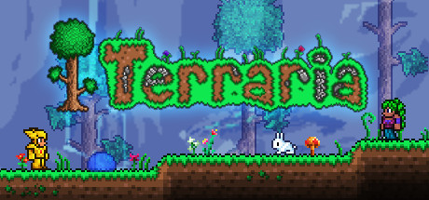

Terraria

12월 이전에 선행되어야 할 작업.

1. 리소스 (Image, Sound, Font … )
2. Engine 이해 (수업 내용 이해)
3. Tool 제작 ( Tile Map )

리소스 준비

도구를 사용하는 모션에서 팔을 아래로 휘두르는데, 손의 위치를 기준으로 도구가 회전된다.

이렇게 도구가 특정 속도로 회전되면, 애니메이션이 이 속도로 따라간다.

도구의 경우에는 계속 움직이고, 일정한 만큼 움직이는 경우에 그 위치를 따라가게 되어 있다.

Dirt block 캐는 경우에 물체가 회전되면서, 플레이어에게 들어온다. 그 주변으로 알갱이가 튀는 처리가 되어 있다.

블록의 설치 또한, 블록을 들고 회전을 하다가, 모션이 끝나면 설치가 이루어진다.

픽셀의 튀기는 효과는 없다.

마우스를 통한 동작의 범위는 한계가 있다.

leg쪽은 이동의 영향을 받아서 처리가 되고, 팔 부분은 마우스의 동작에 따라서 처리가 된다.

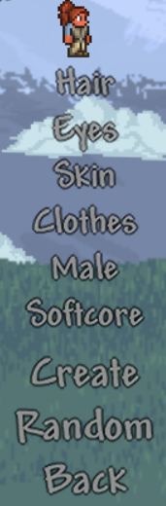

HairAlt / Hair가 있는데, 그냥 Hair 리소스를 쓰는 것으로 한다.

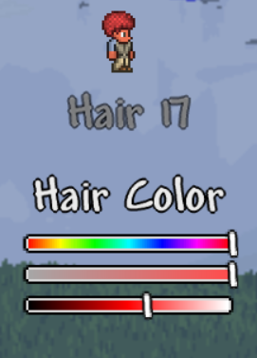

색상을 토대로 커스터 마이징을 하는 기능을 만들자.  
이것을 토대로, 데이터를 저장해둘 수 있고, 읽어오면 그게 내 캐릭터가 되는 것이다.

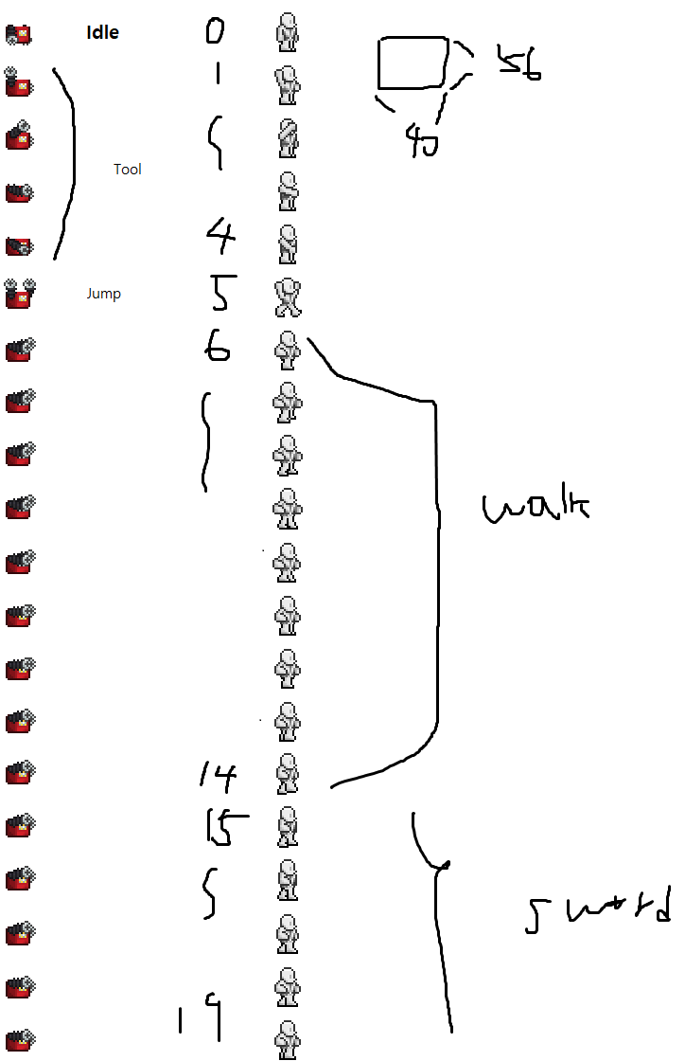

추측이 맞다면, 위 사진이 매칭되는 리소스의 동작인 듯 하다.

옷 아이템을 선택하여 커스터 마이징 하는 기능, 특정 옷을 입는 경우에 이것을 띄워주는 것을 구현할 수 있을 것이다.

또한 툴에서는 해당 아이템을 입었을 때 어떤 모습인지 보여주는 툴 같은 것을 만들 수 있다.

특정 위치에 따른 장비들이 있는데, 이 장비들의 형태가 동일하고 리소스의 형태를 보면,

이것을 일괄적으로 적용할 수 있다는 것이 명확하다. 따라서, Offset정보는 한번만 셋팅하면 되지 않을까 싶다.

아무튼, 이 정도로 캐릭터 셋팅은 끝.

Tile 이미지.

잘 되어 있으니까 가져다 쓰면 된다.

아이템 이미지

잘 되어 있으니까 크기 줄여서 인벤토리에 띄우고, 직접 사용하는 경우에는 회전 값을 이용해서 Logic 구현하면 된다.

좀비 몬스터 ? 는 잘 모르겠다.

BackGround ..

Layer를 이루면서 출력이 되는데, 뒤에 그레디언트 효과가 있는 배경은 막대기로 되어 있어서

늘려서 사용하면 될 것이다. 뒤에서 산과 같은 지형 이미지도 그대로 적용하면 된다.

사운드 모두 있음.

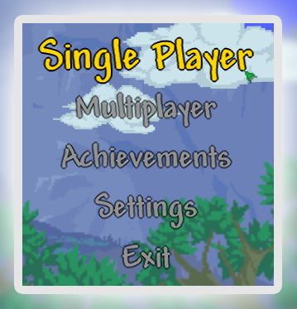

Font : Andy Bold



Font이미지. 지훈쌤 Framework에서 Font를 지원하는 Lib를 연결하는 과정을 들었으니, 이것을 이용해서, Font를 띄우도록 한다. 이에 해당하는 글꼴 파일을 미리 다운 받아 놓은 상태이다.

수업 코드 (Font Lib 연결 + 광원처리 + 툴에 대한 코드를 익히도록 하자)

사운드 준비

리소스 준비

리소스 해석

리소스의 편집 정도에 따른 애니메이션 툴 제작.

Engine Code 의 이해

SunLight 기본 광원에 대한 처리를 해줘야 한다. Spot Light

앞의 작업을 선행하기 전에, 여러 이벤트에 대해서 잘 처리가 되는지 확인해보는 것이 어떨까 ?

Create Object ㅇㅇ

Delete Object ㅇㅇ

Add Child ㅇㅇ

Clear Parent ㅇㅇ

Clear Parent함수를 호출하는 경우, 잘 처리는 되는데, 자식으로 있던 오브젝트가 갑자기 부모의 행렬의 영향에서 벗어나게 되므로, 기존의 자리를 잃어버리게 된다.

위치는 0.f 0.f 근처에 존재하지만, 더 큰 문제는 크기가 1픽셀에 가깝게 이동하기 때문에 보이지 않는 것이다.

계층 관계가 사라지는 경우 그 자리에서 계속 있도록 LocalPos, Scale 등을 셋팅하는 기능을 만들 수 있겠다. 하지만, 이것은 필요할 때 추가적인 작업을 하도록 하자.

만약에 자식의 관계가 끊어져서 뭔가 그 자리에 있도록 처리하고 싶다면, 올라가는 자식의 위치를 다시 그 자리의 위치로 셋팅을 하는 처리가 필요하다.

(근데, 이건

Transfer Layer

플레이어 묶음을 Monster Layer로 Monster Layer에서 Player Layer로 가는 경우를 코드로 작성해보았다.

일단, 부모가 해당 Layer로 옮겨지는 경우에 Player Layer에서 지워지고, Monster Layer로 옮겨진다. ㅇㅇ

자식의 경우에는 이미 부모의 vector에 들어가 있으니, 뭔갈 옮기는 개념이 아니다. Update와 Render를 생각해봐야 하는데, Update는 이미 부모에서 잘 처리하고 있고, Render의 경우에만 어느 Layer에서 해줄지 생각하면 되고, 이것이 자식에서의 Layer의 소속인 것이다.

나는 true로 처리를 해서, 자식 또한 Monster Layer로 설정을 했다. 따라서, 자식은 Monster Layer에서 모아서 Render하게 될 것이다.

만약 false라면, 자식은 자식의 기존 소속 Layer가 있었으므로, 그 Layer에서 Render를 계속 처리하게 될 것이다.

아무튼, Monster Obj를 배치해둔 상태에서, Monster Vs Player 충돌을 on 시킨 상태이니,

Layer를 바꾼 이후에 플레이어와 자식이 몬스터와 충돌이 되는지를 판단하면 되는 것이다.

잘 된다. Player Layer에 있는 경우에는 Monster와 충돌이 일어나고, Monster Layer에 있는 경우에는 Monster와 충돌이 일어나지 않는다.

자식에 대한 처리를 false로 하는 경우도 해보자.

한번 누르면.

플레이어는 Monster Layer 자식은 Player Layer이다.

따라서, 플레이어는 Monster와 충돌하지 않고, 자식의 경우에는 몬스터와 충돌이 일어난다.

다시 누르면, 자식 Player 플레이어 Player 상태가 되어서 두 경우 모두 충돌이 일어난다.

예상과 동일하게 처리가 된다.

===== 이상 Event 실험 끝 =====

Static singleton SceneMgr에서 Obj를 삭제하면서, 각 Component에서 사용하던 리소스를 반환.(Release)

ResourceMgr에서 이것을 일괄적으로 삭제하는 과정.

SceneMgr 정리 -> ResourceMgr 정리.

Static 변수의 특성상 소멸 순서가 정해져 있지 않아서, 이런 문제가 생긴다.

동적할당을 통해서 소멸 순서를 정해줘야 한다.

그리고 현재 리소스를 복사하는 경우에 대한 처리를 하고 있지 않다.

A Resource의 Ref값이 3이라면, A를 복사한 A’ 의 경우에는 Ref의 값이 3이 되는 것이 아닌 0인 것이 맞다.

리소스들 사이에서도 Res를 참조하고 있기 때문에, 소멸이 되는 순서를 정해줘야 하는 문제가 있다.

Shader가 사라진 상태인데, 나중에 사라지는 Mtrl에 의해서 Shader를 건들이게 된다.

Mtrl이 복사가 되는 경우에 해당 Mtrl이 사용하고 있던 텍스처와 Shader를 그대로 사용하게 된다.

이 경우에 생길 수 있는 문제점은. Resource(원본)을 모두 지운다면, Material에서 사용하고 있던 Shader 또한 지우기 때문에, CloneMaterial을 지우는 경우에 Shader를 참조하여 Crash의 원인이 된다.

소멸하는 리소스의 순서의 경우에는 Ptr을 가지고 Mtrl만 해주면 된다. Mtrl을 먼저 없애서 Shader에서 참조를 풀고, 나중에 Shader를 없애주면 되는 것이다.

Enum의 순서에 의한 문제는 없다. (Mtrl이 먼저라서)

결론 : 리소스 먼저 삭제하지 마라, Shader참조에서 터진다.

Counting이 좀 안 맞아서, 예외처리를 했는데, 이게 또 호출이 전혀 안 되는 것이 레이어의 모든 오브젝트에 대한 처리를 해주지 않고 있다.

ParentObj의 경우에는 중간에 죽은 오브젝트를 제외시키기 때문에, 아예 들어올 수가 없다.

11월 4일

오늘은 플레이어의 리소스를 기반으로 하여, 물체를 출력하고 기본적인 입력에 따라서, 애니메이션을 추가해보는 것으로 하자.

실험 코드를 이곳에 버린다.

void CPlayerScript::Update()

{

Vec3 tCurPos = GetTransform()->GetLocalPos();

Vec3 tCurRot = GetTransform()->GetLocalRot();

if (KEYPRESS(KEY_TYPE::KEY_W))

{

tCurPos.y += sinf(m_fAngle) * m_fSpeed * DT;

tCurPos.x += cosf(m_fAngle) * m_fSpeed * DT;

GetAnimator2D()->PlayAnimation(L"CatWalk");

}

if (KEYPRESS(KEY_TYPE::KEY_S))

{

tCurPos.y -= sinf(m_fAngle) * m_fSpeed * DT;

tCurPos.x -= cosf(m_fAngle) * m_fSpeed * DT;

GetAnimator2D()->PlayAnimation(L"CatWalk");

}

if (KEYPRESS(KEY_TYPE::KEY_A))

{

m_fAngle += DT * XM_2PI;

}

if (KEYPRESS(KEY_TYPE::KEY_D))

{

m_fAngle -= DT * XM_2PI;

}

if (KEYDOWN(KEY_TYPE::KEY_Z))

{

int a = 1;

m_pCloneMtrl->SetData(SHADER_PARAM::INT_1, &a);

}

else if (KEYUP(KEY_TYPE::KEY_Z))

{

int a = 0;

m_pCloneMtrl->SetData(SHADER_PARAM::INT_1, &a);

}

GetTransform()->SetLocalPos(tCurPos);

tCurRot.z = m_fAngle;

GetTransform()->SetLocalRot(tCurRot);

// 총알 쏘기

if (KEYDOWN(KEY_TYPE::KEY_SPACE))

{

GetAnimator2D()->PlayAnimation(L"CatShot");

tCurPos.x += 50.f * cosf(m_fAngle);

tCurPos.y += 50.f * sinf(m_fAngle);

CGameObject* pBullet = new CGameObject;

pBullet->SetName(L"PlayerBullet");

pBullet->AddComponent(new CTransform);

pBullet->GetTransform()->SetLocalPos(tCurPos);

pBullet->GetTransform()->SetLocalScale(33.f, 9.f, 1.f);

// 50 X 50 원

pBullet->AddComponent(new CMeshRender);

pBullet->GetMeshRender()->SetMaterial(GET_SINGLE(CResMgr)->FindRes<CMaterial>(L"PlayerBulletMtrl"));

pBullet->GetMeshRender()->SetMesh(GET_SINGLE(CResMgr)->FindRes<CMesh>(L"RectMesh"));

pBullet->GetMeshRender()->GetSharedMaterial()->SetData(SHADER_PARAM::TEX_1, &CResMgr::GetInst()->FindRes<CTexture>(L"LaserGreen"));

CBulletScript* pBulletScript = new CBulletScript;

pBullet->AddComponent(pBulletScript);

pBulletScript->SetAngle(m_fAngle);

pBulletScript->SetSpeed(800.f);

pBullet->AddComponent(new CCollider2D);

pBullet->GetCollider2D()->SetCollider2DType(COLLIDER2D_TYPE::RECT);

pBullet->GetCollider2D()->SetOffset(0.f, 0.f, 0.f);

pBullet->GetCollider2D()->SetScale(1.f, 1.f, 1.f);

int iData = 1;

pBullet->GetMeshRender()->GetSharedMaterial()->SetData(SHADER_PARAM::INT_0, &iData);

// 이렇게 생성한 것을 EventMgr을 통해서 추가해준다.

CreateObject(pBullet, L"Bullet");

}

else if (KEYDOWN(KEY_TYPE::KEY_C))

{

if (m_pChild == nullptr)

{

// 자식을 생성해보자.

CGameObject* pChild = new CGameObject;

pChild->AddComponent(new CTransform);

pChild->GetTransform()->SetLocalPos((rand() % 10) * 0.1f, 1.f, 100.f);

pChild->GetTransform()->SetLocalScale(0.25f, 0.25f, 1.f);

pChild->GetTransform()->SetLocalRot(0.f, 0.f, m_fAngle);

pChild->AddComponent(new CMeshRender);

pChild->GetMeshRender()->SetMesh(CResMgr::GetInst()->FindRes<CMesh>(L"RectMesh"));

pChild->GetMeshRender()->SetMaterial(CResMgr::GetInst()->FindRes<CMaterial>(L"Standard2DMtrl")->Clone());

pChild->GetMeshRender()->GetSharedMaterial()->SetData(SHADER_PARAM::TEX_0,

&CResMgr::GetInst()->FindRes<CTexture>(L"EnemyShip"));

pChild->AddComponent(new CCollider2D);

pChild->GetCollider2D()->SetCollider2DType(COLLIDER2D_TYPE::RECT);

pChild->GetCollider2D()->SetOffset(0.f, 0.f, 0.f);

pChild->GetCollider2D()->SetScale(1.f, 1.f, 1.f);

pChild->SetName(L"Child");

AddChild(pChild);

m_pChild = pChild;

}

}

else if (KEYDOWN(KEY_TYPE::KEY_X))

{

// 잡혀 있는 자식이 있다면 끊어버리자.

if (m_pChild)

{

ClearParent(m_pChild);

m_pChild->GetTransform()->SetLocalPos(0.f, 0.f, 100.f);

m_pChild->GetTransform()->SetLocalScale(100.f, 100.f, 1.f);

// 부모의 영향을 받지 않아서 보이지 않는 위치로 가버리는 이유로. 위치를 고정시킨다.

// 크기 역시 부모의 영향을 받지 않아서, 보이지 않는 크기가 되어버린다.

}

m_pChild = nullptr;

}

else if (KEYDOWN(KEY_TYPE::KEY_Z))

{

CScene* pScene = CSceneMgr::GetInst()->GetScene();

CLayer* pLayer = pScene->GetLayer(GetObj()->GetLayerIdx());

if (pLayer->GetName() == L"Player")

TransferLayer(GetObj(), L"Monster", false);

else if (pLayer->GetName() == L"Monster")

TransferLayer(GetObj(), L"Player", false);

}

SceneMgr

m_pScene->SetLayerName(L"BackGround", 0);

m_pScene->SetLayerName(L"Default", 4);

m_pScene->SetLayerName(L"Player", 5);

m_pScene->SetLayerName(L"Monster", 6);

m_pScene->SetLayerName(L"Bullet", 7);

m_pScene->SetLayerName(L"Camera", 8);

m_pScene->SetLayerName(L"Bullet", 9);

// 필요한 리소스를 로딩한다.

Ptr<CTexture> pTexture = CResMgr::GetInst()->Load<CTexture>(L"Player", L"Texture/player.png");

CResMgr::GetInst()->Load<CTexture>(L"LaserGreen", L"Texture/laserGreen.png");

CResMgr::GetInst()->Load<CTexture>(L"LaserRed", L"Texture/laserRed.png");

Ptr<CTexture> pEnemyTex = CResMgr::GetInst()->Load<CTexture>(L"EnemyShip", L"Texture/enemyShip.png");

Ptr<CTexture> pCatTexture = CResMgr::GetInst()->Load<CTexture>(L"CatAtlas", L"Texture/Animation/Cat.png");

Ptr<CTexture> pAtlas = CResMgr::GetInst()->Load<CTexture>(L"AtlasTex", L"Texture\\Animation\\Player\\link_0.bmp");

Ptr<CTexture> pLightTex = CResMgr::GetInst()->Load<CTexture>(L"LightTex", L"Texture/Light.png");

Ptr<CTexture> pBackGround = CResMgr::GetInst()->Load<CTexture>(L"BackGround", L"Texture/Background.png");

CGameObject* pObj = new CGameObject;

Ptr<CMesh> pMesh = GET_SINGLE(CResMgr)->FindRes<CMesh>(L"RectMesh");

Ptr<CMaterial> pMtrl = GET_SINGLE(CResMgr)->FindRes<CMaterial>(L"TexMtrl");

pObj->AddComponent(new CTransform);

pObj->GetTransform()->SetLocalPos(Vec3(0.f, 0.f, 1.f));

pObj->GetTransform()->SetLocalScale(Vec3(300.f, 300.f, 1.f));

pObj->GetTransform()->SetLocalRot(Vec3(0.f, 0.f, 0.f));

pObj->AddComponent(new CMeshRender);

pObj->GetMeshRender()->SetMesh(pMesh);

pObj->GetMeshRender()->SetMaterial(CResMgr::GetInst()->FindRes<CMaterial>(L"Standard2DMtrl"));

pObj->GetMeshRender()->GetSharedMaterial()->SetData(SHADER_PARAM::TEX_0, &pTexture);

// 0번으로 아이언맨 텍스처를 넘겨주라고 하고 있다.

pObj->AddComponent(new CPlayerScript);

pObj->SetName(L"Player");

pObj->AddComponent(new CCollider2D);

pObj->GetCollider2D()->SetCollider2DType(COLLIDER2D_TYPE::CIRCLE);

pObj->GetCollider2D()->SetOffset(0.f, 0.f, 0.f);

pObj->GetCollider2D()->SetScale(0.25f, 0.25f, 1.f);

pObj->AddComponent(new CAnimator2D); // 60 * 70

pObj->GetAnimator2D()->AddAnimation(L"CatIdle", pCatTexture, Vec2(0.f, 0.f), Vec2(63.f, 70.f), 4); // 이 Default

pObj->GetAnimator2D()->AddAnimation(L"CatWalk", pCatTexture,

Vec2(0.f, 70.f * 3.f), Vec2(63.f, 70.f), 8, 1.f, ANIMATION_OPTION::AO_ONCE_RETURN);

pObj->GetAnimator2D()->AddAnimation(L"CatShot", pCatTexture,

Vec2(0.f, 70.f * 2.f), Vec2(63.f, 70.f), 8, 1.f, ANIMATION_OPTION::AO_ONCE_RETURN);

// Player's Child

/*CGameObject* pChild = new CGameObject;

pChild->AddComponent(new CTransform);

pChild->GetTransform()->SetLocalPos(0.5f, 0.f, 100.f);

pChild->GetTransform()->SetLocalScale(0.25f, 0.25f, 1.f);

pChild->GetTransform()->SetLocalRot(0.f, 0.f, 0.f);

pChild->AddComponent(new CMeshRender);

pChild->GetMeshRender()->SetMesh(CResMgr::GetInst()->FindRes<CMesh>(L"RectMesh"));

pChild->GetMeshRender()->SetMaterial(CResMgr::GetInst()->FindRes<CMaterial>(L"Standard2DMtrl")->Clone());

pChild->GetMeshRender()->GetSharedMaterial()->SetData(SHADER_PARAM::TEX_0, &pEnemyTex);

pChild->AddComponent(new CCollider2D);

pChild->GetCollider2D()->SetCollider2DType(COLLIDER2D_TYPE::RECT);

pChild->GetCollider2D()->SetOffset(0.f, 0.f, 0.f);

pChild->GetCollider2D()->SetScale(1.f, 1.f, 1.f);

pObj->AddChild(pChild);*/

m_pScene->AddGameObject(L"Player", pObj, false);

pObj = pObj->Clone();

pObj->GetTransform()->SetLocalPos(100.f, 100.f, 1.f);

pObj->GetTransform()->SetLocalScale(150.f, 150.f, 1.f);

pObj->GetTransform()->SetLocalRot(0.f, 0.f, 1.f);

m_pScene->AddGameObject(L"Default", pObj, false);

//// 일단은 Link로 해보도록 하자

//pObj->AddComponent(new CAnimator2D);

//pObj->GetAnimator2D()->AddAnimation(L"WALK_DOWN", pAtlas, Vec2(0.f, 260.f), Vec2(60.f, 65.f), 10, 1.f);

//pObj->GetAnimator2D()->PlayAnimation(L"WALK_DOWN");

pObj = new CGameObject;

pObj->AddComponent(new CTransform);

pObj->AddComponent(new CCamera);

m_pScene->AddGameObject(L"Camera", pObj, false);

// Monster

UINT iMonsterCount = 2;

float fAngle = XM_2PI / (float)iMonsterCount;

float fDist = 300.f;

for (UINT i = 0; i < iMonsterCount; ++i)

{

pObj = new CGameObject;

pObj->AddComponent(new CTransform);

pObj->GetTransform()->SetLocalPos(Vec3(cosf(fAngle * i) * fDist, sinf(fAngle * i) * fDist, 1.f));

pObj->GetTransform()->SetLocalScale(Vec3(100.f, 100.f, 1.f));

pObj->GetTransform()->SetLocalRot(Vec3(0.f, 0.f, 0.f));

pObj->AddComponent(new CMeshRender);

pObj->GetMeshRender()->SetMesh(pMesh);

pObj->GetMeshRender()->SetMaterial(CResMgr::GetInst()->FindRes<CMaterial>(L"MonsterMtrl"));

pObj->GetMeshRender()->GetSharedMaterial()->SetData(SHADER_PARAM::TEX_2,

&CResMgr::GetInst()->FindRes<CTexture>(L"EnemyShip"));

pObj->AddComponent(new CCollider2D);

if(i % 2 == 0)

pObj->GetCollider2D()->SetCollider2DType(COLLIDER2D_TYPE::RECT);

else

pObj->GetCollider2D()->SetCollider2DType(COLLIDER2D_TYPE::CIRCLE);

pObj->GetCollider2D()->SetOffset(0.f, 0.f, 0.f);

pObj->GetCollider2D()->SetScale(1.f, 1.f, 1.f);

// 2번을 쓰겠다.

int iData = 2;

pObj->GetMeshRender()->GetSharedMaterial()->SetData(SHADER_PARAM::INT_0, &iData);

pObj->AddComponent(new CMonsterScript);

pObj->SetName(L"Monster");

m_pScene->AddGameObject(L"Monster", pObj, false);

}

// 2D 광원 추가

CGameObject* pLight = new CGameObject;

pLight->AddComponent(new CTransform);

pLight->AddComponent(new CLight2D);

pLight->AddComponent(new CMeshRender);

pLight->GetTransform()->SetLocalPos(0.f, 0.f, 100.f);

pLight->GetTransform()->SetLocalScale(50.f, 50.f, 1.f);

pLight->GetMeshRender()->SetMesh(CResMgr::GetInst()->FindRes<CMesh>(L"RectMesh"));

pLight->GetMeshRender()->SetMaterial(CResMgr::GetInst()->FindRes<CMaterial>(L"TexMtrl")->Clone());

pLight->GetMeshRender()->GetSharedMaterial()->SetData(SHADER_PARAM::TEX_0, &pLightTex);

pLight->GetLight2D()->SetLightColor(1.f, 1.f, 1.f);

pLight->GetLight2D()->SetLightRange(300.f);

pLight->GetLight2D()->SetLightType(LIGHT_TYPE::POINT);

m_pScene->AddGameObject(L"Default", pLight, false);

pLight = pLight->Clone();

pLight->GetTransform()->SetLocalPos(250.f, 0.f, 100.f);

pLight->GetTransform()->SetLocalScale(50.f, 50.f, 1.f);

m_pScene->AddGameObject(L"Default", pLight, false);

pLight = pLight->Clone();

pLight->GetTransform()->SetLocalPos(250.f, 50.f, 100.f);

pLight->GetTransform()->SetLocalScale(50.f, 50.f, 1.f);

m_pScene->AddGameObject(L"Default", pLight, false);

// 배경

CGameObject* pBack = new CGameObject;

pBack->AddComponent(new CTransform);

pBack->AddComponent(new CMeshRender);

pBack->GetTransform()->SetLocalPos(0.f, 0.f, 900.f);

pBack->GetTransform()->SetLocalScale(pBackGround->GetWidth() * 2.f, pBackGround->GetHeight() * 2.f, 1.f);

pBack->GetMeshRender()->SetMesh(CResMgr::GetInst()->FindRes<CMesh>(L"RectMesh"));

pBack->GetMeshRender()->SetMaterial(CResMgr::GetInst()->FindRes<CMaterial>(L"Standard2DMtrl")->Clone());

pBack->GetMeshRender()->GetSharedMaterial()->SetData(SHADER_PARAM::TEX_0, &pBackGround);

m_pScene->AddGameObject(L"BackGround", pBack, false);

// Player Layer와 Monster Layer를 충돌시킨다.'

CCollisionMgr::GetInst()->CheckCollisionLayer(L"Player", L"Monster");

CCollisionMgr::GetInst()->CheckCollisionLayer(L"Monster", L"Bullet");

Layer 별로 Loop 방식의 스크롤을 만든다.

테라리아는 장면 전환의 개념이 없다. 2D 타일이 계속 이어지는 방식이다. 여러 지형들이 존재하고, 이 지형들마다, Layer가 다르게 설정이 되어있고, Shader는 같이 사용하는지는 모르겠는데 아무튼 다른 텍스처를 사용하고 있다. 각 Layer는 다른 속도로 움직이게 된다. 카메라를 이용해서 이것을 구현해보자.

지형은 플레이어의 위치에 따라서 출력이 되어야 하고, 뒤의 배경의 경우에는 플레이어의 움직임을 기준으로 자신의 속도에 맞게 이동하게 된다.

출력범위를 res의 위치를 기준으로 설정하는 시스템을 만들었다. 이제, 이 좌표를 토대로 MeshRender에게 데이터를 전달하는 것이 필요하다.

텍스처는 텍스처인데, 일반적인 텍스처는 UV 값을 토대로 자신의 텍스처의 부분을 모두 출력.

따라서, UV값을 가지고 텍스처를 출력할 수 있는 기능을 Shader 코드에서 작성하면 되겠다.

(사실상 standard2D Shader랑 동일한 개념 아닌가 ?)

아니 Shader를 동일하게 사용하고, IsAnim을 true로 주면 될 것 같은데 ?

아니, 그러면 또 Animator에서 전달해주는 애니메이션의 정보들… 처럼 전달해주는 처리를 해야 하는데, 보니까 군더더기 없는 필요한 정보만 넘기기 때문에 재활용하기에 좋을 것 같다. 마치 애니메이션이 출력되는 것처럼 이곳에서 사용하자.

BackGroundScript를 가진 GameObject는 Std2DShader를 사용하여 해당 리소스에 대하여 Mesh의 UV좌표 값을 토대로, LeftTop + UV * length를 통해서, 출력 위치에서 잡아내야 할 픽셀을 반환한다. 아무튼, 애니메이션에서 사용하는 것을 기반으로 하기 때문에, 3번 텍스처를 사용하여야 한다.

11. 8

백그라운드에 Layer를 적용해보도록 하자.

백그라운드의 FinalUpdate함수에서 자신의 위치를 기준으로 하여 Anim정보를 채우고, 이것을 넘긴다. 그리고 넘긴 정보를 토대로 Rendering을 하여, 그 정보가 PixelShader까지 남아 있는다. (?)

백그라운드 오브젝트를 A라고 하고, 다른 오브젝트를 B라고 하자.

AB 순서라고 해보자. A에서 FinalUpdate를 통해서 Anim에 정보를 채운 상태이다. 그 다음에 A가 출력이 되리라는 보장이 있을까 ? Render의 경우에는 소속 오브젝트를 모아서 한번에 처리를 하게 된다. 이 과정에서 Anim의 정보를 사용하여 Clear를 진행할지도 모르는 일이다.

따라서, 원하는 처리를 하기 위해서는 Render에서 셋팅을 하고, clear가 이루어져야 한다.

근데, 애니메이터에서 처리를 해서는 안 된다.

1. 컴포넌트를 하나 만드는 경우. (BackGround에만 적용이 가능하여 Script로 주는 것이 훨씬 낫다.
2. Script로 처리를 하는 경우. (Render에서 처리가 이루어져야 한다)

Back1 Back2가 있다.

출력 크기를 맞추고, 이 크기를 고정시킨 상태에서 실제 리소스에서의 출력 위치를 조정하면 잡아 늘려서 화면에 출력하지 않을까 ?

Camera의 Update를 통해서, 카메라가 움직였음을 나타내고, 이것의 정보를 BackGroundScript에서 인식하여, 처리를 하는 것으로 했는데, BackGround의 Update가 이후에 처리가 되지 않았다.

생각을 해보자.

Camera는 Default 레이어에 존재한다. 그렇다면, BackGround Layer에 있는 BackGround Obj들에게 존재하는 Script 들의 Update를 돌리는 시점에서 카메라의 정보를 가져온다면 무조건 None인 상태로 들어오게 된다.

Why BackGround Update -> 이때 참조하면 none 이후에 CameraUpdate -> Setting 이런 상황

BackGround 가 Update를 하는 시점에서 카메라를 참조하면 항상 NONE일 수 밖에 없다.

1. 카메라를 먼저 처리하고, 이후에 셋팅이 된 상태로 BackGround를 돌린다.
2. 가상함수를 재정의하여, 다른 시점에 처리를 한다.

2번으로 처리하는 것이 더 깔끔하기 때문에 이것으로 한다.

카메라의 Update에서 flag를 주고, 이 정보를 BackGroundScript에서 LateUpdate시점에서 사용을 하고, 카메라의 FinalUpdate에서 이것을 none 값을 주자.

보니까, 레이어에서는 아래로 내려가는 처리가 아니라, 해당 위치는 고정이 되고, 여기에서 플레이어가 위로 점프를 하여 올라가는 만큼, 레이어도 위로 뜨고 있다.

맨 상단을 기준으로 잡아둔다면… 올라갈 공간이 없다. 출력 위치와 크기는 그대로 하고,

처음 시작 위치 Y 값을 다르게 주는 것이 좋겠다.

보니까, 살짝 움직이는 것이 보이는데, 플레이어가 움직이면, BackGround Obj에서는 Transform을 통해 LocalPos를 움직여주는 것이 좋을 듯 하다.

현재 위치에서 이전 위치를 빼서, 벡터를 구한다. 그리고 이렇게 구한 벡터 값은, 플레이어가 넉백이 되든, 점프를 하든 아무튼 해당 프레임에서 이동한 값을 의미한다.

따라서, 이 값을 그대로 LocalPos에 더하면 자연스럽게 따라 올라가는 처리가 되지 않을까.

아니면, 움직였다 / 아니다로 판단하여, 처리하는 것도 괜찮은 생각인 듯. (스피드를 따로 하여)

이것은 내일 11월 9일에 와서 하도록 한다.

API 때 사용하던 방식이 어떤 식으로 구현이 되었는지 생각을 해봤는데,

일단, 출력 영역은 0 , 0 에서 1280 720 으로서 이곳을 찍고 있다. 플레이어를 기준으로 오프셋을 잡아서 카메라가 따라다니는 개념이고, 플레이어는 지형에서의 위치(실제 스테이지의 크기)를 기준으로 움직인다. 그럼에도 이것이 화면 좌표에 보이게 되는 이유는 플레이어를 따라가고 있는 카메라의 좌표 만큼 화면 좌표 쪽으로 옮기고 있기 때문이다. 카메라의 x y 좌표를 LT라고 한다면, 카메라의 좌표를 원점으로 이동시켜서 플레이어가 화면에 보일 수 있듯이 다른 오브젝트들도 이것의 영향을 받아서 카메라의 위치 만큼을 빼서, 화면좌표에 보이게 되는 것이다.

DX에서도 이것이 다르지는 않을 것이다. 실제로 오브젝트들의 좌표는 World좌표이다. 하지만, 이 오브젝트들은 카메라의 위치를 기준으로 좌표 조정을 통해서 화면좌표로 옮겨지는 처리를 해야 한다. 그렇게 World위치에 있던 오브젝트들을 화면 좌표를 기준으로 출력하게 된다.

만약에 화면 좌표에서 보이지 않는다면 이것은 카메라에 들어오지 않은 좌표인 것이다. 현재 상황에 대해서 생각해보면, 카메라의 위치를 기준으로 CameraMatrix가 만들어져서, 카메라의 위치를 기준으로 모든 오브젝트들의 위치를 변환하고 있다. 그러니까 API때 모든 오브젝트의 위치를 기준으로 좌표를 변환하고 있던 처리는 자동으로 이루어지고 있는 것이다.

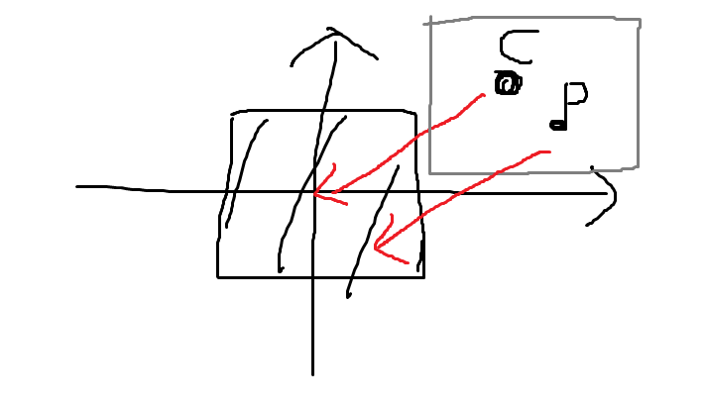

카메라의 위치가 플레이어를 따라가도록 한다, 그러면, 플레이어는 항상 화면좌표의 중심에 존재하게 된다. 근데 여기서 문제점은 실제 출력이 되는 Layer 들의 좌표는 0 0 , 해상도 크기에 존재를 하게 되는데 플레이어 및 다른 오브젝트들은 Layer의 크기를 벗어나는 범위까지 이동이 가능하다는 것이다.

지형이 존재하고, 이 지형의 x 범위를 벗어나는 것은 불가능하다. 일단, 지형에 해당하는 무언가를 출력하는 것이 좋을 것 같다.

솔직히, 뭔가 api에 대해서 생각을 해봐도 전혀 구상이 떠오르지 않는다.

플레이어의 위치를 기준으로 하여, 좌측 상단에 항상 Layer가 떠있어야 한다. 그러면 Layer는 플레이어를 따라가는 것일까 ? 아 모르겠다.

이 부분은 나중에 하고 Layer에 적용할 Shader 함수부터 만들어보자.

Mtrl에 적용해둔, float_0 ~ float_3 을 이용해서 값을 보정할 수 있는 시스템을 만들어보자.

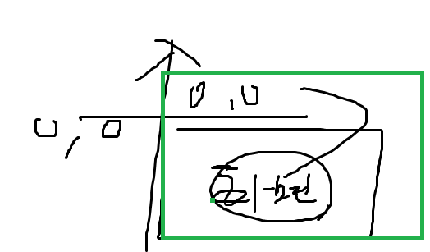

카메라 제한

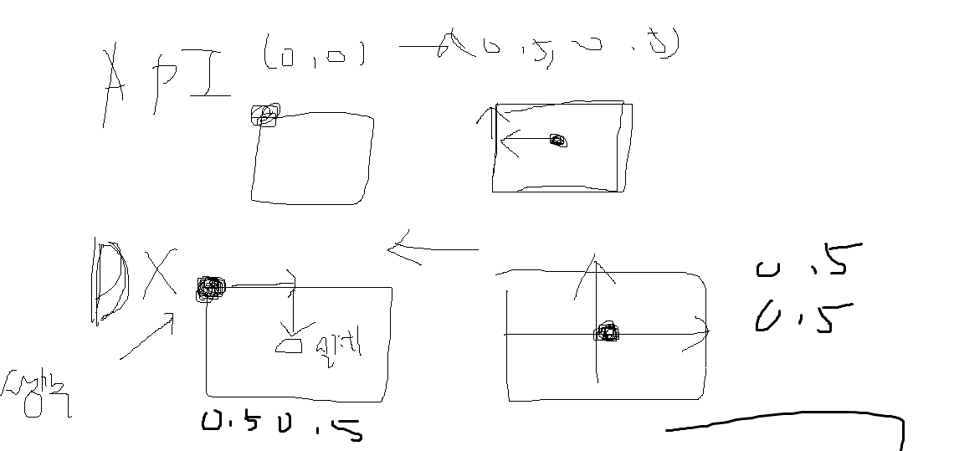

오프셋

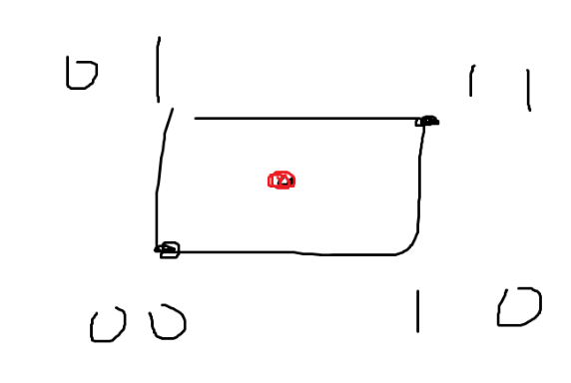

API 스타일이 플레이어와 그것을 따라다니는 카메라가 존재하고, 결국에는 이 카메라와 플레이어를 화면좌표로 끌고 와서 출력을 하는 개념이라면, (결국 레이어를 화면에 찍으면 되잖아)

DX 에서는 플레이어를 따라다니는 카메라가 있고, 플레이어는 필드에 존재하고, 카메라는 이것을 찍고. 그것을 직접 보여주는 개념처럼 생각이 된다. 만약 화면에 항상 보여야 하는 레이어가 존재한다면…. 레이어가 카메라를 따라다녀야 하지 않을까…

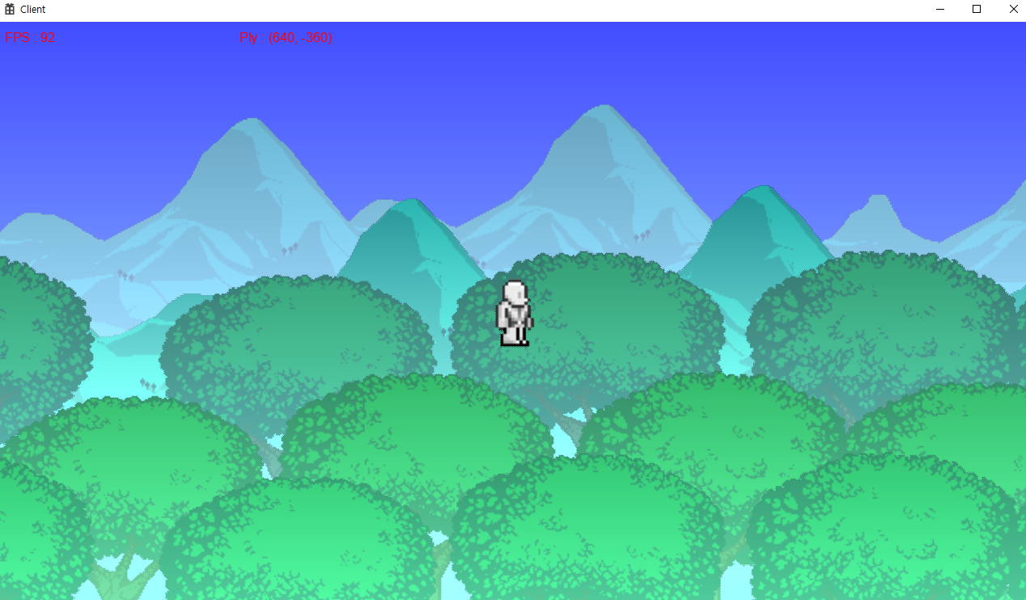

출력하고 있는 것이 거대한 것들 뿐이라서, 프레임이 1/4정도로 줄어들었다. 아무튼 이렇게 만들고 보니까, 답이 보이기 시작하는 듯하다.

이런 식의 처리가 맞는지는 모르겠지만, 카메라를 Layer가 계속 따라다니도록 하여 항상 Layer를 볼 수 있도록 구성했다.

Material의 파라메터 값을 통해서, r g b의 가중치 값, 색상 / 값, UV좌표에 따라서 뿌예지는 처리 등을 지원하도록 했다.

내일은, 도구의 개념을 추가해보자. UI 출력.. 오프셋을 맞춰서 옷을 출력하는 기능도 만들어보도록 하자.

플레이어는 원본 크기 그대로 사용하고 있다. 아이템도 그럴 듯 하다.

일단, 기본 아이템인 나무 칼, 나무 도끼, 나무 곡괭이를 추가해보도록 한다.

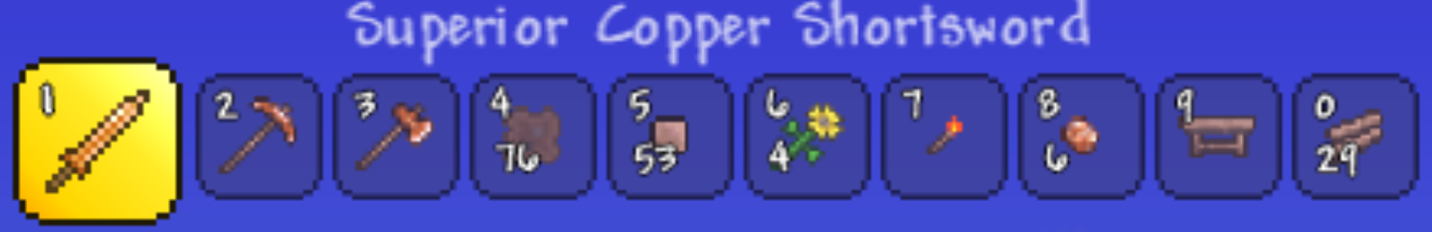

기본 아이템 하나씩 + 치트 키에서 사용할 아이템 (도구) 추가.

FindLayer(Objects Vec)

FindLayer(ParentVec) 에 대한 함수 지정.



물체가 있다고 하면, 기본 각도는 PI / 4.f 부터 시작하여 1초에 PI 만큼을 움직이도록 구성이 되어 있다. 이런 식으로 플레이어의 손 위치와 맞춰가는 것에는 문제가 없으나, 중심점을 기준으로 회전이 되는 것이 부자연스럽다.



그러니까, 나는 오프셋을 손잡이 위치로 하고 싶은 것이다.

현재 오프셋이 0.5f 0.5f(기본)인데, 이것을 0.f 0.f로 옮긴다면 어떤 식으로 처리가 될까 ?

좌측 하단을 기준으로 출력을 한다. 일단, 0 0의 위치에 두고서 확인을 해보자.

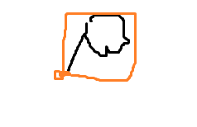

출력 위치에는 변화를 주고 있으나, 실질적인 회전은 중심위치를 기준으로 일어나고 있다.

따라서, 회전에서도 오프셋의 영향을 받도록 하는 코드가 작성되어야 맞을 것이다.

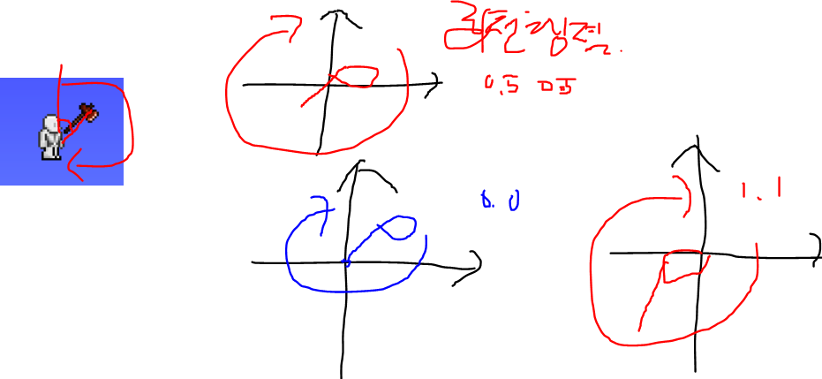

회전행렬의 특성상, 원점을 기준으로 회전이 이루어진다. 따라서, Offset의 값에 따라서 회전이 되는 점의 위치를 바꾸면 되지 않을까 ?

즉, 이것은 오브젝트의 중심점을 기준으로 한 회전이 아니라, 정점을 기준으로 한 공전이다.

이 처리를 하기 위해서는, WorldMatrix를 만드는 행렬에서 Scale * Rot * Trans를 할 것이 아니라,

Scale * Trans * Rot와 같은 처리가 필요한 것이다.

Transform 컴포넌트에 Flag 값을 받아서, 중심기준의 회전을 원하지 않는 경우에는 Translation의 순서를 바꾸도록 하자. 아이템이 날라 다니는 처리가 되었다.

문제점.

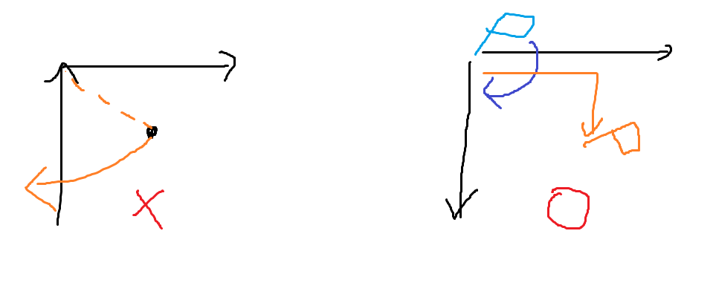

내가 실질적으로 원하는 처리는. 물체의 손잡이 부분을 원점으로 옮기는 이동에 대해서 처리를 하고 이 상태로 회전을 한다. 그러면, 원하는 상태에서의 회전이 이루어진다. 그리고 이것을 해당 위치로 평행이동 시켜야. 손잡이를 기준으로 회전된 물체가 출력이 될 것이다.

현재의 처리는, 물체의 이동까지 처리를 하고 회전행렬을 곱하여, 잘못된 처리가 되었다.

Transform에서 물체의 Offset을 잡는 처리를 할 때, 미리 계산된 값을 더해주는 방식으로 처리를 하는 것이 좋을 것 같다.

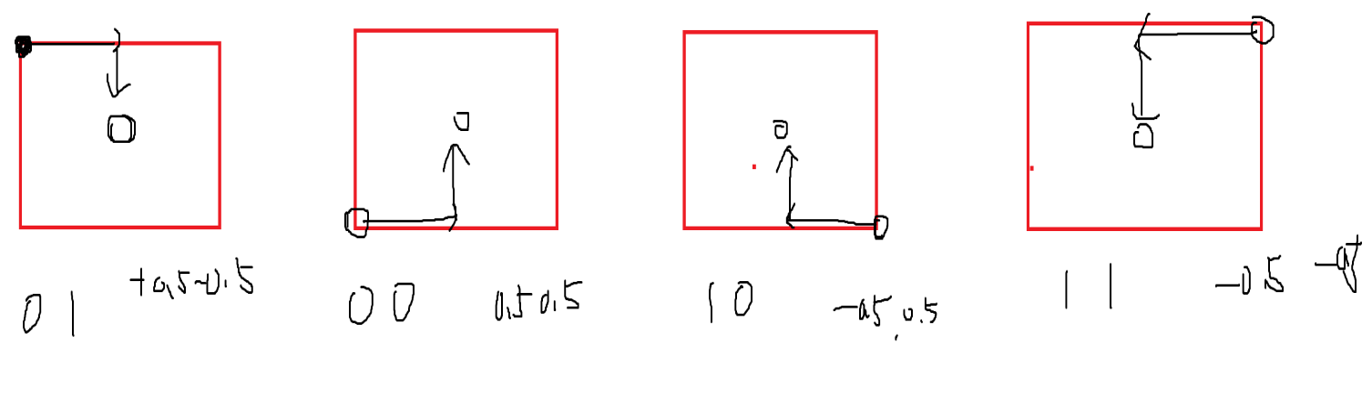

Scale의 값이 변하지 않는다는 가정하에, Scale을 토대로, 움직여야 하는 값을 미리 구할 수 있다.

이 값을 가지고, 위에서 말한 특정 위치를 중심으로 충돌에 대해서 생각해본다면, 쉽게 처리할 수 있을 것이다.

Transform 컴포넌트에 이러한 기능을 모듈화 하는 경우 생기는 장점.

매 프레임마다 동일한 크기의 Translation을 구할 필요가 없다. / Offset을 기준으로 한 처리를 위해서 해당 Translation을 이용할 수 있다.

어느 물체의 Offset이라는 것은 해당 물체를 어느 정도의 위치를 기준으로 출력할 것인지에 대한 여부이다. 이 Offset을 회전에 대한 Offset과 동일하게 보는 것이 맞을까

(회전의 중심이 되는 Offset) 아니면, 따로 보는 것이 맞을까 ?

따로 봐도 잘 돌아가고, 그게 아니라고 하더라도, 잘 돌아가지 않을까

게임에서 사용하는 용도로 본다면 같이 가는 것이 맞다.

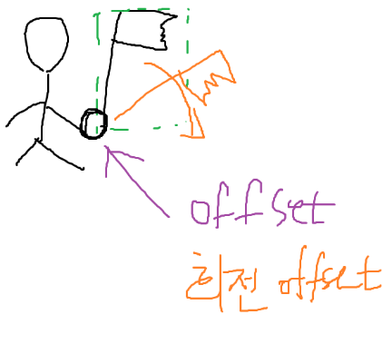

동일하게 한다.

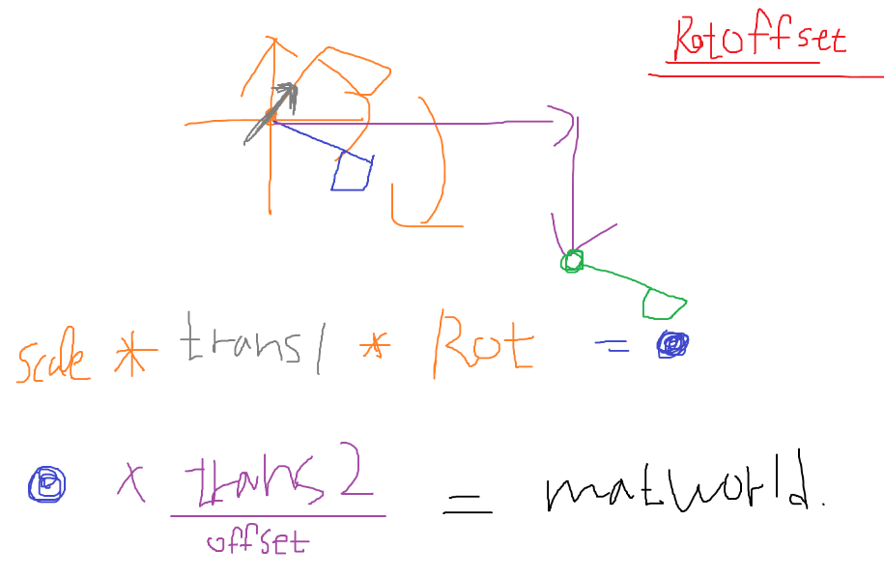

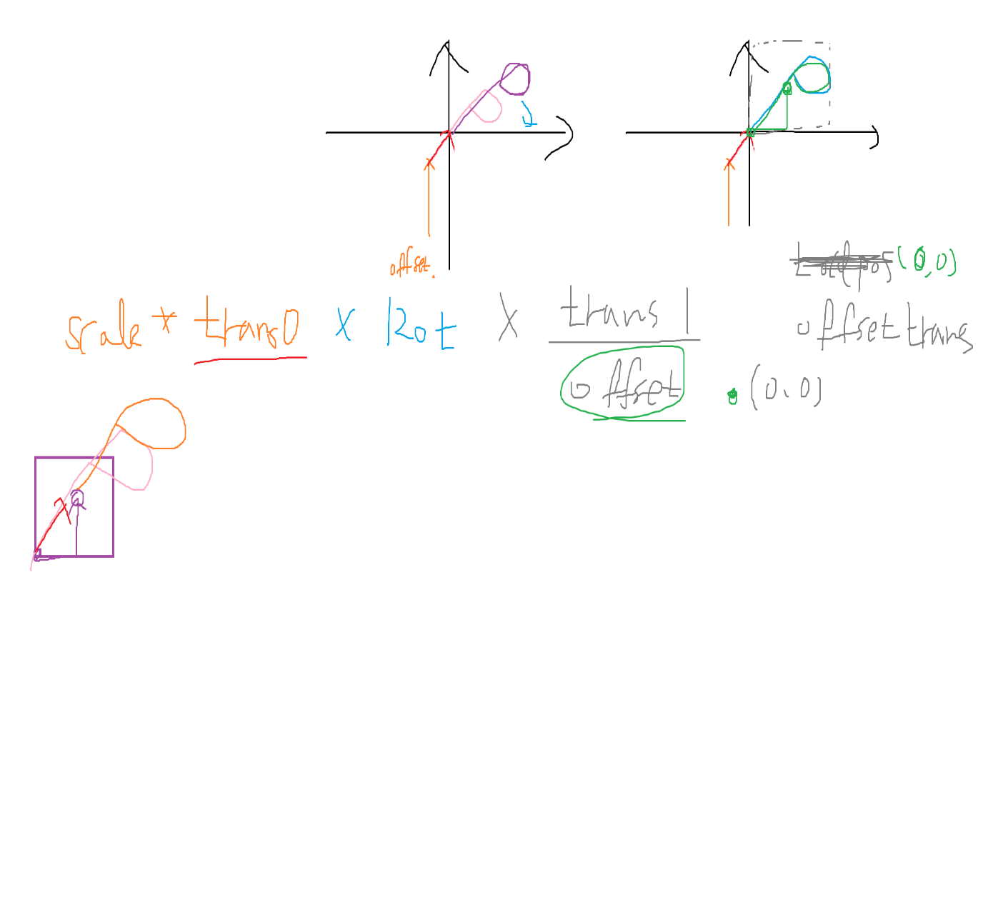

문제를 간략화해서 풀어봤는데, trans0에서 살짝 틀린 식이 있어서, (방향을 반대로)

이것을 수정하여 제대로 처리가 되도록 했다.

Trans0 을 통해서, Offset에 해당하는 만큼을 올리는 처리를 했다. 만약 1 1의 오프셋을 가진 경우에 -0.5 -0.5 * size 만큼을 움직여서 그림이 제3 사분면에 있도록 구성이 될 것이다. 이것은 물체의 머리를 기준으로 회전을 하겠다는 의미가 되고, 결국 맞는 처리이다.

그 상태로 Rot을 곱해서, 원하는 모양이 나오도록 구성한다.

Trans1에서는 옮겨진 좌표를 0 0이라고 잡고( 생각하기 쉽도록 ) 여기서 Offset을 토대로 중심 좌표를 잡아줘서 외부적으로는 Offset의 위치대로 움직이되, 내부적으로는 중심을 다시 잡아서 출력하는 (결국에는 Offset에 맞게 출력) 형태이다.

11월 14일 작업

손잡이를 기준으로 회전 / 손의 위치를 따라가며 회전이 이루어짐.

플레이어가 도구를 사용하는 모션에서. 다음 프레임으로 넘어가는 순간마다 업데이트가 이루어 져야 한다. (Item의 LocalPos에 대해서)

항상 처리를 하면, 손과 위치가 따로 놀게 될 것이다. 플레이어의 위치를 토대로 어느 위치에 존재해야 하는지는 하드코딩을 통해서 처리하면 된다.

그리고 플레이어를 따라다니는 처리를 하면 되겠다.

아이템의 추가.

인벤토리 구현.

플레이어가 아이템을 흔드는 경우. (아이템의 Offset, 좌하단) 을 기준으로 하여 회전이 이루어진다. 이때, 플레이어의 애니매이션의 프레임에 따라서, 오프셋을 각각 지정해줘야 하는데, 일단 코드로 지정을 해보도록 하자. 예상하기에는 아이템마다 오프셋이 다르지는 않을 것이다.

Armor가 아닌 아이템의 경우에는 동작이후에 아이템이 보이지 않는다. MeshRender를 꺼주는 처리를 하자.

EventMgr의 특성상 다음 프레임에 이 Event가 적용이 되는데, MeshRender를 끄고 키는 경우에 해당 프레임에서 나오게 되어 끊기는 느낌이 든다.

플레이어의 특정 애니메이션 마다 Offset을 다르게 지정해야 하지만, 일단 그것을 생각하지 않고 도구를 사용하는 경우만 생각한다.

1. 플레이어에서 ItemScript에 접근해서 Offset을 지정.
2. Item에서 직접 플레이어의 Animator에 접근, Frame을 얻어와서 처리.

아이템이 여러 종류인 것을 고려할 떄 1번으로 처리하는 것이 훨씬 낫다.

Item Update에서 Offset을 지정하지 말고, LateUpdate에서 지정.

GameObject에서는 Update에서 Offset을 지정하는 것으로 한다.

Transform에 Offset을 넣어서 처리하는 것을 생각해보도록 하자. 기존의 Offset 이라는 변수를

Pivot으로 잡고 있으니, 변수이름을 생각하면서.

Animator2D를 통해서 Offset을 지정할 수 있지 않을까 ? 아무튼 지금은 냅둔다.

Invetory Script의 구현.

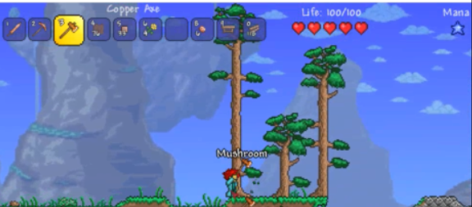

상단에 10개의 ItemSlot이 있다. 이것이 어떤 식으로 연결이 되어 있는지는 모르겠는데, 아무튼, 배열로 잡는 것이 좋겠다.

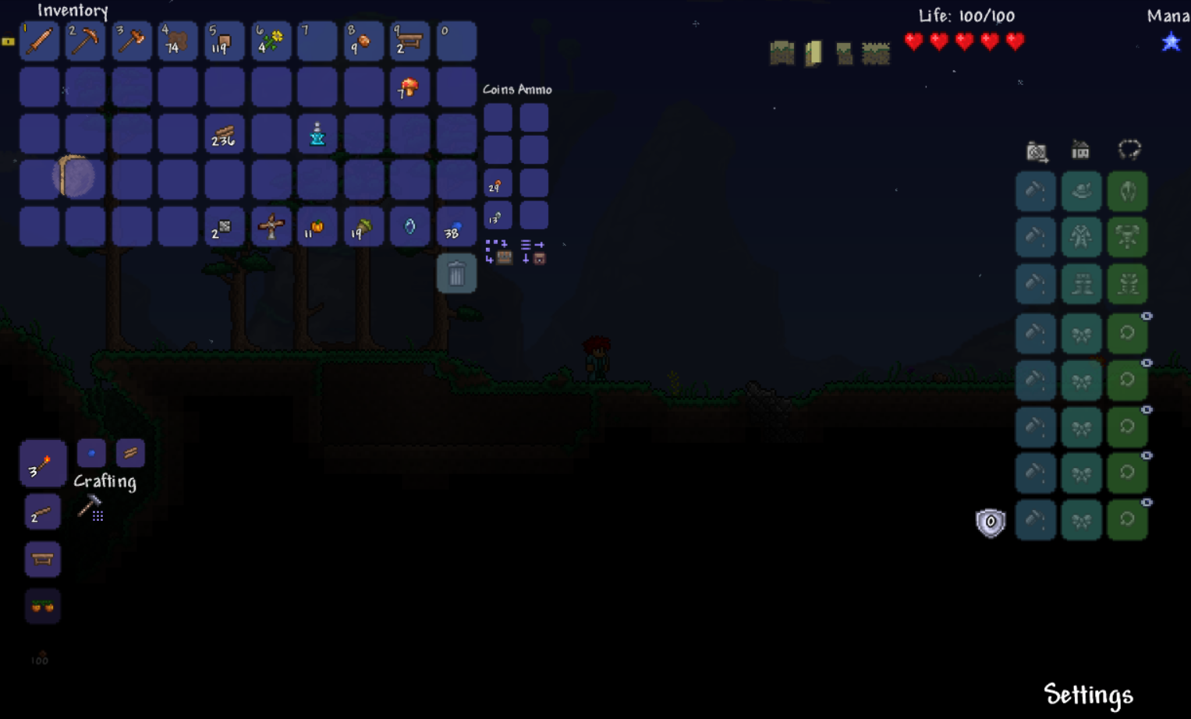

마우스로 아이템을 클릭하는 경우에 해당 아이템을 마우스가 들고 다니는 처리가 되며, MouseOn 상태인 경우에 아이템의 이름과 정보가 출력된다.

50개의 슬롯이 있으며, 상단의 10개가 출력이 된다

다시 생각을 해봤는데, Transform에 Offset을 넣는 것은 굉장히 바보 같다고 생각이 든다.

결국 실제 위치를 옮기면 되는데 굳이 이런 짓을 한다는 것부터 이해가 안 된다.

이런 연산을 추가해주자. AddVec(const Vec3& tPos) { m_tPos += tPos; }

내 생각에는 Player의 위치를 기준으로 상대적인 위치로 Set해야하는 것을 따로따로 처리를 하려다 보니 이런 결과가 나오지 않았을까 생각이 든다. PlayerScript에서 모든 처리를 다 해주도록 하자.

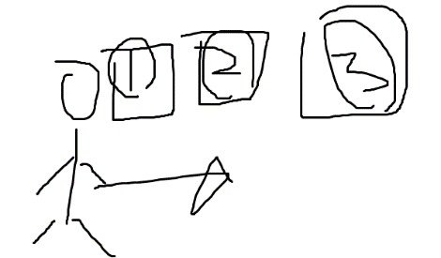

오케이 원하는 처리는 잘 된다. 이제 인벤토리 기능에 대해서 더 만들어보도록 한다.

파란 네모는 Instancing을 사용해야 할 것 같다. 아마 학원에서 해주지 않을까 .

<https://blog.naver.com/sorkelf/40171221589>

참조.

타일을 생성할 수 있는 방안을 생각해보자.

일단, Tile에 대한 정보가 필요할 것 같다.

타일에 필요한 정보. 해당 블록을 캘 수 있는지 없는지에 대한 정보, 이미지에서의 LeftTop 정보,

타일의 크기에 대한 정보.

오브젝트 하나에 타일에 대한 정보(Stage 같은 친구한테)를 모두 넣고 충돌시키는 것이다.

충돌은 나중에 생각하고, Tool을 통한 Tile편집이 관건.

다이얼로그를 통한 Tile 이미지를 출력하는 것부터 해보자.

이미지를 출력하는 것은 했다. 이제 버튼을 통해서 여러 다른 이미지를 출력하는 것으로 하자.

타일의 Number가 존재하는데 wiki를 참조하여 필요한 타일을 분류하려고 한다.

0dirt 1stone 2잔디 3plants 3(2)mushroom 4Torch 5Tree door10,11 (잘 모르겠다) 나무테이블14

15나무의자 18workbench 19woodplatform 21chest 27sunflower 28pot 30wood

이 정도.

바탕화면에 원본을 두었고, Contend에 순서를 바꿔서 넣어두었다.

이미지를 옮겨서 출력위치를 달리하는 기능을 추가.

현재 타일을 표시하는 Rect를 그리는 코드를 추가. 이미지에서의 Rect

Scroll 버튼의 기준은 왼쪽 상단을 기준으로 한다. 현재, 나는 pixel의 수와 범위를 1 : 1로 맞춰서 원래는 비율로 Page값을 맞출 것이 같은 비율로 적용이 되었다.

따라서 10 이라고 한다면, 10px을 의미한다.

nPos를 통해서 나온 값에 Page를 준 상단의 값이. 이미지의 최대 범위보다는 작거나 같아야 한다.

따라서, 나는 스크롤을 통해 하단의 끝까지 이미지를 출력할 수 있도록, nPos + Page값이 Max의 범위를 넘어가서 스크롤로 표현이 불가한 상태가 되는 경우 max의 값으로 nPos를 설정하여 이미지가 출력이 되도록 한다.

* 타일의 크기는 16 * 16이다. 마우스의 위치를 얻어와서 선택한 이미지의 위치를 출력하는 것으로 하자.

//// POINT의 위치를 TILEDLG의 위치를 기반으로 옮긴다.

//CRect PicRC, TileRC;

//GetWindowRect(&TileRC); // TileDlg의 WindowPos

//m_EditPic.GetWindowRect(&PicRC); // Picture Ctrl의 WindowPos

//// pic l t - TileRC l t 을 하여, TileDlg에서 picture Ctrl까지의 거리를 구한다.

//PicRC.left -= TileRC.left;

//PicRC.top -= TileRC.top;

//// 위에서 구한 거리를 이용하여, Tile에서의 위치 기준을 0 0으로 만든다.

//point.x -= PicRC.left;

//point.y -= PicRC.top;

// 16 * 16 타일의 위치를 구해낸다.

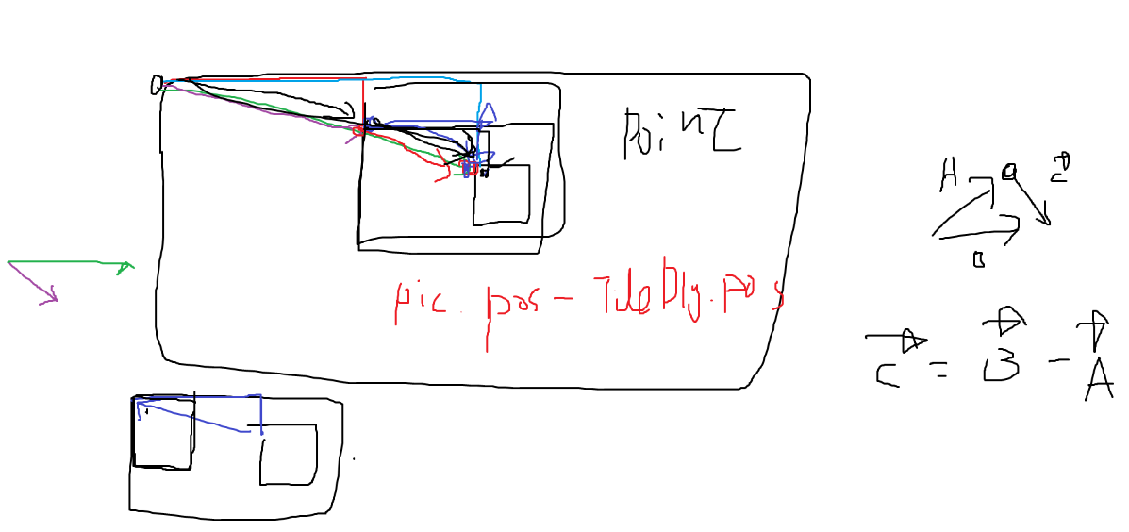

뭔가, 생각하지 못하는 무언가 있는 것 같은..

논리적으로는 맞은 것 같은데, 메뉴 부분의 pixel 만큼이 계속 엇갈려서, 다른 방법을 찾아서 해결했다.

와, 이거 왜 안 되는지 지금 떠올랐다. 좌표를 변환하는 식에서는 문제가 없다. 하지만, Point로 들어온 좌표에서 이렇게 구한 vector를 빼서 이미지의 왼쪽 상단의 좌표를 0 0 에 두고 생각하는 쪽에서 살짝 틀린 것이 있었다. 애초에 point로 들어온 좌표는 Client의 부분이다. (메뉴는 들어가지 않는다.) 하지만 계산에 의해서 나는 메뉴를 포함하여 연산을 해주고 있었으니, 당연히 엇나갈 수 밖에… 제대로 하기 위해서는… 메뉴의 y만큼을 고려하여 그 위치의 벡터를 구하고, 이것을 빼서 생각을 해줬어야 한다. 결론 : 메뉴의 크기가 안 들어갔다.

아무튼 문제는 해결.

Point로 Client에서 선택한 위치가 있다. 이것을 Screen 좌표로 교체해버리고,

GetWindowRect함수를 통해서 Picture Ctrl의 스크린 좌표를 받아온다.

위에서 구한 point – picture ctrl. L t을 적용하여, 좌상단을 0 0으로 생각한 위치를 구해낸다.

이렇게 구한 값으로 인덱스를 구한다.

예외처리를 통해서 범위를 설정해주어야 하며 이미지의 스크롤 값에 따라서 처리도 다르게 해주어야 한다.

고려해야 하는 상황.

1. 인덱스 out 절대로 나올 수 없는 인덱스 0보다 작은 값. (이미지의 범위를 벗어남)
2. Scroll을 통한 Pixel의 이동 W H값에 따른 처리.

Ok 스크롤의 범위까지 적용이 되었다. 이제는 이렇게 정한 인덱스를 토대로 출력을 하는 것으로 하자.

선택한 인덱스에 대해서 Tile쪽에 사각형을 출력해주자.

일단, OnPaint함수를 통해서 메시지가 호출이 되는 상황을 고려해보면.

1. 윈도우가 뒤에 있다가 포커싱이 됨. (사실상 상태 그대로 유지임 = DrawTexture)
2. 텍스처의 인덱스가 바뀌는 경우 (Combo, 버튼) (초기 상태)

두 경우 모두 그리기는 그려야 하는데, 완전 초기 상태로 그리는 경우와 그렇지 않은 경우로 나뉘어야 한다. Bool 변수를 하나 둬서 상태를 나눠서 처리하는 것으로 한다.

인덱스가 바뀌는 경우 update = false로 두고, 다시 그리는 경우에 초기 상태 그대로 그리도록 한다. 여기서는 인덱스에 대한 처리를 포함한다.

인덱스가 바뀌지 않고 스크롤을 내리는 경우 단순히 DrawTexture 함수를 호출한다.

포커싱을 풀었다가 다시 적용하는 경우도 DrawTexture함수. ㅇㅋ 잘 된다.

이제 이 개념을 선택한 타일을 표시하는데 사용해보자.

인덱스가 바뀐 경우에 DrawTexture 함수를 호출해야 하며, 기존의 선택 사각형을 지워야 한다.

(그러니까 Draw로 지우는 거임 ㅇㅇ)

이것에 초점을 맞추어 구현한다.

또한, 사각형을 다시 그리는 부분에서는 모두 인덱스에 대한 처리를 해줘야 한다.

얼추 잘 되긴 한다.

24일 작업.

수학 공부. (시험)

Scroll을 적용한 선택 타일 적용. ㅇㅇ

타일 class를 만들어서 이것에 대한 정보를 저장하고 읽는 시스템.

게임에는 어떤 식으로 적용할지.

충돌 Logic은 어떻게 해야할지.

11. 24

만약에 타일이 스크롤이 되어 있다면… 내가 선택한 타일은 어떤 식으로 출력이 되어야 하는가 ?

인덱스가 0 0 이라고 해보자. 근데 스크롤을 내려서 0 0 타일이 보이지 않는다. 이런 상황에서 출력이 되지 않아야 한다. 스크롤을 100만큼(100px) 내린다면, 선택한 Rect는 100px 올라가야 한다.

출력의 범위에서 벗어나니 자동으로 출력이 되지 않을 것이다.

생각한 대로 잘 처리가 된다. 이제 색상을 통해서 처리하는 것으로 한다.

색상으로 출력을 했다. 근데 타일이 잘 안 보이니까, 따로 크게 보여주는 것도 필요할 것 같다.

스크롤을 맨 끝까지 하고, 타일을 클릭하는 경우에 다시 스크롤이 위로 올라오게 된다. 왜 이런 처리가 되는지 모르겠다.

아무래도 Scroll의 특성상 메시지 호출로 인해서 자동으로 nPos가 맞춰지는 것 같다.

결국 page값의 문제가 아닐까 생각하여 1px로 처리를 했는데, 문제가 사라짐..

휠 메시지 .. 메시지 안 들어오고, pretranslationmessage를 통해서도 잡히지 않는다.

타일의 크기가 이미지마다 다르다. 이것은 어떤 식으로 넣어줄까 ?

Torch 16 * 16 index 4

Chair 18 * 40 index 7

5 7 error

나머지는 그대로.

출력 타일을 여러 개 사용하여 배치하는 타일이 존재할 것이다. 하지만, 일단은 타일의 크기를 받아서 처리하는 것이 맞겠지.ㄴㄴ

영향을 끼치는 것.

Tile 출력 Ctrl.

선택 Tile Line

ㅇㅇ

아무튼, Vec2로 된, 배열을 잡아서 처리해보자.

여기서 확실하게 잡고 가야 하는 개념은. 출력하는 크기가 아니라, 이미지에서 따오는 이미지의 크기를 말하는 것이다. 예를 들면, 이미지에서의 Tile들은 공백을 포함하여 18 * 18의 크기를 가지고 있다. 하지만, 실제 타일의 크기는 16 * 16이다. 일단, 모든 타일 이미지가 출력되는 타일과 2px 만큼의 차이가 있는지 확인해보도록 한다. 아니, 이것을 확인하기는 쉽지 않으니, 2px만큼의 간격이 있다고 가정하고 처리를 해보도록 한다. 맞는 것 같다. ㅇㅇ

그럼 우리가 잡을 크기는 이미지에서의 출력 크기. 18 * 18이 기본이고 저 위의 경우에만 달라진다.

타일의 크기를 작게 출력해주는 것이 어떨까 ? 16 x 16이런 식으로.

이제, 이렇게 만든 다이얼로그를 버튼을 눌러서 끄고 킬 수 있도록 하자.

버튼을 키고, 끄는 과정을 통해서 ShowWindow함수만 건드리는 것으로 하고, LayerCheck와 TileDlg는 공통의 부모를 둬서 처리하는 것으로 하자.

그냥, 버튼을 이용해서 끄는 처리를 하지 말고, 버튼을 누르면 무조건 켜지고, X를 눌러야만 꺼지는 것으로 한다.

12월 9일 포트폴리오 시작.

1월 9일 발표(예상)

포트폴리오 기간 전

Tool을 통한 Mtrl Data 셋팅 기능 ㅇㅇ

Animator 기능 추가 ㅇㅇ

Tile Map을 찍을 수 있도록 하는 처리

Bug Fix

1주차

플레이어의 이동과 도구의 사용을 연결, 인벤토리 시스템 구현, Tile Map, Tile 충돌 및 블록캐기 (아이템 드랍), 아이템 설치.

2주차

각 지형마다, 배경에 적용된 쉐이더 효과 테스트 및 적용, 지형 간 자연스러운 Shader 효과

조합 시스템, 다양한 아이템 추가, UI 작업

3주차 밤/낮에 적용될 쉐이더를 만들어 적용, 몬스터 : 좀비, 슬라임 동물 : 토끼 등을 구현

4주차 플레이한 파일에 저장 / 불러오기 기능추가, Title Scene(Shader 효과를 적용) 제작

숙제 : 작업을 어떻게 할 것인가 ? 4주차 계획.

각 Component 추가와 그에 대한 처리.

Mtrl 의 데이터 셋팅하는 기능.

Component가 여러 개면, 밀려서 제대로 출력 안 됨.

AddComponent를 한 경우 InfoView에서 해당 Component를 UpdateCtrl함수 호출.

Mtrl의 Data셋팅 시나리오.

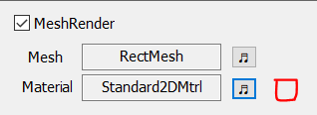

Mtrl의 옆에 작은 버튼을 누르면, PopUp으로 된 윈도우가 뜬다.

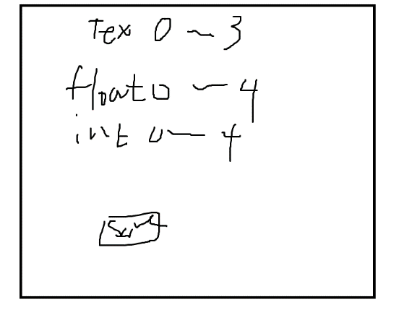

각 Mtr에서 필요로 하는 정보가 다른데, 이것은 EditCtrl 을 통해서 옆에 출력해주는 것으로 하고..

vector에서 정보를 저장했던 것 같은데, 이 정보를 가져온다면, 사용하는 값에 대한 정보를 받아올 수 있다.

아무튼, 일단은 Mtrl을 통해서 설정할 수 있는 모든 값을 입력할 수 있도록 각 위치에 Ctrl을 만들어두자.

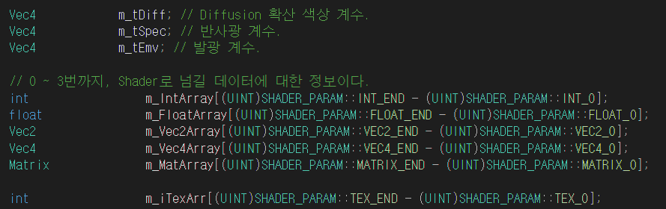

위의 3가지 값은 Pass

Texture 정보에 대해서는 따로 Mtrl에서 처리. 마지막 TexArr값은 같이 처리를 하자.

만들어야 하는 부분은 Int ~ Vec4 (matrix는 잘 모르겠다 넘기고)

텍스처는 어떤 식으로 처리할까 ?

ComboBox를 통해서 선택할 수 있도록 한다. + NULL 옵션.

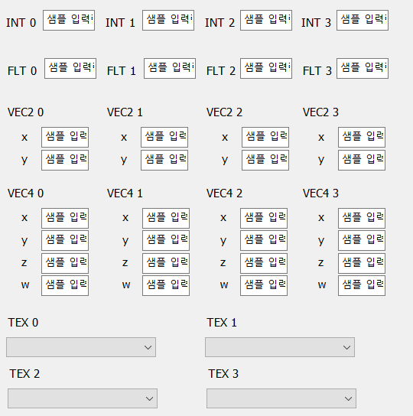

이렇게 구성을 하였다. 이제는 Ctrl을 배열로 묶을 것이다.

Int 4개 float 4개 Vec2 X 4개 Vec2 Y 4개 Vec4 X Y Z W 4개씩. 묶는다.

Tex 4개.

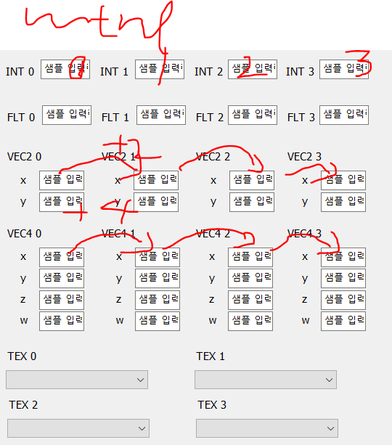

근데 나는, Text 또한 가려야 하지 않을까 ? ID를 생성해서 TEXT에 대해서 DEFINE값을 주고 하나씩 만들자.

+ 각 Mtrl마다 필요한 정보는 어떤 식으로 출력할 수 있을까 ?

그냥 EditCtrl을 통해서 여러 줄로 출력하면 충분할 것 같다.

Text Edit의 순서.

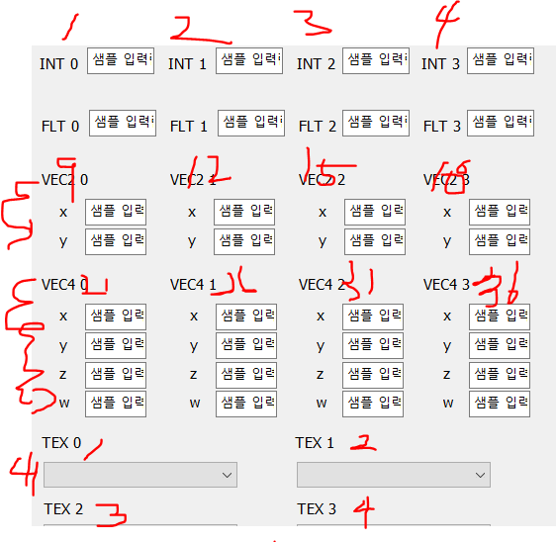

위에서 EditCtrl에서는 각 행 별로 저장을 했다.

Text는 묶음 단위로 저장을 할 것이다.

예를 들면 Vec2 name x y Vec4 name x y z w …

이걸 2차원 배열로 처리해도 괜찮겠다.

이제 범위 함수를 만들어보자. Changed ? ㄴㄴ 우리는 결과를 통해서 Present 버튼을 누르면 이것에 대한 값을 Mtrl에 넘겨주면 된다.

결국 사용하는 값에 대한 것을 출력하는 것이 먼저이지 않을까 ?

typedef struct _tagShaderParam

{

wstring strParam;

SHADER_PARAM eType;

_tagShaderParam(const wstring& strParam, SHADER_PARAM eType) :

strParam(strParam),

eType(eType)

{

}

}ShaderParam, *PShaderParam;

Mtrl의 쉐이더로부터 이것을 가져올 수 있는 함수를 만들었다.

어떤 Mtrl에 대한 정보인가는 생성자를 통해서 넣어주는 것이 어떨까 ?

내가 원하는 처리라는 것은 결국, 값을 입력하면 이것을 바로 Mtrl에 적용해주는 것 아닌가 ?

즉각적으로 확인할 수 있도록. 값을 입력하고 Present 함수를 호출해야 적용이 된다면 생각보다 불편할 것 같다.

그러면 여기서 값이 하나씩 바뀐다고, Clone함수를 호출하는 것이 맞나 ? X

버튼을 누르면, 그때 한번 clone 리소스를 만들고, 이 Mtrl에 값을 적용한다.

INT_0 : dfadfdsfsdf\n

INT_1 : FADFDSFD\N

END

일단, 확인을 해야 하니까, MESHRENDER를 통해서 이 창을 출력하는 코드를 작성하자.

MeshRender Dlg에서 버튼을 누르면, MtrlDataDlg가 생길 것이다. 근데, 여기서 Loop를 돌고 있어야 하는가 ? X 데이터의 적용을 확인하기

위해서..

그렇다면, 생성을 해두고, Show (true, false로 처리를 하는 것이 맞지 않을까 ?)

오브젝트를 변경하는 경우. Nullptr가 되는 경우를 인식하여, ShowWindow(false) 처리를 해야 한다.

타겟이 바뀌는 경우에 설정하던 것을 꺼주는 것이 맞다.

OnOK 처리. ㅇㅇ

ShowWindow 처리가 되면, Clone Mtrl을 생성하여 장착.

이후에 이 Mtrl을 그대로 이용하여 값을 설정한다.

개행은 나중에.

텍스처에 대해서, List를 출력하여 선택할 수 있도록 한다.

굳이 list를 출력해서 뭔가를 하는 것이 맞을까 ? ResList와 연계는 못하는가 ?

Drag를 통해서, 어떤 아이템을 들고 있는지 파악하여, 끌고오면 이것을 적용하는 식으로 하자.

OK ! SetCapture ReleaseCapture가 필요할 것이다. OnMouseMove를 재정의. OnLButton 또한 재정의

텍스처를 출력하는데, InfoView(나중에)

HTREEITEM은 외부적으로 함수를 공개하지 않고 있다. 따라서, 클래스 내부적으로 STRING을 받아오는 처리를 하는 함수 등이 있어야 할 것이다.

그러면 ResListDlg에서 이 값을 받아서 인자로 넘겨주는 것으로 하자.

Text 값, 주소값.

근데 드래그 한 것이 Texture가 아닌 경우도 존재할 수 있으니 이에 대한 예외처리는 따로 해줘야 한다. 드래그를 한 아이템이… Texture라는 조건이 있어야 한다.

즉, GetParent를 통해서 가져오는 것이… Texture라는 이름을 가지고 있어야 하며, 여기서 nullptr에 대한 것도 확인해줘야 한다.

아니면, 어떤 정보를 옮기고 있는지에 대한 정보를 가지고 있고, 이에 매칭되는 처리를 하게 하는 것은 어떨까 ? ㅇㅋ

OnBeginDrag함수는 Item을 드래그한 경우에 발생하는 함수이다.

아무것도 처리하지 않고 드래그하는 경우 이 함수가 들어오지 않는다.

즉, OnBeginDrag가 호출이 되었다는 소리는 m_hDragItem이 반드시 존재한다는 의미.

하지만, LButtonUp을 처리하는 특성상, DragItem의 여부는 반드시 확인해야 한다.

드래그 아이템이 있고, Texture라면.. 처리하면 된다.

Texture가 아닌 경우 Pass , nullptr인 경우에는 null값으로 처리한다.

오브젝트가 바뀌는 경우 해당 Mtrl의 값을 가져오는 처리를 해야한다.

애니메이션을 셋팅하는 경우에는 설정해준 Texture의 값이 레지스터 17번에 들어가서 처리가 된다. Mtrl의 데이터와는 상관이 없다.

이제, 값을 바꾸면 이것을 선택하여 값을 바꾸는 처리를 해주자.

mtrlData 옆에 누구의 정보인지 출력.

애니메이터 기능 구현.

Layer Check Dlg Ctrl에 Notify 옵션을 통해서 Layer의 이름을 바꾸는 처리를 할 수 있을 것으로 보인다.

각 프레임당, 텍스처를 지정하는 방식으로 구현이 되어 있는데, 이것을 유지하기 위해서는 Animator2DDlg에 직접 Texture를 셋팅하는 방식으로 구현하면 안 된다.

인게임 내에서 DefaultAnimation의 옵션으로 인해서 자동으로 애니메이션이 돌아오는 경우에 Changed 함수를 호출하여 tool에서 인식할 수 있도록 해야한다.

+ FinalUpdate에서 Changed = false처리를 하는 시점을 바꿔줘야 한다.

SetFocus(); GameView

애니메이터 기능 추가.

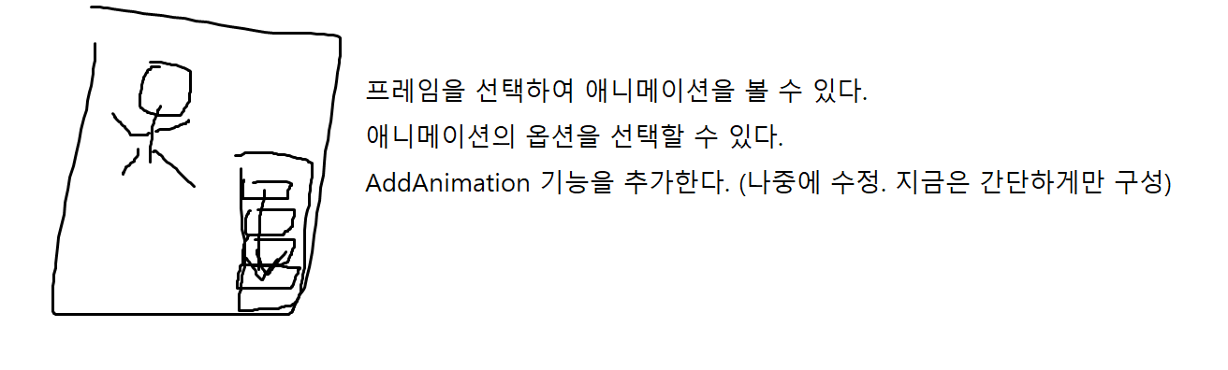

pPlayer->GetAnimator2D()->AddAnimation(L"PlayerIdle", pTexture, Vec2(0.f, 56.f * 0.f), Vec2(40.f, 56.f), 1);

pPlayer->GetAnimator2D()->AddAnimation(L"PlayerTool", pTexture, Vec2(0.f, 56.f * 1.f), Vec2(40.f, 56.f), 4,

1.f, ANIMATION_OPTION::AO_ONCE_RETURN);

pPlayer->GetAnimator2D()->AddAnimation(L"PlayerJump", pTexture, Vec2(0.f, 56.f * 5.f), Vec2(40.f, 56.f), 1,

1.f, ANIMATION_OPTION::AO_ONCE_RETURN);

pPlayer->GetAnimator2D()->AddAnimation(L"PlayerWalk", pTexture, Vec2(0.f, 56.f * 6.f), Vec2(40.f, 56.f), 9);

pPlayer->GetAnimator2D()->AddAnimation(L"PlayerSword", pTexture, Vec2(0.f, 56.f * 15.f), Vec2(40.f, 56.f), 5,

1. f, ANIMATION_OPTION::AO_ONCE_RETURN);

Name(wstring), Texture, 시작위치, 크기, FrameCount, PlayTime, Animation Option, 가로 세로 택 1

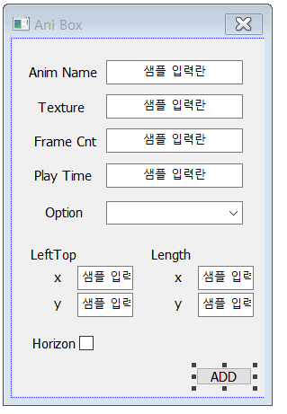

애니메이터 Add 버튼 누르고 다이얼로그 안 꺼짐 체크좀.

처리가 되지 않았던 이유는 해당 오브젝트가 있는지에 대한 여부, Engine에서 지원하는지에 대한 여부에 따라서, Update함수를 호출하는데 여기서 SetTarget함수를 호출하게 된다. 즉, 해당 타겟이 컴포넌트를 가지고 있는지에 따라서, Dlg에서 Update가 호출이 되지 않을 여부가 있다.

* 기존에 켜져 있던 다이얼로그를 꺼주는 후 처리를 하고 싶은데, 함수의 호출을 받지 않는다.

Engine에서는 해당 다이얼로그를 지원하는데 Target은 Component를 소유하지 않은 경우. ShowWindow(false); 처리를 해주는데, 이 처리를 하는 EndDialog라는 함수를 가상함수로 정의하여 자식들에서 원하는 기능을 수행한다. 이런 처리는 오직 해당 오브젝트가 그 컴포넌트를 가지고 있지 않은 경우에 보이지 않는 처리를 해주고 있다. 타겟이 변한 경우를 인식해서 그 경우에 함수를 호출해줘야 한다.

1. 타겟이 변하면, 보이지 않는다.
2. 타겟이 Component를 가진 여부와는 상관없이 처리해야 한다.

Update(GameObject*)를 호출 -> SetTarget(GameObject*)에서 ShowWindow(False)처리.

구조를 바꿔서 처리할 필요가 있음.

매 프레임마다, SetTarget함수를 호출하여 계속 바뀐 경우에는 처리. 바뀌지 않은 경우에는 넘어가는 처리를 할 필요가 있을까 ? X

InfoView를 통해서 Target을 선택하면, 이때 모든 ComponentDlg에 대해서 Target을 설정하고, 이후에는 그 타겟으로 계속 처리를 하면 된다. 굳이 Target을 정하고 이것을 매 프레임마다 판단하면서 그럴 필요는 없다. (내 입맛에 바꿔서, 모든 Dlg에서 Target이 변하였음을 인식하도록 하면 된다)

내부 cpu로 돌려봤는데, 문제가 없었고 직접보니 잘 된다. ㅇㅇ

텍스처 셋팅하는 것을 아직 안 해두었다.

이제 애니메이터 작업을 통해서 애니메이션을 추가해보자.

문제 1. OPTION에 정렬이 잡혀서 인덱스의 순서를 헤침.ㅇㅇ

1. 추가한 이후에 Ctrl의 업데이트를 하지 않음. Animator->Changed()

But 이후에 FinalUpdate에서 false처리를 하므로 인식은 하지 못함. (연결적 오류)

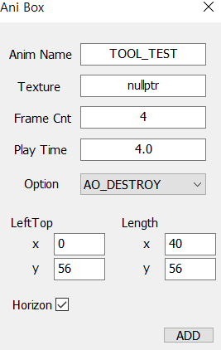

일단 2번 문제는 패스하고 그냥 SetTarget으로 처리하겠다. 다시 잡도록.

근데, 툴에서 Update처리를 하는 과정에서 Changed를 호출하면, 다음 Update시점에서 이것은 이미 사라질 것이다. 따라서, 윈도우를 알고 있게 하는 것이 가장 좋겠다.

잘 추가된다. ㅇㅇ

타일맵을 찍는 처리에 대해서는 나중에 하고, Script CodeGen을 만들도록 한다.

CodeGen 프로젝트를 만들어서 PathMgr을 넣어주고, 다 연결해서 프로젝트는 01. Project파일에 정리. 실행(release)는 bin파일에 넣어서 관리하고 있다. 끝.

ScriptCopy는 Script 빌드 후 이벤트로.. 이것을 토대로 CodeGen 생성을 해줄 것이다.

ScriptCopy에서는 Include 파일을 옮기는 처리를 하여 Script를 참조하는 쪽에서 헤더파일을 알도록 하는 용도이고, CodeGen에서는 Script Solution을 통해서 헤더파일의 이름을 토대로 ScriptMgr를 만들어주고, 이것을 참조 + flag처리. 그 외 동적할당을 통해서 얻어오는 함수… (매핑)을 만들어준다. 따라서, 순서는 상관이 없다.

멤버함수 포인터로 생기는 오류도 해결되었다. ㅇㅇ

이제, Script 추가하는 코드를 만들어주자. ㅇㅇ

Object가 변하면, 그것을 코드에서 인식하지 못한다. (Changed 함수 호출 이후에 다시 FinalUpdate에서 false처리를 하고 이후에 Tool에서 인식을 하여 항상 false로 인식을 하게 된다.)

SetChange(bool) 이런 함수를 공개하지 않는 이유는 사용자가 실수로 건들이지 않도록 아예 보여주지 않기 위해서이다. Component에서 friend 함수를 선언하여 이 함수에서는 Component의 변수에 접근할 수 있도록 하고, 사용자 입장에서는 필요한 순간에만 이 함수를 참조한다.

특히 이 함수를 사용하기 위해서는 꼭 헤더파일을 참조하여야 하므로 의도한 상황이라고 볼 수 있다. 반면, func.h 같은 경우에는 Game.h에 포함되어 어느 때나 사용할 수 있다.

func.h -> 항상 사용가능한 전역함수 (모든 cpp에서 참조하고 있음)

privatefunc.h -> 의도한 상황에서만 사용할 수 있는 전역함수 (모든 cpp에서 참조하지 않음)

Object에서 Change = true -> Tool에서는 이것을 인식.

그리고 UpdateCtrl을 진행하고 다시 false처리를 해두는 것이다. 그러면 자동으로 인식을 할 수 있다.

만약 Tool 에서 Change 함수를 호출하여 해당 ComponentDlg의 UpdateCtrl을 호출하길 원한다면… ? 호출. Tool에서 인식하기 전까지는 false처리를 하지 않음. => 결국에는 상관없다.

Dlg*를 가지고 있지 않더라도 Target->GetCom() ->Changed() 함수를 호출하여 변경점만 만들어주면 해당 컴포넌트에서 자동으로 UpdateCtrl함수를 호출하는 방식이 된 것이다.

기존에 ComDlg*를 가지고 있던 처리를 없애줘도 되지만 나중에 바꾸든지 하자.

일단, Script가 uint값을 가지고 있도록 (id)

Script가 가지고 있던 Event에 대한 함수. 멤버함수로 두지 않아도 되는 부분은 static 함수로 변경.

생성자를 통해서 ID값을 받아야만 생성이 되도록.

나는 Script의 Size값을 토대로 스크립트 정보가 변했는지 변하지 않았는지 판단을 할 것이다.

Script를 한 프레임에 삭제하거나 추가하는 것은 불가능하다.

따라서, 삭제하거나 (감소) 추가하는 (증가) 동작은 Script의 개수가 달라지는 부분이다.

이것으로 나는 Script가 변했다는 것을 인식해주려고 한다.

Script Mgr를 통한 스크립트 추가 작업 & ㅇㅇ

Tile을 찍어주는 처리에 대한 지원기능 &

Scene Load , Save ! &

InfoView Scroll

인스턴싱.

Dp Call 한번을 통해서 여러 오브젝트를 Rendering 하는 방식이다. 만약에 Instancing을 한다면 …

예를 들어 같은 오브젝트를 많이 그려야 하는 경우에 인스턴싱을 사용하여 빠르게 그려낼 수 있다. Tile을 그린다. Tile을 그린다…

오브젝트라고 한다면, 이 오브젝트에서 해야할 Update를 모두 처리하고, Render는(Draw Call) 따로 처리를 할 것이 아니라… 한번에 처리를 해야 한다.

그러면, Tile에 대해서 Update를 처리하기 위해서 넣어두고… Render 처리를 하기 위한 처리를 한다면… 근데 이 부분은 솔직히 잘 모르겠다.

일단, Tile을 출력해보도록 하자. 타일 다이얼로그가 켜져 있는 경우, 클릭을 하면 그 위치에서 생성을 해주는 것으로 하자. (그리드를 생각하지 않고)

Layer의 이름을 바꾸는 기능은 언제 생길 것인가… !

Layer에 Change를 둬서 이것을 인식하도록 하는 기능을 따로 만드는 것이 좋을까 아니면, InfoView를 통해서 LayerDlg 에 접근하여 처리할까 ..(그냥 접근이 나을 듯)

어떤 식으로 접근할지 생각해봐야 한다. TileDlg에서 Texture를 Loding한다.

이것을 어떤 식으로 올리고 처리를 할지.

실제로 Tile을 생성하여 참조하는 부분에서

애니메이터의 CheckBox에 대한 처리를 해준다.

Event에 대한 처리. Tool 에서 Event를 발생을 시켜도, 이것을 인식하지 못한다. Logic에서 Clear처리를 먼저 하기 때문이다.

방법은 2가지.

결국 Disable 같은 이벤트를 같은 프레임에서 처리해주기 위한 처리이다.

Tool에서 이벤트가 발생하면.. 이 상황에서만 EventMrg의 Update를 호출.

또는 EventMgr를 통해서 처리하지 말고, 직접 바로 호출하여 처리한다.

(Dead는 바로 처리하고 있다)

통일성을 위해서 동일하게 처리하는 것이 좋을 것 같다. 단, 툴에서 발생시키는 모든 이벤트에 대해서 수정을 해야 한다.

case EVENT_TYPE::ENABLE_GAMEOBJECT:

((CGameObject*)tEvent.wParam)->Enable();

((CGameObject*)tEvent.wParam)->m_bEnable = true;

break;

case EVENT_TYPE::DISABLE_GAMEOBJECT:

// 죽은 경우에만 처리하지 않는다.

if (((CGameObject*)tEvent.wParam)->IsActive() == false)

break;

((CGameObject*)tEvent.wParam)->Disable();

((CGameObject*)tEvent.wParam)->m_bEnable = false;

break;

case EVENT_TYPE::ENABLE_COMPONENT:

((CComponent*)tEvent.wParam)->Enable();

((CComponent*)tEvent.wParam)->m_bEnable = true;

break;

case EVENT_TYPE::DISABLE_COMPONENT:

((CComponent*)tEvent.wParam)->Disable();

((CComponent*)tEvent.wParam)->m_bEnable = false;

break;

Engine에서 Tool에서 호출할 Event를 지원해주는 것이 맞을까 ? ㅇㅇ

상용엔진은 Tool과 연동되어 이것저것 지원하니까.

EventMgr에서는 ToolEvent를 위한 Vector를 담아놓고 Tool에서 이것을 호출해주는 것이 좋겠다.

Client에서 Tool Event->Update 이런 기능이 있으면 안 된다. Tool에서만 있어야 하는 기능.

그냥 Engine딴에서 지원해주는 기능이 있고, 이것을 Client에서는 사용하지 않는 것.

Engine에서 사용하는 DeadVec. 이것을 사용하여 처리를 하는 ToolUpdate

ToolExecute를 이용하여 모든 Event처리를 즉시적으로 처리하면 잘 처리 될 것이라고 생각한다.

굳이 새로운 처리를 할 필요가 없다.

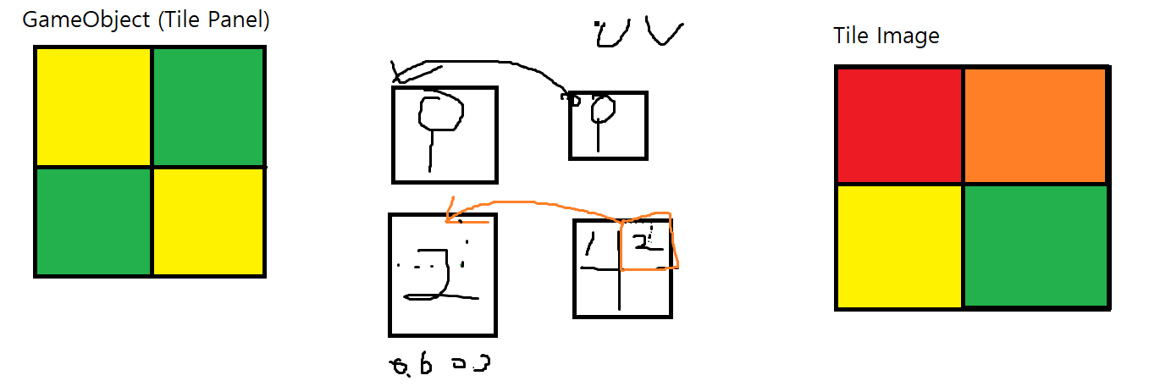

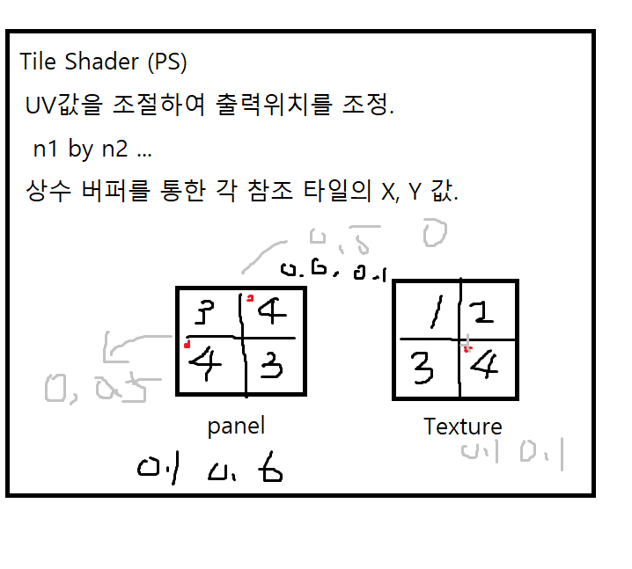

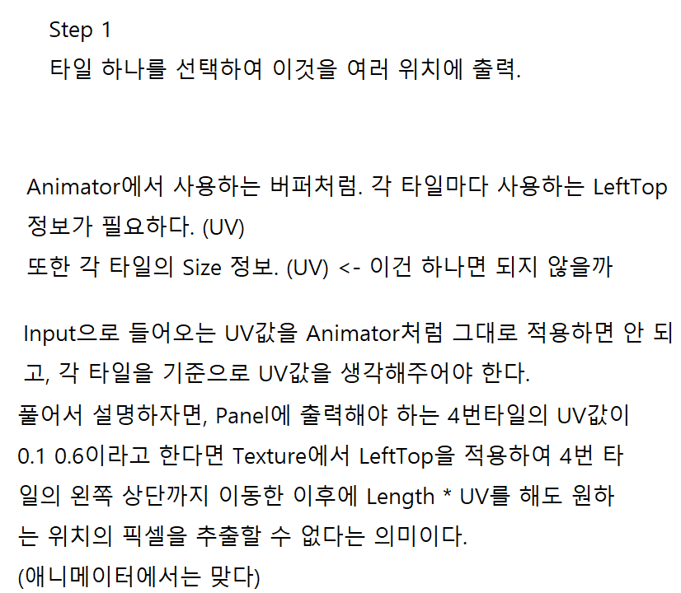

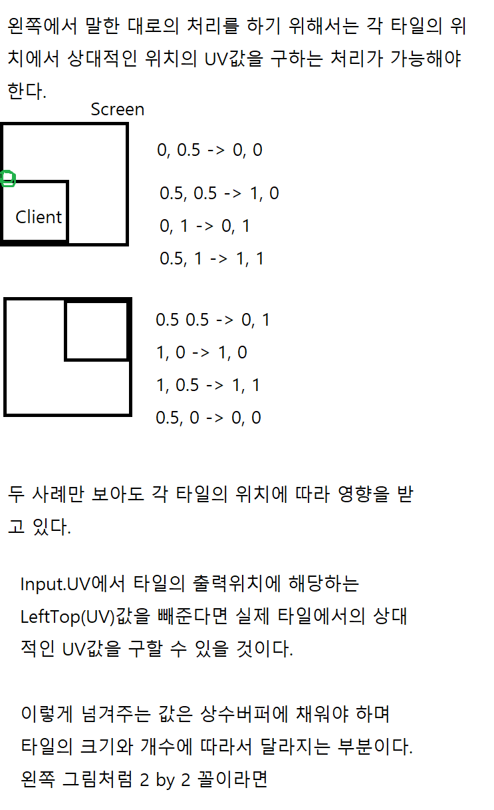



상수 버퍼의 값을 설정하는 부분에서 한 가지 생각이 들었는데 애니메이션의 경우에는 상수버퍼를 두고, 자신이 사용 -> 다음 오브젝트가 사용 이런 식으로 처리가 된다.

Tile은 ? 인스턴싱의 방식도 아니고, 각 픽셀이 자신이 출력이 되어야 하는 위치를 파악하고 있어서 그것을 토대로 PrintUV를 잡아주는 것은 말도 안 된다. 그렇다면 어떤 식으로 처리해야 할까 ?

일단, Tile에서의 비율은 Input의 UV를 TileSize UV값으로 나눈 나머지를 통해서 구할 수 있다.

Length 부분도 전달하면 되는 부분이고, 문제는 각 타일의 정보에 해당하는 TileStartPos를 어떻게 전달해야 하는지에 대해 생각해봐야 한다.

각 타일에서 전달해야 하는 정보를 상수버퍼에 때려 박았으니 이제 함수를 만들어보자.

TilePS만 만들면 될 것 같다.

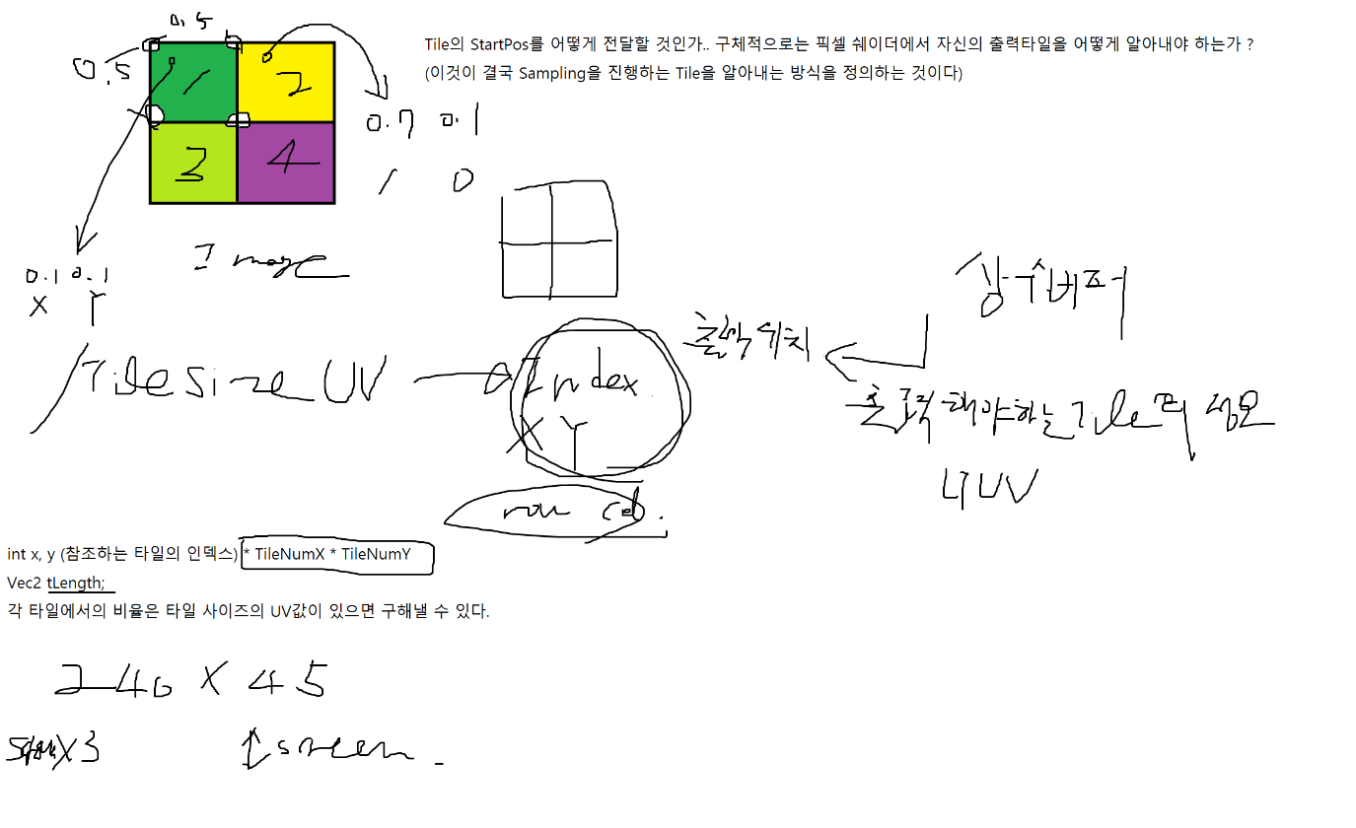

4096 객체까지 지원하는데요. 당신은 10800개를 했습니다.

하나를 담으려고 하지 말고, 분담을 해서 담는 것으로 하자. 모두 처리하기에는 너무 많다.

100 * 40을 통해서 상수버퍼를 만들고 TileMap역할을 하는 오브젝트 여러 개를 두면 돌려서 사용할 수 있다.

만들긴 했는데 적용을 어떻게 해야 할지 모르겠다. ㅠㅠ

일단 mtrl부터 만들자. ㅇㅇ

Tile Map Script를 통해서 TileMap을 만든다.

일단 만들기는 했다. 데이터를 전혀 셋팅하지 않았지만.

Shader는 내부적으로 처리가 되고 있으니… 텍스처를 지정해주는 순간.

좌상단 0 0 의 타일을 참조한다고 인식하여 픽셀 쉐이더에서 처리하는 모든 픽셀들이 자신의 위치를 토대로 상수버퍼(인덱스)에 접근하여 0 0 (Tile) 번 타일에서 자신의 위치를 뽑아서 출력한다.

결국 100 * 40모드 0번 Tile이 출력된 형태로 나올 것이라고 생각한다. 자 해보도록 하자.

안 된다. ㅜㅜ. 상수버퍼에 데이터를 셋팅해주지 않아서 일까 .. 쓰레귀값 ?

내일 다시 해보도록 하자.

16 * 16 타일을 여러 개 출력하는 것부터 도전해보도록 !

Tile map에 대한 Shader 처리에 대해 생각하던 중에 잘못 계산한 부분을 발견하게 되었다.

나는 TileImage에서의 Tile의 크기(UV)와 TileMap에서의 한 타일의 크기.. (이것은 비율인데 가로로는 100개 세로로 40개니까.. 타일 하나의 크기(UV)는 1/100, 1/40이 될 것이다.

를 혼동하여 계산을 한 것이다.

잘 안 된다. 일단, 각 픽셀에서 자신의 위치에 해당하는 인덱스를 참조하는 것은 문제가 없다.

이것을 이용해서 Percent를 구해보도록 하자.

단순히, TileMap에서 UV를 각 타일에 대해서 Input.uv – LT ( 각 타일에 대한 LT) 로 구하는 비율은 TileMap 에서의 비율이다. 이것을 Tile의 크기를 1 : 1 로 두었을 때의 비율로 변환하여 Image에서의 Tile Size UV * 이 비율을 곱하여 뽑아가는 픽셀의 위치를 조정하는 것이다.

12. 13

수업코드에서 저장하는 부분이 구현이 되었다. 이것이 없으면 게임을 만들기가 굉장히 어려워지는 만큼 빠르게 업데이트 하도록 한다.

14일

아직 Save Load 부분을 완성하지 못했다.

테스트하지도 못했다.

나는 CloneCount 부분을 하고 있다. Clone을 뒤에 붙이는 것만이 아니라, 이름을 afdda_Clone_%d

이런 형식으로 만들어주는 처리를 하다가 말았다.

내일은, 위에 Save Load 작업을 모두 끝내고, 더 저장할 정보는 없는지 확인하며… 정리를 하다가… Tile을 찍을 수 있도록 Dlg 작업을 하는 것으로 하자. 이것이 된 이후에는 TileCollision을 구상해둔 대로 (예전 프로젝트에서 사용하던 대로 구현하여 충돌을 할 수 있도록 해보자)

Tile 맵 찍는 처리를 하기 위해서 Grid를 출력해야 한다.

GameView에서 처리를 하는 방법과 다이얼로그를 통한 방법이 있는데, 나는 GameView를 통한 방법으로 하려고 한다. 아니다.

일단, Tile을 통합하는 과정을 거치자.

0 1 2 9 12 13 오케이

이제, 기본 타일을 출력해주자. (선택하지 않은 상태)

자 오케이 이제 선택하여 바꿀 수 있도록 가자.

일단, Save/Load Scene부터 어떻게 처리해보자.

Play -> Stop 모드가 되어야 Clone 쪽에서 저장을 하는 flag 가 true가 되고 있다.

BackGroundMtrl 그대로 이용가능 -> Clone을 사용하지 않음 -> 따로 저장할 정보를 가지지 않음.

Texture는 content에 있던 것을 기본으로 올림. -> 다시 불러오기를 하여도 이 정보는 당연히 가지고 있음. (따라서 Texture에 대해서는 불러와도 모두 존재하게 된다)

기본 Mtrl에 대해서는 SaveResource 에서 참조하고 있는 것만 저장.

(그리고 이것을 읽어오는데, 이미 추가가 되어 있다.)

Clone 의 경우에는… Clone 함수 호출 시 저장.

불러오는 경우에는 ?

꺼질 때, 저장을해. 그리고 ResList 에서 읽어. 그러면 Map에 이 정보가 저장이 되지.

그러면 다음번에 참조해서 이것의 정보를 역시 저장. 읽어오는데 문제가 없음.

내가 문제가 생겼던 이유는… ResList에서 Mtrl에 대한 부분이 없지 않을까 ? 빙고.

근데 이 과정에서 아마 처음에는 끄고 키는 과정이 필요할 듯. ㅇㅇ (저장이 되도록)

왜 Mtrl에 정보가 2개씩 출력이 될까. 기존의 Mtrl은 충돌이 나지 않는데 ?

일단, Mtrl의 Load에서 파일에 있던 것을 Load한다. 그리고 SceneLoad 과정에서 사용하는 Mtrl을 LoadToScene함수를 거치면서 Load하게 된다. 근데 우연히 이때의 키값이 동일하지 않다.

아마 개행 문자 / 이거 하나 때문인 것 같다. 역시.

그러면 문자 추가해서 Load해주자.

/Material/~.mtrl과 Material/~.mtrl은 동일한 파일이다.

\/ -> 읽어오는데 문제 없고, 어쨌든 이름은 /Material/~.mtrl

저장.

/Material/~.mtrl.

읽어왔을 때 키가 중복되어 넘어간다.

이거지 ~

텍스처를 읽어오지 못하는 경우가 있다. (내일)

TileMap을 찍는 처리를 다이얼로그를 통해서 처리하면 좋을 것 같다. 아니면…

Afdsfads고민되네. 생각생각

Mtrl에서 Shader를 설정하는 것이 맞지 않나 ?

Tool을 직접 만드는 것과 Load를 했을 때 복구 상황이 차이가 나는 이유는 무엇인지 찾아보니.

직접 만드는 경우에는 background Script의 정보를 셋팅하지만, Load에서는 찾아오지 않았다. ㅇㅇ

Transform에서 Offset을 설정할 수 있는 기능을 만들자.

TILE 자체에서 알파 값이 섞인 타일이 있다. 그냥 두면 잔상이 남아서 별로인데, 없애든지, 원작 느낌이 나도록 추가를 하든지 하자.

이제, 드래그 기능을 만든다.

Ok 이제.. Tile충돌에 대해서 처리해보자.

LoadScene을 하는 경우. 기존의 정보를 날리고 새로 적용한다. InfoView는 적용.

HierachyView 쪽도 적용이 되어있다.

TileDlg 같은 경우는 상관없이 동작하는 부분이다.

LayerCheck 쪽은.. 문제다. 따라서 다시 셋팅을 하는 코드가 필요하다.

TILE LAYER IDX = 1 고정.

예전 프로젝트를 참고를 하려고 했으나, Layer기반의 충돌은 아니었기에 이 부분은 따로 구현해야 한다. Layer의 오브젝트를 확인할 때 한쪽의 Layer가 Tile인지 확인하고…

Tile이 존재한다면… 따로 처리를 하도록 하자. 애초에 Tile쪽은 Collider 여부와 상관없이 충돌이 필요하다.

TILE 충돌에서 상태 정보는 필요하지 않다.

GameObject의 Update 쪽은 Component -> Script 순으로 되어 있다.

그러니까 Update에서 이전 WorldPos를 받아둔다. 그리고 FinalUpdate에서 (Script로 인한 이동이 발생한 이후) Move값을 만든다.

CollisionMgr에서는 이 값을 인식할 수 있다.

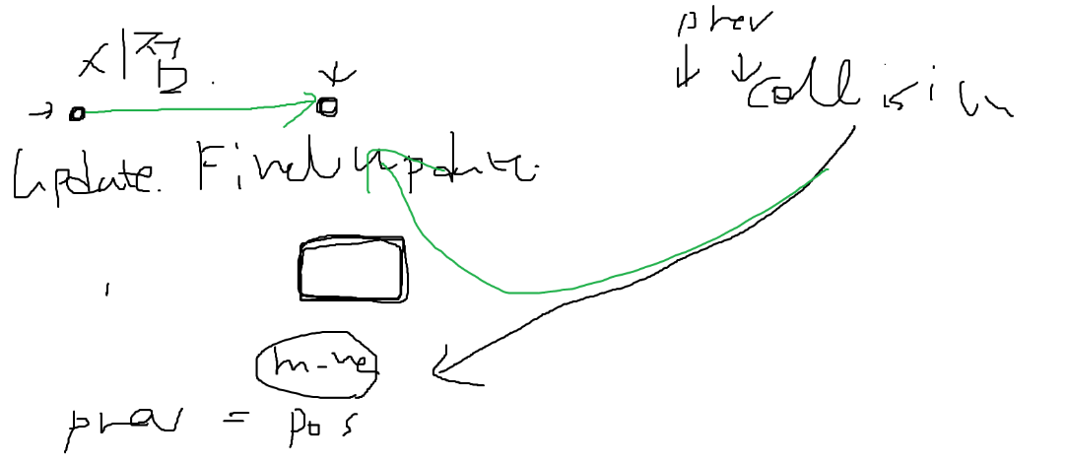

TILE 정보. (FLAG 값을 통한 WALL 타일, ~ 타일의 구분이 없음)를 담아둘 배열 정보가 있어야 한다.

그리고 목요일(내일) 숙제 검사를 위한 작업이 있어야 한다. 진행상황 보고 이런 식으로 …

List 작성 + 프로젝트 올리기

타일 스크립트로부터 해당 위치를 얻어와서 상대적인 위치를 구해서 처리를 하는 방법이 있다.

가져오자. Script로부터.

Engine에서는 Script 코드를 lib로 사용하고 있지 않다. 따라서 Engine에서는 TileMapScript를 알지 못한다. 이 상황에서 TileMapScript.h를 참조하여도 TileMapScript를 사용할 수 없다. 왜냐하면 cpp 파일은 모르기 때문이다.

해결방법에는 무엇이 있을까…

1. TILEMAPSCRIPT를 COMPONENT로 승급 시켜 Engine에서 지원하는 Component로 삼아버린다. 이 방식에는 Tool에서 사용하던 코드의 일부를 고쳐야 한다. 또한, TILEMAPDLG 를 만들어서 무언가 처리를 해줘야 하지 않을까 …. 귀찮긴 하지만 무난한 방법이다. Script로 사용할 것을 Component로 승급 한다는 것만 빼면…
2. Lib를 참조해버린다. Script의 빌드에서는 Engine을 필요로 한다. Engine에서는 Script를 필요로 한다. (이거 가능한가 ?)
3. TILEMAPSCRIPT만 예외로 처리하여 ENGINE의 코드와 같이 둔다. 즉, ENGINE의 빌드에서는 TILEMAPSCRIPT의 H 파일과 CPP 파일을 복사하여 가지고 온다. 그렇다면, ENGINE에서는 SCRIPT의 코드가 포함이 되므로 사용하는데 문제가 생기지 않는다. TOOL에서는 어떻게 될까 ? SCRIPT를 포함하므로, 코드를 참조… ENGINE에서 TILEMAPSCRIPT를 포함하고 있는데 같은 코드를 다시 참조… 이거 문제 생기는 부분 아닌가 ? (확인해보도록)

동일한 부분이 있어도 결국 같은 class가 존재한다면… 이것을 허용하지 않는다.

예외처리가 걸려있을 것이다.

Engine에 넣는 방법을 생각해보면서, Unity Engine의 Component를 찾아보니…

Component는 정말 대표적인 기능을 하는 영역이고, Engine단에서 지원하는 Script (Standard Script인 것 같다)가 있으며 사용자가 정의하는 Script가 있는 것으로 보인다.

아무튼, 우리의 문제는… C++의 한계이다. Engine에서 Script 코드를 지원할 수는 있지만, 그러면 CodeGen의 혜택을 얻지 못한다. (이걸 해결하려고 하니 또 다른 문제가 발생한다)

Engine에서 Script를 지원하겠다는 생각은 하지 말고 Script로부터 TileMapScript코드를 읽어서 Engine에서 사용하는 것으로 하자. Script 에서도 동일한 코드가 있고, TileMap에서도 동일한 코드가 있지만… 이것은 예외처리가 되어 적용이 되지 않을 것이다.

Engine.lib -> Engine + TileMapScript Script.lib Scripts + TileMapScript

Tool에서는 위의 두 라이브러리를 참조하고 같은 코드가 존재하게 된다.

하지만, 예외처리를 통해서 아무 문제가 생기지 않을 것이다 ?!

Engine쪽으로 코드를 옮겨버리는 배치파일을 생성하여 Engine의 build 전 이벤트로 처리해주자.

한가지 의문이 또 생겼다. 결국 참조해보니 같은 코드면 문제가 없을 것이다.

근데, 여기서 script 코드를 가지고 오는 바람에 또 다른 문제가 생긴다. Type을 모르고.. 하 그냥 Component로 승급 시켜야 정신건강에 좋을 것 같다.

일단 확실히 하고 가야 하는 점은…. 굳이 다이얼로그를 만들 필요는 없다. 다만 Engine에서 지원하기 위해서 이런 방법을 사용하자는 의미. 내가 만드는 Engine이고… 내가 Engine에서 모든 게임에 적용(?)이 될 Component를 만들고자 하면 된다. 더군다나 공부를 하는 입장에서 Engine을 만드는 것이니까, 어느 정도의 하드 코딩은 필수적인 요소가 아닐까…

Component로 뺄 수 밖에 없는 이유를 생각해본다.

나는 TileMapScript가 Component로 쓰이길 바라지 않는다. 그냥 Engine 단에서 지원하는 Script 정도로 있길 바란다. -> 이게 가장 좋은 해결책이다.

근데 문제는 나는 C++로 코드를 작성하고 있다. Script를 구분하기 위해서 사용하는 ScriptType에 관련해서는 CodeGen과 연결이 되어있다. Engien에서 이것을 구현하는 순간 CodeGen을 이용하지 못한다. (Script로 빼고는 싶으나… Engine에 코드를 작성하면 CodeGen의 영역을 벗어나서 이것 대로 문제가 심각해지는 상황이 발생..)

Engine에서 지원하는 Script로 사용을 한다. -> CodeGen을 이용하지 못함.

Script에 작성하여 CodeGen을 사용한다 -> Engine에서는 사용하지 못함.

내가 원하는 것 : Engine에서 사용 가능하며, CodeGen의 영향을 받지 않음.  
되도록이면 Script로 두고 싶음.

어쩔 수 없다. TileMapScript는 Engine의 기능지원을 위해서 강제로 Component로 가는 수밖에…

Engine에서 사용가능.

CodeGen의 영향을 받지 않음(NO Script)

되도록이면 Script로 두고 싶음 (실패)

아무튼 문제는 해결이 된다.

… 핑계를 대보자면.. 공부를 하는 입장에서 Engine을 구현하는 거니까 어쩔 수 없이 포기해야 하는 부분이 있고, 내가 만드는 것은 Cookie Engine이다. 따라서 내가 원하는 Component를 구현하는 것에 특별한 문제는 없다.

해둔 것은 없으려나.. scene이 날라가기 시작한다.

TILEMAP2D Component를 만들자….  
계속 식별자 ~ 오류가 뜨는데, 도저히 문제를 찾을 수 없었다. 솔루션 빌드를 하니 해결되었다 …. 꼬였나..

아무튼, 이제 TileMap2D Component를 생성하였으니 이것을 토대로 Engine 기능을 만들어보자 !!

// 표현하고 싶은 정보.

// 캘수 있는 (ex : water) bool (즉 마우스 충돌 여부)

// 지나갈 수 있는 (ex : wall) bool (오브젝트 충돌 여부)

// 아이템이 지정된. flag

bool m_bDigable;

bool m_bBlock;

ITEM m_eItem;

_tagTileInfo() :

m_bDigable(true),

m_bBlock(true),

m_eItem(ITEM::NONE)

{}

_tagTileInfo(bool bDigable, bool bBlock, ITEM eItem) :

m_bDigable(bDigable),

m_bBlock(bBlock),

m_eItem(eItem)

{}

문제 상황. Stop Play Button을 추가했는데, Load하는 상황에서 on/off 하다 보면 애니메이션쪽이 터지고 있음 ㅇㅇ (DefaultAni의 String을 저장하지 않아서 생긴 문제였다.)

Load해서 게임을 돌려보는데, 왜 Collider가 출력이 안 되는가 ?

Mtrl은 적용이 되어 있는데 Mesh는 적용되어 있지 않다. ㅇㅇ

그리고 Stop 모드인데 왜 Animator2D가 작동 ? ㅇㅇ 처리.

유니티에서는 Play, Pause(이게 최근 수정사항으로 돌아가는 버튼인 듯) >| 이렇게 생긴 것이 있는데 모르겠다. 아무튼, 처음에 시작한 이후에 Play Button을 누르면 기존 사항을 저장.

이후에 Pause를 누르면 저장해둔 것을 불러오기.

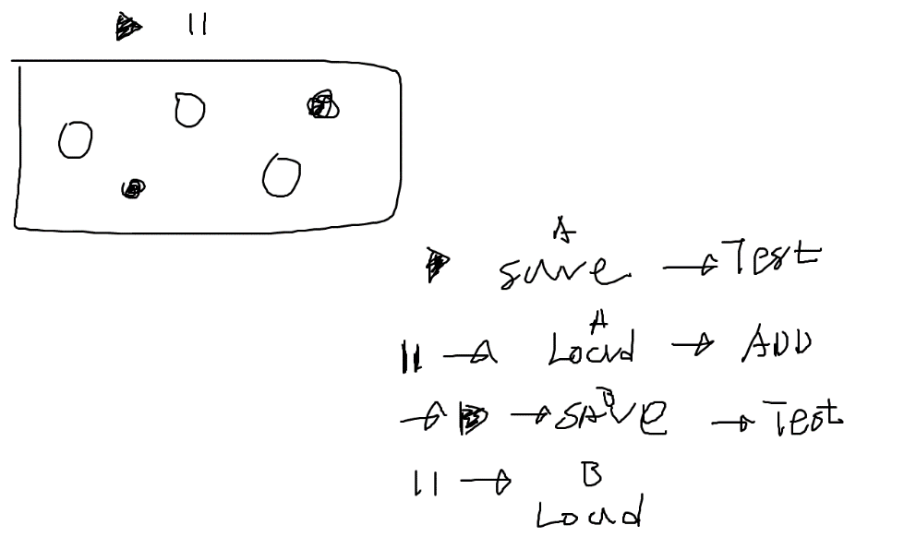

이런 식의 구성이라면… stop 모드에서 수정을 하고 play 모드를 누른다. 그러면 수정한 것이 저장이 되어 있고 Play 상태로 실행이 된다. 이후에 다시 stop을 누르면

Play 상황에서는 반드시 !pause 상태이다.

Load에서는 내가 키는 경우가 아니라면 false상태로 있으면 된다. Load를 하면서 기본값..

왜 Load를 못하지 ? 아.. 보니까, Load를 하고서 TreeCtrl에 대한 처리를 하고 있지 않다. (그래서 쓰레기 값이 잡혔던 것이다)

AddComponent TileMap2D 추가할 것.

일단 뭐 어느 정도는 되는 듯 하다. 다음은 Collision 처리인데, Tile 마다 적용이 될 정보. Block, Digable… 이런 정보를 저장해서 읽어오는 시스템이 있으면 좋을 것 같다. 어떤 Tile을 이런 정보를 가지고 있고, 이렇게 저장된 정보를 읽어와서 셋팅을 해줄 때 적용 시킨다.

한 가지 생각해야 하는 점은… 타일을 찍어줄 때도 이 정보를 적용해야 할 것이고… Load 하는 상황에서도 적용이 되어야 하지 않을까…

아니 일단 충돌 확인해봐.

WorldPos에서 생각대로 처리가 되지 않았다. 이유는 나는 오브젝트를 처리하는 상황을 Offset에 대해서 처리하고 있는데 행렬정보로부터 WorldPos를 그대로 가져오면 중심을 기준으로 한 좌표가 나오게 된다. … ㅠㅠ

PrePos를 구하거나… WorldPos를 구하는 상황에서 Offset을 적용해서 반환해주는 것이 맞지 않을까..

예를 들면. Offset 0.5 0.5인 물체는 중앙을 중심으로 반환하는 것이 맞지만, 0 1이 Offset인 물체는 왼쪽 상단을 중심으로 출력하는 것이 맞다.

아니.

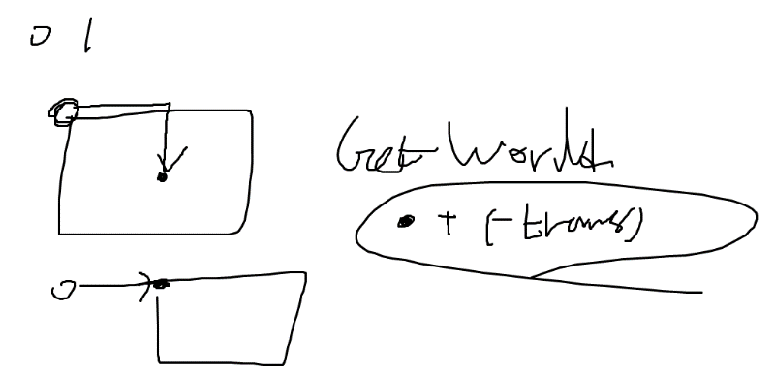

위로 올라가면서 충돌중임.. (이때 상단을 체크하면서 터지게된다)

뭔가 기준이 잘못된 듯한.. 느낌이 드는데..

그리고 Scale 값을 구할 때, 충돌체를 기준으로 생각하고 있지 않음.

인덱스를 제대로 못 잡고 있는 것 같다.

충돌은 마무리 지었다. 이제는 Tile의 정보를 어떤 식으로 처리할 것인지 생각해봐야 한다.

하나하나 찍는다. -> 너무 멍청함

TILE을 Type으로 나눠서 처리한다 ->

Bool 값을 통해서 가능한 동작을 정의한다 ->

두 방법 모두 가능.. 쉬운 것으로 고르는 것이 좋다. Tile이 오지게 많은 편이니까..

Type의 장점.

보통 타일이 이미지 파일에 덩어리로 존재한다. 이것을 하나의 Type으로 표현하기가 편리하다.

근데, 어짜피 해당 아이템을 캐면… 나오는 아이템.. 이런 값이 필요하기 때문에 Digable, Block, ItemType, 설치 여부 … 이런 정보를 모두 가지고 있는 것이 좋을 듯 하다.

또한 이 정보를 … 읽어서 TOOL에 저장. (Load 파일에서 한번 셋팅..) + 추가로 찍은 타일에서 처리

|| 누르고 > 누르고 할 때 마다 찍을까나… (아니 그냥 다시 찍자)

Play 할 때 적용하는 것은 어떰. 4000 * 3개 정도 쓰지 않을까.. ㅇㅇ 나쁘지 않네

인덱스만 저장해놓고.. ㅇㅇ 그럼 Engine이 가지고 있는 건가 ? Tool에서 가지고 있고 Tile List를 얻어와서 처리하자.

저장형식은 어떻게 할까 ?

X : %d Y : %d dig : 1 block : 1 \n

…

이런 식으로 저장하고 읽는 것으로 하고 txt파일로 해주자.

SaveLoadMgr 쪽에서 TileMap을 위한 변수를 만들어 놓고 필요한 경우에 사용하자. 필요한 타일의 수를 동적으로 처리하기 위해서 포인터로 두자.

Scene Play 상태가 되면, 타일 오브젝트를 순회하면서 해당 타일이 참조하는 타일에 접근. 이후에 TileInfo(Image에서의 Tile에 셋팅된 값)을 하나하나 적용 시킨다. Tile정보를 설정할 수 있는 툴을 만들거나, 하나씩 텍스트로 수정하거나… 다이얼로그로 만들면, 추가하기가 편하고, 나중에 새로운 옵션값이 추가되어도 적용이 빠르다. TileDlg의 부가적인 기능으로 넣어주면 될 것이다.

Frame에 따라서 Move값을 인식하지 않을까 ? 적용이 되지 않을까 ? 아무튼 뭔가 처리가 안 되고 있는 것은 확실하다. 이것을 확인하기 위한 처리가 필요한데, 보니까 오른쪽키만 눌렀는데 -1 즉, 왼쪽 키를 처리하는 현상을 발견했다. ?? 계산을 어떻게 하길래.. 음수가 나올 수 있었지 ?

이것도 좌표계 타는 건가 ? 처리하는 식이 잘못되었다고 판단된다. Move값에 대한 처리가 틀린건가 ? 아니면 혹시 순서가 ?

일단 GetWorldPos에 문제가 있을 가능성…

값을 구하고, 이것을 저장해둠. 아무튼 플레이어는 0 0 이고, TileMap같은 경우는 0, 1로 설정이 되어 있는데, 당연히 왼쪽 상단을 기준으로 처리하지 않을까 ? Test

문제가 없다. Move 또한 이 값을 이용하여 처리하고 있으니 당연히 동일한 조건에서 처리된다.

Script의 Update같은 경우에는.. Local Pos의 위치를 변경하는데, 이것은 Matrix의 World Pos 부분과는 상관이 없다. 왜냐면 WorldPos 즉, Matrix에서 뽑은 것은 결국 이전 프레임에서 구한 World 좌표니까..

우리가 원하는 좌표라는 것은 Local의 값으로 계산하는 것이 맞겠다.

이전에 생각하는 GetLocalPos의 의미는.. 피봇을 항상 0.5 0.5값으로 생각하고 계산한 값이 아닌가 ? 그렇다면. 우리가 얻어올 LocalPos 혹은 WorldPos는 Pivot의 값을 적용받아야 하지 않을까 ?

어짜피 WorldPos를 계산하는 방식 또한, LocalPos + PivotTrans 값을 적용시키고 있고…

일단은 이것을 사용하려고 하는 용도를 명확히 하자. WorldPos와 PrevPos를 토대로 하여 Move값을 구해내기 위함이다. 근데, 이것은 Pivot의 값을 적용받아야 한다.

매 프레임마다, 이 값을 셋팅하는 부분이 있어야 하고, 이것을 얻어오는 부분이 있어야 한다.

반환은 그대로 넘기는 것으로 하고, 계산을 Pivot의 적용을 시키자. 아니 잠만, Local이 Pivot의 적용을 받은 것 아닌가? 맞네.. 이미 LocalPos를 자신의 Pivot을 적용시킨 위치구남 !

정상적으로 처리가 된다. 아래로 내려가는 코드를 적용하면 떨기는 하는데, 실제 게임에서는 이렇게 직접적으로 내려가는 키는 없으니 문제가 없지 않나 ? 아니면 TileCollisionH 이런 변수를 true로 해놓고 움직이는 코드를 막는 것도 괜찮지 아무튼, 문제는 없다.

LocalPos는 그대로 인데, Collider2D의 Mtrl 출력 위치가 달라지고, Animator2D 또한 이것의 영향을 받고 있다.

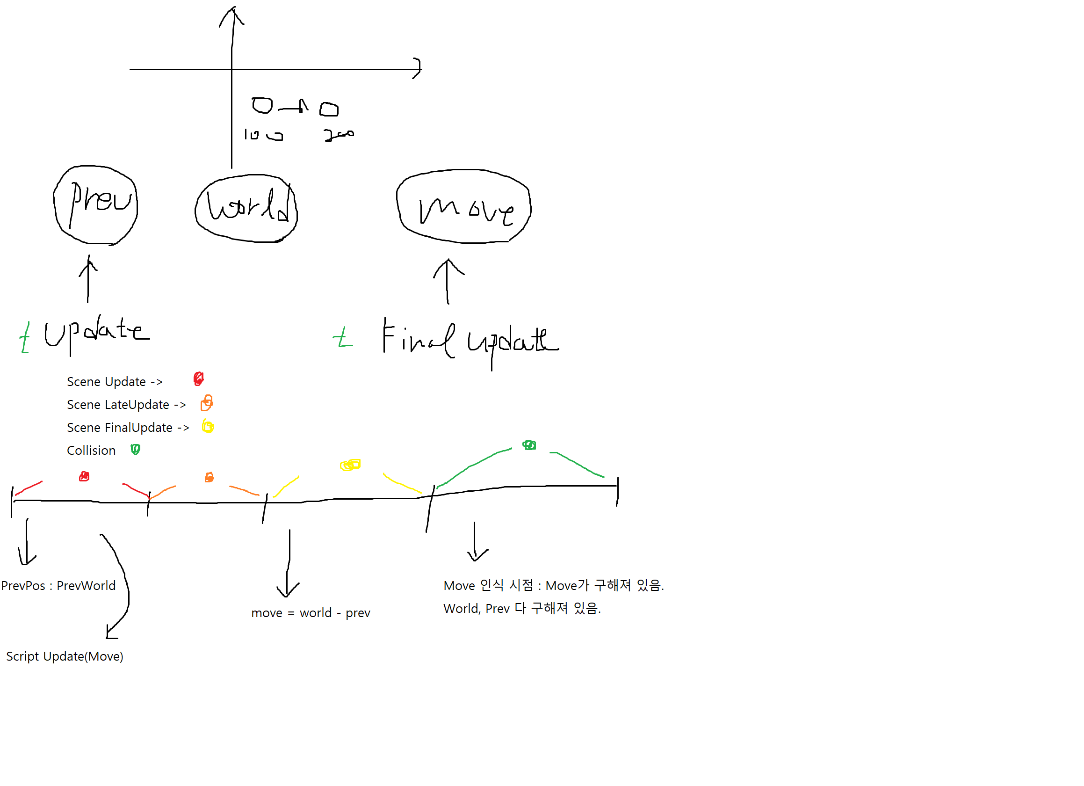

Collider2D와 Animator2D의 코드를 보자.

LocalPos를 바꾸는데, WorldMatrix로는 적용이 되지 않는 부분.

12. 28

분명 3시 10분에 20분만 쉬고서 3시 30분에 학원에 오기로 했는데, 알람을 끄고 1시간 더 자서 4시 30분에 일어났다.

아무튼, 어제 하던 작업.

WorldMatrix 를 먼저 구하고, 이후에 Collider2D에서 자신의 Matrix를 계산한다. 그러면 적용이 되어야 하지 않을까 생각하기 쉽지만, CollisionMgr의 처리 순서를 생각해봐야 한다.

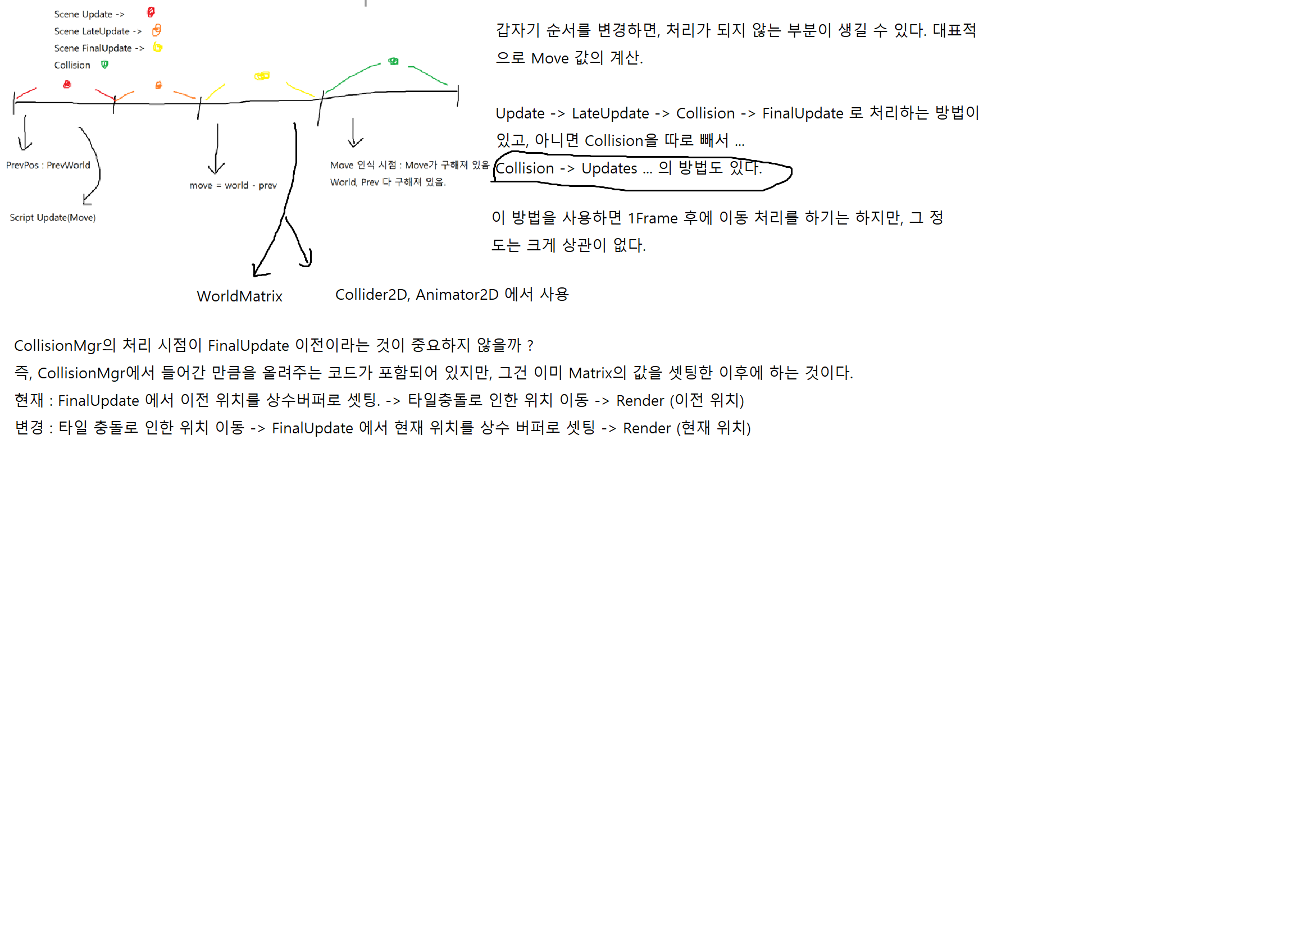

위치가 계속 바뀐다. 떨고 있다. 위치를 옮기고 아래로 내려서, 이 값이 적용되서 FinalUpdate 처리가 된다. 따라서, 위치가 변동하여 떨게 된다.

위의 Update -> LateUpdate -> Collision -> FinalUpdte 의 처리대로 한다면, 출력에 문제가 생기지 않는다. Move값을 잡는 곳을 다시 생각해봐야 한다.

Collision 처리를 하는 상황에서는 Move값이 구해져 있어야 하므로, LateUpdate에서 처리를 한다고 하면, Component LateUpdate (Move값 계산) 이후에 Script LateUpdate 처리에서 움직이는 처리가 있다면, 결국 Move값이 제대로 구해지지 않는다. 그렇다고 FinalUpdate에서 처리를 하면 Collision 처리에서 이용이 불가능 하다.

그래서 나는… Move값을 따로 두지 않고, 이전 프레임의 좌표와 현재 프레임의 좌표를 알아둔 상태로, 필요한 순간에 Move값을 만드는 것으로 하겠다.

즉, Update 이전. LocalPos를 받고, Update(이동) 이후에 LocalPos만 계산해둔다.

이전 Prev 현재 Local

Collision Mgr에서는 GetMove() {Local – Prev} 를 통해서 Move값을 인식하는 것으로 한다.

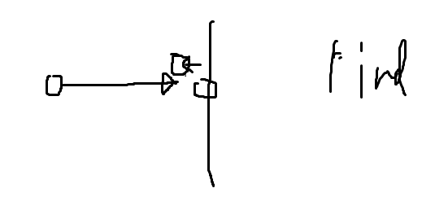

Prev와 현재 위치를 구하고, Move값을 얻은 상태로 Collision 처리를 한다.

이후에 위치가 재설정되고, FinalUpdate 함수를 호출한다.

따라서 Collider2D, Animator2D에서는 변한 위치에서 Matrix를 계산하여 떨림 현상이 있을 수 없다.

와우 ! 역시 예상치 못했던 문제가 발생 !

Layer에서 Obj를 모아주는 처리를 했던 것 같은데, 아마도 FinalUpdate 인 듯.

이것이 Render에서 사용이 되고, CollisionMgr에서도 사용이 된다. 따라서,

Render와 Collision이전에 해야 하므로, LateUpdate가 적절하다.

스고이 이제는 Render가 안 되기 시작했다. ㅋㅋㅋ

RegisterToLayer 함수를 호출하여, Object를 모아주는 처리를 LateUpdate에서 처리하게 되면… StopMode에서는 LateUpdate를 호출하지 않아서, 아무것도 출력되지 않았다.

해결 방법 : Play Mode에서는 Collision 처리를 위해서 LateUpdate에서 처리를 하는 것으로 하자.

Stop Mode에서는 따로 RegisterToLayer함수를 호출하여 Obj를 모아주는 것으로 하자.

일단, 논리적으로 문제가 없다고 판단했는데, Layer 충돌에서 문제가 생기고 있다……… 충돌이 아 안 된다 ?

뭐랄까. 이전의 결과로 조건에는 문제가 없을 것이다. 다만, 위치 값을 정확히 인식하지 못하는 것 아닐까 ? 뭔가, 미세하게 이전 위치를 못 잡는 것 처럼 느껴지는 것은 무엇일까 ?

다시 이후에 처리로 옮겨보자. 된다 ? 뭐가 다른 차이를 보였을까 ?

일단 처리는 된다. WorldMatrix에서 따라가지 않을 뿐이지.

보니까, 충돌을 인식하지 않았다. 그러니까, 뭔가 처리가 이상하게 되어 있다. 분명 충돌인데, 이것을 인식하지 않았다. 그리고 이미 파고든 상태에서의 타일충돌 판단은 처리하지 않는다.

즉, 충돌된 시점에서 처리가 들어오지 않았다… ? 구문 안으로 들어오질 않았다.

움직임을 판단하지 않았다. Dir = 0이라면 가능하다. Move값을 구하는 부분이 이상한 것 아닐까 ?

왜 FinalUpdate 이후에는 Move값을 제대로 인식하고, 그 이전에는 제대로 인식하지 못하는가 ?

아니, 왜지 ? 왜 인식을 못해 ? 위치를 바꾼 이후에 WorldMatrix를 다시 처리하는 것으로 할까 ?

그리 많은 리소스를 쓰는 것도 아니고…

결국 처리할 수 있는 방법을 찾았다. 순서를 바꿔서 처리를 하는 경우에는 왜 안 되는지 파악하지 못했다. (이것 때문에 계속 순서를 바꾸고 여러 로직을 구현했던 것인데, 이제 와서는 의미가 없어졌다. (되돌려야겠다). 아무튼, 순서를 바꾸지 않고, 충돌로 인해서 위치가 변경되는 것은 잘 된다. 근데 Collider2D 쪽에서 인식을 못했다. 계속 이전 WorldMatrix를 토대로 render가 되기 때문이다. 그래서 Render를 하기 이전에 WorldMatrix를 다시 구하고 (셋팅이 되는 경우) 이후에 Collider2D 또한 이 값을 토대로 값을 구해주는 것이다. FinalUpdate의 작업을 중복으로 처리하는 것이기는 하지만, 순서를 고쳐서 처리하는 방법은 내가 모르겠으니, 여기서 업데이트 처리를 해줄 수 밖에 없다. 특정한 상황에서만 조건을 들어오니 프레임 드랍을 크게 시키지는 않으니 문제는 없다.

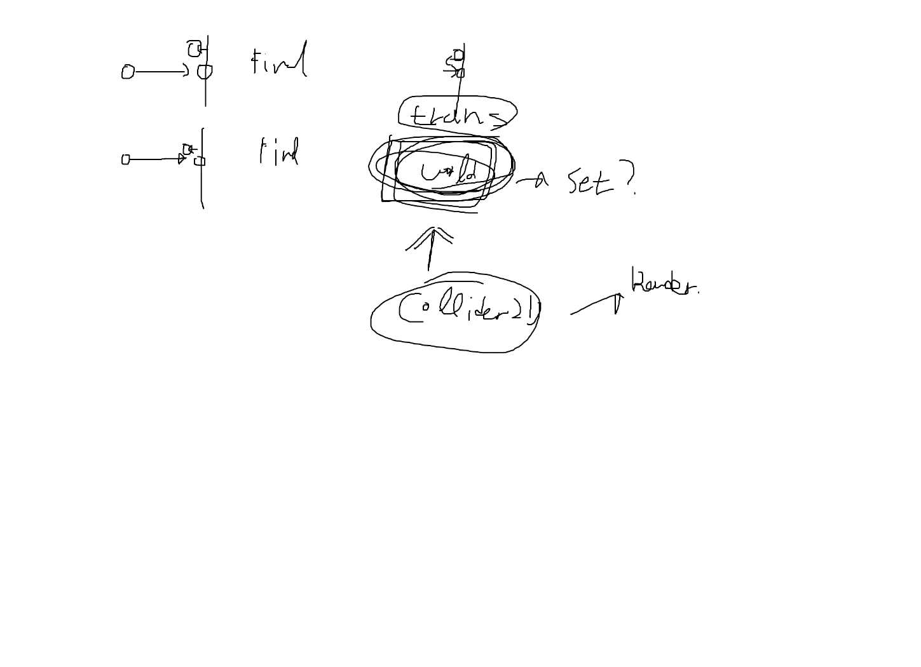

잘못된 경우에도 충돌인 Block이 있으면 처리할 수 있는 로직으로 바꾸는 것으로 하자.

보니까 이것도 성우쌤 로직에 다 있었네… 아무튼 처리.

잘 막히고 떨지도 않고… OK 끝.

29일 작업.

1. Tile 마다 Option을 설정하고 이것을 읽어올 수 있는 파일 시스템을 구성. Play 적용 OK
2. Tile 버튼을 누르면 Loding 하는 것으로 바꾸자 ~ OK
3. Tile 에 대한 설정을 하고 이것이 되면, 마우스 충돌체를 넣어서 타일을 캐는 처리가 되도록 해보자. (몬스터는 좀비와 Tokki를 넣고 싶다.)

1번 : 이것을 하기 위해서는 Tile에 대한 Dlg 처리와 같이 되어야 한다.

타일 옵션은 어디까지나, Tile의 정보를 설정할 목적으로 이용된다. 그리고 옵션이 적용이 된 상태라면 해당 타일을 부신 경우에 나올 아이템을 일괄적으로 적용하는 것도 어렵지 않다.

그리고 이것은 모두 일괄적으로 적용할 수 있는 부분이 존재한다. 예를 들면, 플레이어가 설치한 나무 타일과(가공) 일반적인 나무 타일은 TILE을 동일시 해서 똑 같은 옵션을 적용해도 문제되지 않는다.

TILE에 대한 처리를 위해서 OPTION 배열을 필요한 만큼 할당할 수 있도록 하자.

600 * 1000의 이미지는 타일을 37 * 62개를 담을 수 있다. 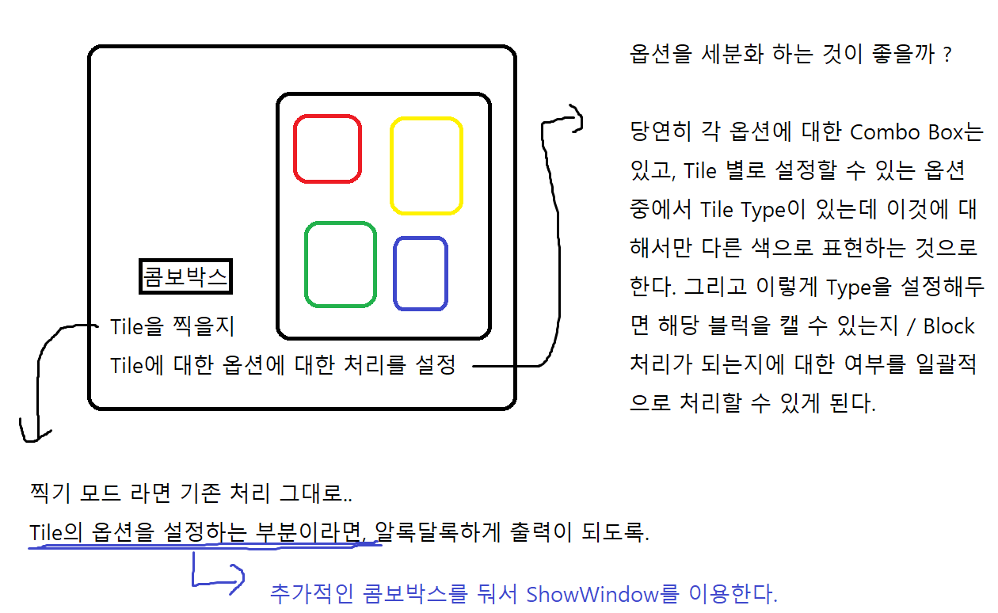

PenMgr 로부터, uint 값을 넣어주면. 해당 값의 pen을 반환하는 함수를 만들자. 범위를 넘어가지 않도록 구성. 한 10개 정도 하면 충분.

Pen을 토대로 Option마다 다른 색을 가지고 표현하며, 일괄적인 처리를 하고 싶다는 것이다.

일단, Mode에 대한 설정부터 하도록 하자. 처음 Edit을 킨 상황에서는 Mode = TILE이고, Option은 보이지 않아야 한다.

나는 선택한 옵션에 대한 정보를 따로 변수를 둬서 판단을 하려고 했는데, ComboBox의 GetCursel이라는 함수를 통해서 int값을 얻어올 수 있으니 그것도 괜찮을 것 같다. (쉽게 하자 쉽게)

일단 ComboBox를 통해서 Option을 설정하고, TileOption을 바꾸는 처리는 되어있으니, 이것을 함수로 연결시켜서 각 Mode에 따른 처리를 해보도록 한다.

옵션이 보이고 안 보이고 … ㅇㅇ

자 일단, MODE에 따른 처리를 다르게 해보도록 하자. 예를 들면, MODE = TILE일 때만 기존의 처리를 진행해야 하며, MODE = OPTION이라면, 처리가 달라져야 할 것이다. ㅇㅇ

일단 기존 처리가 막히는지 확인한다. ㅇㅇ

TILEMODE에서 선택한 TILE을 보여주던 부분은, OPTIONMODE에서는 해당 OPTION의 색상을 보여주자. ㅇㅇ

TILE의 이미지를 하나만 고를 수 있도록 한다. 그러니까, 그냥 형식적으로만 넣고, 바꾸지 않는다. 또한, Load를 하지도 않는다. Test ㅇㅇ

OPTION에 따라서,

Dc 리소스 반환 수정. 테스트. 이상하다 return. 복구.

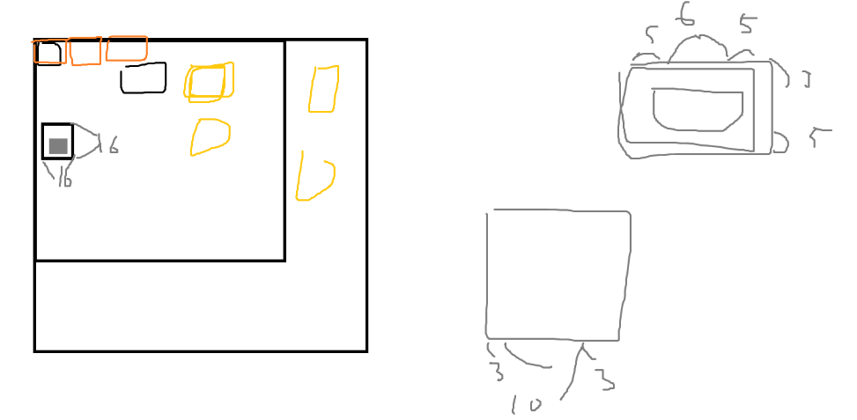

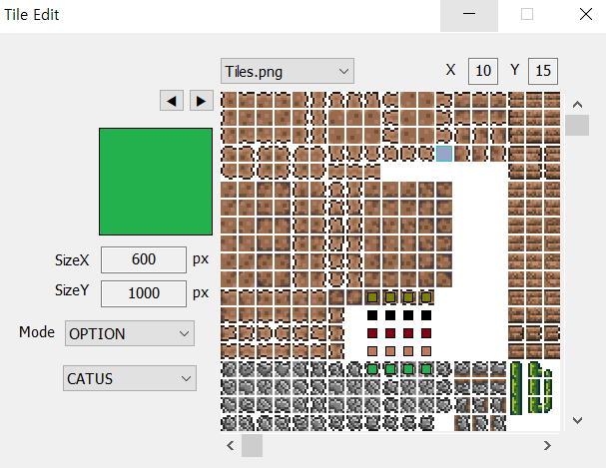

TILE의 옵션을 셋팅하는 부분도 만들었으니, 이제 이것을 저장하고 읽어오는 시스템을 만들어보자.

만들었다 ~

이제 타일을 찍으면서 처리를 해보도록 하자. Option 셋팅. !

드래그 없냐 ? 만듬.

이제 변경점을 파악해서 Save를 하는 것으로 해볼까나… (한번이라도 OPTION MODE로 바꾸면 저장할 예정임)

이런 식으로 할거면, bool 값을 이용해서 Option mode로의 진입을 알 수 있으니, 이 상황에서 Load를 하는 것이 최적화에 좋을 것 같다. (별 차이는 없다)

Option모드로 진입 -> 정보가 필요하므로 Loding -> 이후에는 다시 로딩하지 않음

* 수정을 하든 안 하든 저장.

옵션 모드로 진입하지 않았다면 Load과정도 없고, 저장하는 과정도 없다. (수정이 없으니까)

이제 이것을 토대로 타일을 찍어보도록 한다.

OK 타일을 찍었다. 이제 이 정보를 토대로 Tile 충돌에 이용해보자 !

Stop Mode -> Play Mode가 되는 순간에 Animator2D pause -> true로 해주는 것처럼, 이 상황에서 TileObj를 순회하면서 해당 Tile의 참조 인덱스를 토대로… 정보를 일괄적으로 셋팅해주도록 하자. 그리고 충돌 관리자에서 바꿔야 할 점이 있다면 바꿔주도록 하자.

일단, 각 Tile 정보 마다, TileInfo를 가지고 있도록 하고…. (Tool에서…)

이것을 셋팅해보자. ( CollisionMgr에서는 해당 Tile의 Block(Info.bBlock) 상태에 따라서 충돌 처리를 하고 있다)

아까, Tile Option에 대해서 Load하던 부분, 그거 수정해야 될 것 같은데 ? 왜냐면…

장면의 TileObject를 순회하면서 각 타일이 어느 인덱스를 참조하는지 알아냄 -> 이미지에서 해당 인덱스의 정보에 접근(배열로) -> 타일의 옵션을 알아내서, 옵션에 맞는 TileInfo 정보를 찾아옴 -> 해당 정보를 토대로 해당 타일의 정보를 셋팅함.

이런 과정을 거치는데, 중간에 보면 해당 이미지의 Option을 알아 내는 부분이 있다.

Option Mode를 실행하지 않았다고 해서, Option Array를 Load하지 않는다면…. 결국 모든 Tile의 정보를 none으로 설정하지 않을까… 결국에는 Play를 위해서 TileOption의 정보는 반드시 Load해야한다. 수정하자.

또한, TileDlg의 경우에는 누른 순간에 Loading을 해서는 안 된다. (Play에 이용한다며)

반드시 TileDlg를 할당을 받음 -> TileOption 정보를 Load함. (여기서 옵션 모드로 교체하여 변경점이 일어났다고 판단이 되면 해당 Option 정보를 저장, 옵션 모드로 변한 적이 없다면 Load한 정보를 이용하고 사용하지만 저장하지는 않음, 변경점이 없음)

아무튼 이런 시스템을 구축했으니, 이제는 TileInfo에 대한 처리를 해보도록 한다.

Play Mode에서 처리를 해보자.

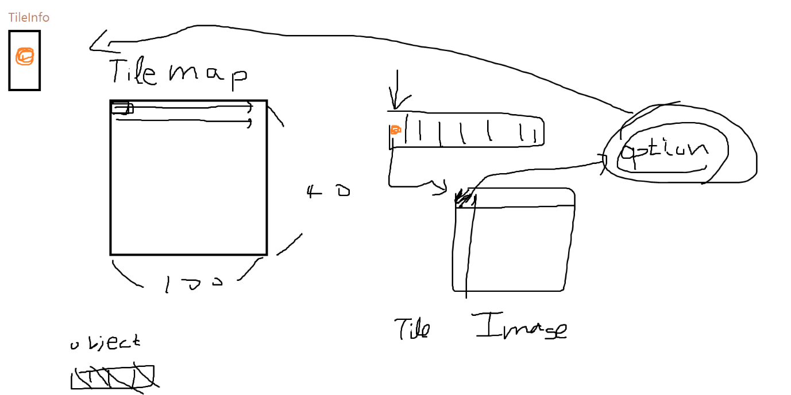

OK ~

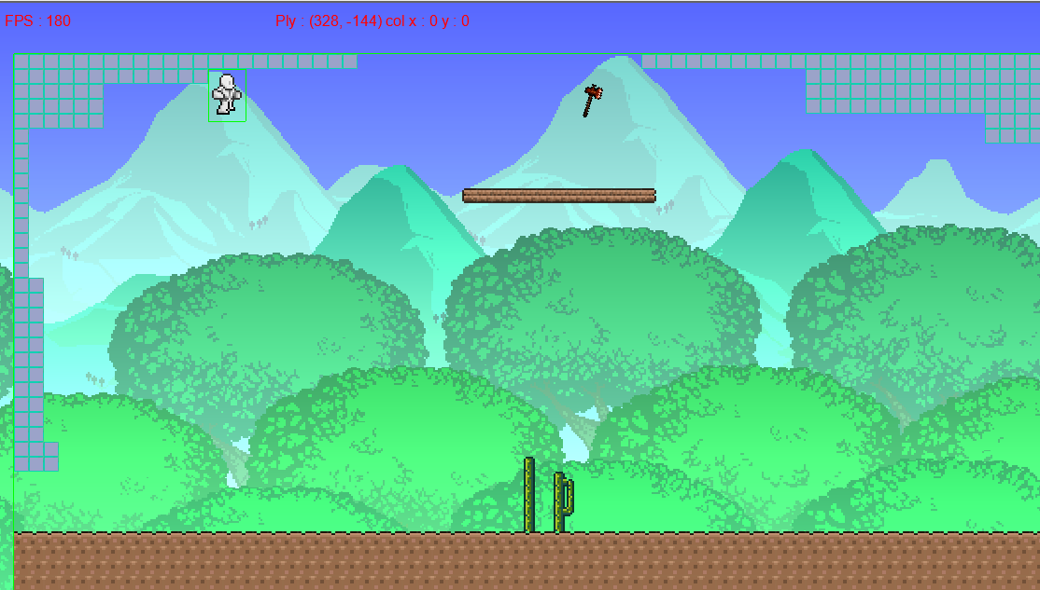

1번 끝.

2번 : ButtonView에서 Layer와 Tile 버튼을 누르면 누른 시점을 기준으로 생성이 되었는지 판단하여 생성이 되어있는 경우에는 그냥 틀어주고, 생성이 되지 않은 경우에는 생성을 해서 틀어준다.

즉, 처음부터 로딩을 하는 것이 아니라, 누른 시점에서 Loding을 하는 것으로 교체.

사용하지 않는 경우에는 Loding하지 않는다.

30일 작업

1. Tile 에 대한 설정을 하고 이것이 되면, 마우스 충돌체를 넣어서 타일을 캐는 처리가 되도록 해보자. (몬스터는 좀비와 Tokki를 넣고 싶다.)
2. CollisionMgr에서 사이즈를 받아올 때, Collider2D의 크기를 기준으로 하고 있지 않다 이것을 수정해주자. OK

결론 : 플레이어 상호작용(마우스~) , 몬스터 상호작용….

2번 : Obj의 WorldScale * Collider2D의 상대적인 Scale을 곱했다. 테스트해보자. ㅇㅇ

1번 : 플레이어가 곡괭이를 든 상태로 흙에 마우스를 충돌한 상태로 LButtonDown 상태면, 모션이 반복되면서 흙을 캔다. 캔 이후에는 밖으로 나온다. 블록 모양이 생기면서 플레이어에게 다가옴.

나무를 캐는 경우에… 캐는 지점이 점점 갈라지면서 캐지고, 캔 지점의 위에 해당하는 부분은 모두 나무로 바뀌면서 떨어진다. 알갱이도 날림.

Tile을 설치하면서, 한 가지 문제점이 생겼는데… Tile의 크기가 같지 않다는 문제점이다. 스타튜밸리와 같은 게임을 생각해보자…. 아니, Tile의 크기가 동일하지 않은 여러 게임을 생각해보자. 그런 게임들이 오직 같은 크기의 이미지로 이루어져 있는가 ? 타일을 찍는 판은 그대로인데, 여러 타일을 묶어서, 한번에 일괄적으로 처리할 수 있는 …… 지금은 타일 1개를 기준으로 했으니, 일반적인 경우만 생각했지만… 여러 개의 타일을 한번에 찍어버릴 수 있는… 그러니까,

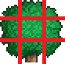

지금 위에 덩어리 이미지를 보면, 뭔가 타일을 잘라 놓은 것처럼 보이지 않고(줄은 내가 그은 것), 연결된 이미지로 되어 있다. 그렇다면, 이런 이미지를 TileMap에 출력하는 방법은 어떻게 될까 ?

타일맵은 16 * 16의 타일로 이루어져 있다. 즉, 덩어리에 해당하는 이미지를 하나 하나의 타일로 표현하고, 이것을 연결하는 개념이 아닌가 … 위의 이미지라고 한다면, Tool에서는 저 이미지를 클릭하면 하나의 Tile인 것처럼 표현이 되어야 하며 (덩어리로 잡힌다) 이미지의 크기에 딱 맞거나, 혹은 그 이상에 해당하는 TileMap의 범위를 사용하여 출력이 되어야 한다.

다만, 우리는 타일의 간격을 동일하게 사용할 수 없게 되지 않는가 ?

아니면, 이걸 타일처럼 생각한다는 것부터가 뭔가 잘못된 접근일 수도 있다. 이건 이미지다. 이미지인데, 게임에서 많이 사용하는 이미지. 그러면 지금의 방식으로 라면, Shader를 통한 작업을 통해서 같은 이미지에 있는 물체를 여러 번 출력해야 하는데…

같은 물체를 여러 번 출력하는… 위치의 정보는 다르게 넘겨주는… 인스턴싱 ?

이건 패스, Tile로 취급해. 타일이야.

뭐, 중간에 1PX의 정보 또한 출력이 되어야 하니까, 이것을 처리할지 말지에 대한 변수를 넣어서, 처리하지 않으면 기존의 처리대로, 처리할 거라면… 그냥 18 PX로 나누어져 있으면 아무 문제가 없을 것 같으면서도….

여기서 핵심은, 이미지를 잘라서 붙이는 것이다.

밥 먹으면서 생각해봤는데, 만약에 연결해서 붙이는 시스템을 구현한다면 좋겠지만, 여러모로 추가적인 데이터가 필요하므로 복잡해진다. 차라리 리소스 편집을 통해서 처리하는 것이 훨씬 낫다고 판단된다.

이미지를 편집하고 있다. 크기에 맞게 딱딱 자르고 싶다. 나는 무엇을 고려해야 하는가 ? 역시 가려지는 부분. 각 타일에서 가려지는 부분. 18 * 18까지를 긁어서. 보이도록 만든다. 각각 처리하면 된다. 근데, 자르면 자를수록 기준이 달라져서 결국 처리하기 힘들어진다. 그리드를 나누는 것으로 하자. 가로, 세로 따로 따로 처리하면 어떻게든 되겠다. !

이미지를 넣어주면, 일정한 간격에 맞춰서 픽셀의 자리를 옮겨버리는 형식으로 변환해주는 툴이 존재한다면, 손 쉽게 작업할 수 있다.

1월 10일 발표.

일단, 몬스터 같은 것부터 처리해보자. 빨리할 수 있는 것부터.

좀비부터 만들어보자.

좀비의 움직임. 일정한 속도를 가지고 앞으로 다가온다. 벽을 만나면 점프한다. 플레이어와 충돌시 넉백. 플레이어의 x값을 따라서 이동한다. 죽을 때 까지 따라온다.

일단, 빠른 작업을 위해서 애니메이션 ㅇㅇ 있음.

왜 HierachyDlg에서 Enter키를 누르면 터질까 했는데, MFC의 특성상 Message_Map에 등록을 안 하면 상속이고 뭐고 함수 등록을 안 해준다.

즉, 부모에서 ONOK함수를 구현했다고 하더라도, 메시지 맵에 등록을 안 하면 기존 처리가 그대로 된다. 즉, (나는 안 되어 있다) 그냥 꺼지는 처리가 되었던 것이다. 근데, 이거 메시지라서 상위 함수 호출하지 않나? ㅇ 맞음.. 왜 터짐 ?

파일 입출력 시스템의 특성상, 무엇 하나라도 추가되는 작업이 있으면 터진다. 읽어오는 것이 틀려서 문제가 심각해진다. 스크립트를 만드는 경우에 Save, Load 부분을 제대로 만들어서 사용하도록 하자.

1, 2를 통해서 Tool Camera의 입력을 받는데, 이걸 활성화하는 처리 같은 것이 있으면 좋겠다. 처리하지 않도록…

Collider의 출력은 모든 오브젝트의 앞에 있어야 한다. 1.f 의 값을 강제로 둬서 WorldMatrix에 설정.

애니메이션의 정보에 1.f 값을 줘서 좌우를 표현해보자.

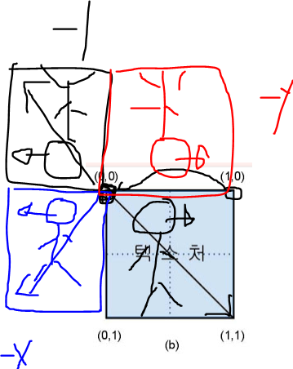

Animator에서 좌우에 대한 정보를 가지고 있어서, 애니메이션을 그 정보에 따라서 처리해주는 것으로 한다. 애니메이션을 일괄적으로 표현하기 위해서는 한쪽 방향으로 맞추는 것이 좋겠지..

텍스처에 대한 정보 또한 좌우에 대한 정보가 필요하다. 따라서, Material의 Data로 이 값을 넘겨주는 방식은 어떨까 ?

어쩌피 Standard2D Mtrl의 Clone의 경우에는 Mtrl의 데이터를 가지고 놀지 않음. 아무거나 사용해도 될 듯 하다. OK g_int_0 : reverse

텍스처의 좌우를 설정하는 코드는 Script에서 사용이 된다. 이거 변수를 static으로 하나 두고 가져다가 쓰는 것으로 하자.

스크립트… 를 세분화해서 처리해야 한다. 방향 스크립트를 두고, 방향을 필요로 하는 오브젝트는 방향 스크립트를 사용하는 것이 어떨까 ? 예를 들면 움직이는 오브젝트라면 방향이 필요할 것이다.

Script의 상속은 문제가 되지 않음.

어느 정도 만들고 테스트 해서 이걸 이거 붙이는 개념이지, 하나하나 붙여가면서 만들기에는 파일입출력 시스템 때문에 어렵다.

ScriptType의 순서 때문에 꼬이는 일이 발생한다. Script*를 넘기면, 이것의 타입을 가지고 문자열을 얻어오는데… 근데 이 부분은 문제 없는거 아닌가 ? 어짜피 문자열의 이름을 알고 있으면 문제가 없어야 하는데… ? 플레이어가 Script가 2개로 나오는데, 뭔지 모르겠네… ?

InventoryScript 왜 인식이 ?

와 알았다. PlayerScript.. 에서 터지더니.. 이거네 마침. DirScript에서 LoadFromScene 부분이 있는데, PlayerScript에서는 이것을 가상함수로 내리지 않았다. 따라서 PlayerScript의 Load부분은 DirScript가 대신한다. 여기서 문제가 생기는 것이다. 결국 저장한 것이 없으니까… ㅎㄷㄷ 와.

1월 1일

너무 늦게 왔다. 하지만, 3시간 열심히 하고 가도록 한다 !

오늘은 중력에 대한 처리를 하는 Script를 만들도록 한다. 이름하여 Gravity Script

Transform에서 변수를 둬서, 이 값을 통해서 충돌을 통해 X, Y 이동이 일어났는지 판단해주자.

그리고 이것을 사용하는 입장에서는 인식을 하고 다시 복구… 이런 식으로.

아 그리고 부딪힌 방향도 표시해주는 것이 좋겠다. Float movex float move y

텍스처와 좌우 반전은 결국 이전 값에 대한 처리에 관한 것이라서 값을 하나 줘서 매 프레임마다 처리하면 되겠다.

바뀌어야 하는데 왜 안 되지 ? 아니, 동일한 Mtrl을 쓰고 있네 ?

문제 상황. Mtrl을 복사하려고 한다. -> Standard2DMtrl_Clone_1 을 생성하고 이후에 다시 Clone을 만들면 2가 아닌 1로 되어 있다. (Counting이 틀려먹음)

왜 이런 상황이 생기는 것인지 생각해보면. Tool을 킴 -> 기본 생성자에 의해서 Count는 0으로 시작해서 그렇다. 파일 입출력을 통해서 Counting을 저장하는 것이 아니라면, 혹은 문자열 검사를 통해서 CloneCount를 다시 셋팅하지 않는다면 계속 이런 상황이 반복될 것이다.

아무튼, 나는 CloneCount를 저장하는 것으로 하자. 꼬이는뎀.. 더군다나 Resource 쪽에서는 각자의 저장 방식에 맞게 따로 구현이 되어 있다. 장면을 Load하는 과정에서 기본 제공 Mtrl에 관련하여 Count를 세주는 코드를 추가해주는 것이 맞을 것 같다.

리소스의 복사는 Mtrl만 일어나지 않나 ? 거의 그럴걸.. ㅇㅇ

Mtrl_Clone_%d

복사를 요구했는데, 복사 실패 (중복) 이면… 이름을 계속 교체해서 될 때 까지 처리하고. 이후에는 CloneCount를 설정하는 방식도 괜찮겠다.

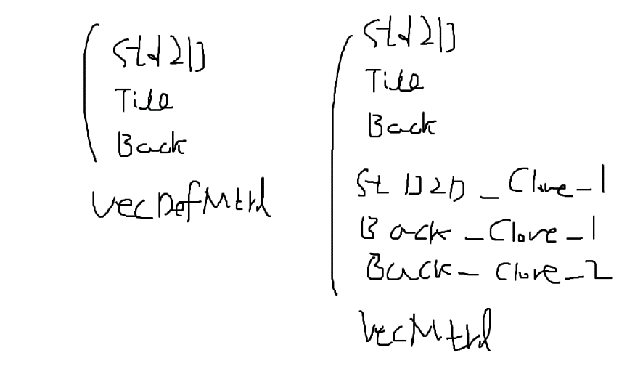

const vector<wstring>& vecDefMtrl = CResMgr::GetInst()->GetDefMtrl();

const map<wstring, CResource*> mapMtrl = CResMgr::GetInst()->GetResMap(RES_TYPE::MATERIAL);

vector<wstring> vecMtrl;

vecMtrl.reserve(mapMtrl.size());

// vecMtrl에 Map의 키 값을 넣는 과정.

for (const auto& pair : mapMtrl)

{

vecMtrl.push_back(pair.first);

}

// Map의 Mtrl Key 값과 기본 Mtrl의 key 값을 비교하여 Clone 수를 알아내는 작업.

for (size_t i = 0; i < vecDefMtrl.size(); ++i)

{

int iClone = 0;

for (size_t j = 0; j < vecMtrl.size(); ++j)

{

if (vecMtrl[j].find(vecDefMtrl[i]) != std::wstring::npos) // DefMtrl의 문자열이 있는지 검사한다.

{

++iClone;

}

}

// vecDefMtrl의 문자열을 토대로 Resource를 찾는다.

CResMgr::GetInst()->FindRes<CMaterial>(vecDefMtrl[i])->SetCloneCount(iClone - 1);

}

성공.

자 이제, Gravity를 적용해보자.

와우 ~ 저장 한번 했다가, 파일 싹 다 뒤집어지네 슈빨 !

SaveToScene에다가 fread 썼다가 파일 조짐. ㅋㅋㅋㅋ

아니, 파일 입출력 너무 무섭네… 자동으로 SaveFile을 저장하도록 해야 겠다..

뭘 만들었는데, 파일 입출력 잘못 써서… 날라가… 그럼 중간 과정도 날라가… 나는 고통 받아..

한 것은 많이 없긴 하지만, 지금이라도 보험을 걸고 게임을 하자…

이것은 중간에 보험을 드는 것이다. 그러니까.. 주로 껐다 켰다 많이 하니까, 끈 시점을 기준으로 한번 저장해주자.

점프 Script.

점프를 하는 물체는 Player, Zombie 이 정도가 있는데, 플레이어의 경우에는 입력과 함께 받고…

Zombie는 특정한 상황에서 점프를 한다. 각 Script에서 구현하는 것이 좋겠지..

해당 오브젝트가 가진 Script를 토대로 이 정보를 알고 싶다 하는 경우에 Script를 찾아오는 코드를 작성해야 한다. 다만, 이 코드를 Update에서 매번 돌리는 것은 정말 보기 안 좋다.

If(m_pGravityScript == nullptr)

{~~~} 이런 식으로 …. 그래서 나는 Awake와 Start 중에 처리를 할 것인데, Play 시에 오브젝트를 순회하면서 Awake, Start를 호출하는 것으로 하고, 나는 이런 코드들을 그곳에다 넣는 것으로 하자. 그러면 쉽게 연결관계를 지을 수 있다.

1월 2일

내일은 이 시스템을 바탕으로 점프를 구현. Zombie의 움직임에서 점프를 구현. 플레이어와 충돌시 넉백 시스템을 구현한다. 도구를 통해서 몬스터와 충돌. 넉백 시스템 연결.

5시 17분.

JumpScript 이런 것을 만들어서.. 포인터를 통해서 연결하고. 점프를 해야 하는 상황을 인식해서…

(아마 조건문 체크 같은 경우에는 Main이 되는 Script에서 정보를 가지고 있을 것이다.) m_pJump->Jump(); 하면, 점프하고, 이 JumpScript에서 다양한 점프와 관련된 정보를 셋팅해서 사용할 수 있고… 이런 스타일로 가자.

점프 시스템을 구현했는데, 너무 깔끔해서 놀랐다. 흠칫.

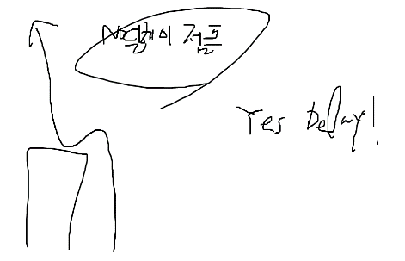

이게 보니까, 아주 자연스럽게, 좌우 이동을 통해서 벽에 들러붙어서. Y에 대한 처리를 하고..

이것을 통해서 점프를 연속적으로 하고 있었다 .

타일의 양옆에 붙어 있는 경우 처리를 하지 않는 것으로 했다. ㅇㅇ

체력 시스템을 구현하려고 한다. => HPScript.

오브젝트의 체력을 표시해준다.

Damage 관련 기능이 존재한다.

넉백 기능이 필요하다.

FlyawayScript : 날아가버리다. 신기루. 바람에 나부끼는

주요 기능. 방향을 설정해주면, X Y 해당 방향으로 몇 초간 날라간다.

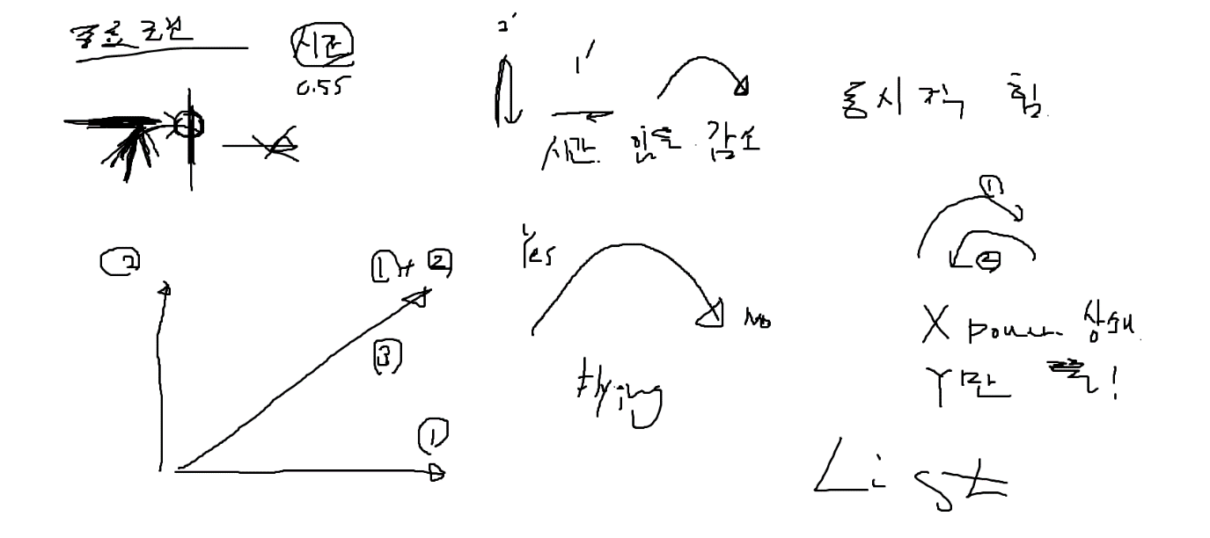

기능적인 부분은 Jump와 비슷하게 처리가 된다. 결국 포물선이라는 것은 X축의 힘과 Y축의 힘이 함께 하는 것이고, 시간에 따른 처리가 있으면 된다.

잘 되네요. 나이수.

1월 3일 작업.

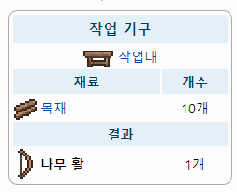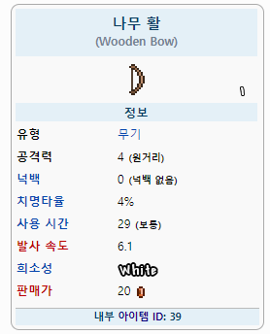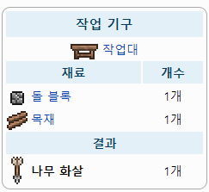

금요일 검사하는 날.

나무활 아이템을 만들어서, 몬스터를 공격하는 무기를 만들어보자. 전투 위주로…

활을 쏘는 경우에 따로 조준하는 것은 없고, 왼쪽 클릭으로 공격이 된다. 모션이 다르다.

살짝 중력의 영향을 받는다. (거의 영향이 없다.) 이것을 토대로 만들어 보도록 하자.

일단, 아이템을 사용하는 부분부터 만드는 것이 좋겠다.

도구를 이용해서 때리는 처리

일단, 이것을 만들기 위해서는 인벤토리랑 같이 연결을 해야 할 것 같다…

뭐 예를 들면… Inventory에 아이템을 셋팅해놓고, 이것을 PlayerScript에서 얻어오는 방식으로…

일단, Panel을 여러 개 출력하는 Shader를 만들어서 처리해보자.



출력용으로 사용하기 위한 UI Object가 필요하고, 실제로 오브젝트를 가지고 오기 위한 Script가 있어야 한다. 즉, InventoryScript는 Player에 두고 출력용도의 처리를 두자.

일단, 카메라를 여러대 두기 위해서 카메라에 LayerCheck 기능을 만들었다.

OK 잘 되는데, 자꾸 터지네 ? 이유는 파악하지 못했다. UI 오브젝트를 하나 띄워보도록 한다.

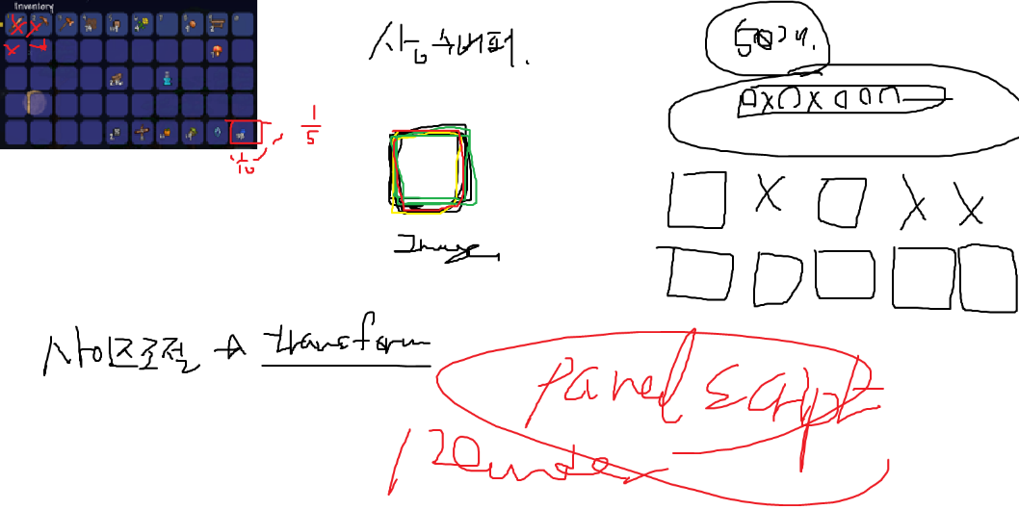

PanelScript (Render용도)

Event를 줘서 이 때 한번 더 nullptr 처리를 주도록 하자. 터지네.. 어떻하지.

1. GameView를 통해서 클릭하고 || 버튼을 누름 (정상적)
2. HierachyView에서 클릭을 통해서 선택하고 || 버튼을 누름 (터짐)

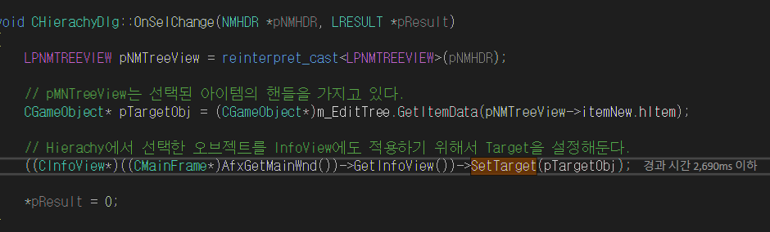

하이어라키를 업데이트 하는 과정에서 댕글링 포인터를 설정해서 터짐. 해결 방법..

하이어라키를 셋팅하고 나서 SetTarget함수를 호출. 해결.

장면을 Load해옴. 시작 이전에 아무것도 안 보임. 이것은 어떻게 해야 하는가 ?

Tool Camera의 입력을 막기 위해서 Update ~ FinalUpdate코드를 막았는데, 이것 때문에 카메라 등록이 안 되어서, 결국 찍지 못했던 것이다. 키 관련 처리를 하는 Update만 막아버렸다.

1월 4일 작업.

1. UI Camera를 통해서 여러 UI를 띄워보고 그것을 Item과 연결하여 칼을 휘두르게 해보자.
2. 몬스터와의 넉백을 연결하고. Bow를 구현해보자.
3. Inventory 시스템을 구현하여 키 입력에 맞추어 출력이 되도록 해보자.

1번 인벤토리의 개념에서, 우리가 출력을 하기 위한 처리를 하는 Object가 필요하다. 그리고 이쪽에서 인벤토리의 다양한 처리를 할지는 별개이다. 아무튼, 내가 말하고 싶은 것은 화면에 출력하기 위한 UI 오브젝트가 필요하다는 소리이다.

모든 처리를 이 오브젝트에게 맡긴다면.. Inventory Script를 가진 오브젝트를 따로 만들고 이것을 토대로 처리.

단순히 출력용에 해당한다면… 이것을 InventoryScript에서 알고 있고 PlayerScript에서의 처리에 따라서 InventoryScript와 연결, 처리 과정을 거침.

나중에 써먹기 좋은 방법으로 하자.

일단, 보통 게임에서는 Player가 가방처럼 인벤토리를 가지고 있다고 생각하지만, 그렇지 않다. Inventory는 Player와 별개의 클래스이다. 이 논리로 갈 때, 플레이어는 InventoryScript를 포인터로 알고 있지만, 가지고 있어서는 안 된다. 이것으로 가자.

RNING: ID3D11DeviceContext::DrawIndexed: The size of the Constant Buffer at slot 6 of the Pixel Shader unit is too small (208 bytes provided, 800 bytes, at least, expected). This is OK, as out-of-bounds reads are defined to return 0. It is also possible the developer knows the missing data will not be used anyway. This is only a problem if the developer actually intended to bind a sufficiently large Constant Buffer for what the shader expects. [ EXECUTION WARNING #351: DEVICE_DRAW_CONSTANT_BUFFER_TOO_SMALL

nyway. This is only a problem if the developer actually intended to bind a sufficiently large Constant Buffer for what the shader expects. [ EXECUTION WARNING #351: DEVICE_DRAW_CONSTANT_BUFFER_TOO_SMALL]

상수버퍼의 크기가 작아도 뭐라고 함.

아무래도, 배열을 사용하는 경우에는 byte 수를 철저하게 맞춰줘야 하는 것으로 보인다.

Int iUse

Int3 padding

Arr[100];

이런 식으로 처리했다.

와 뭔데 이렇게 오래 걸렸지… ? 아무튼 출력은 했다.

이제 TransformDlg를 통해서 Pivot을 설정할 수 있게 하는 것은 어때 ?

추가했는데, 적용이 안 되었다. 보니까, 이것을 가능하게 하는 것은 m_tPivotTrans라는 값 때문인데, Awake에서 계산을 해주고 있다. 따라서 Pivot을 셋팅한 경우에는 Awake를 호출해주는 것이 좋겠다.

근데 이 값은… LocalScale의 영향을 받기 때문에.. 그냥, Present되는 상황에서 한번 호출하면 될 것 같은데 ? 아닌가… 일단 아니…

1. Pivot을 설정하는 경우. Awake. 호출 ㅇㅇ
2. Present에서는 결국 SetLocalScale이 중요함. 그냥 Scale을 변경하는 순간 Awake를 하면 될 듯. ㅇㅇ

결론 : Pivot이 바뀌면 다시 계산하고, Scale이 변하여도 다시 계산한다.



이제, PlayerScript는 UI를 알고 있도록 하자. OK 키를 입력받아서 Open / Close 효과를 만들었다.

이제는 도구를 연결지어서 내가 가지고 있는 오브젝트를 출력하는 것으로 하자.

일단, Item Layer에 오브젝트를 모아 보자.

Inventory와 같이 출력이 되는 아이템 오브젝트가 있어야 한다. + 이것과는 별개로 손에 들고 다닐 수 있는 오브젝트가 있어야 한다.

2개 씩은 있어야 한다.

그러면 이렇게 하자. UI 쪽에 있는 것은 출력용. (inventory 출력용)

쉽게 쉽게 가자.

일단, 아이템 Layer에서 Item을 셋팅해서 Inventory에 넣어보자. ㅇㅇ

넣은 이후에는 해당 아이템을 Player쪽에서 얻어와서 손에 든 아이템으로 셋팅해보는 것으로 하자. 여기까지 ~!

게임 내 클릭 이벤트와 게임뷰 CLICK 이벤트 (TARGET)이 겹쳐서 플레이어의 모션이 안 뜬다….

막아버리자. Playmode에서는…

GAMEVIEW 이라는 CHECKBOX를 두고, 이것이 꺼져 있는 경우에 TOOL CAM의 입력도 받지 않고

마우스 입력도 받지 않는 것으로 한다.

ViewInput. 확인 해보자. ㅇ 잘된다.

그런데, 도구를 사용하는 것은 다른 문제인 것 같다.

새로운 문제가 생겼다..원래는 이 게임이… 각 Parts가 따로따로 있어서… 연결지어서 이동이 되고,

예를 들면 걸으면서 도구를 쓰면 손 따로 발 따로 움직이도록 되어 있다. 그런데 이것을 다시 고치면서 하자니.. 너무 시간이 오래걸린다. 그냥 모션 하나로 처리하는 것으로 한다. Sway 시간 동안은 Default 애니메이션으로 돌리지 말자. Walk 또한 하지 말자.

위와 같은 이유로 제약이 생기는데, 일단, Walk < Sway < Jump

Walk 하는 상황에서 클릭을 하면 클릭 애니메이션이 나오고.

Jump를 한다면 Jump로 처리하자.

스케이트 좀 그런데… 그냥 움직일 때 공격 못하는 걸로 하는 게 더 낫겠다…

If(도구 사용중)

Move 처리 X

아이템의 z 위치가 더 앞에 있는데, 처리가 쪼금 달라진다… 앞 뒤 순서가 조금 뒤죽박죽…

이건 무시하고.. 방향을 토대로 Render하기 위해서, Item 또한 방향 스크립트를 상속받는 형식으로 고치고, Move값 (조정)은 반대 방향으로 해주고.. 아마도 Pivot의 영향을 받을 것 같다.

이렇게 하고 충돌체 추가 + 몬스터와 충돌.

넉백효과 주기.

가지고 있는 아이템을 Inventory에 출력하는 코드…를 작성해야 한다.

아이템도 방향 Script를 상속받게 한다고 했었나 ? ㅇㅇ 일단은 가상함수로서.. 정의해서 부모 DirectionScript의 LoadFromScene함수만 처리하지 않도록 잘 처리하면 된다.

ㅇㅇ Save하고, Load. 추가 잘 되었다.

이제 이것을 토대로. 방향을 정의해보도록 한다. (아이템의 방향)

잘 했는데, 잔상이 남는다… 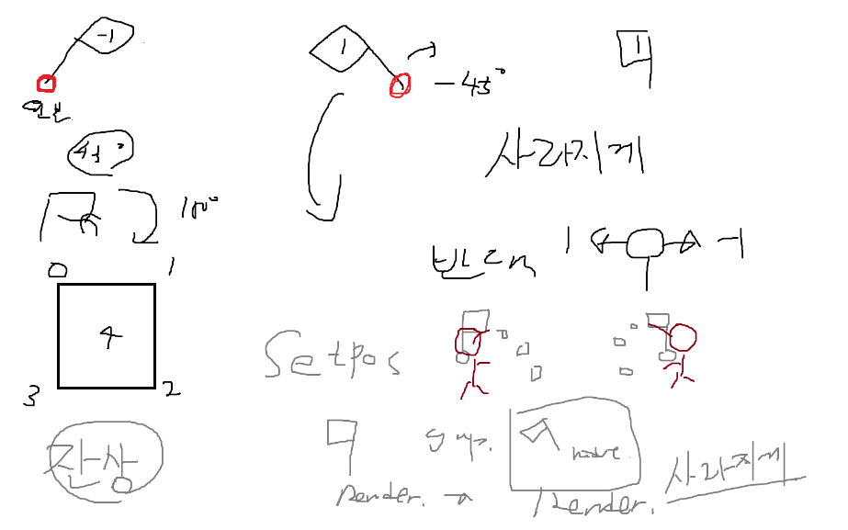

해결.

이제는 충돌체를 둬서, 몬스터와 충돌이 되도록 해보자.

일단, Background Camera를 둬서, 배경을 움직이지는 않지만, 찍도록 했다.

무기에 충돌체를 두고, 오브젝트를 넉백 시키는 것을 해보자.

1월 6일

Item을 흔드는 동작을 중단하는 함수를 만들고, 인벤토리에서 아이템 UI가 뜨도록 하자.

OK 이제, 자연스럽게 처리를 했으니 인벤토리에 아이템 UI가 뜨도록 한다. Item

Y Tile과 충돌하고 있지 않고, 떨어지고 있다.

공중에서 점프 모션이 뜨도록 하고 싶다면… Gravity Script에서… m_bFall값이 true가 된 순간부터 시간을 세면서… 이 값이 0.3s 이상 지속이 되었다면… 계속 떨어지고 있다고 판단하면 될 것 같다.

만약 그렇지 않았다면, 0.3s 이내에 true / false로 계속 변했다. (즉, 바닥에 붙어 있다고 판단할 수 있다)

OK !

사용을 위한 Item과 UI를 위한 Object…..

근데, 내 생각에는 UI Item이든, Obj Item이든 둘 다 ItemScript를 가지고 있는 것은 좀 아닌 것 같다.

Obj Item을 만들고, UI Item은 이것의 ItemScript를 알고 있도록 해야 한다.

ItemScript에 대한 다이얼로그를 만들 것이 아니니까, 직접 하드 코딩해서 (Script)에 초기화 코드로 처리하도록 한다.

Clone 만들어.. Clone.. 오브젝트 클론.

Clone을 하는데 Script복사가 안 된다. 이럴 수가… 빨리 추가.

Clone 버튼을 만들었으니, 이제 빠르게 아이템을 추가해보자. UI 전용. Item 전용으로…

CLONE(기본 복사생성자를 이용하여 할당 return)

깊은 복사가 필요한 경우에는 복사생성자를 재정의 해주어야 한다. SCRIPT

지금은 그런 경우는 없으므로 그냥 가자.

virtual CScript* Clone() = 0;

Script를 상속받는 Script들은 반드시 Clone 을 재정의 해준다.

아무튼..

이렇게 아이템을 만들었다.

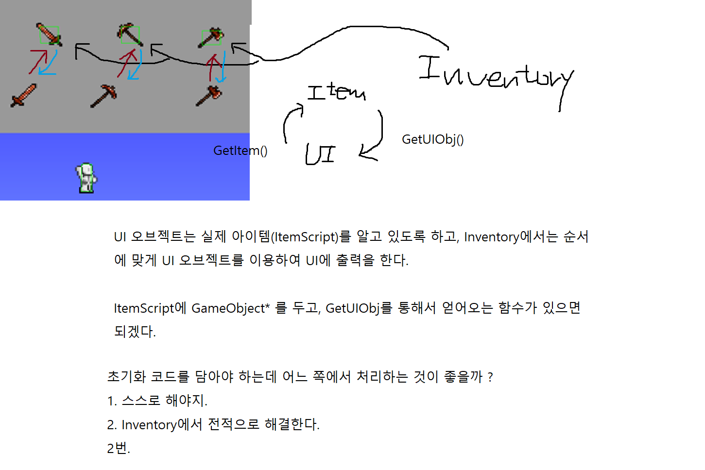

위의 작업을 맞춰둔 상태이다. (연결 작업까지, 테스트 필요)

그리고 발표는 힘들 것 같다. 하지만, 3월까지는 사실상 방학이니 적어도 2월까지는 끝내도록 하자.

1월 7일

아이템을 토대로 UI에 출력을 해보고, Tile과 마우스의 충돌과 같은 기본적인 동작을 해보도록 한다. (나무의 상태라든지.. 아무튼 이미지 뭉탱이로 있는 것은 너무 신경쓰지 말고 있는 타일을 가지고 캐는 처리를 잘 해보자..)

인벤토리Script에서 자신의 위치에 맞는 Obj를 출력하는 코드를 만들자. (위치를 설정)

오케이 만들었다. 다른 위치를 가지고 Test해서 성공. (이미지가 안 뜨던데 보니까, 좌표계에서 헷갈렸다)

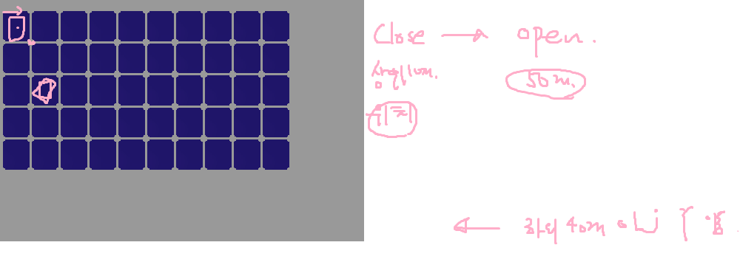

UI에서 아이템을 번호를 이용하여 장착하면, 살짝 애니메이션 움직이듯이, 상단 아이템 UI가 점점 커진다. 그리고, Panel의 색상은 노랑으로 변하며 Panel과 아이템은 크기가 증가한다.

인벤토리에서는 1 ~ 0까지 해서 선택한 인덱스를 알아둔 상태로 Close 상태에서 해당 부분의 처리를 다르게 해주자. 색상이 바뀌는 것은, 상수버퍼를 이용하여 안 쓰는 float3개를 이용하면 될 것 같다.

나름 괜찮게 했는데, 나는 이것이 애니메이션 움직이듯이 서서히 커지도록 하고 싶다.

UIItemObj에 써주면 되겠네. 호호호.

그러면 UIObject에서 자신의 원래크기를 받아둘 목적의 Vec2를 선언하면 되겠다. 오케이.

근데 생각해보니까, 이 Script는 여러 오브젝트에서 사용할 수 있다고 판단이 되어 Script로 빼기로 했다.

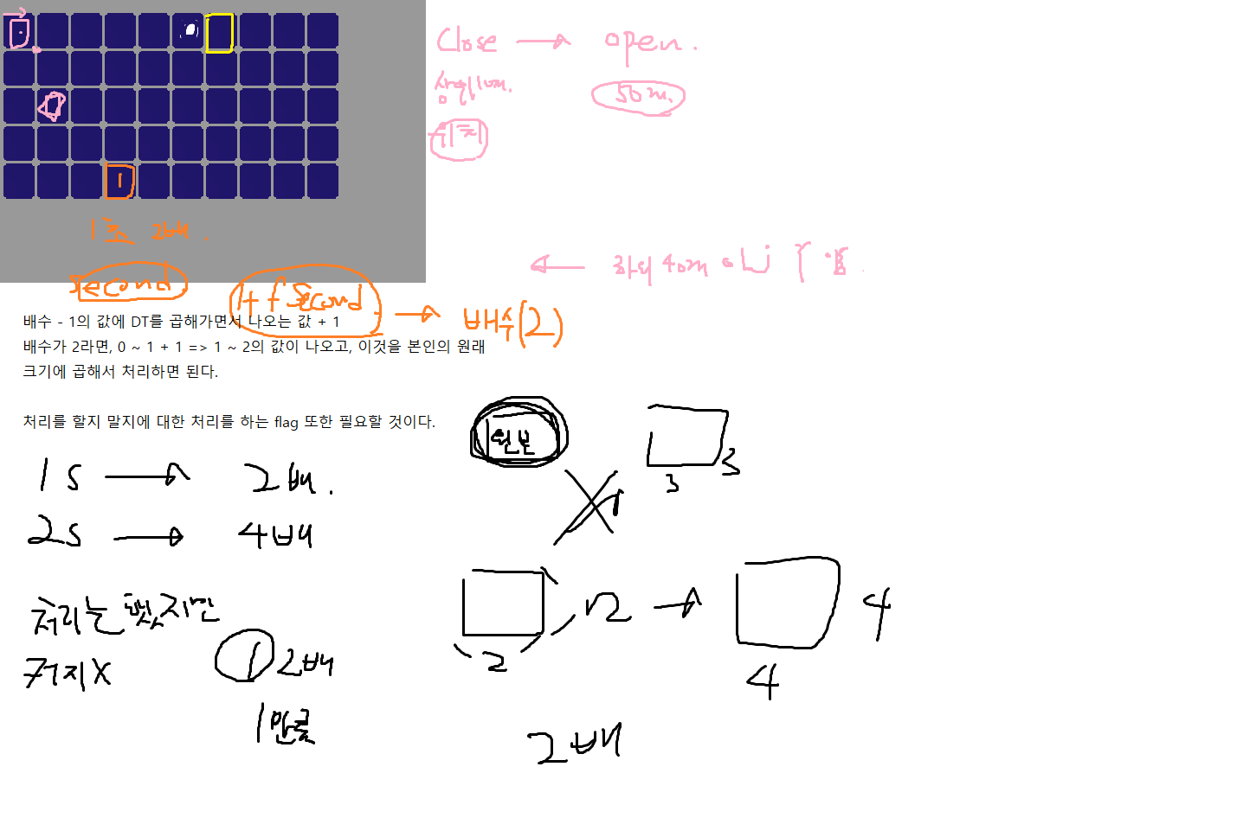

처리는 했지만, 처리가 되지 않는 문제.

ScaleChange 부분에서 이미 스케일을 처리하고 있는 경우에 return인데, HandleItem을 계속 바꾸는 경우에… Scale 처리가 진행되고 있어서 줄여야 할 것을 줄이지 못하고 넘기거나, 늘려야 할 것을 늘리지 못하고 넘어가는 경우가 존재한다. ㅇㅇ

처리 했다.

이것을 원하는 시간 안에 처리를 하는 것으로 바꾸어 보자.

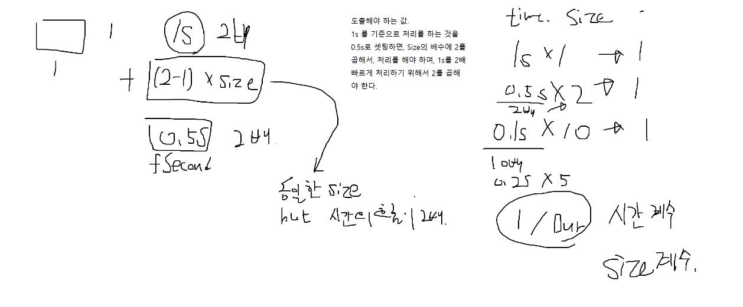

원작에서는 아이템을 사용하고 있는 경우에 다른 아이템을 선택할 수 없도록 되어 있다.

아이템 속도를 높이려면 어떻게 해야 할까 ? (애니메이션에 coefficient의 값을 가지고 있으면 된다)

프로그램의 실행도중에 Animation의 Frame에 접근하여 PlayTime을 수정하는 것이 가능하면, 아이템에 따라 공격속도를 다르게 처리할 수 있다. (많은 아이템을 사용할 것이라면 충분히 할 가치가 있다)

하지만, 충분한 아이템을 만들 생각이 없다면, 단순히 애니메이션의 Duration을 교체하는 것으로 충분하다.

그러면, Animator2DDlg를 통해서 애니메이션 정보를 수정하는 것을 만들어보자.

시나리오 형태로 써보자.

일단 Edit 버튼을 누른다. -> listDlg가 나와서 어떤 애니메이션을 편집할 것인지 선택한다. ->

그러면, AddAnimDlg가 나오면서 해당 애니메이션의 정보를 출력해주고 여기서 애니메이션의 편집을 진행해야 하지 않을까 ..

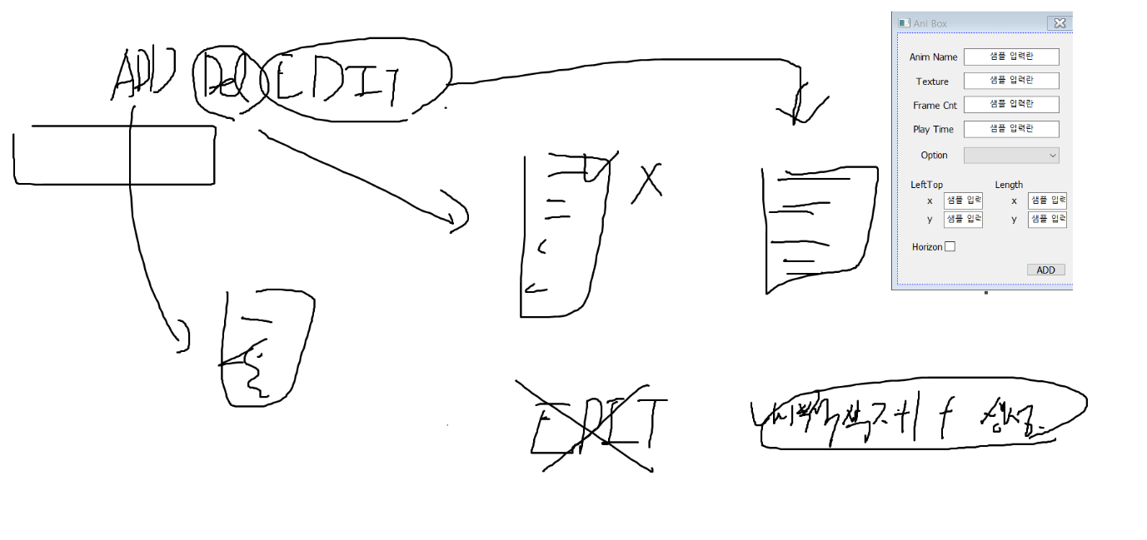

끄아아아. 귀찮아.

자연스럽게 처리하기 위해서 애니메이션의 속도를 바꿨는데, 아이템의 속도가 따라오지 못했다…

자 생각을 해보자. 1초에 180도 회전을 하는 아이템이 있다. 근데, 시간이 반토막이 났다고 하면..

결국 1s * 1 에서 0.5s * 2로 2만큼의 값이 더 처리가 되어 중첩이 필요하다. 그래야 정확한 회전이 이루어지므로, 그러니까 내가 말하고 싶은 것은 SwayTime에 따라서, 추가적인 coefficient(계수)값이 필요하다는 것이다.

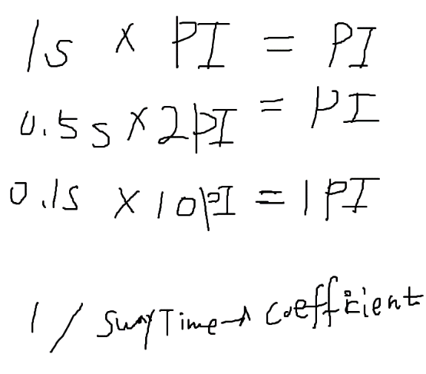

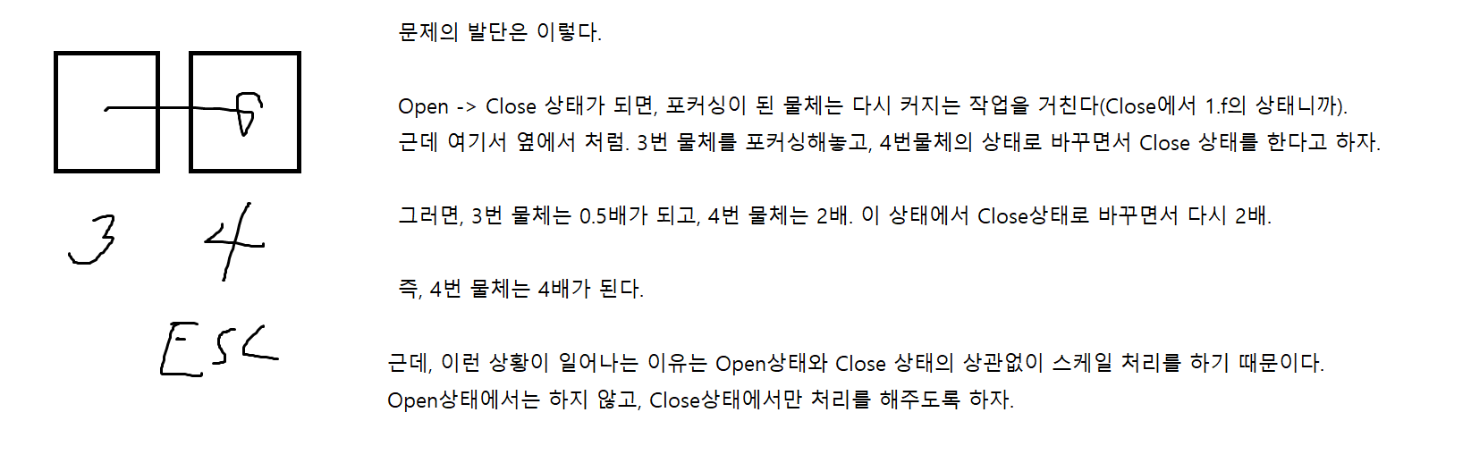

자 이제 타일을 캐는 처리를 해보도록 할까 ? 일단 이 처리가 되기 위해서는 Mouse 역할을 하는 Object를 추가할 필요가 있다.

VS가 너무 느려서 게임을 껐다. (Shader효과를 떡칠하고 윈도우의 데드타임을 계속 이용하는 프로그램이 하나 없어지니 렉이 사라졌다.)

마우스의 좌표를 얻어내는 코드를 작성했다.

필수적으로 없애야 하는 부분은 아니지만(?) 아무튼 FontWrapper 의 z 값 때문이 아닐까 생각이 든다.

출력을 보면 잘 되는 것 같긴 한데… 아무튼 내일은 마우스를 통한 충돌처리를 해보도록 하자.

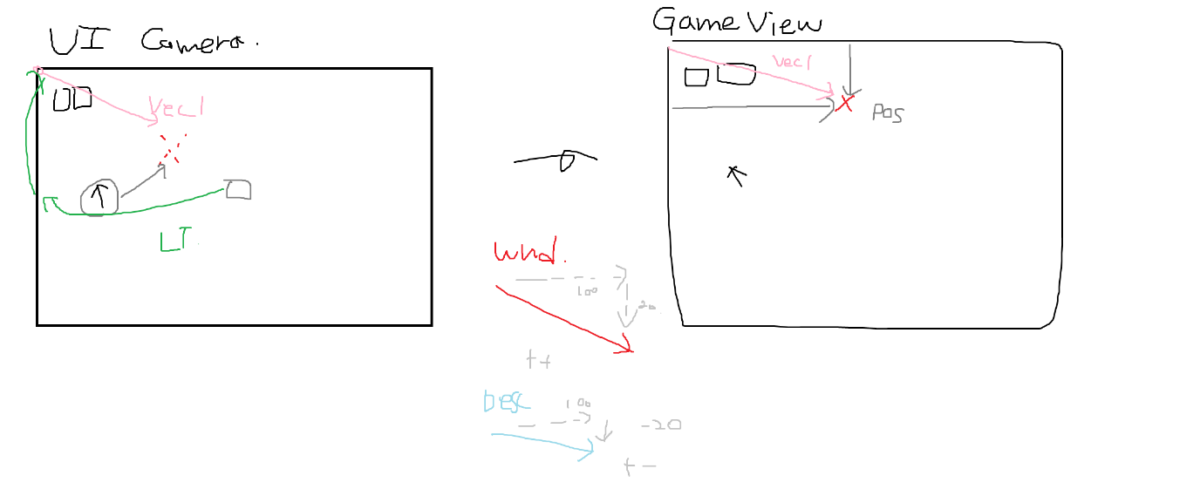

Mouse를 Default에 처리를 해봤는데, 역시나 Layer 순서가 문제인 것 같다.

일찍 처리를 하도록 Layer 순서를 바꾸면 아무 문제도 없다.

MainCamera LT + Mouse Pos

분명 범위 체크는 맞는데, 뭔가 처리가 느리다… ? 아무튼 OK

일단, 쉬운 것부터. 마우스와 UI의 충돌. (전혀 안 쉬운 것 같은데 ?)

타일과의 충돌부터 하자 !

솔직히 말해서 그 위치에 있는 타일을 쪼개는 처리를 하는 것이지, 타일과 충돌처리를 하는 것은 아니다.

Tile과의 충돌이라면, 오브젝트의 충돌체가 있고, 이것을 통해서 Tile에 파고드는 것을 막는 처리를 의미한다. 근데, 이 마우스와의 처리를 생각해보면…

마우스의 위치에 해당하는 Tile을 알아낸다 -> 이 상태에서 마우스를 누르고 있는 상태이다. -> (일정시간이 지나면) 타일이 사라지면서, 아이템으로 나오게 된다. (원작에서는 아이템이 충돌체 + GravityScript를 가진 상태로 플레이어와 일정 거리 안으로 들어오면, 플레이어의 아이템에 추가가 된다)

일단, 이런 디테일한 부분은 생각하지 말고, 충돌중인 Tile을 인식 + 이 상태로 누르고 있으면, 충돌처리….

그렇다면, 이 로직에 해당하는 부분을 MouseScript의 Update에 만들도록 하자.

* 타일Map의 오브젝트를 모두 알고 있을 필요가 있다.

MainCamera로 움직이는 Tile에 의한 오브젝트와 TileObj의 충돌에서 잘 된다.

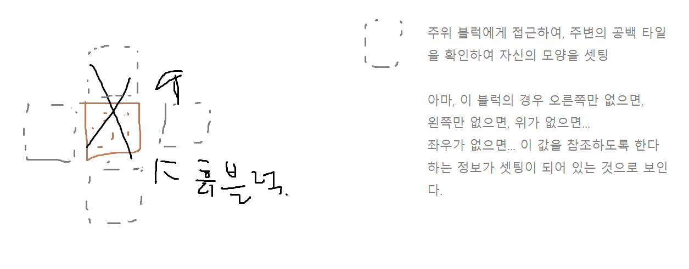

디테일

이제는… 블록들을 만들어서 처리를 해보자.

참고로 Vec2에는 … 정적 멤버함수로 distance 함수가 있다.

Vec2::Distance로 사용.

이제 아이템이 떨어지는 것을 한번 해보자.

1월 11일

다양한 블록을 캐서 아이템으로 먹고, 그것이 Inventory UI에 출력이 되도록 한다. 그리고 이것을 하나씩 들고서 설치할 수 있도록 해보자 !!

일단, 내 게임의 특성상 같은 오브젝트를 굉장히 많이 필요로 한다. 따라서, Prototype 시스템을 만드는 것이 좋겟다.

프로토타입 매니저는 동적할당 방식으로 처리하는 것이 좋겠다. (오브젝트의 소멸이 나중에 되기 싫다)

유니티에서 싱글톤 Script가 존재하듯이, 게임을 개발하는 사람들이 만들 수 있는 Script라는 컴포넌트를 이용해서 싱글톤을 만들 수도 있다.

Engine을 가지고 게임을 만들면 Script를 통해서 게임을 만든다. 게임의 기능을 구현하는 동안, 게임에 대한 관리를 하기 위한 싱글톤이 필요하다. 즉, 싱글톤 패턴을 이용한 Script를 구현한다.

우리의 프로젝트에서는 CodeGen을 통해서 해당 SingleTon Script를 정의하여, 제외시키고(ScriptMgr의 코드) Script를 통해서 싱글톤 스크립트를 만들고, 여러 스크립트에서 이것을 이용하여 게임을 만든다. ㅇㅇ

자 정리.

파일 입출력을 통해서 제외 List를 만들었다. 따라서, 내가 만약에 SingleTon Script를 만들고 싶다고 한다면, 생성을 하고 Script 프로젝트의 exclude파일에 추가를 해주면된다.

또한 그것이 아니라도 중간계층의 처리를 막고 싶은 경우에도 사용할 수 있다. 끝.

Prototype Mgr를 동적할당으로 하는 것이 맞을지, 아니면 따로 처리하는 것이 맞는지에 대한 처리이다.

일단, 문제는 ResMgr이다. 분명 참조하고 있는 오브젝트의 리소스가 있을 것인데, 반드시 소멸이 먼저 일어나야 한다는 것이다.

순서를 지켜주어야 하니까, 반드시 동적할당으로 처리를 해야 하며, 이것의 종료 시점을 생각해보자.

보니까, Pause 버튼을 눌러서, Stop 상태의 장면으로 이동하는 것은 단순히 Scene의 삭제 후 교체에 해당한다. 아무 문제가 없고, 우리는…. 이것을 돌리는 프로그램의 코드에서 따로, DELETE_SINGLE을 처리해야 한다.

MainFrame의 소멸자가 먼저 호출될까 아니면 Core의 소멸자가 먼저 호출될까 ?

Main -> Core

알맞은 순서로 100% 성공.

아무튼, 프로토 타입을 넣어서 관리를 하는 코드를 추가해보자.

Object의 Clone은 전혀 문제가 없다. 그러면, 이것을 Clone처리를 해서, 프로토타입에 넣어주면 되겠지. Code 단에서 처리하고 싶으면, 일단 이렇게 하는 목적, 게임이 시작되면서 필요한 Object도 있지만, 특정 상황이 되었을 때 발생하는 오브젝트가 존재한다. 근데 이러한 오브젝트가 동일하게 여럿 필요하다면, 프로토타입으로 관리하는 것이 편리하다 ! OK

그러면, 어떤 방식으로 오브젝트를 추가해두는 것이 좋을까 ? Tool에서 미리 추가해서 관리한다.

Tool과 연동해서 추가하는 것은 좋은데, 그것이 Client의 실행까지 영향을 끼치지는 않는다.

Init, Awake, Start같은 함수에서 추가하여 계속 사용할 수 있도록 해야 한다. 아니 어쩌면… 이것을 파일입출력과 연동한다면… 충분히… Tool을 통해서 추가를 해놓고, Prototype Object를 파일입출력을 통해서 저장한다. 이러면, Client로 실행을 하든, Tool로 실행을 하든, 결국 Prototype을 Load하므로 문제가 되지 않을 것 같다.

이미 Save함수는 있으니까, 더욱 문제가 없지 않은가…

OK 이제 저장 / 불러오기 함수는 만들었고, 프로토타입을 추가하는 기능을 만들어야 겠다.

Init 코드 부분에 몽땅 다 하나하나 이 친구는 어떤 텍스처를 참조하고… 어쩌구 저쩌구 다 해서 하나 추가하고….. 이렇게 해도 되긴 한데, 복잡할 뿐 더러, 고통스럽다…. Tool을 만든 의미도 없고…. 포인터를 통한 연결고리의 한계로 Awake에 이리저리 찾아다니면서 다 연결 해 놓은 것이 마지노선.

프로토타입 추가 시나리오.

Menu의 GameObject를 이용해서 프로토타입과 관련된 기능을 추가하려고 한다.

메인 프레임 메뉴에 Prototype의 내용을 처리하는 구간을 만들자.

프로토타입 오브젝트가, 자식이 있으면 어떻게 될까 ? 저장을 하는데 부모까지 저장을 하지 않아서 문제가 생기지는 않을지. 반대로 자식이 딸려있는 경우에는…. 해당 오브젝트를 저장하는데… 자식이 사라진다든가… 그러면, 제한을 걸자. 부모 오브젝트만 처리를 한다. 자식도 안 된다.

이제 추가한 3가지 동작에 대해서 처리를 해보도록 한다.

Add Prototype

Delete Prototype

Clone Prototype Obj

OK 잘 된다. 내 생각에는 Scene을 저장하는 경우에 이것도 당연히 저장하는 것이 맞는 것 같다.

해당 Scene에서 사용할 Prototype이 정해져 있는 것이 학계의 정설.

OK. 나이수 잘 된다.

하다가 fClose해서 파일 날려먹었는데, 보험 폴더를 통한, 저장으로 살렸다. 오케이 이제..

이것을 통해서 중간에 오브젝트를 만들어 낼 수 있다.

오브젝트 파괴 -> 튀어나오게 해보자 !

뭔가 배치는 되는데, 이것을 Tool 에서 인식을 못하고 있다…

뭐 괜찮아. 나중에 생각하고, Clone에서 뭔가 특별히 초기값으로 해야하는 처리가 있다면 하는 것이…

왜냐면 복사생성자는 기본적으로 그대로 복사니까… 초기상태를 원하는 것이라면.. Awake에서 해줘도 괜찮아. 아이템이 왜 계속 떨구지 ? 내 생각에는 초기값이 중요한 무언가에서 잘못설정이 되어 있는 것 같다.

1월 12일

일단, 뭔가 보여야 인식을 할 것 같은데, 그런 것이 없다…

장면에 Changed 부분을 넣어서 뭔가 바뀌었으면, 처리가 되도록 (Tool에서 인식) 하는 것이 좋겠다.

Scene 에 Chagned (AddGameObject) 이런 부분을 추가하고, 그걸 툴에서 인식이 되도록 하여,

DirtObj가 왜 처리가 제대로 안 되는지 확인해보도록 하자.

이제보니, CScene::AddGameObject 라는 함수가 있었다. 굳이 Layer까지 찾아와서 하나씩 넣었네…

AddGameObject

ClearParent

일단, 게임 내에서 Object를 추가해보자. (Event를 가지고)

어 언제 만들었지? 자동으로 이벤트 발생 시에 이것을 캐치해서 반영하고 있네 ?

ㅋㅋㅋㅋ 생각해보니까, Event가 있으면 이것을 인식해서 처리했던 것 같다. 뭐 아무튼, 이제 이런 처리는 안 해도 된다.

낀 건가 ?

분명 넣었는데, 이것이 처리가 안 되고 있다.

IsFlyaway() 에서 왜 false로 처리가 되는지 모르겠지만, 바꿔보도록 한다.

bool IsFlyaway() const { return (m_FlyawayList.size() != 0); } // flayway가 존재하니 ?

뭔가, 포인터가 잘못 연결이 되어있다. 즉, FlyAwayScript를 참조하지만, 이것은 자신의 것이 아닌 다른 (아무래도 프로토타입 쪽의 Script를 참조하는 것 같은 느낌이다) CLONE함수에서 문제가 생길 여지가 있는지 확인해보자.

아니, Clone을 하고, Awake를 호출하니까, 자신의 Script를 잡아야 하는데, 왜 못잡고 있지 ?

일단, Awake에서 nullptr를 주는 것으로 한다.

Fly = nullptr을 주고 돌려보자.

아무래도 프로토타입의 FlyAway를 잡고있는 듯한 느낌이…

Component의 GetObj (즉 소유자)에 대한 이야기가 있는데, Script와 Component를 별개로 생각한 결과로, 컴포넌트는 이것을 해주고, Script에서는 소유자 지정을 제대로 안 했다…

즉, 이것은, 소유자가 잘못 잡혀있어서, 프로토타입을 기준으로 셋팅… 참조연결로 인해서 생기는 문제점이다.

OK 잘 되었고, 이제 아이템을 먹는 처리를 해보자.

설계적으로 어떻게 처리할 것인지 살펴봐야 한다.

일단 가지고 있는 아이템이 UI에 출력이 되어야 한다. 그러면, 게임에서 지원하는 모든 아이템은 일단, UIObj로서 만들어져 있어야 한다. 언제라도 출력이 가능하도록… (그렇지 ?)

(아니면 프로토타입으로 넣어놓고, 필요할 때 생성해서 배치하는 시스템으로 하거나)

원작에서는 조합시스템을 통해서 바로 생성하는 것이 가능하므로, 당연히 프로토타입으로 존재할 것이다. 그러면, 이런 시스템으로 가도록 하자.

아이템이 기본 텍스처보다 색이 밝다 했더니, 뭔가 Shader 적으로 효과가 있는 듯하다. 나중에 전광원 효과를 주면 해결될 것 같다… 덜덜.

중간에, Mtrl을 공동으로 사용하려고 했더니, 오류가 생겼다. Scene에서 Load를 안 하는 문제점이다. 중간 중간에 Scene을 Load해주면, Mtrl을 다시 읽어서 셋팅한다. 이 과정에서 없던 리소스를 읽고, 해당 리소스를 ResMap에 올려주고 있다. 이제 될 것이다.

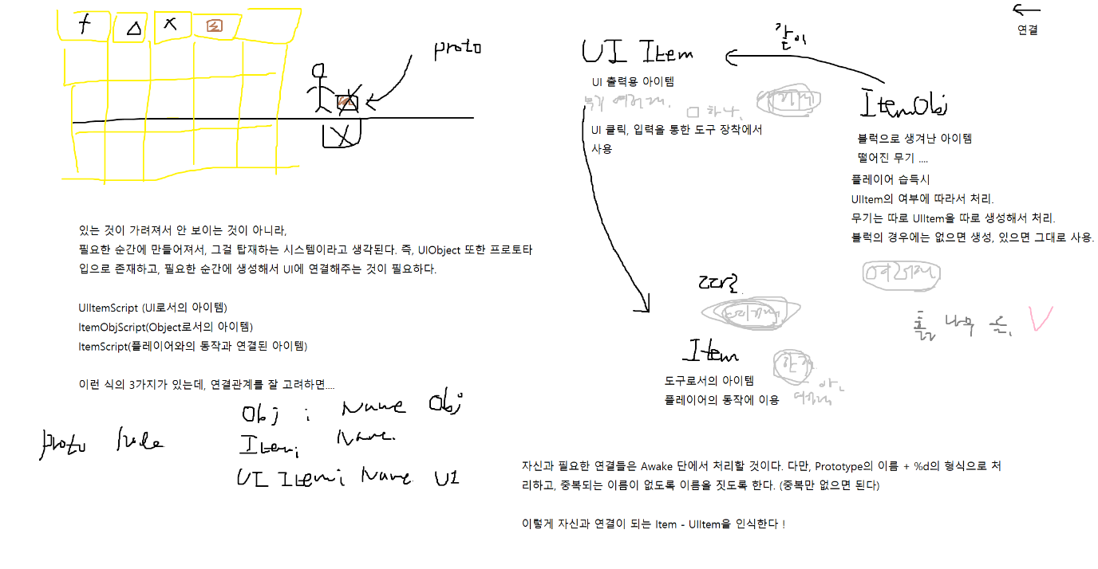

이런 생각으로 접근하여, 흙, 나무, 돌, 선인장에 대해서 아이템을 준비했다.

일단, 아이템이 떨어지는 처리부터 해보자. 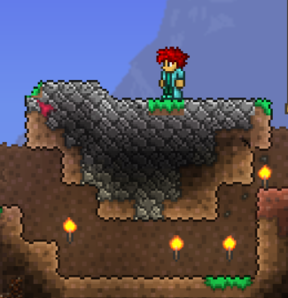

OK

이제, 프로토타입을 이용해서 아이템을 UI로 출력해보자.

아 정말 싫은데.. Script를 지원할 수 밖에 없겠다. 정말 싫다. 차라리 하드코딩으로 하고 싶은데, 하드코딩으로 할까 ?

상용엔진은, 스크립트쪽 변수를 다 지원해서, 처리해준다. 그렇다면, Engine을 만드는 우리 또한, 이렇게 되면 좋겠지만, 변수 매핑의 한계가 있어서, 하나씩 하나씩 자동으로 추가해줄 수는 없다.

하지만, 내가 만들려고 하는 정말 핵심적인 Script라면, 만들어주는 것이 맞지 않을까 ? 정말 너무 해주기 싫은데, 꼭 해야하는 부분이라고 생각이 든다면… 해야 하지 않나 ? 아니면, 문자열 비교 하드코딩으로 처리하고… 근데 그거나, 그거나 둘다 애지간히 싫다.

Dlg 만들기 (한번 고생하면 끝)

이름 매핑 (지속적인 추가 작업, 사실상 비슷할 듯.)

하드코딩 가자 !

선인장, 흙, 돌, 나무

13일

하드코딩을 통한 ITEM 연결 작업, Type을 통해서 Inventory와 연결하고, block은 개수를 증가하도록 구성한다. ㅇㅇ

UI Object와 마우스의 충돌.

조합 시스템을 위한 UI 출력.

Object와 마우스의 충돌. (Name 출력)

이제 아이템을 먹고 UI로 출력하는 작업을 하겠다.

DeleteEvent 발생. -> 다음 프레임 (여기서 또 이벤트 발생) -> 삭제 -> 다시 삭제하려고 하는데 문제

ItemScript에 있던 Awake코드에서는 Scene에서 ItemScript와 연결할 UIObj를 연결지어 놓는다.

근데, 이것은 기본 무기만 기본적으로 연결지어야 한다.

자연스럽게 처리가 되었다. 이제, Block을 흔드는 경우는 다르게 처리를 해보도록 한다.

ㅒㅖ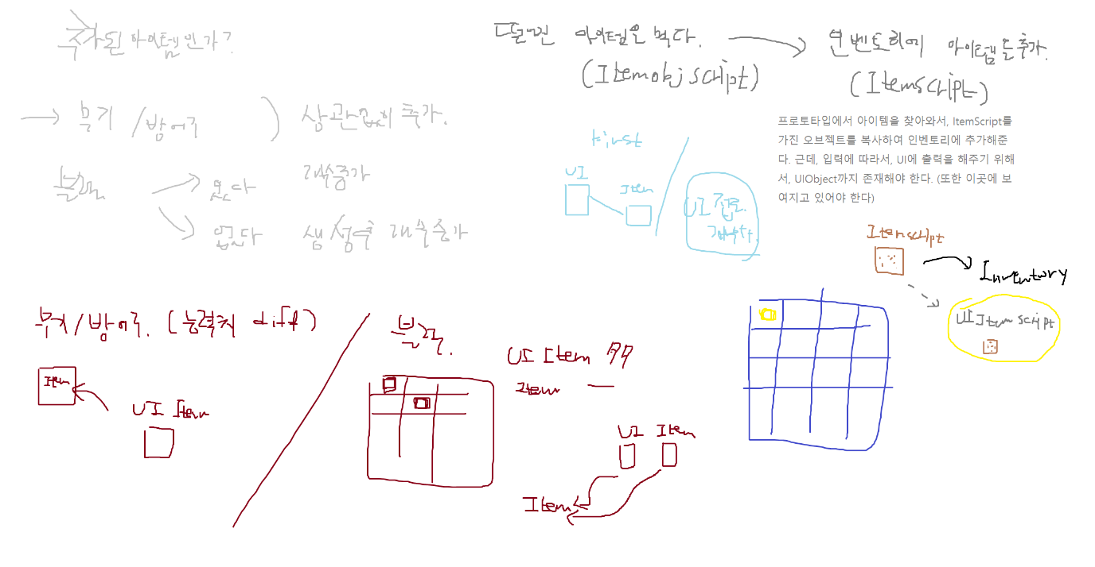

OK

14일 작업.

이제, Font를 통해서 아이템의 개수를 출력해보자. (Font적용은 나중에)

출력이 안 되는 것을 보니.. 또, 순서에서 문제가 생기는 듯 하다.

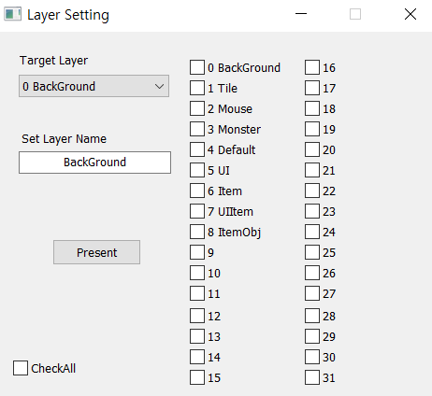

여기에서, Layer를 통째로 바꾸는 버튼을 추가하여 순서를 바꿔보자. (FontEngine….)

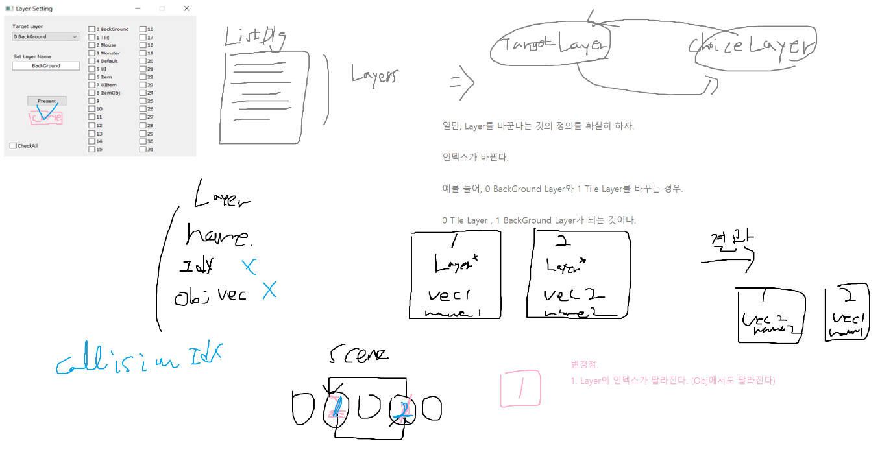

이렇게 구성을 했으나, 생각치 못한 문제가 하나 발생한다. 바로, CollisionLayer에 대한 처리이다.

CollisionMgr에 Check (UINT) 값을 두어서 이것을 Layer를 선택하도록 한다. 위에서 처럼 Layer의 자리를 바꾸고, 바꾼 자리의 인덱스를 다시 셋팅해주는 방식을 통해서는 인덱스만 바뀌게 된다.

여기서 문제점은, CollisionCheck에서 사용하는 정보는 Layer의 인덱스를 기준으로 한다는 것이다.

일단, CollisionCheck … 를 수정하면, 카메라에 대한 문제가 있고, 와우 판타스틱 !

이거 하지 말까… ㅋㅋㅋ

결국 이것을 하는 이유는 Object의 출력 순서에 따라서, Font가 출력이 되고 안 되고가 결정이 된다고 생각했기 때문이다. 먼저 출력 하는 된다고 생각했는데, 뒤에다 빼두어도 잘 되는 것을 보니, 단순히 일찍하고, 나중에 하고 하는 부분은 문제가 없나보다. 그러니까, 실질적으로는 그곳에 출력을 했는데 이것이 적용이 안 되는 이유가 있을 것이다. 그 위치에서 무언가 겹쳐버리는 것이 아닐까 ?

OK !

일단, BackGround 쪽에서 출력을 한 결과, Tile의 출력에 의해서 가려졌다. 무언가에 가려질 수 있다는 소리이다.

또한, UI Camera가 출력하는 Layer로 변경시에 출력이 되지 않았다. 이것으로 추측하건데, FontWrapper에서 글자를 출력할 때, 해당 물체가 찍히는 카메라를 기준으로 하는 것이 아닐까 ?

이런 설정 아래서, Tool Cam에서는 모든 오브젝트를 찍으니, 당연히 출력이 된다.

게임이 시작되면, UI Camera를 통해 물체를 찍는 UI Layer의 경우에는 UI Camera를 기준으로 출력하는 것이 아닐지… (근데, 무엇을 기준으로 찍든지 상관없이 보이는 것 아닌가 ?)

일단, Object의 Render함수에서 호출해야 하는 이유 : Render는 Camera에 의해서 찍히게 된다.

그 이전에 Update 부분에서 출력을 했다고 하더라도, 이후에 Device::Clear 처리를 하니까 당연히 출력이 안 되는 것이다.

따라서, Render 부분에서 처리를 직접 해줘야 출력이 된다.

1월 18일 게을러.

UI Object와 마우스의 충돌.

조합 시스템을 위한 UI 출력.

Object와 마우스의 충돌. (Name 출력)

일단, Font에 대한 처리를 하려고 하는데, 자꾸 Camera의 출력순서에 영향을 받는 것 같다.

Object에 대해서는 문제가 없는데 카메라에 대해서는 문제가 생긴다.

일단 카메라의 순서 UI -> BackGround -> Main

RegisterToLayer 는 어떤 식으로 처리가 될까 ?

이것은 처리 순서대로 이다. UI Layer에 모두 모여있는데, 위에 순서대로 들어가 있는 듯 하다.

그러면, UI에 넣는 순서에 따라서, 처리가 달라질 것이다.

BACK -> Main -> UI 순이면 좋겠다. ㅇㅇ

OK 왜 API 방식하고 똑같은지는 모르겠으나, 가자. Font출력을 해보도록 한다.

오 Shit 다 잘된다. 이것으로 Andy (TerrariaFont를 출력할 수 있다) 물론 원작에서는 테두리 까맣게 해서 사용하던데, 이것까지는 바라지 않는다.

Engine은 활용도가 넓어야 하니까… vector로 관리하도록 하겠다.

map으로 처리할까 생각도 해봤는데, 아무래도 매프레임마다 찾고, 할당하고 출력하는 것은 너무 비효율적이라고 생각한다.

UI 개수를 출력해보도록 하자.

Font 이후에 출력이 된 오브젝트가 폰트를 가린다. 지금의 상황에서는 ItemObj에서 오브젝트가 가리는 처리가 된다. 와우 왜 안 나 오 지 ! ? 정말 대 단 해 !? 미르띤 Alpha



자 어쩄든 잘 출력했다.

1월 19일 게을러.

학원 갈까 -> 노래연습 ㅇㅇㅇ -> 어슬렁어슬렁 -> 잠에 든다 -> 8시 30분 …. ?

조합 시스템을 위한 UI 출력.

Object와 마우스의 충돌. (Name 출력)

Mouse, Default Collision Check. Script를 Collision… Stay 가상함수 내려서, 내부적으로 출력하도록 해야한다.

근데, 이게 Render 시점이 중요하다. 미리 받아놔야겠다…

원작에서는 어떤 식으로 처리를 하는지 확인해보자.

일단, 2가지로 나뉘는데, Open 상태에서 아이템의 위에 있으면, 아이템의 다양한 정보까지 추가로 보여지는 형식이고, Monster, 다른 물체 오브젝트의 경우에는 충돌중인 경우에만 출력이 된다.

마우스의 좌하단에.. 좀 24px는 되는 것 같다. 정보 설명이거나…. Or 이름 체력/풀체력.

UI Object와 마우스의 충돌.

이것을 하기 위해서는 MainCam을 기준으로 출력하고 있는 오브젝트를 UI Camera를 기준으로 한 좌표로 변환하는 코드가 필요하다.

충돌체가 기본적으로 Object 마다 하나다. 지금 시스템 자체가. 다중 충돌체를 지원하지 않는다.

유니티에서도 실제로 1 Object – 1 Collider 방식이라서, 자식오브젝트를 달고 추가적인 처리를 하는 식으로 처리한다고 한다. 나는 중간 행렬의 연산이 싫기 때문에, Object를 하나 더 추가하도록 하겠다.

Position의 업데이트는 어떤 방식으로 처리를 하는 것이 좋을까.

1. Script를 알아와서, 이 Script한테 시킨다.
2. GameObject를 알고 있으니, 바로 셋팅해준다.

일단, 관련해서 여러 처리가 필요할 것이니, 당연히 Script로 빼주는 것은 당연하다.

그럼 이것 관련해서 Mouse에서 처리를 하면 더러워지니까, 따로 처리할까.. 일괄처리해도 괜찮고…

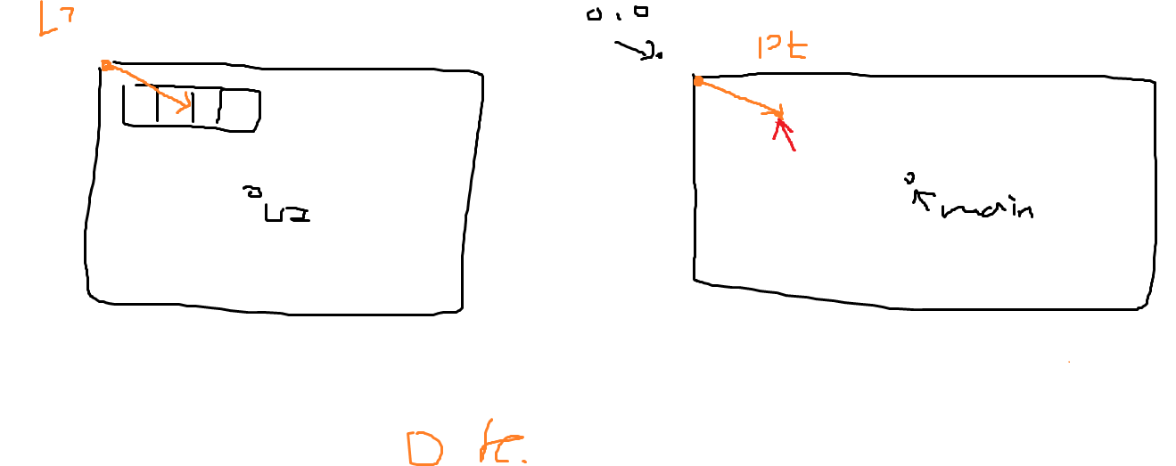

좌표 변환까지는 OK.

충돌 우선순위를 잡는 거지. UIObj -> Obj

UI에서 충돌이 났다. 그러면… m_strCollision에 충돌한 물체의 Name을 데입하고…  
그 뒤 오브젝트와 충돌처리를 막는다.

왜 안 될까 하고 있었는데, 생각해보니까… UIObj에는 Collider가 없었다. 그러면…

1. 일괄적으로 추가한다.
2. Inven에서의 상대적인 위치로 처리를 하는 걸로 하는 게 어때 ?

1번 : 깔끔하게 처리가 가능하다.

2번 : Inventory와 Item은 이미 Script로 연결이 되어 있는 상태이다. 따라서, 우리는 Script를 통해서 바로 추가하고 싶은 것이 있다면, 직접적으로 추가할 수 있다. 지금 생각하고 있는 것이…. 아이템에 따른… 설명 ? 이런 것들을 추가로 뽑아내려고 하는데, 이런 처리를 하기 위해서는 2번과 연결하는 것이 조금 더 나을 것이라고 판단된다.

그렇다면, 2번의 처리를 하기 위해서는 어떻게 처리를 하는 것이 좋을까?

Inventory에서 처리를 한다.

근데, 궁금해서 하는 소리인데, 그러면 도대체 나는 …. 뭐하러… 충돌체를 만들고 처리를 하고 있었던 걸까 ? 아니야… CollisionMgr를 사용하려면. 일단 가지고 있는 것이 편하니까. 괜찮아.

그러면. MouseUIObj를 찾아서 Inventory가 가지고 있도록 하자. 추가적인 처리가 필요할 수도 있으니까 너무 걱정하지 말고.

각 Panel의 충돌 인덱스를 받아오는 것은…. PanelScript가 해야하는 역할 아니야 ? 그치… 그치..

그러니까, 직접적인 처리 같은 것은 PanelScript가 담당해야지.

왜 따로 빼야하냐면… CollisionMgr라면.. 충돌 지점 판단이 불가능하고, 단순히 충돌 or not이런 식으로 계산이 되니까, 우리가 인덱스를 직접 받아서 처리를 하는 코드가 있으면 굉장히 편리할 것이다. 이거지.

GameObject를 하나 둬서, 충돌을 원한다면, 셋팅하는 형식으로 하겠다. PanelScript

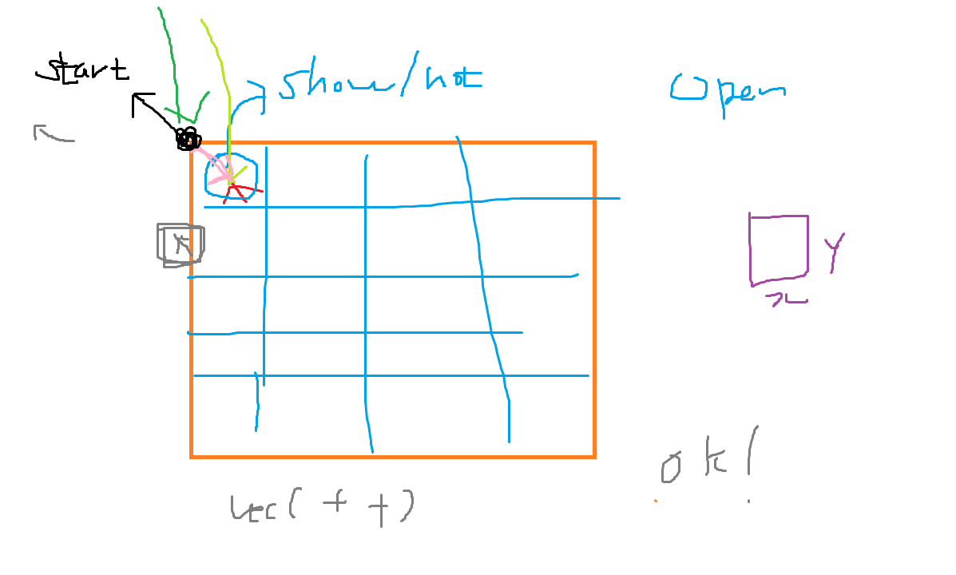

OK 잘했어. 이제.. 이것을 이용해서 충돌체의 Item을 얻어올 수 있다.. 해당 Item의 정보를 받아서… Mouse의 위치에 셋팅하는 형식으로 하면 되지 않을련지…

MouseScript를 알아와서 셋팅을 하거나… 이걸로 하자.

FontWrapper 진짜, 레알루 그지네… 문제는… Mouse쪽에서 출력하다가 막혀 UI한테….

폰트래퍼에서 내부적으로 깊이 테스트를 꺼버리는데, 이 라이브러리를 편하게 이용하려면…

Obj를 따로둬서, 매프레임마다, 적어도 6~10개 정도 되는 wstring을 만들어서, 할당해줘야되고…

근데 이게 매프레임마다 처리를 할텐데… 너무 드랍이 예상이 된다.

결론은 이 그지 같은 라이브러리가 문제긴 한데, 이용해야 하니까… Mouse에서의 출력과

Inven에서의 출력을 구분하도록 한다. 이런 방식이면 나쁘지 않아.

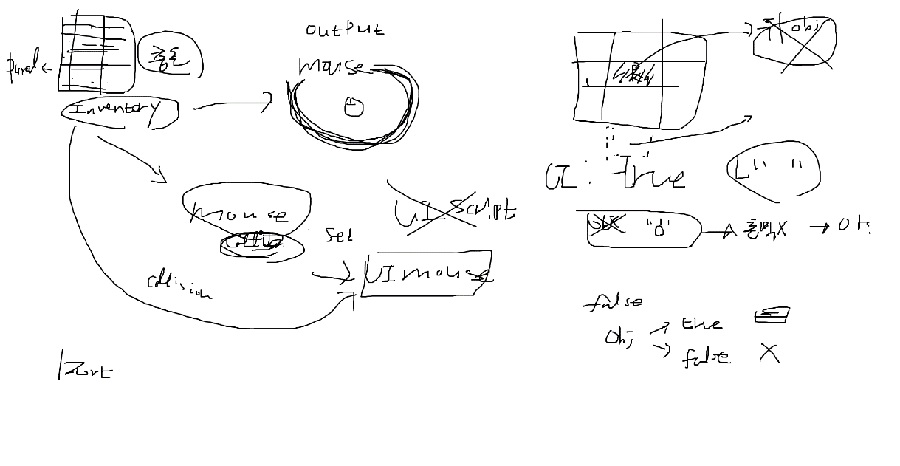

Mouse는 Obj 충돌시에만….. 와 근데… Mouse 가 만약에 다른 오브젝트 앞에서 출력이 일어나면… 와 이게 가리겠네… ㅋㅋㅋㅋㅋㅋ 근데, 이건 나중에 생각해보자. (문제 발생하고서 그때 고치자, 그리 크지 않다)

아, 근데 출력은 또 마우스 기준이네… ㅋㅋㅋㅋㅋ 와우 ! 뭐 어때..

위의 문제 보이니까 정말 … 와 쇼킹하다. ㅋㅋㅋㅋ Inven에서 일괄적으로 출력하게 해야 하는 거야 ? Inven으로 처리했다.

조합 시스템을 위한 UI 출력. (오늘 이거 하고 잔다.)

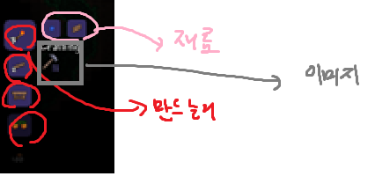

저거 Shader 만들고 자자. TexShader 이런거 기능은 g_int_0의 인덱스를 이용해서 Text를 사용하는 것이다. 예를 들면, 나는 MouseOver 상태에서 텍스처를 바꾸고 싶어요 할 때 유용하게 사용할 수 있다.

CraftingUI OK ㅇ

스크립트 쫌 만들고 연결 정도 해두었다. 나머지는 내일 하도록 한다.

1월 21일

맵을 추가한다

맵 생성 알고리즘을 적용시킨다.

인벤토리에서 다양한 동작(드래그 & 드랍) 등의 처리를 한다.

보니까, 드래그 & 드랍의 동작이 아니라, 클릭 앤 클릭으로 처리가 된다.

1. 클릭 아이템이 없으면, 아무 처리도 하지 않는다.
2. 아이템이 있는 경우에는 해당 아이템을 장착한 상태가 된다

(이 상태로 인벤토리의 밖을 클릭하는 경우, 도구를 사용하는 것으로 처리된다)

1. 아이템을 마우스에 들은 체로(?) 다른 비어있는 인벤토리 창에 넣으면 위치가 변경된다.
2. 아이템을 든 체로, 다른 아이템의 자리를 클릭하는 경우. 새로 클릭한 아이템이 마우스에 장착이 되고, 이전에 들고 있던 아이템은 클릭한 자리에 남게된다.

일단, Player에서 Mouse에 대한 Click이벤트를 받도록 한다. 그러면 우리는… 이 Mouse로부터, 충돌 여부를 판단할 수 있지 않을까 ? UI 충돌이 된 이후에는 전혀 처리를 하지 않는다. MouseUIObj의 위치를 토대로 하여, 충돌한 인덱스를 구하고 있다. 즉, 우리는 앞으로 생길 조합 UI와 인벤토리의 UI 에 대한 충돌을 진행하면서, 이것의 인덱스가 0이 아닌 경우에 World를 클릭하면서 생기는 처리를 막아버리면 되는 것이다.

현재, 로직은 대부분 짜두었다.. (완성하고 테스트하면 될 듯)

1월 24일. 화요일날 했고, 지금 금요일이니까 수목 놀고 안 했네…

(그러고보니 조금 있으면 개학 실화 ?)

위에서 짜둔 아이템 로직을 확인.

마우스에 아이템을 둔 상태에서 Close 상태로 만들면 문제가 생긴다.

하나는 앞에서부터 아이템을 추가하기 때문에 1 ~ 10번 인덱스로 들어와서 그곳이 선택된 인덱스인 경우 아이템 셋팅이라든지, Scale 변환이라든지 추가적인 문제가 있다.

혹은 플레이어의 입장에서 esc를 눌러서 끈 행동이 인벤토리에는 들어가길 원하지만, 핵심 자리에는 들어가길 원하지 않는 경우가 더 많다고 판단된다. 참고로 원작에서는 뒤에서부터 남는 자리에 넣고 있다.

나도 이런 식으로 처리하면, 위에서 생기는 문제점을 없던 일로 만들 수 있다. OK

이제 다음 것으로 넘어가자.

마우스 입력을 통해서 블록을 설치할 수 있도록 한다.

기존의 블록을 캐는 처리와 동일하다. Tile의 블록을 캐는 방식의 대한 Cycle은…

Tile을 부신다. -> Tile에 해당하는 Object를 생성한다. -> UIObj와 연결하여, 이것을 인벤토리에 넣어준다.

블록을 잡고 있는 상태에서… 오브젝트와 충돌이 되지 않은 상태에서…. (블록을 넣을 수 있는 곳이라면….) 넣고, 잡고 있던 블록의 개수를 하나 줄인다.

자기가 아라서 잘 하겠다는 사람한테 뭘 더 말해. 그냥 믿어줘. 나는 내 식대로 하는거고. 그걸 그 사람이 바라고 있잖아. 나도 그렇게 하기 싫다고 말했고, 그러니까 나는 나대로 하는 거야.

일단, 클릭 이벤트 부분에서, Digable에서 이 조건을 분기로 처리하도록 하자. 아니다 따로 뺴자.

아이템이 사라진다는 표현을 잘 생각해보자.

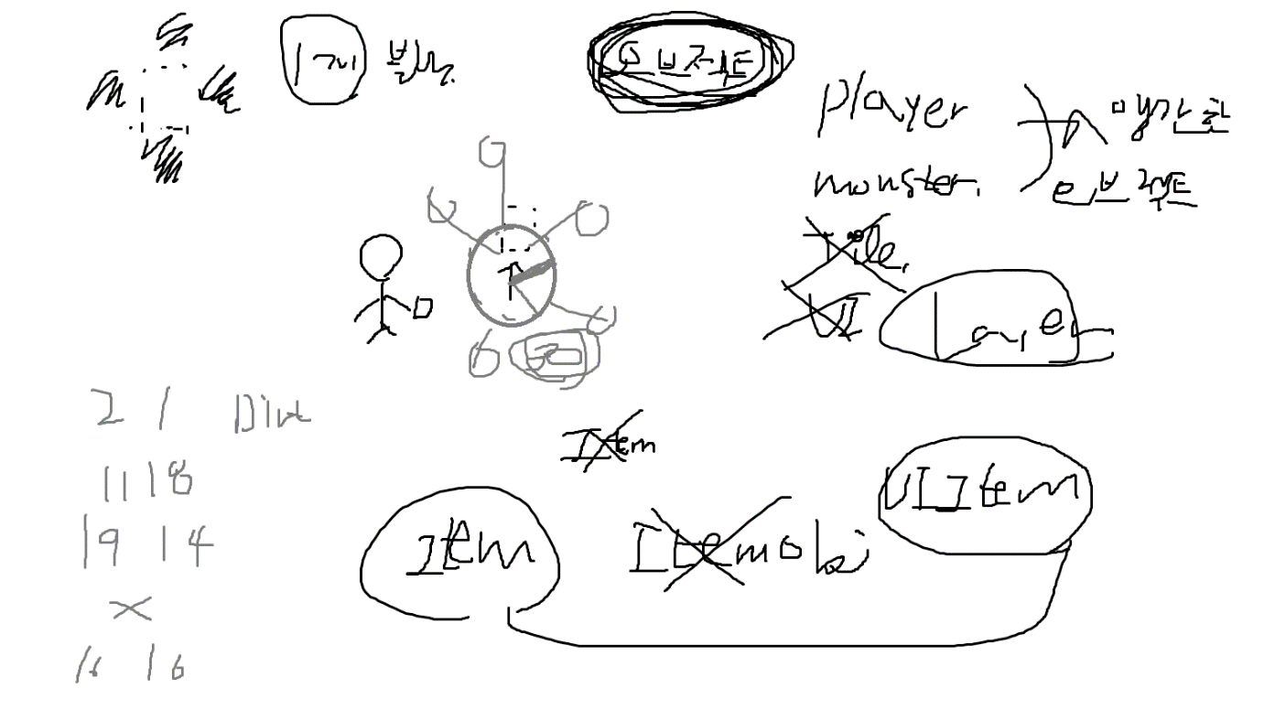

Clone하는데 터져 자꾸… 왜 안 넣고 지랄.. 복사 생성자에서 값 복사를 안 하네… 그러니까, Awake에서 처리를 하다보니… none값으로 셋팅되어 있고 이것이 복사됨…

마우스 위치랑 대충 처리하려고 했는데, 너무 끔찍하다… CollisionMgr에서 어떤 식으로 처리를 하는지 확인하고, 물체를 생성하는 일이 있더라도 성공시키자.

IsCollision… (Collider2D, Collider2D)

Collider를 생성. FinalUpdate

이걸 프레임마다 생성하고 없애고, 하기는 좀 거시기 하고, 오브젝트를 하나 둬서 따로 처리를 하는 것이 맞다고 판단된다. 추가할 것.

SelectedTile Script 이 스크립트의 기능은, 마우스에 대한 선택한 Tile을 인식하도록 하는 처리를 한다. 마우스가 선택한 인덱스에 해당하는 Tile이 있는 경우 해당 부분으로 Position이 셋팅된다.

마우스와 타일이 연결된 동작에는 2가지가 있는데, 하나는 마우스를 통해서 타일을 캐는 경우이고, 다른 것은 타일을 설치하는 경우이다.

타일을 캐는 경우부터 생각해보도록 한다. (이것을 활용할 수 있는지) 굳이 이걸 위해서 나온 Script가 아니기 때문에 사용할 필요가 없어보인다. 단순히 마우스의 위치를 통해서 타일의 인덱스를 가져오고, 도구나, 시간 등을 체크해서 캐는 처리를 해주면 되지. 굳이 Object까지 써서 처리를 할 필요는 없다.

타일을 설치하는 경우라면, 이야기가 달라진다. 일단, Object를 하나 생성해서 충돌체를 담아둔다. 이후에 이 오브젝트의 충돌 여부에 따라서, Tile 설치가 가능한지 판단한다.

굳이 Script를 통해서 처리를 해야 할까 ? (함수로 빼고 싶으면 그렇게 해도 좋고…. 아니면 모든 정보를 죄다 가지고 있는 MouseScript에서 해줘도 좋고….) 일단 go

OK 추가 완료 이제는 이것을 통해서 샥처리를 해보자.

캐는 것도 되고, 설치도 되고, 기본적인 전투도 되고, 조합 만들자.

새로운 아이템을 추가하고, 조합 시스템과 관련된 처리를 하도록 한다.

어떤 아이템을 추가하고, 조합을 할 수 있도록 할 것인지를 정하자.

근데 게임에서 선인장을 찾아봐야 하는 거 아닌가 ? 그치. 그래야 어떤 처리가 되는지 알지.

인벤토리 esc를 누르면, 아이템 창 아래에서 Crafting글자 아래에… 아이콘 있고, 왼쪽에는 만들 수 있는 아이템 리스트가 존재. 포커싱이 되어있는 아이템의 Panel이 살짝 크다. (나는 그냥 색상으로 표현하자) 그 옆에 작게… (Crafting Object 위에) 재료 아이템이 출력된다. 여러 아이템으로 만드는 경우 하나의 블록이 아닌 여러 개의 블록으로 처리된다.

1월 26일

게임을 하고 싶은데, 같이할 사람이 없어서 그런지, 재미가 반감된다. (가끔은 누군가랑 같이 하고 싶다) ㅋㅋㅋ

아무튼, 게으른 성격에 죽어도 공부는 안 하려고 하는 것 같다. 조금 있으면 학교에서 선정한 게임 업체로부터 병역특례를 조건으로 취업을 하게 되는데, 여기서 취업을 못 하고 그냥 군대에 끌려가고 싶은건지도… 아무튼… ㅠㅠ 이 기나긴 여행을 끝내기 위해서는 꾸준히 작업을 해야한다규!

자 가자 !

일단은 Toggle에 대한 처리부터 할께.

일단, 하나부터 인식하고 가자. 현재 MouseLayer는 MainCamera가 출력을 하고 있어, 이 상황에서 UI랑 마우스가 충돌이 되는 것은, UIObject를 따로 파서, 그 위치를 기준으로 충돌처리를 하고 있어서 그래. 내가 Main카메라를 기준으로 출력이 되는 충돌체는 어디까지나, MainCamera기준 출력, UI Camera기준의 출력과는 달라서, 실질적인 위치가 동일하지 않은거야…

아무튼 UIObject를 통해서 출력하고 있다는 거지. (CollisionMtrl)

**토글이란** 하나의 설정 값으로부터 다른 값으로 전환하는 것이다. **토글**이라는 용어는 오직 두 가지 상태밖에는 없는 상황에서, 스위치를 한번 누르면 한 값이 되고, 다시 한번 누르면 다른 값으로 변하는 것을 의미한다

이거 결국 스위치네 스위치

Script를 만들면, 여러 곳에서 재활용이 편하다.

TexScript

이 스크립트는… 2~4까지의 최대범위를 받고, 특정한 조건에 맞춰서 출력 텍스처가 바뀌는 Script이다. 예를 들어 2가 max이고, Collision이 조건이라면 처음 상태에서 1번을 셋팅. 충돌이면 2번을 셋팅한다. 또한 충돌이 아니라면 1번으로 돌아가는 방식이다.

아니다, 그냥 ToggleScript라고 하고 쉽게 가자. OK 이제, Font출력해서 Inventory & Crafting을 출력해보자. 인벤토리에서 출력하는 것도 괜찮다. (각자 해도 좋을 듯)

와 노래 괜찮은거 틀고 하니까, 재밌네. 하하하 역시 노래의 힘은 대단하다. 어제와는 다른 느낌을 주면서, 뭔가 할 것이 있다라는 느낌을 주니까, 재밌게 하는 것 같아. (할 것이 없다고 생각하면 그냥 아무 것도 안 하잖아…. 재미 없는 것은 덤.)

이제는 CraftingScript는 만들 것이다. 데이터는 어떤 식으로 저장하는 것이 좋을까.. ?

예를 들면, Wood 10개로 조합대를 만들 수 있다.

선인장 4개 횟불은 선인장 양초를 만들 수 있다.

일단은 인벤토리로부터, 아이템 목록을 가져오는 것이 좋겠다. (원작에서는 Material이라고 써져있지)

만약에 내가 Wood 20개에 선인장 5개가 있다면, 위의 목록을 모두 출력해야한다.

일단은, 배열을 통해서 아이템의 (Material) 수만큼 잡았고, 이제 이것을 가지고 처리를 할 것이다.

Drag & Drop을 통해서 아이템을 분산하는 기능은 만들지 않겠다. (굳이 만들고 싶지 않다)

이제 나는 AddCount 시점에서 찾아가서 추가하는 방식으로 진행을 할 것인데… 어또케 해야할까 ??

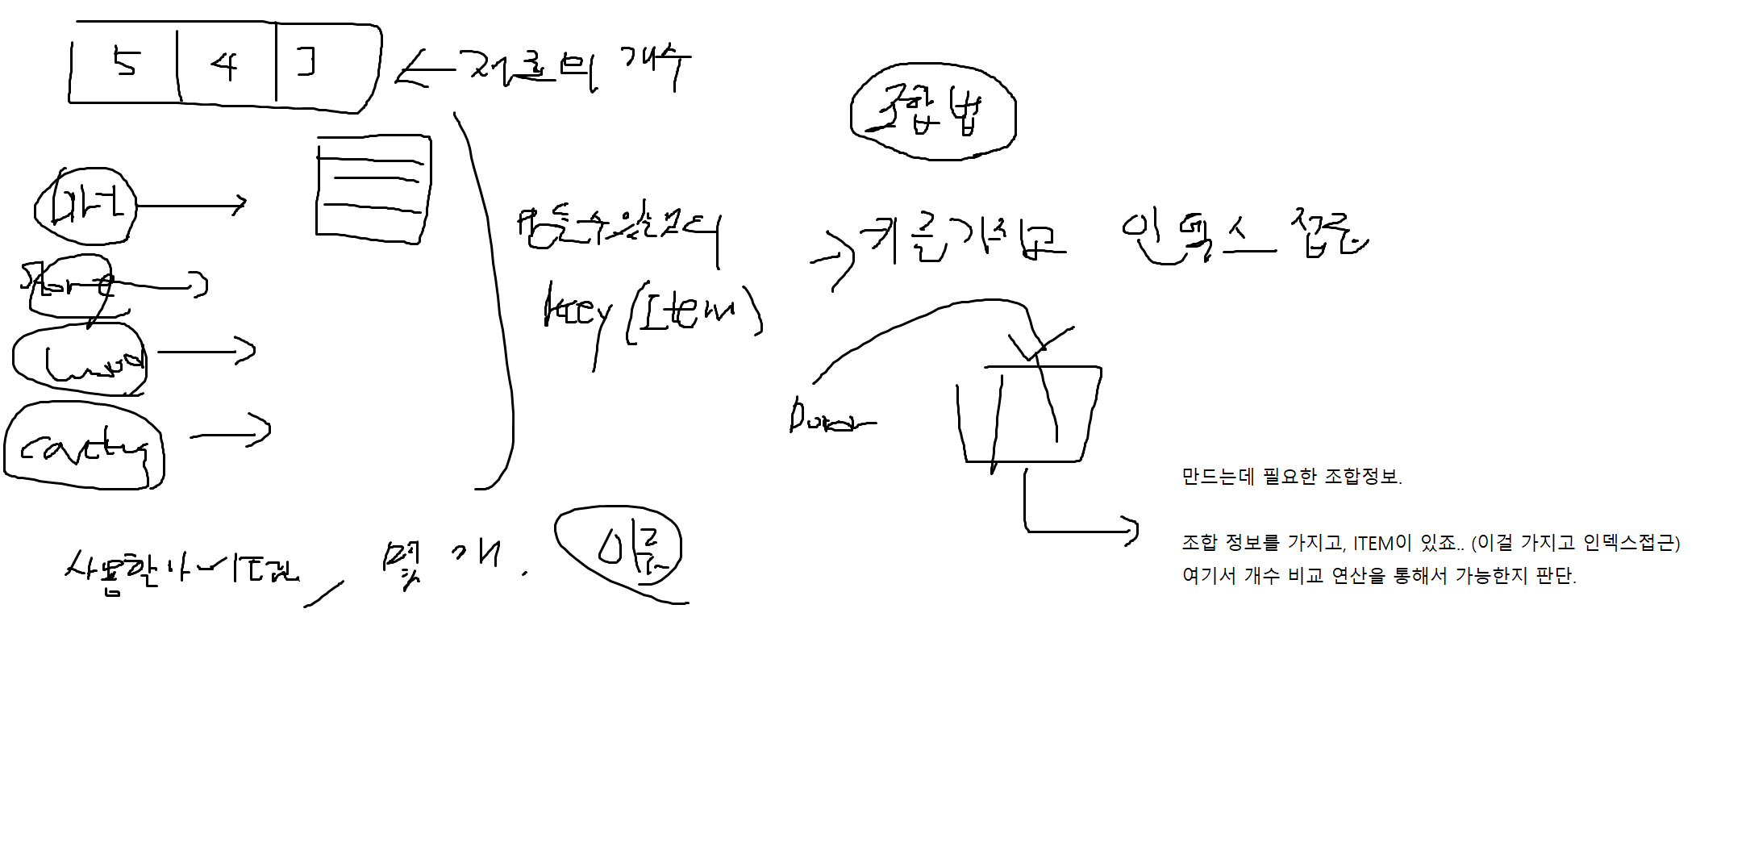

일단, 가장 기본적인 WorkBench 아이템을 만들고, 조합 시스템을 만들어보도록 한다.

자 일단은, Inventory의 Open상태에서 만들 수 있는 오브젝트 List를 출력하는 것이 우선이긴 한데, Panel부터 띄우도록 하자. ㅇㅇ 드래그는 따로 처리를 하는 것으로 하고, 지금은 이 위치에 조합해서 만들 수 있는 것을 출력해야 한다. WorkBench를 출력해보자.

Collidx에 대해서 처리를 안 하고 있다. 함수 내부에서 선언한 static 변수는 … 한번만 초기화된다.

즉, 각 Object마다 따로 처리를 해야 하는 부분이라면 스택변수를 사용하여 매번 값을 받아오는 것이 맞다. ㅇㅇ

자 이제, Mouse와 오브젝트의 충돌에 대해서 출력을 해보도록 한다.

2월 1일

조합할 수 있는 아이템이 칸에 출력이 되는 상태이다. 여기서 마우스로 클릭을 한 경우에 아이템을 만들면 된다. 일단은 재료를 줄이는 처리부터 할 것이다. Inventory에 접근해서, 해당 아이템을 찾고, 이 아이템의 개수를 줄이는 코드를 작성하자.

일단 테라리아 자체에서 가구… 에 해당하는 아이템도 흔드는 처리가 되는지 확인해보자. 흔들 수 있다…

아무튼, ItemScript와 UIItem Object를 생성해서 연결해주어야 한다는 소리이다.

아이템을 만드는 경우에는 … Item과 UIItem을 연결해서 처리를 해주는데, 그 이전에 단순히 만들 수 있는 오브젝트를 출력하는 경우에는 . . .단순히 UI아이템만 출력을 하기 때문이다.

이름을 바꾸자니… Awake에서의 처리가 있다. 따로 문자열 자르는 함수를 통해서 잘라서 쓰자.

매 프레임마다 처리를 할까 생각을 했는데, 이건 별로라고 생각되고, 시점 함수에서 처리를 하는 것이 좋겠다. if(이 문자열에 UI가 붙어있지 않다면..)

Item의 연결관계를 고려하여 모두 날려주는 처리는 처리한 것 같다. 보니까 재료의 개수에 대한 처리가 없다.

재료의 개수가 부족해지면, 중간에 만들 수 있는 아이템을 삭제해야 하지 않을까 ?

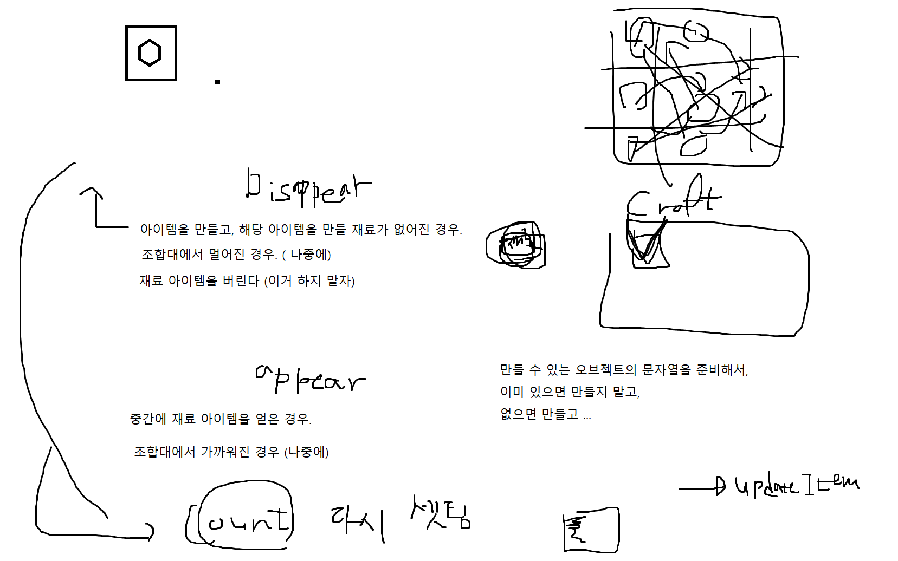

Disapear 아이템을 사용한 경우.

조합 시스템은 얼추 한 것 같다.

이제 오브젝트의 배치를 해야 겠다.

일단, Tile의 출력위치를 표현하는 Rect를 가지고 설치불가라면, 빨간색을 표현하고, 설치가능하면, 초록색으로 표현한다. 그런데, Object랑 충돌이라면, 빨간색이 출력이 되지만, Tile이 이미 설치가 되어 있는 경우에는 충돌이라고 생각하지 않는다. (색상문제)

따라서, 로직을 돌리면서 함수를 추가적으로 호출하던지… 아니면 따로 셋팅하던지 해서 추가적인 작업을 해보자. ㅇㅇ

이제 오브젝트 설치. 지금까지의 설치가능한 물체는 모두 타일의 크기 1개에 해당하는 오브젝트였다. 캐는 처리 또한, 가장 기본적인 한 칸을 캐는 것만 구현을 해두었다.

일단은, 내가 들은 아이템에 따라서, TileSelectObject에 대한 처리를 해보도록 하자

SELECT_TYPE이 기본(한 칸)의 상태에서는 단순히 해당 타일의 위치만 검사를 했지만, 이제는 크기가 타일의 여러 개에 해당하므로, 여러 개의 타일과 충돌처리를 해야할 것이다.

오 근데, 가운데를 기준으로 좌표를 잡으면, 문제가 꼬이는데, 왼쪽 상단을 기준으로 피봇을 잡으면 아무 문제 없이 해결된다. 테스트 해보자.

자 lt를 기준으로 해서 잘 출력이 되는 것을 확인했다. 기존의 충돌처리에 의해서 (충돌체의 크기가 커짐으로서 Counting은 문제가 없이 잘 지원이 되지만, Script 내부적인 처리… (좌표 충돌에 의한 처리는 제대로 처리가 되지 않고 있다.

수정해야 하는 부분이 여기뿐만이 아니다. 캐다가 사라지거나… 설치해서 사라지거나… 이런 경우에 따로 예외처리를 해주고 있는데, 이걸 따로 빼서 함수를 통해서 처리하도록 하는 것이 좋겠다.

무언가를 설치하려고 하는 경우라면, 왼쪽 상단의 부분뿐만 아니라, 모든 부분에 대해서 충돌처리를 해야한다.

Ex : Two_W라면, 가로 두 칸에 대해서 충돌처리.

직접 충돌체의 크기를 바꾸는 방식으로 처리하고 있기 때문에, Tile에 대한 따로 충돌처리를 하는 부분을 바꿔주면 될 것 같다.

적용하고 테스트. 현재 테스트를 위해서… 도구에 여러 모양의 Type이 설정되어서 이런 문제가 생긴 것이다. 그런 것이 아니라면, (애초에 블록을 설치하거나, 캐는 상황에서 Type값이 다른 상황이 있는가 ?.... 이거 하려고 지금 생각하고 있었구나)

자 오브젝트를 캐는 경우에 MM 모양으로 움직이는 경우가 있고, 부시는 경우 또한 이렇게 처리되는 경우가 존재한다.

여러 타일로 이루어진 오브젝트가 존재한다. 하지만, 단순히 좌우상하를 보면서 검사를 하기에는… 물체의 위치에 따라서 처리가 되기도 하고 잘 안 되기도 할 것이다.

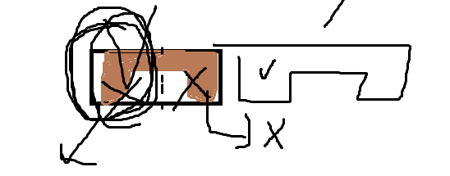

V 표시가 되어있는 부분을 부신 경우에… 좌우 상하를 보면서… 검사를 한다고 하자. 왼쪽을 봤는데… WORKBENCH에 해당하므로 2개의 타일을 부셨다고 해보자. 그러면 결국 타일이 매칭이 되지 않게 된다….

그래서 나는…. TILEMAP 마다, 여러 타일을 하나의 묶음으로 가지는 오브젝트에 대한 정보가 입력이 되어 있어야 한다고 생각한다. 그리고 이 정보에 따라서, 내가 오브젝트를 설치하면, 여기에 정보가 추가되고, 내가 오브젝트를 부시는 경우에 이 정보를 참고하여 오브젝트를 정리하는 것이다.

이 Script의 이름은… 묶음 타일정보. BundleTileScript…

여러 개의 타일로 사용이 되는 오브젝트에 대한 정보를 list 혹은 vector로 관리하고 내부에서는 여러 개의 인덱스를 담을 수 있는 공간과… ITEM_TYPE 정도면 될 것 같다.

Vector vs List

벡터는 랜덤 액세스가 가능하다. (자리를 알고 있다면 빠르게 접근할 수 있다) -> 근데 이건 어디까지나 순서를 맞춰서 사용하는 경우에만 사용 가능.

리스트는 삽입과 삭제가 효과적이다. 일단, 추가하는 경우에는 push_back이니까, 아무 문제가 없지만, 게임에서 연결된 오브젝트를 부시는 빈도수를 생각하면 생각보다 많은 수의 오브젝트가 있을 것이다. 여기서 중간에 있는 요소 또한 삭제하는 경우가 많다고 판단된다.

또한 어짜피 List든 Vector든 순차적으로 순회해서 탐색해야 한다.

BundleTileScript는 누가 가지고 있어야 할까 ? 일단, TileObject는 모두 가지고 있어야 한다. (왜냐면 이 스크립트 자체가 타일과 연결된 처리를 동반하기 때문이다.)

근데, TileMap에 대한 처리는 Component라서… 뭔가 추가적인 처리를 하기가 어려워진다.

그래서 나는… MgrScript를 두기로 했다.

TileMapMgr의 기능.

Init시에.. 순회를 하면서… TileMap Component를 가진 오브젝트를 참조하고… 이 오브젝트에 대해서 BundleList와 연결한다.

자 중간에… WorkBench 정보를 넣고, 처리를 하는 것으로 해보자.

일단, 설치가 먼저다.. 현재 설치는… 한 칸에 대한 오브젝트를 기준으로 하고 있어서… 한 칸에 대해서 좌우 상하를 체크하고 있다. (이 조건은 어떻게 할까 ? 원작에서는 한 칸은 동일하지만 다른 오브젝트에 대해서는 다른 처리를 하고 있을 것이다. 그러나, 그냥 냅두도록 하고… (상관없으니까), 이 조건 + 충돌된 오브젝트가 있는가 라는 조건을 걸면…) 아무 문제 없이 설치할 수 있을 것이다.

일단, 지금은 설치와 캐는 동작에 대한 CollisionCount에 대해서는 상관하지 말자. (천천히 수정해야 하는 부분이다)

26 12 / 27 12 wood workbench

26 13 / 27 13 cactus workbench

어느 인덱스에… 어떤 아이템 Type으로 연결이 되어 있는지를 추가했다. 이제.. 이 정보를 가져와서 캐는 처리를 해보려고 한다.

일단, Mtrl의 정보를 동일하게 셋팅하는데도 계속 Clone으로 사용하고 있었다. 너무 자원이 낭비되는 느낌이다… Engine에서 지원하는 Mtrl에 대해서는 문제가 없는데… ~Mtrl_Clone_ 형태의 Mtrl은 항상 nullptr로 셋팅이 되었다. 이것의 문제점은… 문자열을 넣어줄 때는 깔끔하게 처리를 하기 위해서 FileName만 가지고 보여줬다. 그리고 선택한 이후 이 문자열을 그대로 사용하여 mtrl을 찾으려고 하니 당연히 찾을 수 없었다. 키값이 다르기 때문이다. 하지만 Engine에서 지원하는 mtrl의 경우에는 기본 형태 자체가 FileName과 동일하므로 문제가 없었던 것이다. 따라서, 이 문제는 문자열 벡터를 하나 더 받아서 따로 처리를 하면 될 것 같다. (FullName으로 출력하기 에는 너무 기니까..)

하나 더.. 지금 로딩을 하면… Mtrl을 다시 로딩하는 시스템이 갖춰져 있는가 ? NO.

만들 것인가 ? NO

해결방법 : 다시켜…

WorkBenchObj를 넣었다.. 이제 연결만 해주면 되겠지..

(아직 안 함) ㅇㅇ

그리고, 보니까 일부 아이템은 Tile이 아니라 그 자체를 Object로 사용하는 듯 하다… 그런데, 나는 타일이라고 생각하고 있었다. (근데 그냥 그렇다고 하고 Tile로만 잘 처리해도 되지 않을까 ?)

내일은… 다양한 아이템을 추가하고, 조합과 연결해보자.

2월 7일

일단, Tile을 위주로 설치할 것이다. (만들기 귀찮아서)

이제는 Collision의 Count를 맞춰주는 처리를 해보자.

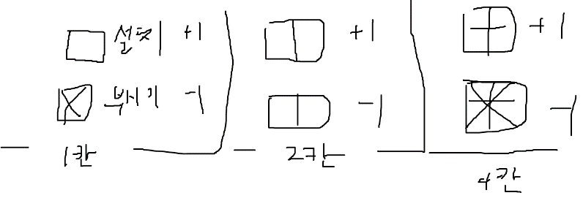

어짜피 부시는 블록을 하나이다. 따라서 설치하면 증가. 캐면 (이전에 증가했다는 가정하에) 감소하면 된다. 해결.

다양한 아이템을 추가해보자.

Cactus WorkBench.

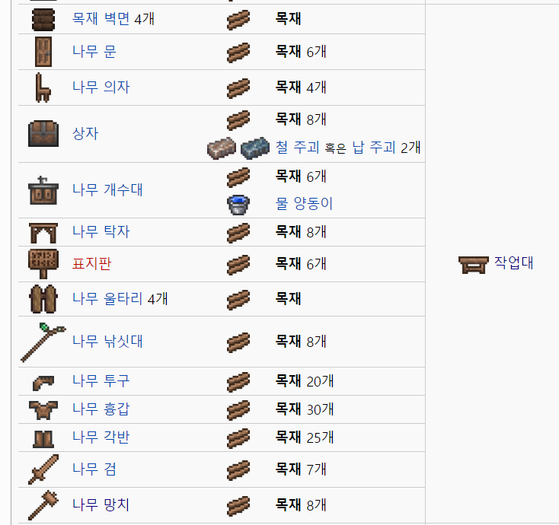

벽면은 패스. 나무 문

|  |  |  |  |  |
| --- | --- | --- | --- | --- |
| **결과** | | **재료** | | **작업 기구** |
|  | [신속의 물약](https://terraria-ko.gamepedia.com/%EC%8B%A0%EC%86%8D%EC%9D%98_%EB%AC%BC%EC%95%BD) |  | [물병](https://terraria-ko.gamepedia.com/%EB%AC%BC%EB%B3%91) | |  |  |  | | --- | --- | --- | | |  |  | | --- | --- | |  | [배치된 병](https://terraria-ko.gamepedia.com/%EB%B0%B0%EC%B9%98%EB%90%9C_%EB%B3%91) | | | **혹은** | | |  |  | | --- | --- | |  | [연금술 탁자](https://terraria-ko.gamepedia.com/%EC%84%A0%EC%9D%B8%EC%9E%A5) | | |
|  | [반짝이꽃](https://terraria-ko.gamepedia.com/%EB%B0%98%EC%A7%9D%EC%9D%B4%EA%BD%83) |
|  | 선인장 |
|  | [가시의 물약](https://terraria-ko.gamepedia.com/%EA%B0%80%EC%8B%9C%EC%9D%98_%EB%AC%BC%EC%95%BD) |  | [물병](https://terraria-ko.gamepedia.com/%EB%AC%BC%EB%B3%91) |
|  | [사망초](https://terraria-ko.gamepedia.com/%EC%82%AC%EB%A7%9D%EC%B4%88) |
|  | 선인장 |
|  | [지렁이 이빨](https://terraria-ko.gamepedia.com/%EC%A7%80%EB%A0%81%EC%9D%B4_%EC%9D%B4%EB%B9%A8) |
|  | [독침](https://terraria-ko.gamepedia.com/%EB%8F%85%EC%B9%A8) |
|  | [선인장 플랫폼](https://terraria-ko.gamepedia.com/%EC%84%A0%EC%9D%B8%EC%9E%A5_%ED%94%8C%EB%9E%AB%ED%8F%BC) 2개 |  | 선인장 | [작업대](https://terraria-ko.gamepedia.com/%EC%9E%91%EC%97%85%EB%8C%80) |
|  | [선인장 투구](https://terraria-ko.gamepedia.com/%EC%84%A0%EC%9D%B8%EC%9E%A5) |  | 선인장 20개 |
|  | [선인장 흉갑](https://terraria-ko.gamepedia.com/%EC%84%A0%EC%9D%B8%EC%9E%A5) |  | 선인장 30개 |
|  | [선인장 다리 보호구](https://terraria-ko.gamepedia.com/%EC%84%A0%EC%9D%B8%EC%9E%A5) |  | 선인장 25개 |
|  | [선인장 검](https://terraria-ko.gamepedia.com/%EC%84%A0%EC%9D%B8%EC%9E%A5_%EA%B2%80) |  | 선인장 10개 |
|  | [선인장 곡괭이](https://terraria-ko.gamepedia.com/%EC%84%A0%EC%9D%B8%EC%9E%A5_%EA%B3%A1%EA%B4%AD%EC%9D%B4) |  | 선인장 15개 |
|  | [선인장 벽면](https://terraria-ko.gamepedia.com/%EC%84%A0%EC%9D%B8%EC%9E%A5_%EB%B2%BD%EB%A9%B4) 4개 |  | 선인장 |
|  | [선인장 문](https://terraria-ko.gamepedia.com/%EC%84%A0%EC%9D%B8%EC%9E%A5) |  | 선인장 6개 |
|  | [선인장 의자](https://terraria-ko.gamepedia.com/%EC%84%A0%EC%9D%B8%EC%9E%A5) |  | 선인장 4개 |
|  | [선인장 상자](https://terraria-ko.gamepedia.com/%EC%84%A0%EC%9D%B8%EC%9E%A5) |  | 선인장 8개 |
|  | [철 주괴](https://terraria-ko.gamepedia.com/%EC%B2%A0_%EC%A3%BC%EA%B4%B4) 혹은 [납 주괴](https://terraria-ko.gamepedia.com/%EB%82%A9_%EC%A3%BC%EA%B4%B4) 2개 |
|  | [선인장 괘종시계](https://terraria-ko.gamepedia.com/%EC%84%A0%EC%9D%B8%EC%9E%A5_%EA%B4%98%EC%A2%85%EC%8B%9C%EA%B3%84) |  | [철 주괴](https://terraria-ko.gamepedia.com/%EC%B2%A0_%EC%A3%BC%EA%B4%B4) 혹은 [납 주괴](https://terraria-ko.gamepedia.com/%EB%82%A9_%EC%A3%BC%EA%B4%B4) 3개 |
|  | [유리](https://terraria-ko.gamepedia.com/%EC%9C%A0%EB%A6%AC) 6개 |
|  | 선인장 10개 |
|  | [선인장 책장](https://terraria-ko.gamepedia.com/%EC%84%A0%EC%9D%B8%EC%9E%A5_%EC%B1%85%EC%9E%A5) |  | 선인장 20개 |
|  | [책](https://terraria-ko.gamepedia.com/%EC%B1%85) 10개 |
|  | [선인장 침대](https://terraria-ko.gamepedia.com/%EC%84%A0%EC%9D%B8%EC%9E%A5) |  | 선인장 15개 |
|  | [비단](https://terraria-ko.gamepedia.com/%EB%B9%84%EB%8B%A8) 5개 |
|  | [선인장 욕조](https://terraria-ko.gamepedia.com/%EC%84%A0%EC%9D%B8%EC%9E%A5) |  | 선인장 14개 |
|  | [선인장 랜턴](https://terraria-ko.gamepedia.com/%EC%84%A0%EC%9D%B8%EC%9E%A5_%EB%9E%9C%ED%84%B4) |  | 선인장 6개 |
|  | [횃불](https://terraria-ko.gamepedia.com/%ED%9A%83%EB%B6%88) |
|  | [선인장 양초](https://terraria-ko.gamepedia.com/%EC%84%A0%EC%9D%B8%EC%9E%A5_%EC%96%91%EC%B4%88) |  | 선인장 4개 |
|  | [횃불](https://terraria-ko.gamepedia.com/%ED%9A%83%EB%B6%88) |
|  | [선인장 샹들리에](https://terraria-ko.gamepedia.com/%EC%84%A0%EC%9D%B8%EC%9E%A5_%EC%83%B9%EB%93%A4%EB%A6%AC%EC%97%90) |  | 선인장 4개 |
|  | [횃불](https://terraria-ko.gamepedia.com/%ED%9A%83%EB%B6%88) 4개 |
|  | [사슬](https://terraria-ko.gamepedia.com/%EC%82%AC%EC%8A%AC) |
|  | [선인장 램프](https://terraria-ko.gamepedia.com/%EC%84%A0%EC%9D%B8%EC%9E%A5_%EB%9E%A8%ED%94%84) |  | [횃불](https://terraria-ko.gamepedia.com/%ED%9A%83%EB%B6%88) |
|  | 선인장 3개 |
|  | [선인장 촛대](https://terraria-ko.gamepedia.com/%EC%84%A0%EC%9D%B8%EC%9E%A5_%EC%B4%9B%EB%8C%80) |  | 선인장 5개 |
|  | [횃불](https://terraria-ko.gamepedia.com/%ED%9A%83%EB%B6%88) 3개 |
|  | [선인장 피아노](https://terraria-ko.gamepedia.com/%EC%84%A0%EC%9D%B8%EC%9E%A5) |  | [뼈다귀](https://terraria-ko.gamepedia.com/%EB%BC%88%EB%8B%A4%EA%B7%80) 4개 |
|  | 선인장 15개 |
|  | [책](https://terraria-ko.gamepedia.com/%EC%B1%85) |
|  | [선인장 개수대](https://terraria-ko.gamepedia.com/%EC%84%A0%EC%9D%B8%EC%9E%A5_%EA%B0%9C%EC%88%98%EB%8C%80) |  | 선인장 6개 |
|  | [물 양동이](https://terraria-ko.gamepedia.com/%EB%AC%BC_%EC%96%91%EB%8F%99%EC%9D%B4) |
|  | [선인장 탁자](https://terraria-ko.gamepedia.com/%EC%84%A0%EC%9D%B8%EC%9E%A5) |  | 선인장 8개 |
|  | [선인장 작업대](https://terraria-ko.gamepedia.com/%EC%84%A0%EC%9D%B8%EC%9E%A5_%EC%9E%91%EC%97%85%EB%8C%80) |  | 선인장 10개 | [손](https://terraria-ko.gamepedia.com/%EC%86%90) |
|  | [선인장 서랍장](https://terraria-ko.gamepedia.com/%EC%84%A0%EC%9D%B8%EC%9E%A5) |  | 선인장 16개 | [제재소](https://terraria-ko.gamepedia.com/%EC%A0%9C%EC%9E%AC%EC%86%8C) |
|  | [선인장 소파](https://terraria-ko.gamepedia.com/%EC%84%A0%EC%9D%B8%EC%9E%A5_%EC%86%8C%ED%8C%8C) |  | 선인장 5개 |
|  | [비단](https://terraria-ko.gamepedia.com/%EB%B9%84%EB%8B%A8) 2개 |

.

자 일단은… WorkBench를 했으니.. 아니다 쉬운거.

일단은 시스템으로 있는 것부터… 해보자…

Axe, PickAxe, (cactus버전으로)

일단은 나무 아이템부터 추가를 해보자. 곡괭이, 칼 추가.

WorkBench에서 아이템이 2개가 있는데, Item을 각각 처리했고, 그것과 연결된 UIObject 또한 따로 존재했다. 지금 보니까, 조합을 통해서 만드는 처리에서 기존에 만들어진 것을 사용하는 것으로 처리가 되지 않고 있다. ㅇㅇ

기존의 오브젝트를 그대로 이용하는 것은 Mouse쪽에서도 하고 있었던 것 같다. (ItemObj)

ItemObj에서는 기존에 추가된 아이템인 경우에는 따로 연결하지 않고, 처리해준다. ㅇㅇ

이걸 Crafting에서도 추가해주자. 아니다… 그냥 인벤토리에서 ?

모두 통일해서 처리했다.

인벤토리에서.. 하는 걸로. Ok

근데 이거… 조합을 통해서 만드는 것은… 어짜피 1프레임이라 그렇게 문제가 되지는 않지만, ItemObj의 경우에는 몰려있어서 Drop이 생길 가능성이 있다. 해결.

ESC눌러서, Crafting 시스템에서 만들 수 있는 아이템 목록을 동적할당하여 생성하고 매번 삭제하는 과정에서 1Frame의 간격 때문에 버벅거리는 느낌을 준다. Enable = false; ㅇㅇ

이제, 새로운 문제.. 자꾸 오프셋이 안 맞는다.. 아이템을 흔드는 경우에… 특히 Cactus Sword

ㅇㅇ

아이템을 옮기는 처리에서 뭔가 제대로 연결이 안 되고 있다. UIObject와 Item간의 연결이… 이상하다.

보니까, Open 상태에서 가지고 있는 아이템의 개수를 제대로 출력하지 않는 것이 문제라고 판단된다.

ㅇㅇ

아이템을 설치하는 경우에… 좌우상하를 보는 로직은.. 한 칸에 대한 오브젝트만 그렇게 되고, 나머지는 그렇게 하지 않아야 한다. (각 오브젝트마다 설치가능한 조건이 존재한다.) ㅇㅇ

마우스를 통해서 아이템을 들고 있는 경우에…… SelectTile에 대한 크기 변화가 없다ㅇㅇ

아이템을 삭제하는 경우에 마우스에 대한 처리를 하지 않고 있다. 마우스가 해당 아이템을 들고 있을 가능성이 있다. (마우스가 들고 있는 아이템의 경우에는… Inventory에 존재하는 아이템이 아니다) 그런데, 여기서 찾아서 아이템을 처리하고 있다. 예외처리를 해주자. ㅇㅇ

2월 8일

진짜 거짓말 안 하고, 4시 쯤에 밥먹고 5시 되었는데…. 이후에 퍼질러 잤다.

8시 22분이다…

아니, 저거 크래프팅에서도 클릭 연속으로 하면 버벅대네… 예외처리를 해주는 것이.. 좋겠다.

그러면, AddItem을 통해서 넣어주는 처리는 그냥 무조건 빈 자리에 넣도록 해서 처리를 할까 ?

아니면 마지막 보루로써, 이런 방식으로 사용하지 않도록 assert라도 걸어버릴까.. (선택)

그리고 나는, 추가적인 처리를 할 것이다. AddItem을 다른 방식으로 처리할 수 있도록 ….

오버로딩해서.. 항상 포인터를 통해서 추가해주지 않고, 문자열을 통해서 직접 내부적으로 생성, 할당할 수 있도록 하겠다. 당연히 생성이 필요없는 경우도 처리해주자.

Wstring, ITEM

그리고, 지금 생각해보면, Script코드에 하드코딩으로 때려박던 부분을… 좀더 깔끔하게, 일괄적으로 처리할 수 있게 된다면, 기존의 함수는 버리고, 모두 새로만든 함수로 처리할 예정이다.

(당연히 이 함수는 동적할당 -> 삭제 방식은 버리고 내부적으로 모두 처리하는 함수니까)

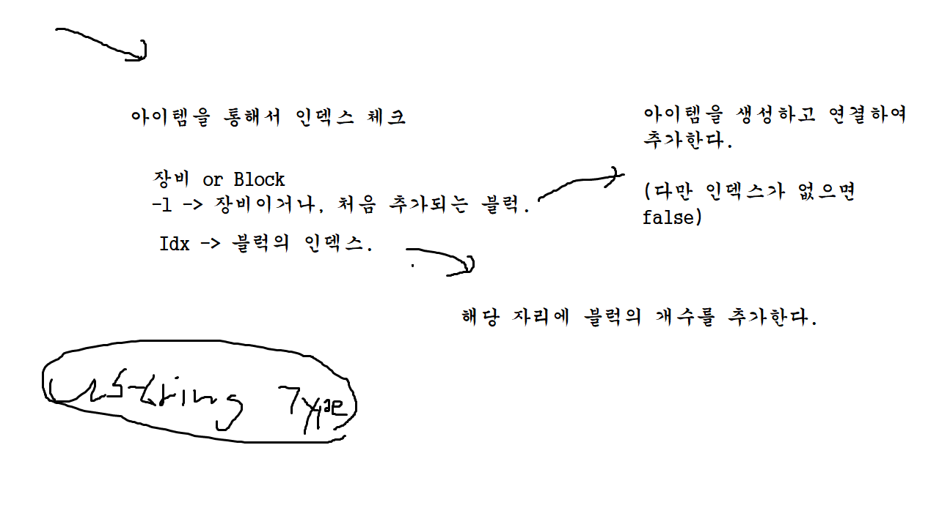

포인터를 사용하는 방식이 있다. (Mouse라든지, 초기 아이템 설정이라든지) 냅두자.

AddItem(ITEM) 버전의 의의. 기존의 처리대로라면, 이런 아이템은 이런 wstring으로 처리를 하겠다는 하드코딩의 정보를 굉장히 많이 필요로 했다면…. 이걸 통해서… 단순히 flag를 통해서만 아이템을 추가할 수 있게 되었다. ㅇㅇ

Crafting이 제대로 목록이 출력되지 않았다. ㅇㅇ

이제 테스트 해보자 아이템을 얻는 상황, 최적화라든지.. ㅇㅇ

그러면, 이런 하드코딩스러운 부분을 조금 다르게 처리해볼까… 문자열을 기록해놓고…

Tag와 wstring을 묶는다든지… 해서 awake에 Item의 flag를 연결하는 부분이 존재한다. 이 부분에서 나는 a 문자열이라면… b 문자열 이라면… flag를 이런 식으로 연결한다는 부분이 존재하는데,

하나를 추가할 때 마다, 매번 연결을 해줘야 한다. 그러니까, 한 군데서만 추가를 해놓으면 모두 연결해서 쓸 수 있도록 하나의 문자열처리 셋팅을 해두자는 것이다. 이 처리에 대한 목적은

Script 다이얼로그를 포기함으로서 생기는 하드코딩스러운 부분을 최대한 최소화하는데에 의미가 있다. ITEM_NAME과 그것에 대한 flag를 연결만 해준다면, 아무 문제 없이 사용할 수 있다. 더 이상 다른 곳을 신경쓰지 않도록 한다. 크… 끝났다.

이제 이걸로 기존의 처리가 잘 되는지 확인. ㅇㅇ

Wstring -> Tag.

아이템의 오프셋이 달라지는 부분이 있는데, 고치자. 플레이어의 Dir이 제대로 안 잡혀있네 ?

아니 보니까, Player의 이동 부분에서 문제 생기는 것 같아서, LateUpdate에서 처리를 했는데, DirScript를 상속받는 오브젝트에서 해당 함수를 호출하고 있지 않아서 계속 적용이 되지 않았다.. (ㅜㅜ) gg

아니, 계속 안 되는거야.. 뭐지 뭐지 ? 1시간 이상 찾아 다녔는데, 보니가 mtrl이 동일하네 …. ?

하, ㅠㅠ 왠지 2개 뽑은 CactusSword만 이상하게 잘 안 돼.. 다른 하나씩 뽑은 거는 문제가 없어..

하나만 뽑았으니까 모르지.. 그리고 Copper쪽 도구는 하나씩만 있으니까 몰랐던 거야..

자 해결방법. 프로토타입을 거쳐서 생성하는 오브젝트는 Mtrl을 따로 쓰도록 하자. 근데, Block에서는 걸리지 않은 이유는… 어쨌든 하나의 오브젝트만을 생성하기 때문이다….

아무튼, Mtrl따로 쓰도록 하고 Disable File Save도 .. 해준다.

아무래도.. DirectionalScript에서 해줘야 겠다.

블록류.. 어짜피 하나만 생성. 도구류 하나 생성하고 따로 연결해서 사용하므로, Dir문제 발생 X

OK dfafd Clone 15_Clone_1 이런 식으로 되고 저장은 되지 않는다. 나이수 !!! ㅇㅇ

다음은 뭘 해볼까..

아이템 추가해보자.

장비 시스템을 갖춰보도록 하자.

나무 하지 않는다.

선인장 leg 42 arm 46 d head 70 body 46

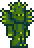

장비를 많이 해서는 안 되는 이유.. :

파츠 별로 애니메이션 따로 설정해놓고 플레이어 애니메이션에 맞춰서 같이 돌려야 한다…

당연히 스크립트 줘서 계속 따라가도록 하는 것은 덤. ㅇㅇ

일단, 장비 Script를 만들어보자. ㅇㅇ

GameObject* pTarget, Offset.(LeftUpdate) ㅇㅇ

참고로 Directional받아야 함. ㅇㅇ

아이템을 흔들거나, 떨궈서 먹거나 그런 건 생각하지 말고 ui쪽만 만들자.

즉, 방어구는 UI – ARMOR로 연결된다. ㅇㅇ

플레이어는 자신이 장착한 아이템을 배열로 알고 있고, 해당 자리에 대한 처리를 할 수 있도록 하면 좋겠다.

또한 if(Body != nullptr) pBody->PlayAnim(L”PlayerTool”); 이런 식으로 같이 처리할 수 있다면 좋겠다. ㅇㅇ (만들기만)

Helmet Armor Leggings

플레이어가 이 정보를 알고 있어야 하는 이유. 플레이어의 애니메이션에 따라서, 각 장비에 따른 애니메이션을 호출해야 한다.

일단 확실히 하자. 조합대를 통해서 아이템을 생성했다. 그리고, 이 아이템을 플레이어에게 장착했다고 해보자. 그러면 해당 아이템은 Inventory에 있는건가 ? NONO

인벤토리가 아닌, 장비창에 존재한다고 볼 수 있지 않을까…

즉, 장착하는 순간에 Inventory의 정보에 있던, 장비 아이템을 장비 Panel에 출력해야 한다는 소리이다. (인벤토리에서의 정보는 빠지고, 장비 Panel이 이것을 가지고 있는다.)

그러면, 장비 Panel이 배열을 가지고 있어서 여기서 장착한 장비를 출력한다고 해보자… 여기서 장비 Panel이 가지고 있는 아이템은 UI Item이다. 장비 Panel에 아이템을 셋팅한 이후에, (UI로만 존재하다가) ArmorScript를 가지는 아이템이 프로토타입에서 생성. 그리고 이것을 통해서 Panel에서는 UIObject를 출력. Player는 ArmorScript를 가진 아이템을 가지고 실질적인 Offset 셋팅.

반대의 경우를 생각해보자. 장착 해제.

Esc를 눌러서, 직접 그 안에 있던 오브젝트를 뺄 것이다. 그러면 해당 Script에서 메시지를 받아서, Player에 셋팅하는 부분까지 처리를 해주는 것으로 하자. ㅇㅇ

Inventory 옆에 작게 장비를 셋팅할 수 있는 panel을 만들자. CollIdx, MOUSE_UI_Colllision.

이런 모든 처리를 총괄할 Script의 이름을 무엇으로 할까. EquipmentScript로 했다.

현재 Stop모드에서 prototype을 가지고 할당하는 것은 그대로 복사이고, 게임 중에서 복사하는 것은 Disable처리까지 해서 복사하는 것이다. (mtrl따로) 아무튼 원하는 대로 처리된다. ㅇㅇ

중간에 파일세이브로 파일 꼬였는데, 최근 보험 파일 만들어둬서 문제 없이 해결.

일단, Inventory의 처리를 보면서 하나하나씩 생각해보자. 일단, Mouse와 equipment를 충돌처리를 해야하니 Target으로 MouseUIObj를 넘겨주도록 한다. ㅇㅇ 또한, 마우스에 있던 오브젝트를 Equipment에 놓을 수도 있어야 하므로 mouseScript를 가지고 있어야 겠다. ㅇㅇ

또한 Inventory에서는 이것을 총괄한다. Inven->SetOpen() 처리에서 Equipment 또한 같이 열고 닫는 처리를 해줘야 한다. 즉, Inventory에서는 Equipment를 알고 있도록 하자. ㅇㅇ

마우스와 해당 Panel의 위치가 충돌시에, 그곳의 인덱스를 출력. 아이템과 충돌시에 아이템을 마우스의 위치에 출력. ㅇㅇ

마우스에 대한 클릭 이벤트를 만들어보자.

원작에서 클릭이벤트에 대해서 어떻게 처리하는지 확인해보도록 한다. 예를 들면, 장비에 대한 모션처리라든지.

Inventory의 Open상태에서 왼쪽 클릭을 하면, 마우스에 아이템이 들어간다. 이후에 ESC하면, 인벤토리에 넣는 처리 그대로… 오른쪽 클릭을 하면, 장비칸에 아이템이 들어간다. (자신의 자리에 맞춰서, 여러 아이템에 대한 처리를 해보자)

이미 장착한 아이템이 있는 상태로, (해당 자리에) 새로운 장비 아이템을 우클릭한 경우에는 해당 자리와 아이템이 바뀌게 된다. 장비 탭이 비어있다가, 우클릭을 한 경우에는… 해당 장비가 칸에 들어가게 된다. 그 외에는 모든 동작이 아는대로이다.

장비를 마우스로 클릭하여 (마우스가) 들고 있는 경우… 장비는 흔들지 못한다. (셋팅은 되어 있는 것으로 보인다) 그냥,

마우스에 아이템을 들고 오른쪽을 클릭하면, 아이템을 버린다. (이거 하지 말까..)

마우스에서 충돌이 일어난 경우에는… SelectIdx를 잡고 있을 것이다. 그러니까 이것을 원할 때 사용하면 된다. 넘어가자.

Mouse의 SetEquipItem은 단수히 GameObject*를 인자로 받는 오브젝트이기 때문에…아..

근데, Inventory와 어떻게든 호환이 되도록 하기 위해서는 ItemScript를 가진 오브젝트가 있어야 한다. 즉, 기존의 시스템을 유지하기 위해서 ItemScript와 UIItem은 연결되어 있어야 한다는 소리이다. 실행의 흐름을 생각해보자. 아이템을 생성한다. 그러면, 당연히 ItemScript 와 UIItemScript가 연결된 형태로 만들어 졌을 것이다. (OK ?)

방어구에 대해서 움직이지 않는 처리는… 흔들지 못하도록 막으면 되는 것이다. 아예 처리를 막아버리는거지.. 그리고 ItemScript를 가지는 오브젝트는 그러니까… Inventory에 들어갈 목적을 가지고 있고, (흔드는 것은 안 쓰고) 여기에 이 오브젝트는 ArmorScript를 가져서 각각의 Offset에 맞추어 움직이는 처리를 하는 것이다. OK ? 자 그러면, 일단 오브젝트를 생성하여 만들 수 있도록 처리하는 것이 어떨까 ? (애니메이션의 추가는 나중에 생각해보자……) 우리에게는 프로토타입이 있으니..

장비에 충돌체가 필요한가 ? NONO

도구에 충돌체가 필요한가 ? YES

아 스크롤 처리가 먼저 인가.. 일단, 조합법을 빼서라도 처리해보자. ~

문자열 FLAG -> 생성준비, GetItemType()

ItemScript에서 총괄적으로 관리를 하기 위해서 ArmorScript를 가지고 올까 ? 일단, 들고 있는 것으로 하고, Item에서 (많은 아이템에서 순회를 하면서 ArmorScript를 찾는 방식보다는… ArmorScript에서 Item을 찾아서 셋팅하는 방식이 훨씬 나을 것 같다.)

이것을 통해서 막아주었다. ㅇㅇ

Armor에서 Item을 필요한 상황은 … 잘 모르겠어 나중에 필요하면 추가하자.

clone복사를 했는데, directionScript로 잡혀있다.

ArmorScript에서 Clone 처리를 해주지 않아서, 자동으로 DirectionScript의 Clone으로 처리가 된 것이다. 따라서, 당연히 Awake가 처리되지 않았다. ㅇㅇ

이제 인벤토리에서 우클릭을 하는 경우에 셋팅을 해볼까 ?

인벤토리의 경우에는… Close 상태에서 상위 10개의 Panel이 보여서 충돌이 되지만, Equipment에 대한 처리를 하는 경우, Open일 때만, 출력이 되고 Close 상태라면 출력되지 않는다. 즉, Inventory::g_bOpen의 조건은 필요가 없다.

OK 일단, 인벤토리에서 그대로 하던 처리를 적용했다. ㅇㅇ

ESC누르면 자동으로 보이지 않도록 하는 처리도 추가했다. ㅇㅇ

근데, 위의 처리에서 아이템을 넣는 경우에… 하나의 조건을 더 처리해야 하는데, 아이템의 자리가 맞아야 한다. (이걸 처리해야 하는 이유는 이런 걸 하지 않으면 같은 방어구를 여러 개 착용할 수 있게 되니까.)

아무 것도 없는 경우에 맞추기 ㅇㅇ 있었던 경우에 Type을 생각하며 맞추기. ㅇㅇ

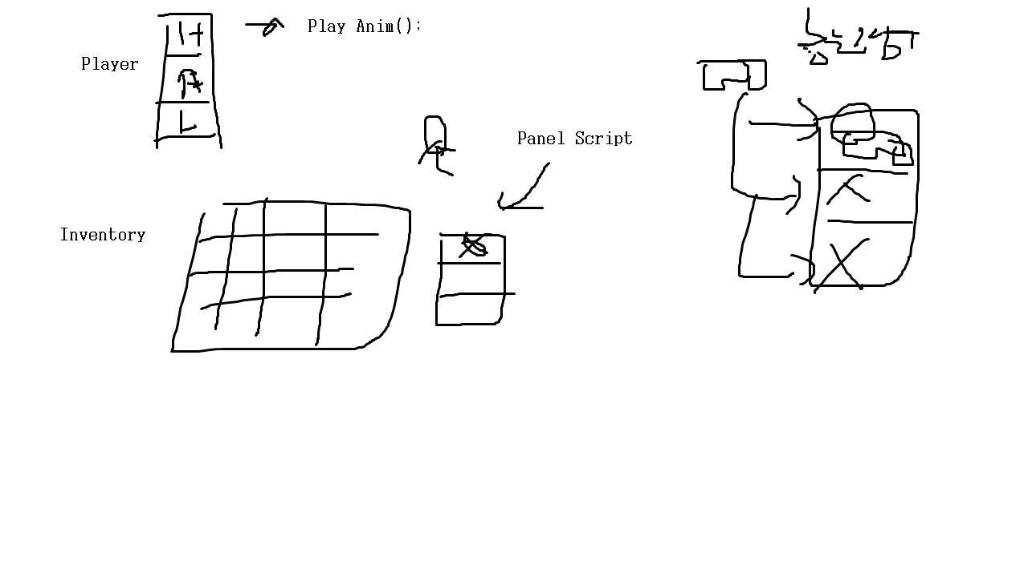

2월 10일

현재 ArmorScript의 Awake 부분에서 Enable = false 처리를 해둔 상태이다. Equipment에 장착이 된 경우에 이것을 처리해줘야 하지 않을까…

또한, 인벤토리에서 우클릭을 통해서 장비가 셋팅이 되는 처리도 해줘야 한다. ㅇㅇ

자, 이제는 플레이어를 따라서 움직이는 코드를 작성해보자.

문제점 : 기존의 FinalUdpate에서의 처리가 행렬연산이기 때문에, Collision에서 직접 위치를 바꾸면, FinalUpdate이후의 시점이라서, 처리가 안 된다. 그러면, Final Update 이전에 Collision처리를 하면 될 것이다. 구조적인 문제점이 있는지 처리가 안 된다… 어떻게 처리할까..

Script에… Tile충돌에 대한 처리를 할 수 있도록 가상함수로 작성해서 호출해두는 것은 어떨까 ?

그러면, 이 함수의 호출을 받고… Player쪽에서… 자신의 참조 오브젝트에 대해서 다시 처리하도록 하면… ?

Transform에서 함수를 만들고, 내부적으로 Script의 함수 호출 (가상함수) -> PlayerScript에서도 가상함수를 만들면 받을 수 있다. ㅇㅇ

깔끔하네. ㅇ

장비탭에 장작. -> Player가 이것을 관리. ㅇㅇ

장비를 푸는 경우… ArmorScript뿐만이 아니라, MeshRender도 꺼주는 처리를 적용했다. ㅇㅇ

이제 플레이어의 방향에 따라서, 적용하도록 해보자 ㅇㅇ.

(+ 애니메이션 )

ArmorScript를 가진 오브젝트는 애니메이션을 들고 있도록 해서, 하나씩 적용할 것이다. 따라서, Dir셋팅은… 중요하다. ㅇㅇ

Offset부터 잡자. (왜 그딴 식으로 나오는가 ?)

오프셋이 어디선가 지정되어 있다. (초기 오프셋이네…) 수정. ㅇㅇ

ItemScript + ArmorScript..

ItemScript의 Awake쪽에서 ITEM을 셋팅. 근데, Armor의 Awake의 시점이 반드시 ITEM 셋팅 이후인지 확신이 없음. -> Start에서 처리. ㅇㅇ

왜 Start가 처리가 안 되는가 했는데.. Awake에서 생각해보니 Enable = false 처리해서… Start에서 처리가 안 되었다… ㅇㅇ



2월 15일

애니메이션 + Offset 작업 연동.

애니메이션의 속도…는… 플레이어의 애니메이션과 동일하게 잡아야 한다.

또한, 플레이어의 애니메이션 (대응되는)과 정보 또한 동일하다.

단순히 텍스처만 바뀌는 처리이다. 어떻게 처리할까 ?

(그냥 얼마나 시간 걸린다고, 추가 기능을 만드네, 마네 하고 있을 시간에 똑같이 만들어주면 될 것 같다)

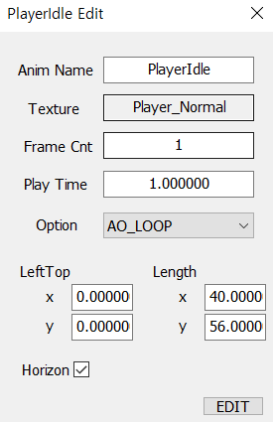 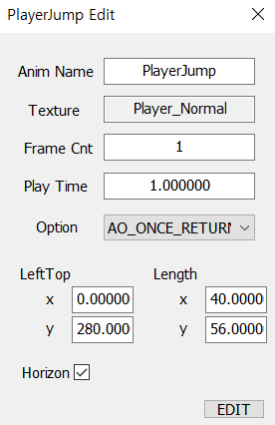 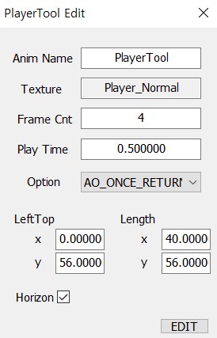 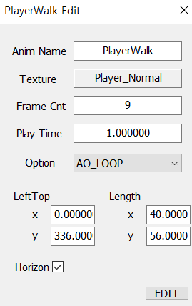

테스트. & 오프셋 적용.

레깅스 1, 7

아머 1, 5

헬멧 0, 5

OK

아이템 장착시. 플레이어의 위치가 바로 적용되어야 하는 부분.ㅇㅇ

근데, 방향에 따라서, 달라져야 하는 부분 아닌가? Offset 은 ? ㅇㅇ

봐봐, 이렇게 기본적으로 텍스처하나 띄우던 것은.. 이제 사용하지 않는 거지. Player의 애니메이션 이름과 동일하게 설정을 했으니까, 장착하고 있는 방어구가 있는 경우. 방어구에서의 애니메이션을 호출하는 것으로 하자. ㅇㅇ

또한, 조합이 가능한 다양한 아이템이 있으면 좋겠다. (아닌가.. ?)

몬스터가 너무 없다. 슬라임을 추가하자 슬라임.

몬스터의 추적 기능

일정한 거리에 가까이 오면. 움직이는 것으로 하자. ( 어느 곳에선가 배치가 되어있는 오브젝트가 일정한 트리거에 의해서 서서히 기어오는…)

슬라임의 움직임.

일정시간 마다, 플레이어의 방향을 향해. 점프. Power값은 플레이어의 거리에 비례.

래빗 슬라임,

슬라임,

좀비.. 이렇게 만들었다. (테스트는 안 해봄)

선인장을 하나 캐면, 모두 캐지는 처리를 해보자 .

설치를 하잖아. 블록이 여러 개야.. 그러면, 이걸 List로 관리를 하지… 그러니까, 게임이 시작할 때,

List에 추가를 하는 코드가 필요한거야.

Init().

나무가 연결된 경우에 대한 처리와, 내가 심은 나무에 대한 구분이 없기는 한데, 일단, 만들어보자. 아니야, 일단 선인장으로 해보는 것이 좋겠다.

예를 들어서, 나무 한 덩어리가 있으면, 이 정보 (한 덩어리 정보)가 들어가 있어야 하고,

여러 개가 묶음으로 연결되어 있다면, 여러 개의 묶음으로 Bundle이 들어가야 한다.

반면, 땅이나 돌과 같은 Block들은 처리하면 안 되는 것이다…

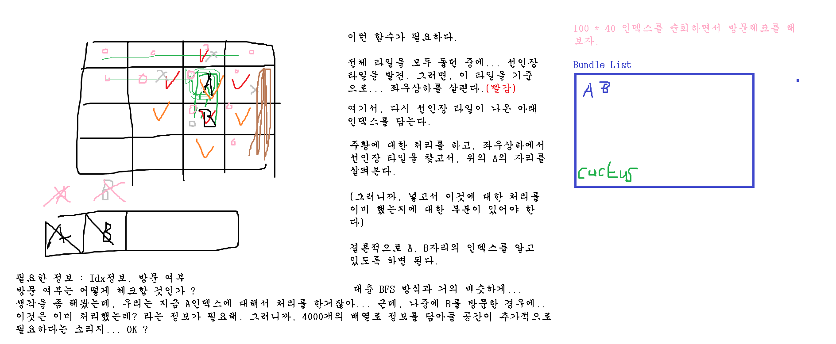

OK. 연결된 TileBundle에 대한 처리를 할 수 있도록 처리를 했다.

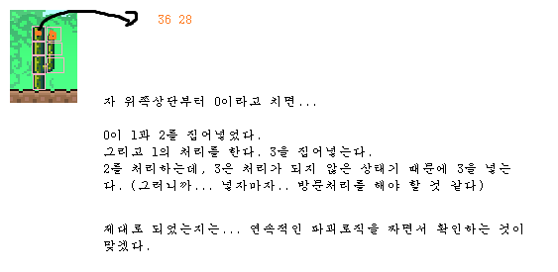

인벤토리 시스템을 바꾸자…

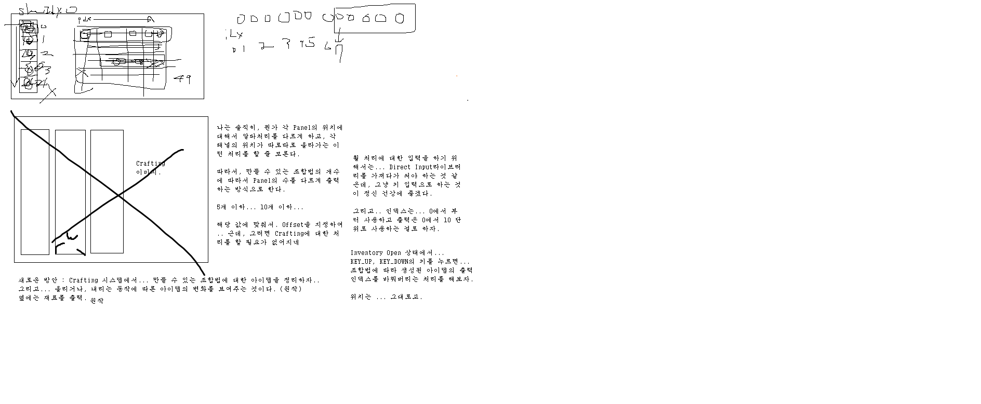

일단 문제.. 만들 수 있는 아이템이 많아지면서, 더 이상 동적할당 방식으로 처리하기에는 버벅댐… ㅜㅜ

아이템에 대한 Click처리를 해주자. ㅇㅇ

2월 20일 조금…

앞으로 해야 할 것 : 위에 문제를… 다른 방법으로 처리.. 재료 아이템에 대한 정보를 출력한다. (아니 그러면, 더욱 위의 문제를 해결해야 겠네…, 이건 빼박 동적할당이니까..)

지금 현재 재료에 해당하는 아이템을 얻는 경우에… 문자열을 토대로 만들 수 있는 아이템을 판단하고 있지 않나 ?

현재의 방식 : Open 상태로 만든다. (만들 수 있는 아이템을 판단하고 모든 아이템을 동적할당하여, List에 출력해준다.)

Close 상태 : 현재까지 계속 만들 수 있는 아이템을 동적할당하여 출력하던 것을 미련없이 모두 버린다.

이 과정에서 만들 수 있는 아이템이 10개 정도 되는 경우에 프레임 저하가 일어나게 된다.

최적화 방법이 필요하다. ESC로 키는 경우. 버벅…

Vector를 사용하는 경우 : 재료 아이템을 얻는 순간… 아이템을 만들 수 있는지 판단. 이제껏 모아두었던… 부분을 비교하며, 없는 것을 추가하고 있는 것을 냅두고… ? X

Map을 사용하는 경우 : List가 나왔다. 기존에 있는 것은 그냥 냅두고, 기존에 없던 것은 추가하고, 새로 만들 수 없게 되는 경우는 … ? 근데 이런 상황을 나눌 수 있다.

재료를 얻는 상황이라면… 늘어날 가능성만 있고, 재료를 잃는 상황이라면 사라질 가능성만 존재한다.

재료를 얻는 상황 : 블록을 얻는다.

재료를 잃는 상황 : 아이템을 만든다, 블록을 설치한다.

이러한 상황에 맞춰서… 만들 수 있는 아이템을 매번 검사를 해놓자…

비슷한 아이템끼리 정렬을 하고 싶은 경우에는 문제가 없다. 어짜피 문자열 기준으로 정렬이 일어나기 때문에, 비슷한 문자열은 연속적으로 이루어져 있다. 특성 상황에서만 검사를 하니까 … 딱히 큰 프레임 드랍도 생기지 않을 것이다.

또한, 새로 추가가 되는 경우에 이 상황에 아이템을 만들어 놓는 것으로 하고, 만들 수 있는 아이템이 없어지는 경우에 이 프레임에서 아이템을 삭제하는 것으로 하자.

그렇다면, 이것에 대한 정보를 담아둘 map은 어디에 선언하는 것이 좋을까 ?

Crafting에다가 하는 것으로 하자.

(고치는 중)

Inventory에서 Mtrl의 개수를 받아오는 방식이 너무 더럽게 되어있다.

인벤토리를 순회하면서… 이 아이템이 추가가 되면… 개수 새로 새고…

근데, 다시 생각을 해봤는데, 어짜피 재료의 개수가.. 10개 미만인데… 굳이 map을 쓰는 것도 이상하잖아.. 배열. ㅇㅇ

다시 생각을 해봤는데, 이게 접근이 완전히 틀려먹은 것 같아.. 애초에 게임에서 제작이 가능한 아이템이 있었으면, 이걸 미리 만들어 놓고, Enable = false처리를 해서 대기하고 있어야 하는 거 아니야 ? 그러다가… 내가 필요해지는 상황이 되면… GameObject를 찾아와서… (미리 대기하고 있던 것을, NOT Prototype Dynamic Allocation / 가져다가 셋팅하는 방식으로 진행해야지….)

2월 22일

그리고, 무엇을 만들 수 있는지 만들 수 없는지에 대한 여부는… 게임에서 아이템을 획득한다든가, 아이템을 사용한다든지.. 등의 행동을 할 때 생각할 필요가 없지는 않네.

(Open 상태에서 아이템을 먹고 만들 수 있게된 경우… 이것을 처리해줘야 하니까.. 아무튼 Open한정)

Open 상태가 아니라면 생각할 필요도 없어.

또한 아이템을 제작에 사용한 이후에도 한번 돌려줘야지.

이걸 내일 해보도록 하자. 업데이트를 하면서 Open인지 판단하는 것이 먼저이고…

Open 상태에서 무언가를 만들 수 있게 된 경우에 처리하는 코드가 필요해.. 이것도 미리 만들어둔 오브젝트를 단순히 가져다가 놓는 것으로 바뀌어야 한다.

누르는 시점에 연결해준다고 생각할 때, Crafting 시스템에서 보여주기 위한 Object는 미리 생성을 해둔 상태에서… 누른 경우에 아이템에 들어갈 정보는 따로 생성을 해야 겠지.

아이템의 개수가 줄어드는 상황 / 늘어나는 상황에 대한 처리를 했다. (확인은 X)

Open 상태를 기준으로 … 출력 상황을 생각해보자.

일단, 너무 많이 바뀐 터라… 하나씩 상황을 보면서 고쳐본다.

설치한 선인장은… 하나의 블록을 캐면, 하나만 캐져야 한다. ( Bundle List를 사용하는 것이 아니라, … 그러니까… 이건… Flag 처리가 필요하다는 건가 ….

아이템에 넣기에는 좀 그렇고… Script에 넣어두자.

나무블럭도 동일하게 내가 설치한 경우에는 BundleList와는 상관이 없는 처리를 해줘야 한다.

따로 값을 넣어주자. 테스트. ㅇㅇ

ShowItem 함수를 써서, 상황에 연결을 해보자. 그거.. 끈 경우에 Obj->SetEnable(false)처리가 없다.

버튼을 눌러서 인벤토리를 여는 순간. 판단해서…. 다시 출력하고… (여기서 Item배열에 셋팅) 이걸 끄는 순간… 배열도 메꿔야 겠지.. ㅇㅇ

아이템이 생성이 되는 순간 …. Count증가가 필요하다. 그리고 왜 0으로 뜨냐 ㅡㅡ ㅇㅇ

중간에 아이템을 먹는 경우에 대한 처리가 필요하다. ShowItem !!! 함수 호출.

(새로운 조합법이 있다면 출력해줘야지)

아이템을 사용하는 경우도 처리해주자.

그냥 함수호출할 때, 같이 해줘. 그렇게 안 느릴걸.. ㅇㅇ

모두 고쳤다. 앙~

다음은… BundleList에 대한 처리를 하는 과정에서… 너무 많은 FrameDrop이 생긴다는 것이다. 이건 분명 잘못된 방식이라고 판단된다. (근데 그렇다고 딱히 바꾸기에도 애매한 부분이네…) Pass

방어구 시스템

매번… 방어구를 계산! 해도 괜찮네. 뭐 얼마나 한다고.. 일단, Inventory에서 끄고 킬 수 있도록 해보자. ㅇㅇ (전투에는 사용하지 않음)

아니, 생각할수록 개같네. FontEngine… 이걸… 정렬기능이 있었으면 좋은데.. ㅎ

일단은 그냥 만든다. ㅇㅇ

Block을 캐면, 주변 블록의 모양에 따라서, 자신의 타일이 달라지는 처리.

일단, 타일의 위치를 보고서… 정리해도록 하자. 어짜피 타일이 그렇게 많이 사용되지는 않을 것이다.

흙 타일. 나무 타일. 돌 타일. 선인장 타일이 존재한다.

일단은 서로 섞였을 때의 처리는 생각하지 말고, 각 타일에 대해서만 처리해보자.

일단, 보니까 같은 상황에서 랜덤한 블록으로 설치가 되는 경우가 존재한다. 이런 것은 철저하게 배제하고… 처리하는 것으로 하겠다.

자른 쪽은 단면으로 변하고, 붙인 쪽은 볼록하게 처리가 된다. 이런 것은 철저하게 무시한다.

Tile에 규칙성이 보인다.

각 텍스처의 왼쪽 상단을 기준으로 한다.

0칸.

X = 9 10 11 y = 3 혼자.

1칸.

x = 6, 7, 8 y = 0 하단만 블록.

X = 6 7 8 y = 3 상단만 블록

X = 7 y = 0 1 2 오른쪽만 블록

X = 10 y = 0 1 2 왼쪽만 블록

2칸.

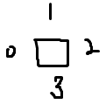

If(0번이 블록이다)

{

X = 1 y = 4 왼쪽 위 0 1

X = 6 7 8 y = 4 왼쪽 오른쪽 0 2

X = 1 y =3 왼쪽 아래 0 3

// (0 이외의 무엇이 블록인지 판단)

}

else

{

X = 7 y = 5 6 7 8 9 10 위 아래.1 3

X = 0 y = 4 위 오른쪽 1 2

X = 0 y =3 오른쪽 아래 2 3

}

3칸

왼쪽만 빈 경우 x = 4 y = 5 6 7 8 9 10

오른쪽만 빈 경우 x = 5 y = 5 6 7 8 9 10

위쪽만 빈 경우 x = 0 y = 11

아래만 빈 경우 x= 0 y = 12

4칸

X = 6 y = 1

각 타일에 대한 처리만 해주는 것으로 하고… 타일Tag가 다른 경우는 생각하지 말자.

Start 지점 XY (XLength: 16개 YLength: 15개씩 존재)

흙 Tile Start : 0 0

나무 Start : x = 16 y = 0

돌 Start : x = 0 y = 15

선인장 Start : 0 30

그러면… 이것을 적용하기 위해서.. 처음 시작시에 타일의 정보를 매칭해주던 것을 이용해서…

좌우상하의 Tile을 검사하고 자신의 참조타일을 셋팅하는 것으로 해주자.

Nono 내가 왜 굳이 ?

맵에서 참조하도록 만든 것은 그냥 두고… 내가 설치하는 타일을 기준으로 좌우상하 타일에 대해서 처리하는 것으로 하자.

자신의 타일, 주변 타일.

블록을 캐는 경우에도 이런 처리를 해줘야 한다. 이 경우에는 자신의 주변타일에 대해서만…

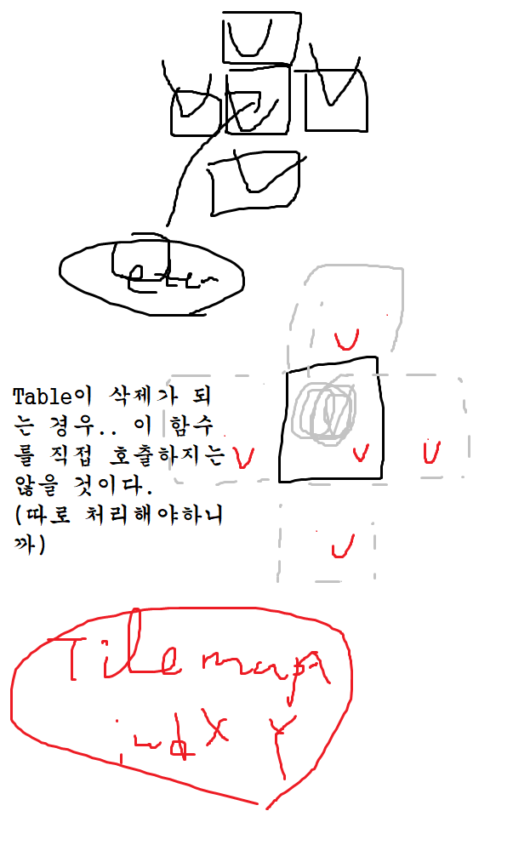

현재 SetTileIdx함수를 만들어서… 해당 부분에 TileInfo를 셋팅하는 것 + 자신의 위치와 주변 타일에 대해서 ChangeTileIdx처리를 하는 것을 만들었다. (여기서는 해당 Tile의 Type을 참조하여, Image의 위치를 판단하고… 거기서… 주변 블록의 위치에 따라서 참조인덱스가 달라지는 처리를 하고 있다.) 만들어두었고.. 내일 와서 적용을 해보는 것으로 하자.

2월 23일

3시에 왔는데… 주위에서 게임하는걸 보고.. 나도 보더랜드2 조금 하다가, Hand Simulation Survival을 했다. … 그리고 4시가 되었는데… 여기가 학원이기 때문인지, 아니면 내가 혼자 게임을 하면서 너무 수동적인 플레이를 했기 때문인지… 재미가 없었다. 원래 나는 보더랜드2를 하면서도… 말하면서 이건 어떻고, 저건 어떻고 중계를 하면서 하는 편인데… 이곳은 학원이라서 그러지 못했다. 문득… 뭐하고 있는지… 라는 생각이 들었다. 게임에 흥미가 없어서가 아니라, 무언가 학원 특유의 조용한 분위기에서 나는 게임을 즐기기 힘들었고, 내가 웃고 떠드는 중계방송 마저 없으면… 반복적인 플레이가 지루한 게임이 되어버린다. Hand Simulation도 결국 컨텐츠적인 부분은 이미 끝냈다. 반복적인 플레이지만, 나름의 재미가 있어서 계속 하고 있던 것이다. 보더랜드2도… 재미는 있지만, 플레이 방식이 반복적인 것은 사실이다. 아무튼, 보통 게임을 하면, 웃고 떠들면서 하는데… 그러지가 않으니까 흥미가 없었다. 역시 게임은 집에서 신나게 떠들면서 해야하는 부분인가… 어디부터 잘못 되었을까 ? 그냥 집에서 해야 재밌는 것 같다. 들떠서 하는게, 역시 중요한데, 이게 학원이라 못했네.. ㅎ 공부 열심히 하고 집에가서 게임 콜 ? 진짜, 집에서 몇 시간 동안 하다가 너무 해서 학원에 온거였잖아 … 원래는… OK 공부하자 !

2월 25일

자, 드디어 숙제를 끝내고 DX2D 작업을 할 수 있게 되었다. 오늘 더 일찍 나왔다면, 깔끔하게 작업을 할 수 있었겠지만, 아쉽게도 나는 게으르기 때문에 4시 30분이다.

저번에 Tile을 설치하고… Index 를 설정하는 함수를 만들어 둔 것이 기억나는데, 이것을 사용하여 Test를 해보도록 하자. 설치와 제거.

함수를 분석해보니, 자신의 위치에 대한 Tile정보를 주고, 실질적으로 참조하는 타일이 있는데 이것은 주변의 타일을 보고 바꾸는 처리를 하고 있는 것으로 보인다. 그리고 주위 타일에 대해서도 처리해주고 있다. OK

Mouse에서 이 함수를 사용하여 타일의 정보를 설정하고 주변타일까지 제대로 바뀌는지 육안으로 봐도 문제가 없이 깔끔하게 처리가 되는지 확인해보도록 한다. 또한, 이 함수를 사용하는 경우는… 블록을 설치하여 주변타일까지의 적용뿐만이 아니라, 타일을 캐는 경우에도 적용이 되어야 한다. 설치하는 경우에는 해당 블록의 타일을… 캐는 경우에는 NONE타입으로… OK ?

일단, 문제점. 참조 인덱스가 자연스럽지 못한 경우가 있다.

Dirt를 기준으로 변경해보자.

0블럭 ㅇㅇ

1블럭

왼쪽 오른쪽으로 쭈글이된 모양이 나와야하는데 네모이다. ㅇㅇ

오른쪽 왼쪽으로 쭈글이된 모양이 나와야 하는데 아래쪽만 블록이 있는 경우로… 되어있다. ㅇㅇ14

위 ㅇㅇ

아래 ㅇㅇ

위의 경우를 고치고 다시 테스트(너무 기본적이라서 다른 경우의 영향을 끼침)

2블럭

01 ㅇㅇ

02 ㅇㅇ

03 ㅇㅇ2

12 ㅇㅇ

13 중간에 껴있는 … 경우에서 색이 안 맞다. ㅇㅇ

23 ㅇㅇ

1

0ㅁ 2

3

3블럭

왼쪽만 열린 경우 블록 중간에 Line이 가있는게 너무 끔찍함. ㅇㅇ

오른쪽만 열린 경우 ‘’ ㅇㅇ

위쪽만 열린 경우 ‘’ ㅇㅇ

아랫쪽만 열린 경우 ‘’ ㅇㅇ

4블럭 ㅇㅇ

OK 수정 완료 다른 블록에 대해서도 처리해보자. ㅇㅇ 잘된다.

블록을 캐면, 바사삭 알갱이가 떨어지는 처리..

일단, 리소스를 찾아보자 알갱이.

Dust.png에서 일정 크기의 UV값으로 알갱이가 나뉘어져 있다. 우리는.. 이것을 보고 수많은 알갱이에 대해서 처리해야 한다. 블록을 캐는 순간.. 터져나오는 알갱이 20개 정도를 프레임에서 생성하고 날려보내는 처리는 너무나도 무섭다고 할 수 있다. 그래서 우리는… Pool을 생성하여 GameObject를 관리하고 있어야 한다고 본다. 밥먹고 와서 이 시스템을 생성해본다. (3D에서도 적용한다) GameObject를 10개 정도 관리하면서, list에서 추가 삭제를 반복하면서… 일을 시키는 거지.

일단은 Mgr를 만들자.

2월 26일

오늘 코로나 바이러스가 심각해지는 상황이라… 집에 있었는데… (수업은 원격으로 해결한다) 갑자기 찾아온 자유로 인해서 신나게 게임했다. 거짓말 하나 없이 평소에 1~2시간 할까 말까 하는 게임을 3~5시간 정도했다… 아무튼, 적당히 하는 것이 좋겟지.. 솔직히 즐겨하던 게임을 엔딩까지 본 상태라서… 한 동안 하고 싶은 게임이 생기지 않는다면 굳이 하지는 않을 것이다. 아무튼… 나는 오늘의 수업… 전에 DX2D 작업을 하려고 한다.

Pool을 List를 이용하여 관리하기로 했다.

나는 이 시스템을 이용하여 Cactus쪽도 같이 처리하는 것이 어떤가하는 생각이 들었다. 솔직히 그 외에 하나의 블록 같은 경우에는… Object 하나 생성하고 삭제하고 이 정도는 그리 큰 오버헤드는 아닌데… Cactus쪽은 굉장히 오버헤드라고 판단된다. 따라서, 미리 CactusObj를 생성해놓고 사용하는 방식이면 좋지 않을까 싶다. 이것도 아무리 많아도 20개면 괜찮을 것으로 보인다.

일단, CactusObj부분부터 처리 바꾸고 계산을 해보자.

미리 생성해놓고… 필요할때 가져다가… 위치 셋팅하고 시작준비해서… 가져다가 사용하고 플레이어가 아이템을 먹은 순간에… Cactus인 경우 다시 Return처리를 해서 Pool에 가져다가 놓는다. 이 처리대로 제대로 되는지 해보자. ㅇㅇ

2월 28일

어제 10시 30분에 자서, 4시에 일어났는데 유투브 보면서 놀았다. 뭐 아무튼 일찍 일어나면 된거니 패스하자.

항상 듣던 피아노 음악 말고, 새로운 것으로 준비하고 타자 소리를 느끼면서 건전한 마음으로 공부를 시작하고자 한다. 어제..가 아니라 그저께 작업한 PoolMgr… 를 이용해서 만든 선인장 시스템을 확인해보자.

일단 로직상 문제가 없다. 이전에 프레임에서 생성을 했을 때는 드랍이 좀 있었는데 지금은 그냥 가져다가 쓰는 거라서 그런지 딱히 드랍이 없다. 그런데, 매번 MgrInit 시점에서 계속 할당을 해놓으니까 … 이런 문제가 생기는 듯 하다. ㅇㅇ

프레임 드랍이 생겼던 것은 Pool을 이용해서 해결한 것 같다.

Dust.png 파일은 가로 100개 새로 10개로 구성이 되어 있어서… 충분히 우리가 사용하기에 괜찮게 되어 있다고 판단된다. Mtrl을 다른 것을 사용해줘야

랜덤 방향, 랜덤 거리, 랜덤 위치.

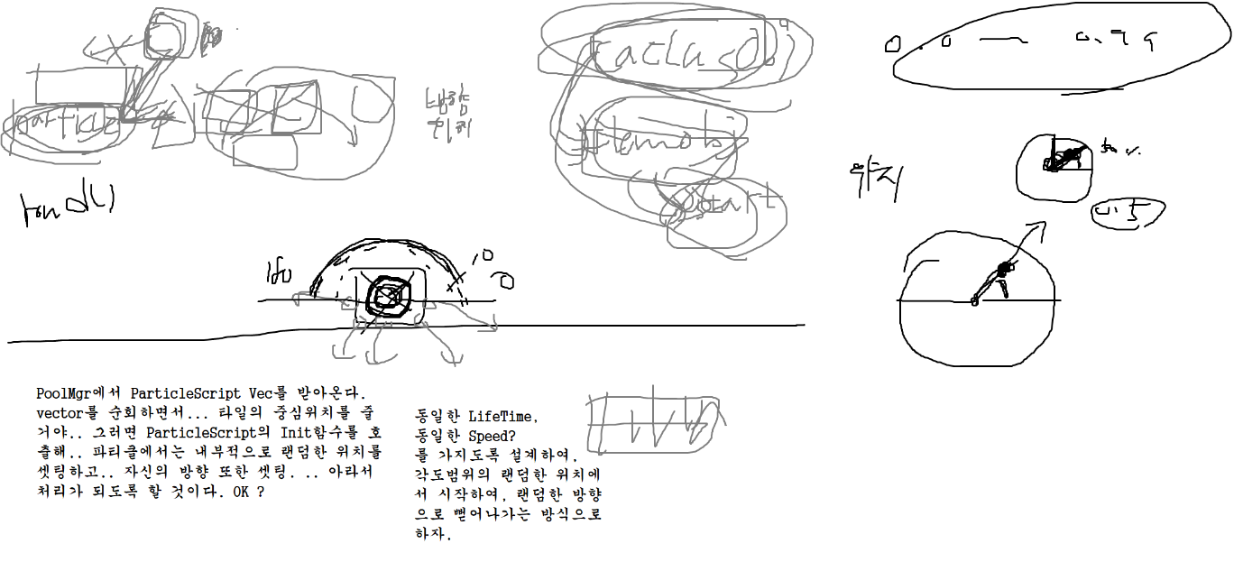

Particle Shader

야 오늘 좀 잠도 많이 자고, (목감기 ㅜㅜ) 감기 걸려서 운동도 안 했는데 작업 속도도 더딘 것 같아.. ㅋㅋ

아무튼 아까 ParticleShader부터 해볼께. ㅇㅇ 자 이제 이것을 생성해서 처리를 해보는 것으로 하자 ! 생성. 물체를 없애는 경우에 Init함수 호출해서 제대로 처리가 되는지 확인해보자. 파티클이 나오는 상황은 어떻게 되는가 ? 블록을 설치X, 블록을 캐는 경우 ㅇ

왜 안보이지… 분명 멈춰두고 확인하고 있는데 아무것도 안 보이네… (카메라가 찍지 않나보다.)

안찍네… ㅋㅋ 오케이 알파값 처리도 해줬고.. 방향은 랜덤하게 처리했다. 괜찮네 이거 팡팡 느낌ㅋㅋㅋ

이제 슬슬 광원처리해야지..

2월 29일

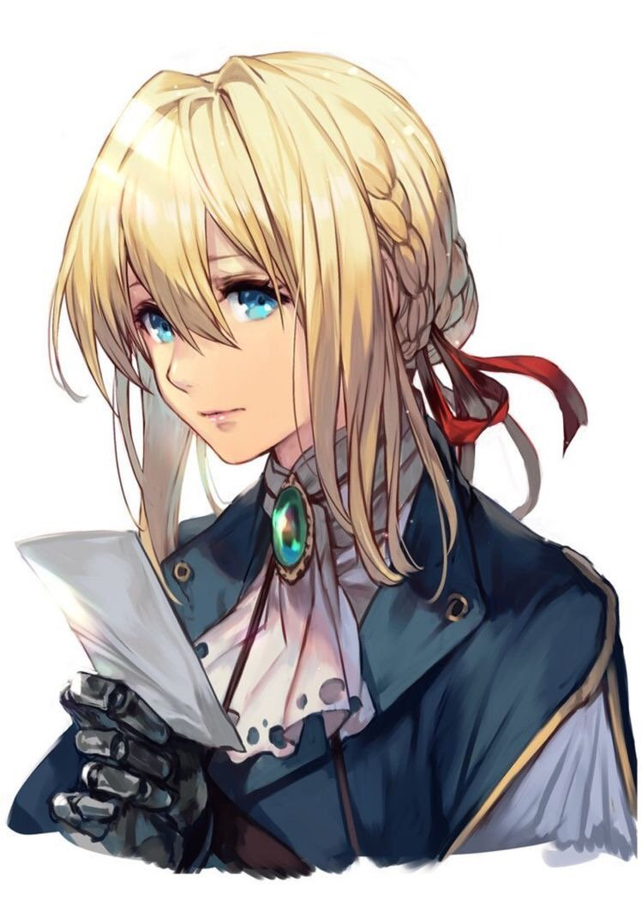

테라리아 광원 알고리즘.

일단은, 땅에 적용이 되는 타일을 먼저 처리한다. 원리는.. none 타일로부터 얼마만큼의 거리가 떨어져 있냐에 따라서 다른 처리를 하게 된다.

버퍼 사이즈 초과 -> UV처리를 바꿔서 해결. ㅇㅇ

Cactus는 Natural이 아니였다 ! (생성자를 지워버림… )

원래는 true로 저장했는데.. 그걸 false로 바꾼 이후에 계속 가져와서 false가 되어버림..

상관없이 셋팅. ㅇㅇ

느낌이 이상해.. 불쾌해 가까운데는.. 뭔 느낌도 안 나게 처리가 되고, 먼 곳은 심하게 멀어.. 이로서 나는 … Gap을 그냥.. float으로 넘기기로 하겠다. 또한 듀얼 모니터다 보니까 Display2로 봤는데 색이 다르더만… 아무튼 Sample과정에서 좀 달라지나보다… 내 노트북을 기준으로 했다. ㅇㅇ

솔직히 괜찮은 것 같은데, 이게 뭔가 더 비율이 더 좋아보일 수 있을 것 같아서 계속 잡고 했는데.. 그냥 하자. ㅇㅇ

일단 위의 로직대로 생성된 맵에 적용을 하기로 했다. 잘 처리가 되는지 보고, 블록 설치나 캐는 상황에서 이것을 적용해보도록 하자.

이 처리를 하기 위해서는 함수로 옮겨야 해. ㅇㅇ

TileMap, iIdx 끝.

캐는 상황/설치 상황에서 문제는 없는지 확인해보자.

처리가 안 되는데, 아무래도… TileInfo를 통해서 처리를 하는데 이 처리가 먼저 선행되어야 한다. 나중에 호출하는 걸로 바꾸자. 실제 none 타일의 위치는 더 가까운데, 이것이 우연히 탐색의 범위 안에 들어오지 않아서 주변 광원에 비해서 굉장히 어두워보이는 느낌이 났다.

이것을 처리하기 위해서는.. 완전히 벽의 개념으로 접근을 하거나… 자신의 위치를 셋팅할 때 주변 값을 보고서 처리를 하는 방식이 있을 것이다. 나는 전자로 하겠다.

일단, 이런 식으로 처리하고 느낌을 한번 보자. 캐는 처리는 나중에 보고. 달라진 것이 없었다.

ㅇㅇ 크게 안 변하지.. 아무튼 이걸 캐는 처리에 적용하고 보자. ㅇㅇ 괜찮다. ㅇㅇ

설치 잘 되는 것 같은데 ? ㅇㅇ 너무 깔끔하죠. 딱히 프레임 드랍 없었고.. ㅇㅇ

ㅇㅁ

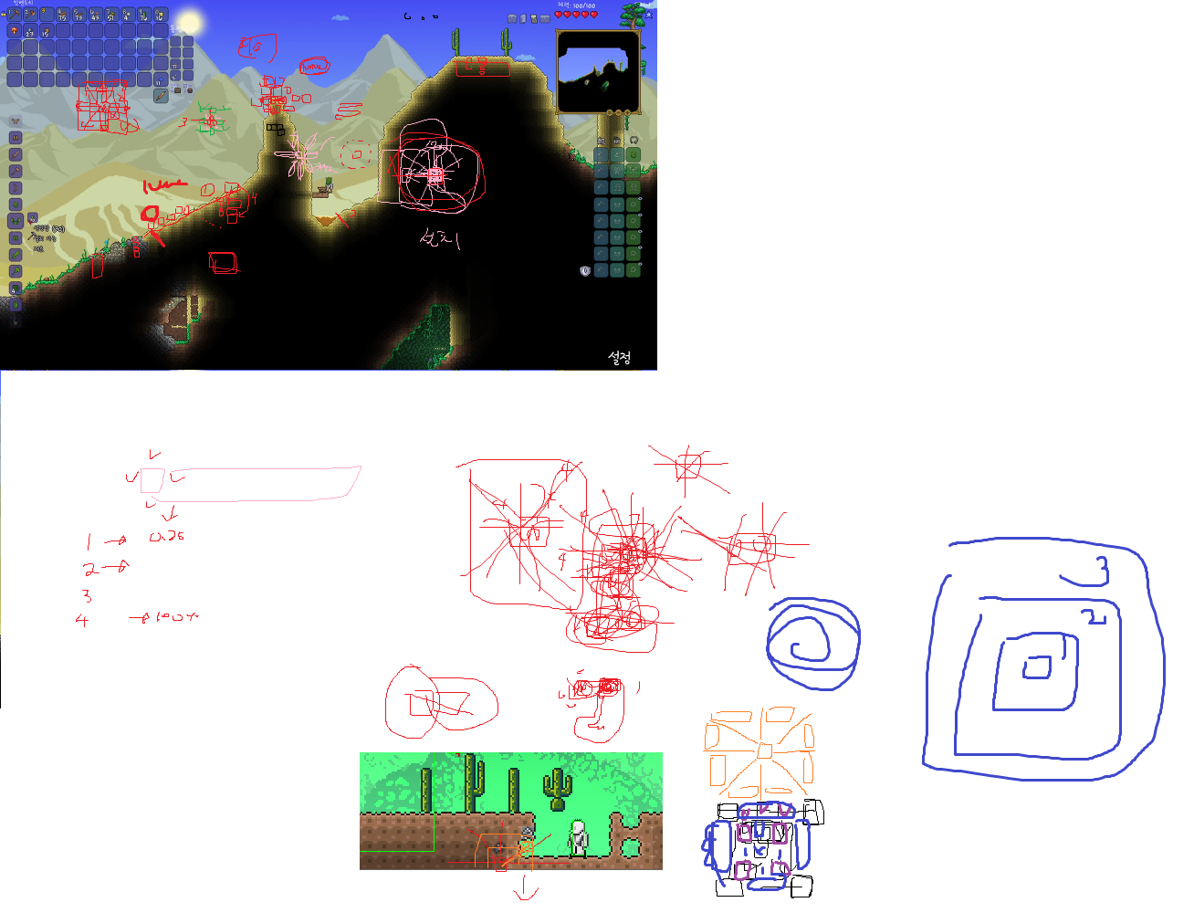

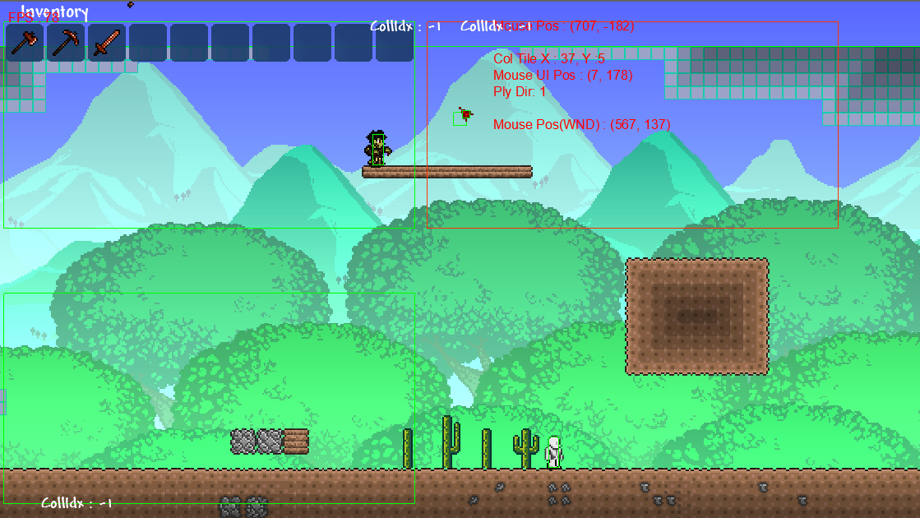

내일(30일)은 횃불 아이템을 통해서 광원 처리를 할 수 있도록 해보자. 오예 ~

3월 3일

30(3월 1일)일에 하자구 해놓고… 하지 않아부렸다. 아무튼, 지금 8시 35분인데 조금이라도 작업하려고 마음을 다잡았다. ^^ 미르스틴, 유투브 어그로 끌려서 9시다 ㅎㄷㄷ;

노래 들으려고 킨건데, ㅋㅋㅋㅋ 빨리 하자. 근데, 진짜루 애니메이션 보면 행복할 것 같아. 지금 이 상황에서 보면 세상을 다 가진 듯한 느낌이 들건데, 다 보고서 12시가 되어서 잘 때 무슨 생각을 하겠어 ? 아… 나 왜 작업을 하지 않았지? 언젠가는 결국 해야하는 건데 …. 내일을 해야지… 이럴 것 같다고.. 그러니까 조금이라도 작업을 해야겠지 ㅎ.

할 수 있다 ! 파이팅 파이팅 파이팅 화이티 깐빠레 깐빠레 유민짱



횃불 아이템을 통해서 광원 처리를 할 수 있도록 해보자. 일단 횃불의 조합법에 따라서 SlimeGel에 해당하는 아이템을 만들어야 겠지 ? 다양한 횃불 아이템이 있다. 또한 다양한 색상의 광원을 자랑하기 위해서는…(ㅋㅋㅋ 완전 보여주기식 아니야구…) 광석에 해당하는 아이템이 필요한데… 플레이어가 미리 가지고 있다는 설정은 어떨까 ? ㅋㅋ OK 이렇게 하면 다양한 색상에 대한 광원을 처리할 수 있겠다. 나이쑤 ~

일단 슬라임젤에 해당하는 아이템부터 만들어보자.

일단 Gel은 내 마음대로 귀찮으니까…. 손에 집어서 처리할 수 없도록 한다.

Weapon, axe, pickaxe, block만 흔들 수 있도록 설정하면 되겟다.

순간적으로 어떻게 Armor관련해서는 ItemScript를 넣지 않았는데… 잘 처리가 되고 있는지 의문이였는데… UI쪽이랑 ItemScript랑 분리되어있고, ArmorScript의 처리를 따른다. 즉, 인벤토리의 구조상 ItemScript를 가지고 있지만 굳이 사용하지는 않는… 그런 식이다.

따라서 Gel의 경우에도… ItemScript를 넣어놓고 사용하지 말자.

아이템 추가 필수 사항 :

아무튼, Obj처리 / UI처리 / Item 처리가 필수 적이다. Obj가 없을 수는 있으나(방어구 같은) UI-Item은 반드시 연결되어야 한다.

GetItemType함수에 대한 연결.

ITEM_NAME 에 대한 처리

이걸하면 아이템의 개수 처리, 아이템 생성과 연결(UI-Item)해서 인벤토리에 넣는 작업까지 자동으로 된다.

UI : NO Collider2D

그럼 일단 아이템으로 Torch를 생성해보자. Other.

UI Item. ItemScript. ItemObj.(블록을 캐는 상황)

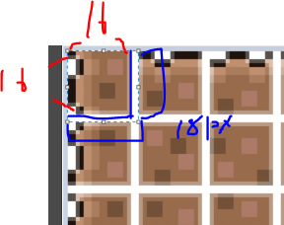

타일 간격.

Torch에 대한 처리를 타일로 하려고 하는데… 이미지의 크기가 일정하지 않다. 그래서 나는…

간격을 타일의 크기로 맞춰서 사용할 것이다.

이미지 편집을 했는데 상태를 한번 보겠다. 잘 되네.. 이제 아이템을 생성해서 처리해보자.

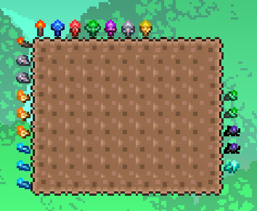

일단 Torch부터 만들어서… 벽면에 설치. 바닥에 설치, 캐기, 인벤토리 연결 등을 먼저 처리하고… 이후에 Light처리를 생각하며 연결해주자. (아니, Light나 타일 처리 생각말고 기본적인 것)

일단 이거, 왜 Clone처리를 하는데 생성한 것이 Mtrl에 안 나와 ? resMgr에 넣어야지.

Clone -> Save를 하고, CloneRes Vec에 추가.. 따라서 추가는 되지만, List에서는 보이지 않는다.

Game에서 clone을 호출하는 경우에는 저장하지 않을 것이지만… (처리하고 있음)

Tool을 통해서 Mtrl을 복사하는 경우에는 이 Mtrl 또한 CloneVec가 아닌 Map에 등록되어야 하지 않을까… (앞으로 3D Engine에 추가하고 싶으면 3D Engine이라고 쓴다)

이렇게 처리했다. Stop모드 (Tool)이라면 Map에 등록을 시킨다. 그리고 Game모드라면 Vector에 저장을 하는 것이다.

그러면 Stop모드에서… 이것을 만들고… map에 추가가 되었으니 다른 곳에서도 사용할 수 있을 것이다. ㅇㅇ

텍스처까지 추가해뒀다.

3월 4일 작업

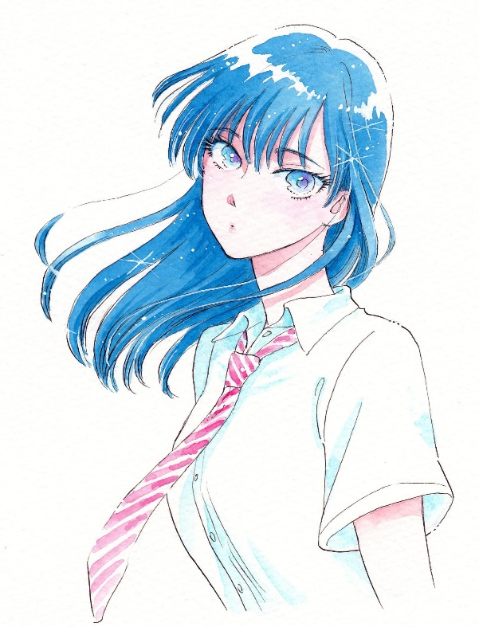

Torch를 생성해서 설치하고 부시고, 회수하는 동작등의 처리를 할 수 있도록 한다. 주변 타일에 의해서 생성되어 나오는 처리까지.. 하고서…

설치는 OK(주변 타일의 모양이 변하지 않으면 단순히 설치만 하면 된다.)

캐는 처리.

1. 타일 자체를 캐는 경우

ㅇㅇ (도구만 있으면 캘 수 있다.. 맨손은 … 처리하기 귀찮어)

1. 다른 타일을 캐서 영향을 받는 경우 ㅇㅇ

Torch의 경우에는… 주변 타일의 위치에 따라서 모양새가 바뀐다. 그러니까 위에서 설치할 때 사용하던 …. 처리를 함수로 빼자. (설치에서 사용하는 경우와 주변타일의 파괴로 인해서 생기는 처리로 분기를 나눴다. 상황에 따라서 적절히 처리하여 함수를 만들었고)

주변 타일에 대한 처리를 하는 경우에… 따로 처리했다.

Light처리 적용.. (Tile까지..) 나중에.

TorchTile Idx : 1줄씩.. 23 14 ~ 25 14 X : 23 ~ 25

Y : 14 ~ 29

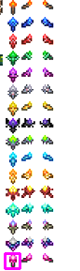

일단은 흙만 있으면 횃불이 나온다고 할께… ?!

다양한 Torch의 추가.

3월 9일

최근 날짜 3월 4일 실화 ? ㅋㅋㅋㅋㅋ (솔직히 이렇게 놀고 있을 때가 아닌데… 4월에 3D 포트폴리오라서… 어떻게든 빨리 끝내야 하는데 뭐하냐… ㅠㅠ

Tile에 붙어있는 광원에 대해서 처리를 하려고 하는데… 이 위치에 광원 Component를 달아서 처리하는 것이 좋겠다. 이걸 막상 적용하면… 광원이 닿지 않는 범위는 0 0 0… 위치를 기반으로 처리를 하되… 광원에 대한 처리와 아침/밤에 대한 처리가 같이 되야 할 것 같다.

일단은 Tile에 광원처리를 해보자.

아 했는데.. 뭔가 이상해서… 원작느낌이 약해.. ㅜㅜ 근데 이거는 뭐 내 생각에서는 어떻게 처리를 해야할지 감이 안 잡혀.. 그래서 그냥 할거야. 광원처리를 받고 싶은 물체는 g_float_0자리를 1로 주기로 했어.. (원래는 Shader를 따로 파는게 맞는데.. 븅신같이 죄다 Standard로 했다 ㅠ)

일단은 광원을 받는 친구들과 받지 않는 친구들로 나눠보자. OK

그리고 3DLight의 Directional Light처럼 그냥 기본적으로 처리하는 … 부분이 필요할 것 같다.

일단은 GlobalValue를 만들어서 넣자. ㅇㅇ

스플래팅 방식으로도 생각해보고… 광원의 외곽 부분부터 엄청 시커멓게 나오니까 이런 처리를 막기 위해서… 색상을 곱해서 처리하지 않고 그냥 더했어.. 근데 스플래팅 방식으로 하면 또 느낌이 안나.. 그래서 그냥 더했어.. 색상이 섞이기는 하는데… 뚜렷하게 뭐가 보이지는 않아… (더하니까…) 중간에 색상을 곱해볼까 ? OK 아 몰라 그냥 간다.

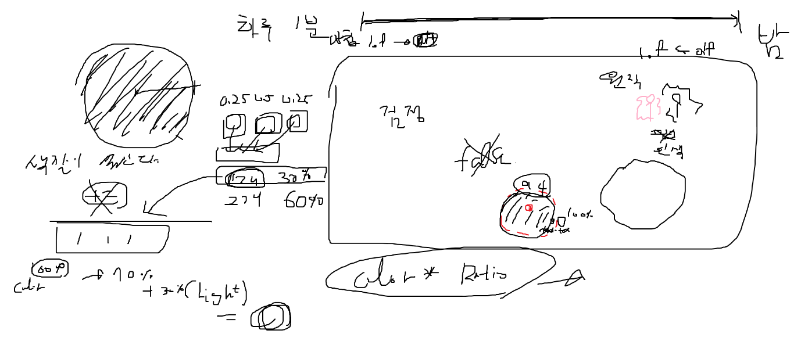

나 쉬러간다 수고.

다음으로 밤에 대한 처리를 해보자.

3월 10일

그건 그거고 이건 이거다. 일단은 이렇게 생각하자. 벽에 대한 구현을 하기가 싫어서… 벽(NONE) 타일과의 거리 차이에 따라서 처리를 했다. 그런데… PointLight… 에 대한 설명을 들었다. 현재 나는 벽과의 거리에서 오는 빛의 차이 또한 이것으로 처리를 하는 것인지 의문이다. 음..

나는 이제껏.. 벽과의 거리에 따라서 주변 4개의 벽에 해당하는 위치를 탐색하면서 하드코딩을 하는 방식으로 처리를 했는데… 원래는 이것을 하나의 Point Light라고 생각하고 주위를 BFS 방식으로 순회하면서 빛을 쏘다 보니까, 이것이 하도 겹쳐서… 그렇게 되었나보다.

아무튼 나는 이것을 정해야 한다. 기존의 PointLight처리를 통해서 피를 많이 봤으니까… BFS방식의 순회를 하든, 아니면 내가 하는 방식으로 추가적인 처리를 하든지… 해야 한다는 것이다. 솔직히 말하면… 가우시안 샘플느낌으로… 해도 괜찮을 것 같다. 어짜피 Pixel단위로 하기에는 무리라고 생각하니까.. 아니.. 어쩌면 BFS 방식으로 하면 모든 것이 다 해결되려나… 하..

고민된다. 어떻게 보면 굉장히 유사하게 접근을 했고.. 이렇게 했기 때문에 느낌도 비슷하게 난 것 같아. 나는 내가 하는 방식대로 할게. 예전에 모작한 거 보니까.. 뭐랄까 부자연스럽다고 해야하나.. Terraria에서는 광원처리를 할 때 어쨌든 픽셀단위로 하거든.. 근데 이걸 BFS로 하니까 각져.. 별로야. 그래서 내 식대로 할게. 광원의 색상에 대한 처리도 미리 생각해보자.

결론 : 벽에 의한 처리는 그것대로 해. 그리고 벽이 아닌 부분에 대한 처리를 하는거지. 광원이 있는 곳은 벽 + 추가 광원의 처리를 하게 되는 거야 (설치) 그리고 삭제하는 경우에는 해당 영역에 대해서 벽에 대한 처리만 해주면 되잖아. 이거를.. 그냥 +, -로 처리해야 하는 건가… ?

아니다. 충돌체를 하나 달아. 그리고 광원이랑 충돌을 시켜. 이걸 매 프레임 마다 체크를 하고… ??

아 그냥 횃불 다 놓고 순회하는게 더 빠르겠다 ㅠㅠ 아니면 중간에 조건을 둬서 처리할 횃불을 구분하는 방식도 괜찮고.

Color : 레퍼런스에서는 전달할 빛의 RGB를 따로 처리하면 된다고 하네.. ? .. 아 근데 이게 또 이렇게 되면 달라질 것이 없네 ? ㅠㅠ

잘 모르겠다. 그냥 넘기자. ㅜㅜ

아침, 밤과 관련된 Shader 처리 (Sun & Moon)

현재, Standard Shader를 사용하는 Object에 g_float_0번 자리에 값을 줌으로서.. 광원처리를 하고 안 하고… 처리를 하고 있다. UI에 대한 처리는 … 당연히 시간에 대한 처리를 주면 안 된다. 일단 하나하나 해보는 것으로 하자. GlobalValue를 통해 넘길 값은 무엇일까 ?

일단, Object 하나를 두고 이곳에서 Day처리를 하는 것으로 하자.

DayScript :

Texture를 2장 들고, Sun, Moon의 이동 처리를 담당

하루에 대한 시간 정보를 들고, 현재 Ratio를 계산하여 GlobalValue에 셋팅.

BackGround를 찍는 카메라가 있는데 이 카메라를 기준으로 찍는 것으로 하고..

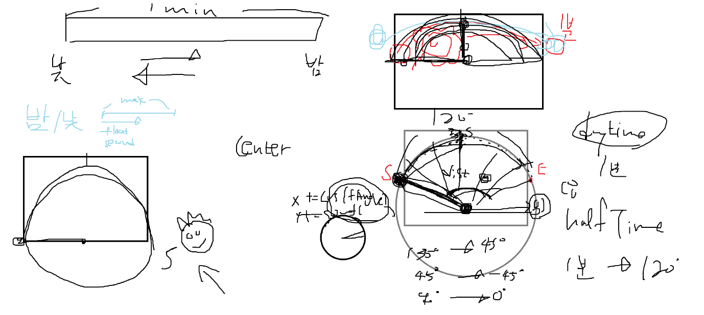

오케이 이동 처리 했고, 이제는 Ratio 값을 가져가서… Rendering에 적용이 되도록 해보자.

빛을 받지 않는 부분만… 낮과 밤에 따른 처리를 하고 광원의 부분은 따로 처리하자. 그나마 나쁘지 않은 듯… ㅋㅋ (일단 수업 듣고 적절하게 조절해보자.) 0.2 OK !

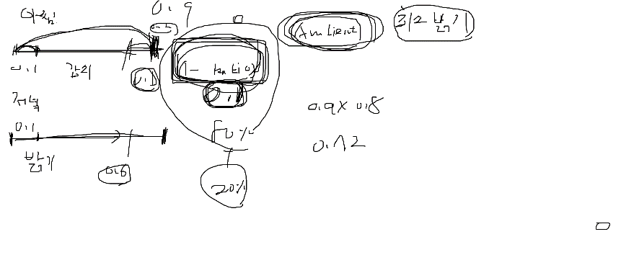

다양한 Shader에 적용해보기. OK 좋다. ㅜㅜ

Torch를 설치하는 경우 광원으로 처리하자.

Pool을 쓸 필요가 있을까 ? 굳이 프레임 드랍까지는 아닐 것 같다. ㅇㅇ Prototype에서 관리하는 것으로 하자. TorchScript…에서 Init함수를 만들어서… 광원의 색상을 처리하는 것으로 하자.

생각해보니 Light2D자체로 접근하면 되므로 필요없어서 패스.

테스트해보자.

상황 정리 간다. 원래는 Ambient 값을 줘서 처리를 하려고 했는데.. 광원이 아예 안 닿는 곳은 문제가 없지만, 일부라도 닿는 곳에서는 Ambient가 중첩되서… 처리가 되었다 ㅜㅜ.. (애초에 PointLight는 Ambient값을 넣지 않으니까.. ㅜㅜ) 그래서 Ambient값을 빼고 거리에 의한 Ratio가 0.7 이하일 때는 처리하지 않도록 했다. 그러면 외곽에 있더라도 밝게 처리할 것이다 (애초에 이 부분만 출력하는 거니까, 이렇게 외곽이 어두운 문제는 해결) 그리고 또 하나의 문제점. 255 255 255 광원을 넣는 경우.. 0.7정도의 가중치가 곱해져서… 결국 횃불을 썼는데 어두워지는 문제가 발생한다. (이건 예외처리했다) 괜찮네

OK

3월 11일

다양한 광원을 추가하고 색상을 적용한다.

생각을 해봤는데… 보통 이제 ~Torch 아이템을 추가하는 경우에는… 조합법에 따라서 추가적인 아이템이 필요한데.. 예를 들면.. IceTorch = Torch + Ice 이런 식이야… 근데 그러면 내가 또 귀찮게

Ice Object에 대한 처리까지 해야 하는 거잖아… 그치. 그러니까… 나는 그냥 TorchObject만 할께.

Torch, Blue, Green, Ice, Orange, Pink, Red, Violet, White, Yellow

체크 항목 : Object 연결, ㅇ 참조 타일 ㅇ, 빛 ㅇ

|  |  |  |  |  |  |  |
| --- | --- | --- | --- | --- | --- | --- |
| 토치 |  | 토치  **내부**[**아이템 ID**](https://terraria.gamepedia.com/Item_IDs)**: 8** | 1, 0.95, 0.8 | ㅇ |  |  |
| 퍼플 토치 |  | 퍼플 토치  **내부**[**아이템 ID**](https://terraria.gamepedia.com/Item_IDs)**: 430** | 0.9, 0, 0.9 |  |  |  |
| 옐로우 토치 |  | 옐로우 토치  **내부**[**아이템 ID**](https://terraria.gamepedia.com/Item_IDs)**: 432** | 0.9, 0.9, 0 |  |  |  |
| 블루 토치 |  | 블루 토치  **내부**[**아이템 ID**](https://terraria.gamepedia.com/Item_IDs)**: 427** | 0, 0.1, 1.3 |  |  |  |
| 그린 토치 |  | 그린 토치  **내부**[**아이템 ID**](https://terraria.gamepedia.com/Item_IDs)**: 429** | 0, 1, 0.1 |  |  |  |
| 레드 토치 |  | 레드 토치  **내부**[**아이템 ID**](https://terraria.gamepedia.com/Item_IDs)**: 428** | 1, 0.1, 0.1 |  |  |  |
| 오렌지 토치 |  | 오렌지 토치  **내부**[**아이템 ID**](https://terraria.gamepedia.com/Item_IDs)**: 1245** | 1, 0.5, 0 |  |  |  |
| 화이트 토치 |  | 화이트 토치  **내부**[**아이템 ID**](https://terraria.gamepedia.com/Item_IDs)**: 431** | 1.3, 1.3, 1.3 |  |  |  |
| 핑크 토치 |  | 핑크 토치데스크톱 버전 콘솔 버전 모바일 버전  **내부**[**아이템 ID**](https://terraria.gamepedia.com/Item_IDs)**: 3114** | 1, 0, 1 |  |  |  |
| 아이스 토치 |  | 아이스 토치  **내부**[**아이템 ID**](https://terraria.gamepedia.com/Item_IDs)**: 974** | 0.7, 0.85, 1 |  |  |  |

일단 원작에서 말하는 색상을 가져왔는데… 마음에 안들면 색상을 고쳐버리자.

아 빛 마음대로 바꾸다가 시간 다감..

이제 파티클도 연결해주자. ㅇㅇ

근데, 쓸데없는 거에 졸라게 신경쓰네.. ㅜㅜ 이 정도면 됏지 오지게 신경써..

3월 12일

문 Object 추가…

게을러서 6시 58분 출석체크…

Select Tile은 2개… 해서 조건 체크하고… 설치를 해

Pivot은 LT를 기준으로 하자. 원작에서는… 횃불처럼 이 부분이 없으면… 오브젝트로 생기고 튀어나오고 이런 개념이 있던데… 나는 하지 않아.

Tile에서 있나 ?

문, 나무, 잎사귀에 대한 Tile을 추가했다.

Wall을 하는 것이 좋겠다. 왜냐면… 이게 있어야 광원자랑을 오지게 할 수 있어.. 그래서 해야해.

Wall의 경우에는.. 36 x 36의 크기이다. 나는 최대한 쉽게 구현하고 싶다. 타일맵을 2개 깔고 그 위에 까는 방식은 아닐 것이라고 판단한다… 일단… 크기를 줄여서 다른 타일과 동일하다고 보면 될까나… ? (이러면 진짜 쉽게된다)

애초에 원작에서는 TileMap을 2개를 사용하고 있다. 그리고… 타일의 크기는 다르게 쓰는 것으로 보인다… 동일한 위치에서 생각할 필요가 없는 이유는.. 캐는 용도가 다르니까… 아 귀찮다.

솔직히 그냥 벽을 처리할 수 있게 하는 용도만 필요한거잖아… 그치 ? 그러면 Tile크기를 줄여서 하나의 타일맵에서 처리해도 괜찮은데… ㅇㅇ 그냥 이렇게 하자. 자연적 지형생성 하지 말고. ㅇ아… ㅜㅜ 이상해 하지말까… ㅜ 근데 프레임 저하 너무 심각한데… 음 그러니까 솔직히 광원을 예쁘게 보이고 싶은 거지.. 망치나 관련 처리를 하고 싶은 것이 아니지… 그치 그러면 텍스처 하나 띄워 그러면 광원 처리 하고 하면 다 보일텐데 ? (마치 구현한 캐릭터는 1개밖에 없지만 4개를 모두 띄워놓는 것 처럼.)

아 ㅠ 뭔가 좋은 방법이 없을까… Tilemap 2개깔기 싫은데… 이미지 편집으로 될 것 같은데 ..

다시 해보자. ㅇㅇ

3월 13일

조합을 하는데, 왜 결과물이 항상 1개야… ? 이건 왜 추가 안 했지 ? ㅇㅇ

Tile 리소스 편집 ㅇㅇ

Standard2D g_float_1의 값으로 색상을 조절할 수 있게 했다. 원하는 아이템이 있다면 g_float_1번 자리에 Mtrl 값을 설정하자. (Awake 단에서 해주는 것도 좋겠지..)

* 구한 Type이 Wall이면… Block이면 얼마 만큼의 값을 준다. 이런 거 ㅇㅇ 일괄적용해서..

일단 Wall에 대한 아이템부터 추가하자.

DirtWall, StoneWall, WoodWall, CactusWall ㅇㅇ

CactusDoor, Door ㅇㅇ

Wood Hammer ㅇㅇ

ITEM 이름. TYPE. ㅇㅇ

테스트를 위해서 조합법 연결.

BLOCK TO WALL 은 되는데, WALL TO BLOCK으로 만들지는 않았네… 그리 중요한 부분은 아니니까 빼자. ㅇㅇ

자 그러면, 내가 추가한 아이템에 대해서 제대로 조합이 되는지 확인해보자. ㅇㅇ

Hammer 아이템을 흔들 수 있도록 처리한다. ㅇㅇ

Door, wall도 Block으로 취급해서 흔들 수 있다. (그냥 두자) ㅇㅇ

Wall을 설치할 수 있도록 하자.

모작을 하니까 비슷하게 흉내내어 보자.

Seletect Tile 1 x 1

한번 클릭에 1개의 타일, 1개씩 캐기 가능.

블록이 겹쳐있는 경우의 모양 처리. (저기 형 근데… Torch 나, Wall이나 동일한 Tile을 사용하기 때문에 같이 쓸 수 없어…. )

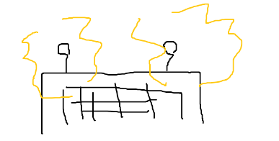

요런 느낌으로 가야할 듯… ㅋㅋㅋ 아니 뭐 패스 괜찮아. 이 정도야 뭐 ㅋㅋㅋ

타일의 주변 모양에 따라서 자신의 참조 인덱스를 둔갑시키는 기술에 대해서 처리할 거야.

설치시 주변 타일에서… wall의 모양만 바뀌고, block은 변하지 않도록 할거야.

애매하게 단면이 보일 빠에는… 어디는 짤려있고 어디는 각졌고… 차라리 사각형으로 처리하자.

설치하고 캐는 처리 & 바뀌는 모양에 대해서 확인한다. ㅇㅇ

아까 보니까 2칸에 의한 블록에서 좀 처리가 그지 같더라… 바꾸자. ㅎ ㅇㅇ

문 Object,

Wall Item 추가 및 설치, 파괴에 대해서… 처리 ㅇㅇ

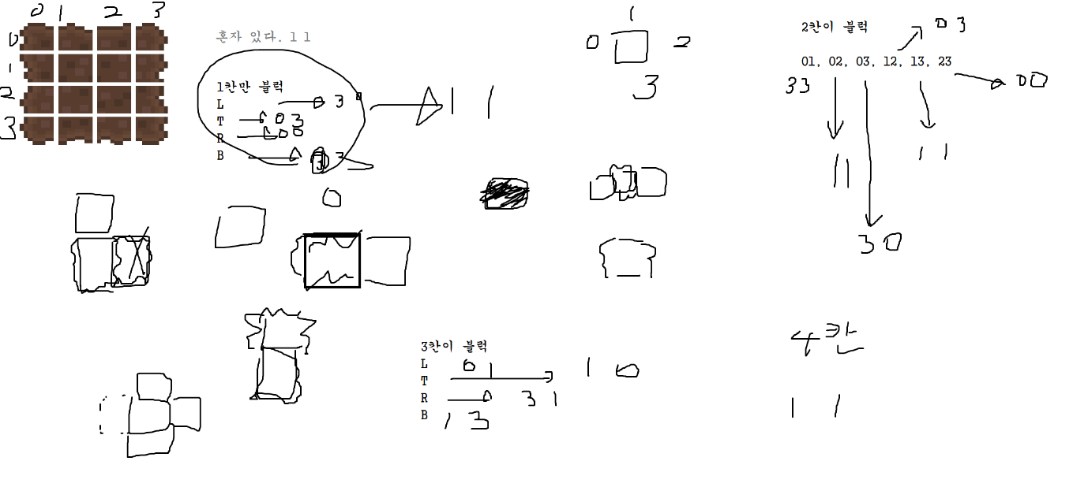

문 Object를 추가한다. Select Tile 2x3

Tile Idx :

Wood X : 13 ~ 17

Y : 24 ~ 26

Cactus X : 13 ~ 17

Y : 27 ~ 29

DOOR 설치 및 캐지는지 확인. ㅇㅇ

이제 열고 닫고 할 수 있는 기능을 만들 것이다.

아니 근데, 처리를 좀 수정할 필요가 있어.

일단은 어느쪽으로 설치를 할건지 생각해야하는데… 이거는 플레이어가 바라보는 방향에 따라서 처리를 해야할 것 같아. 그러니까 지금 현재 플레이어가 바라보는 곳이 바깥방향이 되도록 해야 하는거지.

설치를 했을 때, 펴진 상태가 아니여야 하는거지… 그치 또한 방향에 따라서 어느 위치를 잡아서 묶음처리를 할지 또 달라지는 부분.

바꾼 것 Test : 방향에 따른 설치위치. 캐는 처리. ㅇㅇ

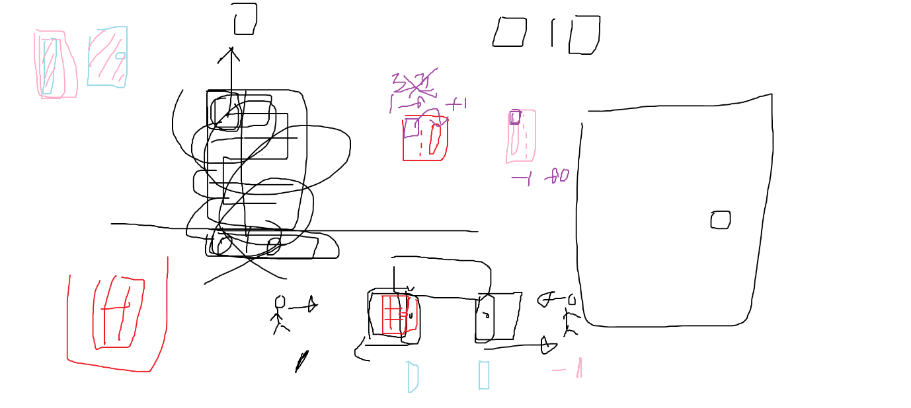

일단은 클릭을 하는 순간에 TileBundle을 통해서… 위치를 파악할 것이다.

이거는 BundleTile에 추가적인 정보를 넣어야 할 것 같아. 그렇지 않고서야 뭐 판단이 안 된다… flag 하나 넣자.

오케이 한번 해보자 ~ ㅇㅇ

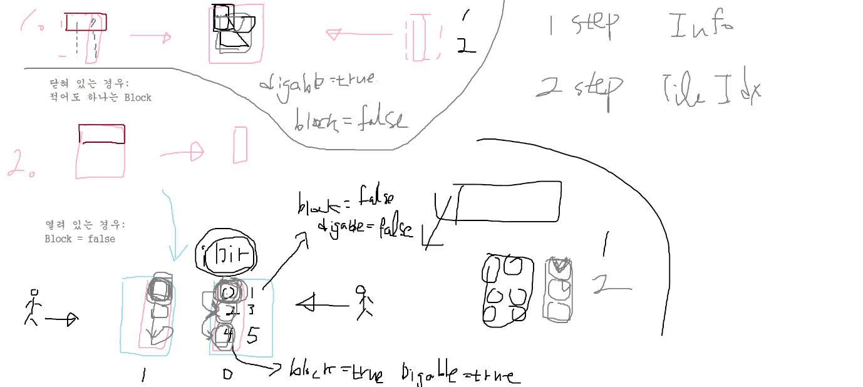

3월 16일

지난 2일간, 공부하지 않고 놀고 먹은 시간을 반성하며….

배경 Object UV값을 통한 처리 (Shader) <Layer 이동, 귀찮으면 말고>

귀찮아 하기에는 너무나도 이득을 쉽게 볼 수 있는 프로세스에 해당한다. 따라서 하는 것이 좋다.

괜찮네. ㅇㅇ

이제 TileMap하나 더 추가하고 연결 해보자. 카메라 이동시키면서. MainCamera !

왜 값이 이상하게 잡히나 했더니… PrevPos가 문제였네…

카메라의 이동에 대해서 처리했다. ㅇㅇ

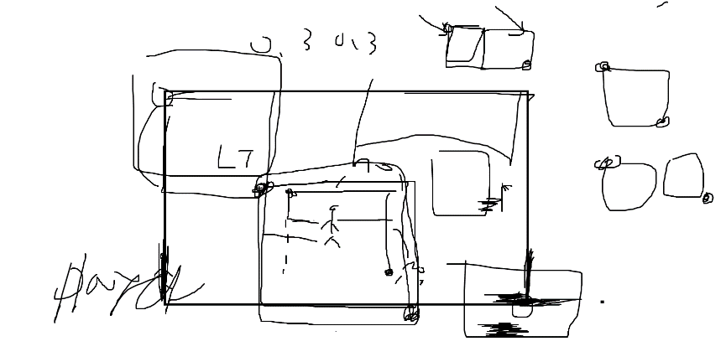방식은 API때 했던 거랑 동일.

3월 18일

게을러 터졌어. ㅋ 오늘까지 완성 못하면 그냥 심각한거… 솔직히 너무 안 하는 것 같아.. 인정하자 ㅜㅜ 나도 그만 끝내고 싶고. GOGOGOGO

Bench 근처에 있어야 … 조합이 가능해요 ~ 이거 처리해보자.

구조체에 추가적인 값이 필요하겠네.

Bench의 위치를 기준으로 얼마 만큼이 떨어져 있는지 확인해야 하는데… 플레이어의 주변 타일을 순회하는 것으로 어떨까 ? 아니면 BundleTile로부터 WorkBench의 위치를 찾아와서 처리하는 방식도 나쁘지는 않을 것 같아. 후자로 처리하자.

위치를 가져와서 처리하는 함수를 만들었다. 이 함수를 사용해야 하는 타이밍을 생각해보자.

생각을 해봤는데.. 한 2초 간격마다 g_bBench 값을 계산하는 거야. 그리고, 만약에 Open상태라면.. ShowItem함수도 호출해버리는 거지. 0.5s 간격으로 했는데 이상해서 그냥 매프레임마다 처리했다.

생각보다 프레임저하가 그렇게 심하지 않은 것 같다.

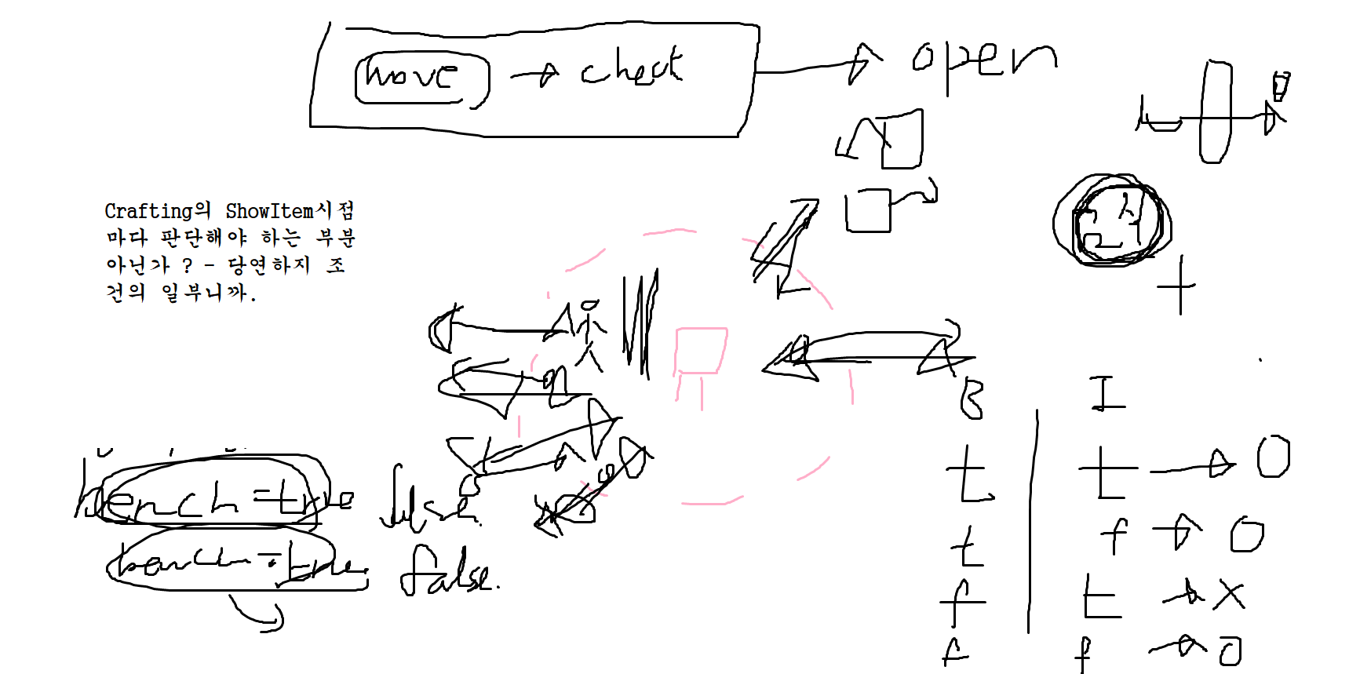

Tree추가

Tree추가하면서 CactusObj, WoodObj가 계속 생성되고 있었던 것을 고쳤다. 이 처리를 하니까 프레임이 좀 더 살아나기 시작.

키 입력을 통해서 배경이 움직이는 처리를 막는다. ㅇㅇ

좀비를 추가해보자. 왜 빠지나 했더니 ColliderType…

좀비 하나 추가하다가 암걸리겠다. ㅜㅜ

그냥 이동하면서 따라오도록 하자.

Slime 거리에 따라 Jump 다르게 주니까 너무 깔끔하구. Zombie도 그냥 이렇게 처리할까 ? ㅇㅇ

JumpScript는 버리고…

몬스터 추가(Slime, Zombie) ㅇㅇ

보스 같은 것은 하지 않을 생각. Pass

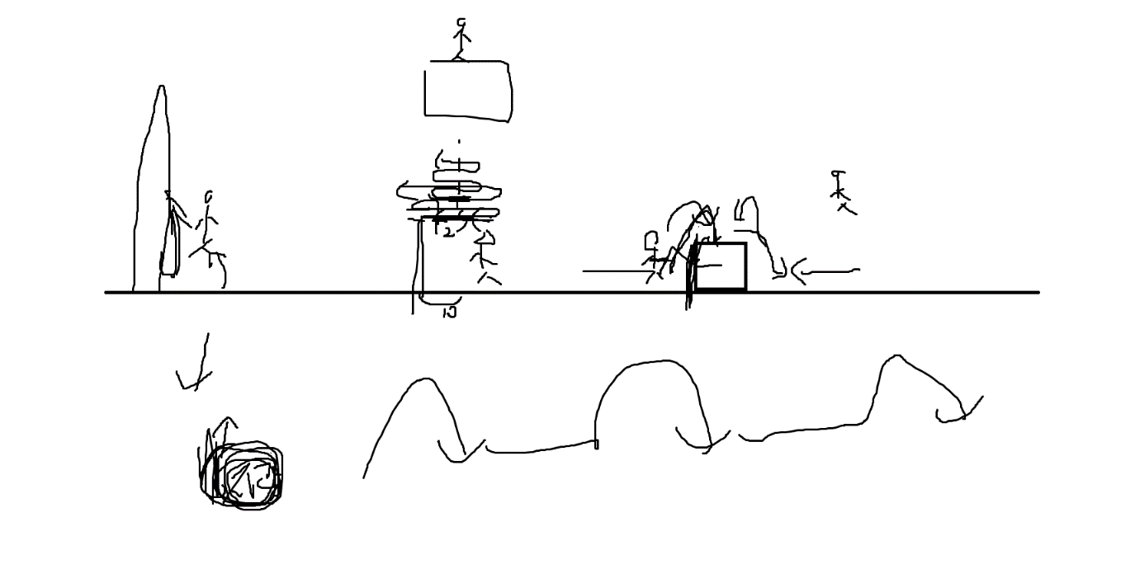

다양한 Monster를 생성하여 Prototype으로 정리. (Texture, Mtrl 다르게 줘서)

몬스터를 죽인 이후에 나올 이펙트, Item에 대한 처리.

Slime : Gel

Zombie : X

때리면 주황색 글씨로 몬스터 위에 Damage가 일정시간 표시가 되다가… 죽을 때 중심 위치에서 Particle이 생성된다. 몬스터는 맞아도 알파블렌딩 효과가 없고, 플레이어는 존재한다. (갑옷까지 모두 Blending)

일단, 아이템으로부터 Damage값을 얻어오는 것을 만들어보자. ㅇㅇ

자 이제 몬스터를 죽이는 코드… + Particle 및 아이템 생성에 대해서 처리해보자. ㅇㅇ

그러면 몬스터가 죽는 처리를 하기 위해서… 체력의 개념을 넣어보자. 체력, 공격력 ㅇㅇ

플레이어는 체력, 공격력, 방어력(ㅇㅇ)

몬스터를 죽여서.. 파티클은 제대로 나오는지 아이템은 제대로 생성 되는지 확인한다. ㅇㅇ

3월 19일

또 잠깐 놀고 있었더니, 시간이 이렇게 갔다는게 현실. ㅜㅜ

몬스터가 먹은 데미지를 일정시간 동안 몬스터의 위쪽에 출력해주려고 한다. FontMgr를 사용할 것이다. (출력 순서의 영향을 받는다) 내가 원하는 순간에 출력을 해줘야 한다. Mgr 클래스를 하나 만들어서 처리를 하는 것이 좋겠다.

이러한 처리를 하는 Mgr 클래스는 UtilMgr 클래스 : FontMgr를 가공해서 사용하고… 이런 저런 처리를 해줄 것이다. 또한 우리는 필수적으로 Render시점을 얻어내기 위해서 FontObj같은 것을 둬서 처리하는 것이 좋겠지. 그리고 이곳에서 UtilMgr에 대한 처리를 한다든지.. 정리하면…

Damage 처리를 하고 싶다 -> UtilMgr에 전달. FontObj에서 처리. 이런 방식으로. 자 그러면 Font처리를 생각해보자. 또한 이 기능을 활용하여 Title에서도 사용한다고 생각하면 이런 저런 기능을 많이 추가해야 할 것이다.

생각을 해봤는데… Tool에서는 ToolCam으로 Rendering을 하기 위해서 일부러 Engine단에서는 Present 함수를 사용하지 않는 형태이거든.. 이 때는 문제가 생기지 않는데… release에서는 Engine단에서 Present를 하기 때문에 이런 방식으로 해놓으면 문제가 생길거야.. 그러니까 Obj를 따로 파서 그곳에서 처리를 하도록 하자.

로직은 OK 이제 UtilMgr를 통해서 처리를 해보도록 하자.

위치변화, 크기변화, 색상 변화 ㅇㅇ

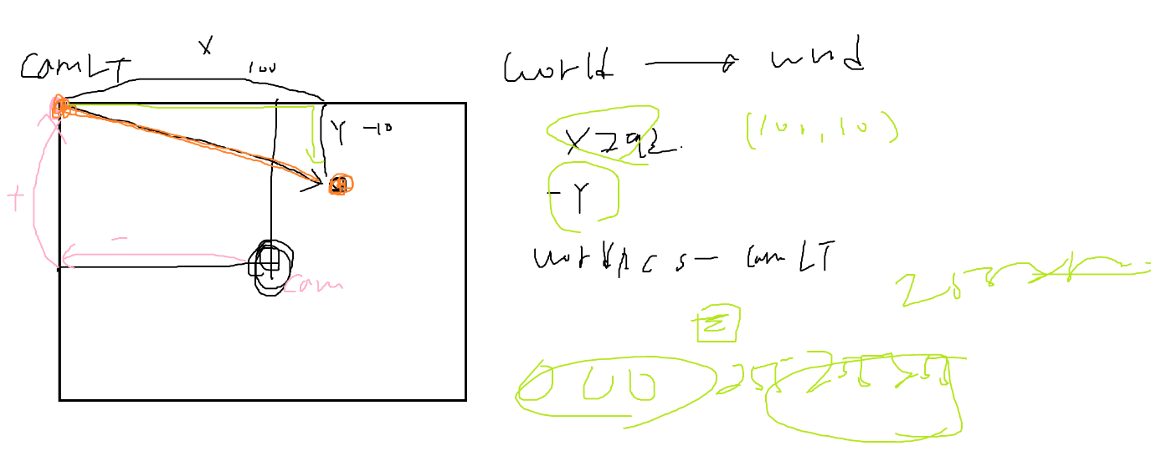

일단, 데미지 처리를 깔끔하게 해보자. ㅇㅇ

비교적 느낌이 살게 해봤다. 알록달록

제작 아이템의 경우에는… Mtrl정보 ㅇㅇ

중간에 Font의 출력 순서에 대한 문제가 발생했다. 그때 나는 마치 컵에 담긴 Obj를 생각해서…

이걸 뺐다가 다시 같은 Layer에 넣는다면…. 순서가 바뀌지 않을 것이라는 발상을 했다.

역시… ㅜㅜ 우리는 컵(Layer)가 많으니까 더욱 이런 짓을 반복해서 순서를 조정할 수 있다.

이걸로 가자.

계속 Panel 색상 알록 달록 바꾸고 있었는데.. Mtrl 저장이 안 되더라…. 보니까 Data만 셋팅하고 … 저장은 따로 안 하더라고… ㅠㅠ 그러니까… Save따로 처리를 해줘야 하는 거지.

와 Panel 색상 바꾸고 Texture 태두리 좀 주니까 너무 깔끔해보이는데 ? 너무 괜찮고 ㅇㅇ

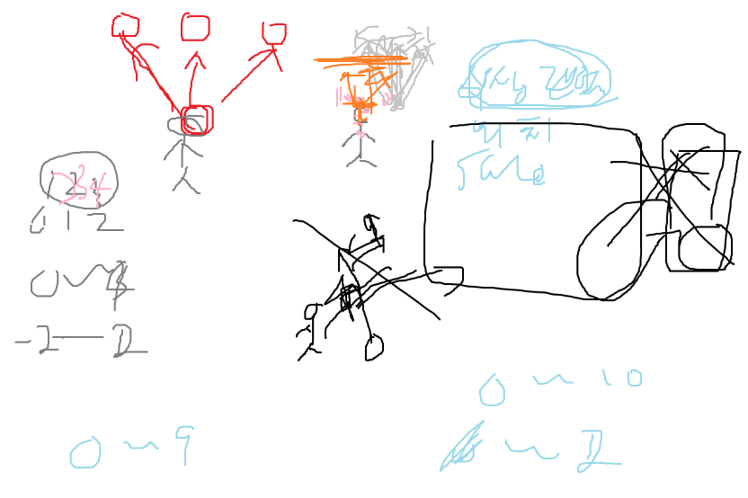

Item Desc작업 - 무기라면 Damage, 방어구는 Defense, ㅇㅇ

그 외에도 Can be placed, Material 문구에 대해서 처리했다. ㅇㅇ

인벤토리에서 Item의 Type을 보고 처리를 할 수 있도록 하자. 우리는 어차피 모작을 하는 입장으로서 원작 스타일을 비슷하게 따라가는 것은 분명 중요하다. 하지만, 결국 똑같이 만들어낼 수 는 없는 부분이기 때문에 내 작품만의 특별함을 보여주는 것도 괜찮은 것 같다. 모작이지만, 모작인데, 확실히 이런 부분에서는 다르지만 그래도 잘했는데 ? 요런 느낌을 줄 수 있도록 하자. (예쁘게 하자는 소리)

Monster, Player의 경우에는 체력 정보

Bar를 띄울 것인가 말 것인가부터 … 생각하자. (띄우지 않겠다) ㅇㅇ

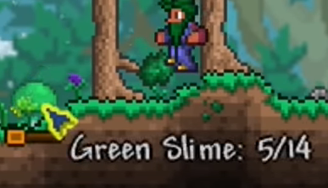

이렇게 나올 수 있도록…

오케이.

Mouse Object에서 잡고 있는 아이템의 개수를 출력해보자.

이 경우에는 설치 가능한 Object만이 처리되어야 한다.

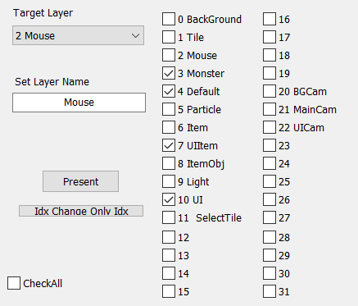

마우스 뒤로 뺄께요. 12 Layer로 옮겼습니다. 기존 Mouse Layer는 비우고. ㅇㅇ 잘 처리 됩니다.

근데 왜 Font가… 뒤로 밀리지 ?

보니까 GelObj도 개수 상관없이 따로 만들고 있는데 ? 뭐지 아 아니네… GEL은 슬라임 죽이고 나올 가능성 있어서 3개 정도 미리 생성했다. ㅇㅇ 그랬네 저하 생각해서… 미리 만들었네 근데 왜 ?

GelUI는 왜 생성되어 있지 ? 조합을 만들 수 없게 되어 있는데 …. ? Crafting에서 미리 만드는 건가 ? 와 기가막히게 이것만 유일하게 버리게 된다… ㅇㅇ

근데 왜 저게 가리지 ? 나중에 출력하도록 했는데 ? 뭔지 모르겠네 UIItem에 가려지는 이유는 뭔지 모르겠지만… 일단 다른 곳에서 처리하면 잘 될 것 같다. ㅇㅇ

일단 위치를 바꿔서 처리는 잘 되었다. ㅇㅇ

다른 문제 : UI Coll OR Object충돌이 겹치는 경우는 어떻게 해야 할까 ? 우선순위를 정해서 상단의 우선순위가 처리가 된 경우에 하위의 경우는 넘기는 것으로 한다. ㅇㅇ

Mouse에 들린 것 -> UI 충돌(Inven || Crafting) -> Obj충돌 순이다.

이 3가지 경우는 동시에 일어날 수 없다. ㅇㅇ 깔끔하다.

Inven -> Crafting 순이니까.. Inven에서 Rendering 처리를 하고 true…

이후에 Crafting에서는 넘기고 ㅇㅇ

Drag And Drop이 되지 않아… CollIdx가 Update처리가 되지 않아서 였다. ㅇㅇ

체력 출력 문제 + 겹쳐서 출력되는 문제까지 해결했다. ^^

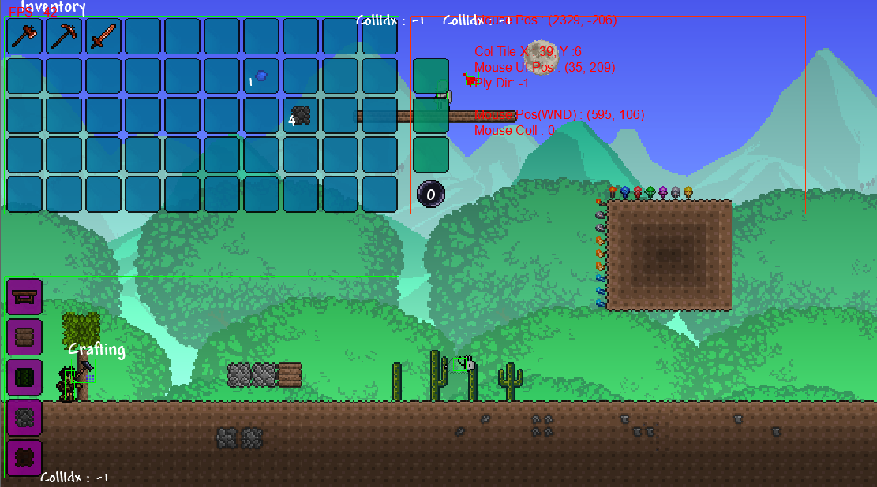

공백이 남아서 사진 한 장 찍는다. 이렇게 Panel이 바뀌었다. FPS 42 ㅜㅜ

3월 20일

일단 좀 쓰고 시작할게. 오후 5시 29분인데 솔직히 막 공부하는게 내키지는 않았어. 분명 해야하는데… 이게 또 내 성격상 하면 또 열심히 하기는 하는데… 마음이 내키지가 않는 것이 현실이잖아. ㅋㅋㅋ 아무튼 하기 싫었는데 또 막상 이렇게 하러 오니까 음악도 감미롭고 나쁘지는 않네. 생각보다. (항상 그렇듯이) 자 그러면 오늘도 깐.빠.레 ~ !

밝기 정보처리 (Std2d Shader에서 값 넘겼던 것 같다)

일단 Standard2DShader에서 g_float_1 자리를 통해서 색상을 조절할 수 있다.

if (g_float_1)

tColor.rgb /= g_float_1;

D

요런 형태로 되어 있는데 게임을 켜서 어떤 ITEM들이 밝아졌으면 좋겠는지 생각해볼게. (나 사실 작품 만들기 시작했을 때부터 전체적으로 기본 텍스처 색상은 사용하지 않길래… 계속 생각하고 있던 부분이긴 하다) ㅇㅇ

ItemUI의 출력 형태.. ItemObj, ItemScript의 Object 또한 Player, Monster들 빼고 모든 아이템이 어느 정도는 밝은 느낌이면 좋겠다는거지… 그치 … ㅇㅇ

Awake에서 Mtrl 값을 설정해보도록 할게. UIItem쪽에서 적당히 값을 맞춰보고 다른 곳에서도 적용해보자. 0.8f 정도 되는 것 같다. ㅇㅇ

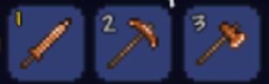

보통의 경우에는 괜찮은 것 같다. Wall의 경우에는 그렇지 않고.. 이 경우에는 따로 처리를 하자. Wood, Stone Wall -> 0.6

Dirt Wall -> 0.35

Cactus Wall -> 0.4

오케이 해결. ㅇㅇ

Mouse가 장착한 오브젝트에 대해서 개수를 출력하는 코드에 대해서. 일단 마우스가 들은 시점에서 Offset이 조금 적용이 되어 있는 상태이다. (Texture)에 그리고 여기에서 Font또한 Offset이 적절하게 적용이 되어 있다. 비슷한 느낌으로 따라해보자. ㅇㅇ

static int iX = 0;

static int iY = 0;

if (KEYDOWN(KEY_TYPE::KEY_1))

iX += 1;

if (KEYDOWN(KEY_TYPE::KEY_2))

iX -= 1;

if (KEYDOWN(KEY_TYPE::KEY_3))

iY += 1;

if (KEYDOWN(KEY_TYPE::KEY_4))

iY -= 1;

Inventory에서 있는 Item의 개수를 출력하는 것처럼 Mouse가 들고 있는 오브젝트도 그렇게 처리했다.

개수를 처리할 수 있는 경우에만.

마우스를 통해서 선택한 Object가 선택이 안 되고 있다.. 물건은 Handle상태가 되지 않고… Tile은 설치가 되지 않는다. Sway Item에서 Mouse의 UI충돌 == false가 조건인데… 이것을 사용하고 있다.

ㅇㅇ

내 생각에는 이미 많은 UICollision처리에서 특히 Mouse에 셋팅된 Object와 관련된 처리는 m_pMouse->GetItem() 이런 형식으로 처리를 하고 있다. 따라서, g_bUIColl은 직접적으로 사용하지 않으니 단순히 true처리를 하는 곳을 하지 않으면 문제가 해결될 것만 같은 예감.

ㅇㅇ

일단 기존의 Obj -> UI -> Mon, Player 처리가 되는지 확인해야겠지. Tile처리 되는지, 휘두르기 처리 되는지 확인하고. ㅇㅇ

시간 값을 둬서 처리를 하는 것으로 했다. 클릭 시점을 기준으로 0.2f의 간격에서는 무시된다. 따라서 클릭시에 흔드는 처리는 사라졌다. ㅇㅇ

굳이 흔들도록 하고 싶은 경우에는 꾹 누르면 0.2f가 벗어나서 흔드는 처리가 되기는 하지만, 전혀 상관이 없다. (흔들고 싶었다는 입력 아니야 그거는 ?) 아무튼 결론적으로는 클릭 시에 휘두르지 않기 때문에 해결한 것이다. ㅇㅇ

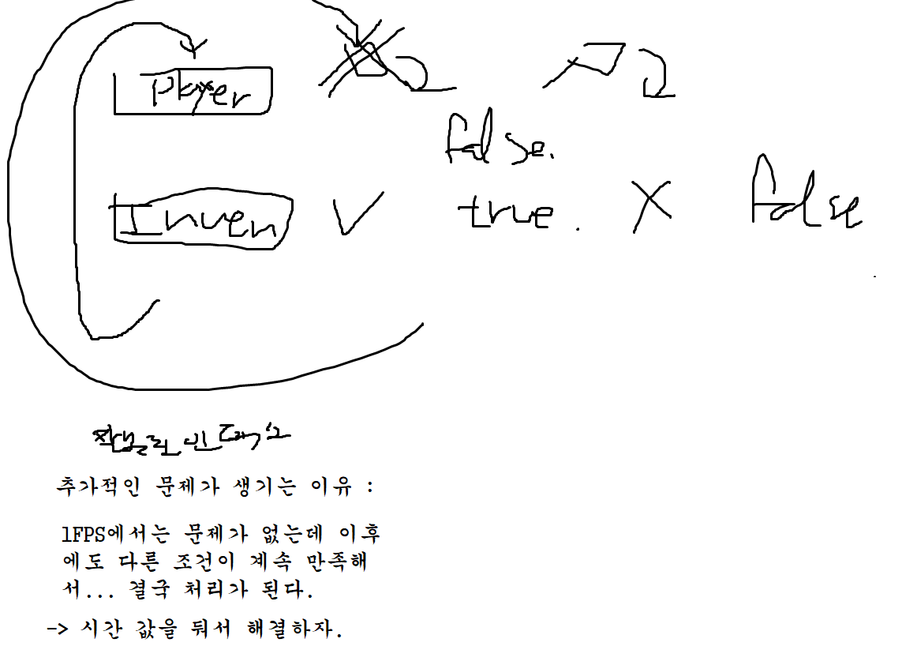

전투 시스템(ui출력 ㅇㅇ, 데미지 출력 ㅇㅇ, 방어력 적용)

참고로 맞은 이후에 반짝반짝 AlphaBlending 효과는 주지 않을 것이다 (귀찮아서) ㅇㅇ

일단은 UI를 통해 체력을 출력해보자.

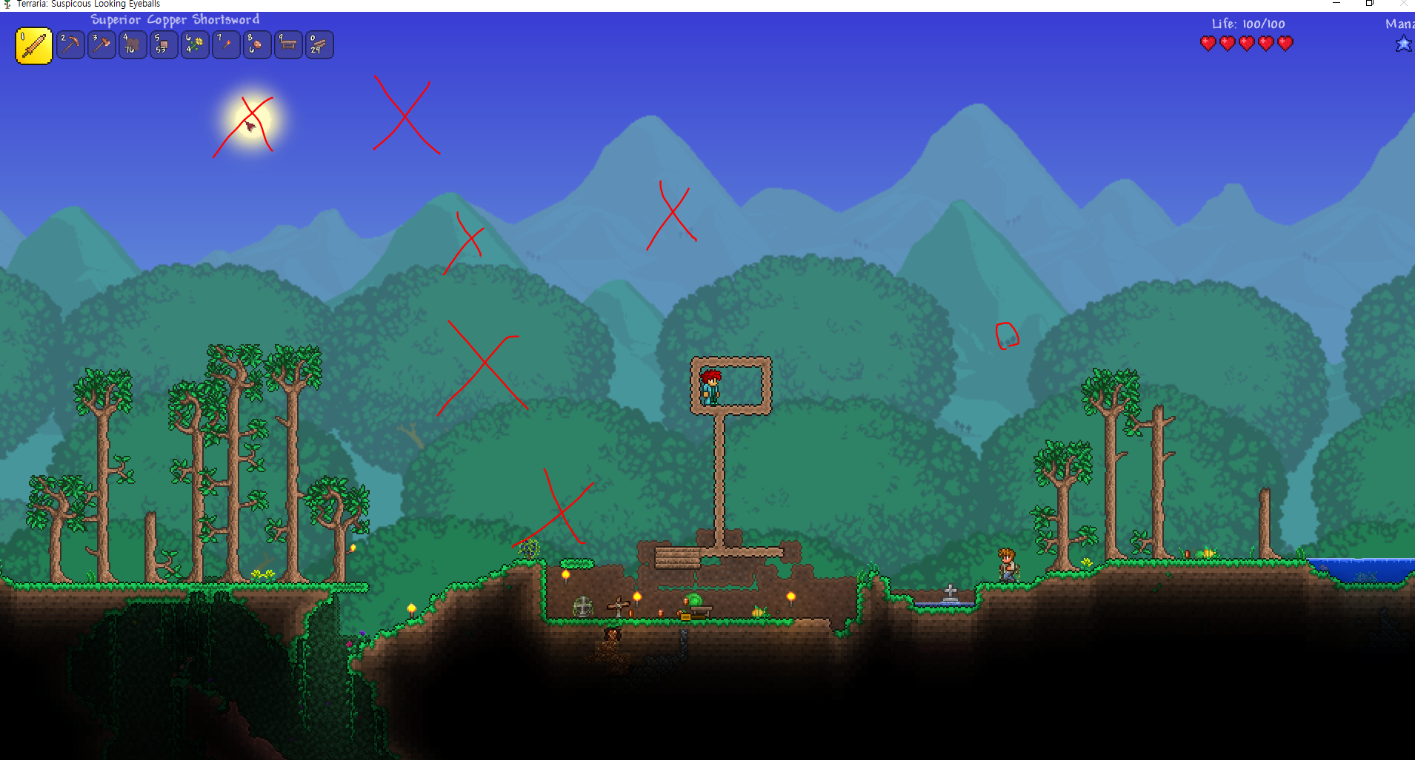

쉐이더를 통해서 가로로 5개를 출력할 것이다. 그런데 체력의 변화에 따라서 이것이 처리가 되어야 하지 않을까 ?

원작에서는 체력의 값에 따라서 다르게 처리를 하는데… 20의로 나눈 몫 만큼을 쫙 하트처리를 하고, 나머지에 해당하는 부분은 비율을 구해서 Alpha 처리를 한다.

만약 70이라면… 3개의 하트가 제대로 뜨고 1개의 하트는 0.5의 Alpha값이… 그리고 마지막 하트는 출력되지 않는다. 이런 처리를 모두 해줄 수 있는 Shader를 만들도록 하자.

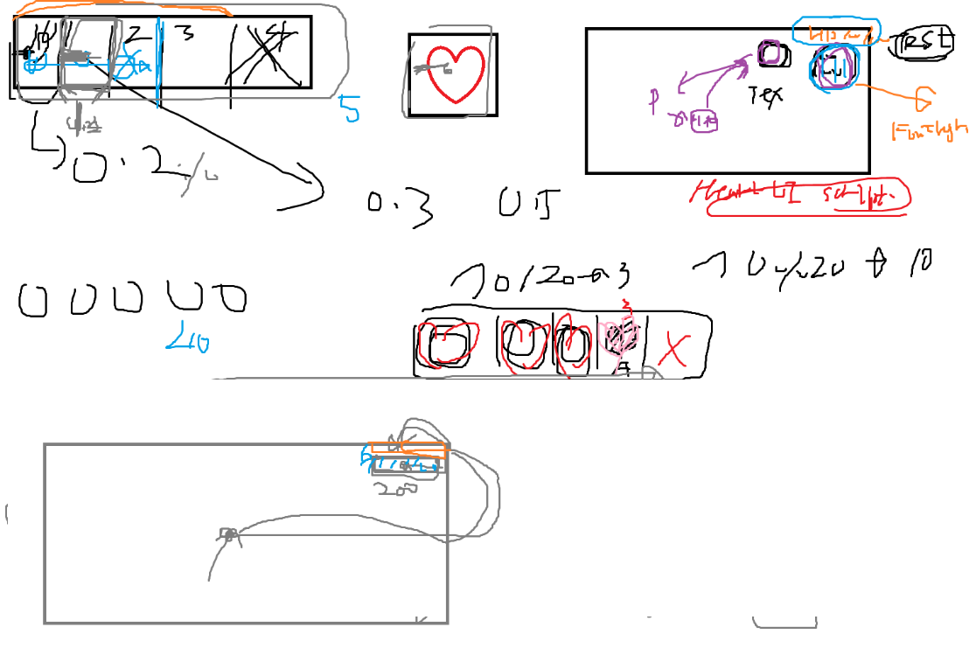

Heart Shader를 만들어서 처리했다. 매번 하는 비슷한 코드인데… 매번 비율 구하는거에서 계속 잘못구해서 한참 시간을 보낸다… ㅠㅜ ㅇㅇ

Player가 받은 피격 데미지를 출력해주는 것이 좋겠다. ㅇㅇ

Inventory위에 글자처리(Open상태면 Inventory라고 출력하고.. Close 상태 && HandleItem이면 그것의 이름을 중간에 출력되도록 하고 있다) ㅇㅇ 일단 처리는 되는 것 같은데…

3월 21일

오늘 역시 솔직히 공부하고 싶다는 생각은 들지 않았지만, 일단 유투브 조금 보고 있다가 공부하러 왔어. 또 이제 감미로운 노래 하나 키고 공부하려고 하니까 싫지만은 않네. 또 이거 작업 끝내면 나름 뿌듯할 생각하면 계속 해야겠다는 생각도 들고… 아무튼 오늘도 열심히 해보자. 또 하면

열심히 할거면서… ㅋㅋ 파이팅

.

상단 Slot 10개에 Font 1~0 출력하기 + Close 상태에서 색상 다르게 처리하기

(같이 처리해야 하는 부분이라고 생각한다)

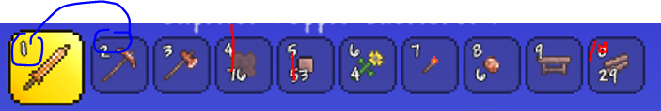

Close상태면… 모두 같은 색으로… Open 상태라면… 선택한 인덱스에 해당하는 숫자는 색상을 달리하여.. 상태 처리가 잘 되는지 ㅇㅇ 예쁜지 확인한다. ㅇㅇ

솔직히 말하면 뭔가 더 예쁘게 하고는 싶은데 못하겠어… 그냥 검은 색으로 가자. ㅇㅇ

아 별것도 아닌 건데 되게 신경쓰네… ㅜㅜ ㅇㅇ

이제 위에서 숫자 처리를 하던 것을 Crafting 시스템에서도 처리하자. ㅇㅇ

이제 아이템 Type에 따라서 별로인 부분을 고치기 위해서 Scale 조정을 할 겁니다.

바꾸길 원하는 Type : Wall, Bench, Armors, Door, Block ㅇㅇ

클릭할 때 마다 선택 인덱스가 바뀌는 것은 그냥 넘기자 괜찮다. ㅇㅇ

ESC를 다시 눌러서 끄는 경우에 Handle item이 잡혀 있지를 않네.. 이거 고치자. ㅇㅇ

예를 들어서 2번 자리가 선택인덱스인데… 여기에 새로운 아이템이 들어간 경우에 해당 아이템을 선택하지 않고 있다. ㅇㅇ

아이템을 두고 선택을 해야 하는데.. 순서가 선택하고 … 두는 처리를 하고 있어서 nullptr가 들어간다… (아이템의 선택시 처리해야하는 로직의 순서를 바꿔서 고쳤다) ㅇㅇ

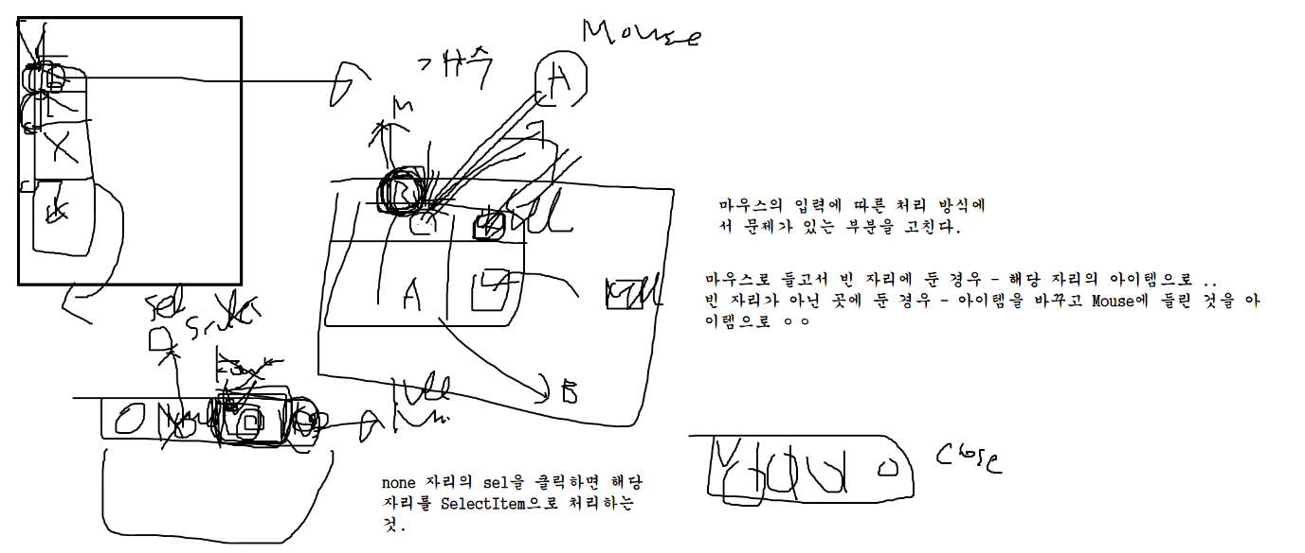

플레이어의 재생 공식에 대해서 처리해보자.

피격을 받은 이후로부터 시간을 재서… 5초 이후에 true를 주고 n초 간격으로 n씩 증가하는 형태로 해주자. ㅇㅇ

맞은 이후 8초를 세고 true, 이후에 2.5초 간격으로 3씩 회복하는 것으로 했다. ㅇㅇ

피격을 받은 시간에 Start를 해서… 초기값을 설정하고… 이후 1초 정도의 시간 동안 Alpha값을 주는 것으로 하고… 다시 Alpha값을 풀어버린다. ㅇㅇ

무적시간 주는 것이 정신건강에 좋을 것 같긴 하다. (Terraria 스럽고…) ㅇㅇ

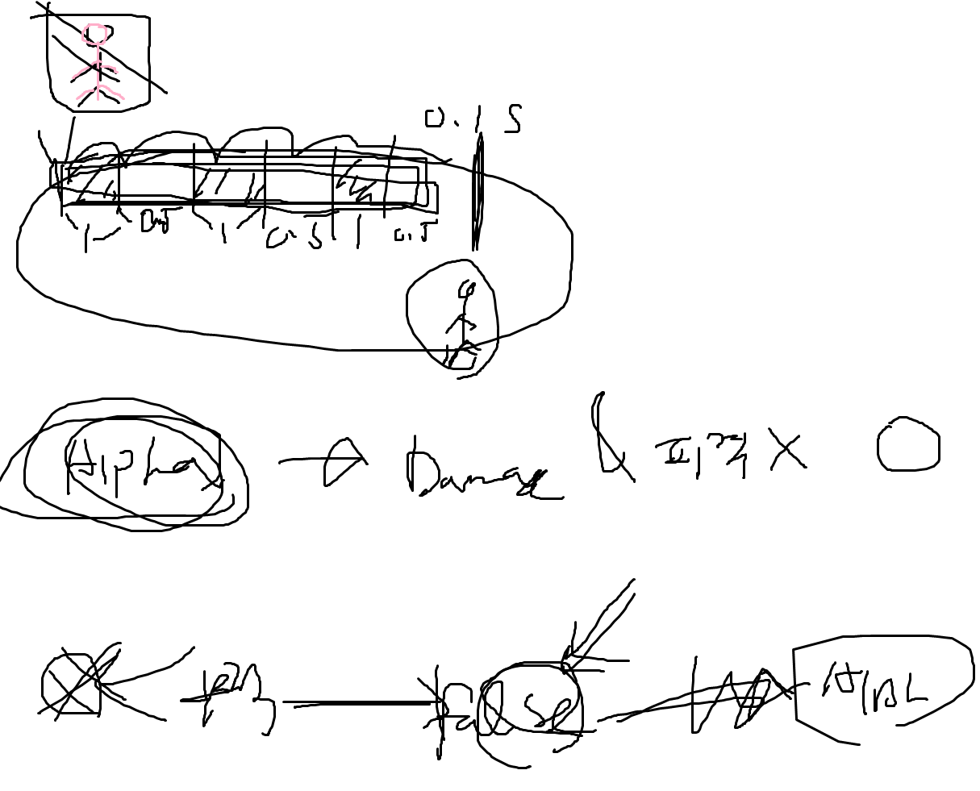

Zombie Object 추가(Texture, Mtrl 다르게 해서) ㅇㅇ

Mtrl은.. 각 개인의 방향을 이용한다.

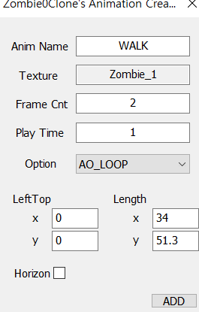

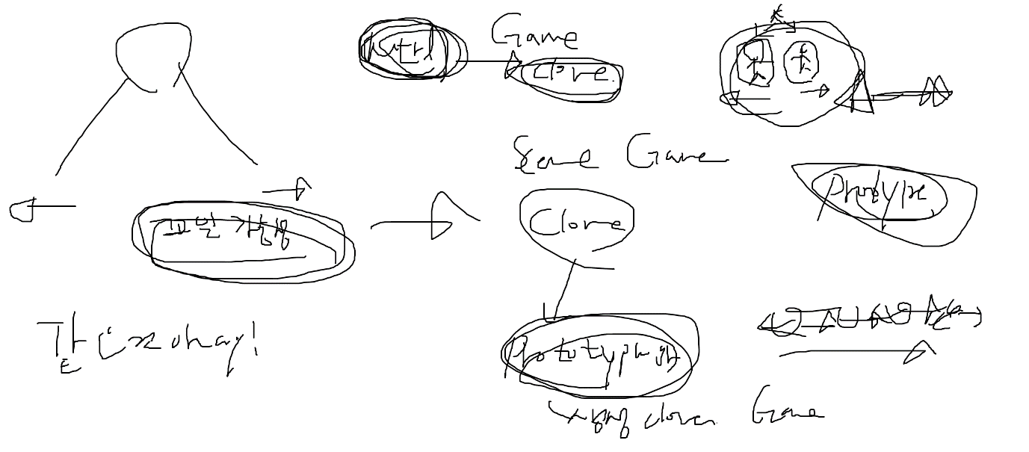

Mtrl의 경우 GameMode에서 항상 Clone하여 사용하기 때문에 아무 문제가 없을 것이다.

Game 플레이 중에 PrototypeMgr를 통해서 오브젝트를 생성해보고 Test를 진행한다.

계속 터지는데… 뭐가 문제인가 ? 보니까 MainFrame쪽 함수에서 직접 FindObj ->Clone 처리까지 하는 바람에 Awake같은 중요처리가 되지 않았다. CreateCloneObj함수로 고치고 Test를 해본다.

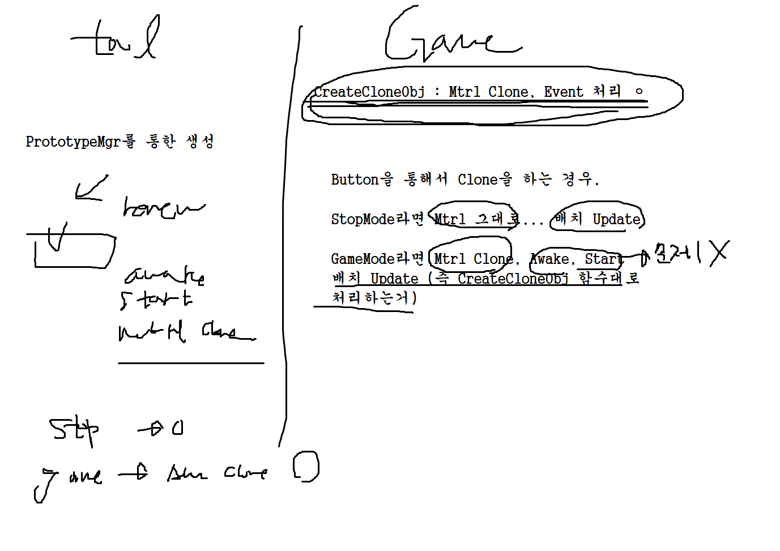

Button을 통한 처리에서 SceneMode를 보고, Tool이면 기존의 처리대로… PlayMode라면 실제 게임에서 해주는 처리대로 Awake, Start, Mtrl Clone 등의 처리를 추가적으로 해주는 것으로 해결했다. ㅇㅇ

추가한 Zombie Object가 제대로 Clone이 되고, 공격 처리가 되는지 확인한다. 되지 않는다. 고쳐보자. Okay ㅋㅋ 생각해보니까… Tool에서 직접 Clone해서 사용하는데 이때 넣는 Layer가 Default였다. 그러니까 아마 Layer 문제만 해결되면 되겠지. ㅇㅇ 잘 되네.

모션이 제대로 안 뜨더라고.. ?? 특정 상황에서 이러네 잘 모르겠당.

갑자기 TileMap이 보이지 않는다. 뭐지 ? 분명 정보는 있는데 출력이 안 되고 있어… ?? 뭐지 ??

중간에 뭔가 터졌거든.. 여기서 값 처리가 날라간 것 같아. 그래서 mtrl 정보…가 셋팅이 이상하게 되어 있나봐. Texture가 없어… ? 정보도 이상해. Shader가 안 잡혀 있어.

// g_vec2_0 : TILE X Y SIZE

// g_vec2_1 : TILE IMAGE SIZE (NOT ZERO)

// g_vec2_2 : TILE IMAGE INTERVAL

// g_vec2_3 : TILEMAP TILE SIZE UV (Static)

// g_tex_0 : TILE TEXTURE

// g_vec4_0 : float2 LTPos, float2 Scale

우연히 Shader가 잡히지 않은 경우가 있었나봐… 이전 파일 가져와서 복구했다. 샤샷 ㅇㅇ

아니 계속 뭔 2번 Mtrl이 자꾸 저장하는건지… 안 쓰는데.. 근데 다시 해보니까 저장 안 하네… ? 뭐지 ㅇㅇ

일정 시간에 몬스터가 나오는 처리를 해준다.

플레이어의 위치에서 화면 밖 X에 대한하는 위치에 조용히 Object를 생성시켜서 몬스터를 등장하도록 한다. 아침에는 슬라임, 밤에는 좀비가 나타나도록 하고… 일정 시간마다 생성을 시킨다. 그리고 원작에서는 좀비가 아침이 되면 사라지는데 그런 것은 하지 않겠다.

DayScript에서 처리할까 ? 플레이어의 위치를 알아야 하는데 ? OKAY

5초에 한번 씩 생성해서… Object를 만들어 낸다. 플레이어의 위치를 기준으로 카메라 밖에…

보이는 범위에 있는 경우에는 바깥쪽에서 생성되도록 했다. 테스트

잘 되는 것 같지 ㅇㅇ 근데 이제 몬스터 제한을 거는 것이 좋겠다.’

충격 : Gel이 반환이 안 되고 있다. ㅎㄷㄷ 와 이거 상황이 안 되서 문제가 안 생겼네 ㅎㄷㄷ;;

아니 Monster를 잡는데 왜 자꾸 터져… Handle이 왜 없는데.. 내가 어떻게 알아 ? 아니 계속 문제 없었잖아. 아니 생성을 했으면 Tool에서 인식을 했을 것 아니냐… 그럼 삭제하는데 문제가 없어야지… ㅠㅠ

프로그램이 미친걸지도 모르니까 다시 빌드 해야지. ^^ 아니야

ㅠㅠ

한 마리를 죽였는데 이후에 계속 Create 몇 번이 들어오고 중복으로 들어오는 것이 있는건지 계속 터지더라고. 와 그래 생각보면… 추가 삭제에서 동기화가 이상했으면 전에부터 빽빽거렸겠지..

보니까… 설마 했던 ReturnObj에서 터지네.. 이걸 호출을 했는데… LIST_ITEM::END 값이 나온거야..

근데 배열에서 인덱스에 잘못 접근하는 것으로는 터지지가 않잖아. 하… list_item에서 end값이 나오면 터지게 했다. ㅠㅠ ㅇㅇ 안 터진다 ㅠㅠ

ItemObj가 중첩되는 값이 있나봐. 좀 다르다. 그리고 옆에 있던 GelObj가 반짝여… 뭐지 ? 아

Fly값이 기존에 있을 가능성도 있네.. 이거네… Enable에 대한 처리를 하고 있었으니까… 충분히 가능성 있지. 오케이 테스트 ㅇㅇ

일단 단조로운 움직이되었는데.. 깜빡이는거는 계속 그러네 ? 간혹가다 프레임 작살나면 그렇게 된다. ㅇㅇ 넘어가자.

3월 21일의 작업 끝. 자러간다.

3월 22일 일요일의 작업

ItemObj에 개수를 등록하여 너무 많은 PoolObj를 사용하지 아니하고, 한번에 얻은 아이템을 해당 위치에 출력하는 코드를 작성해보자. (Font를 사용하여…) 동일한 아이템이라면 같이 출력하고… (몇 초 간격으로는) 아무튼 무슨 말인지 이해하지 ?

오잉.. 이거 조합에서 만들어지는 개수 처리할 때 이미 함수로 만들어서.. 그냥 가져다 쓰면 되네..

M_iCount 값을 ItemObj에 넣고서 처리했다. ㅇㅇ

그러면.. ItemObjScript로 가지고 있는 것이 훨 낫겠다. (어짜피 개수 설정은 매번 해야하니까) ㅇㅇ

오늘 프로틴 산다고 시간 다 썼다. 내일 일어나서 하는 것으로 한다.



3월 23일 월

자 공부하러 왔어요. 열심히 해보자 깐빠레! 오늘은 슬램덩크 삽입곡을 들으면서 공부해볼게.

자 그러면 우리는 기존의 GameObject를 하나씩 가져와서 처리를 했던 것을 수정하면서… Count를 1개씩 사용하여 오브젝트를 처리하는 방식을 사용했는데 이것을 사용하지 말자.

예를 들면… 개수가 10개다. 그러면 적당히 랜덤성 있게 불러와서 …. 3 ~ 4개에 3개, 3개, 4개 이런 식으로 처리해서 출력 개수 ㅇㅇ

일단 개수 공식을 정해야 하는데… 출력용 개수가 있고, 실질적으로 분배하기 위한 개수가 존재한다. ㅇㅇ

개수 제한은 처리하지 않겠다. (굳이 뭐 이런 디테일을 둔다고 괜찮은데 많이나오면…)

출력용 개수는 IdxCount / 3 로 하자. 나누어 떨어지지 않는 경우 + 1 ㅇㅇ

1개 1 ㅇㅇ

2개 1 ㅇㅇ

3개 1 ㅇㅇ

4개 2 3 1

5개 2 3 2

6개 2 3 3

7개 3 3 3 1

8개 3개 3 3 2

9개 3 3 3 3

10개 4개 3 3 3 1

12개 4 3 3 3 3

13개 5

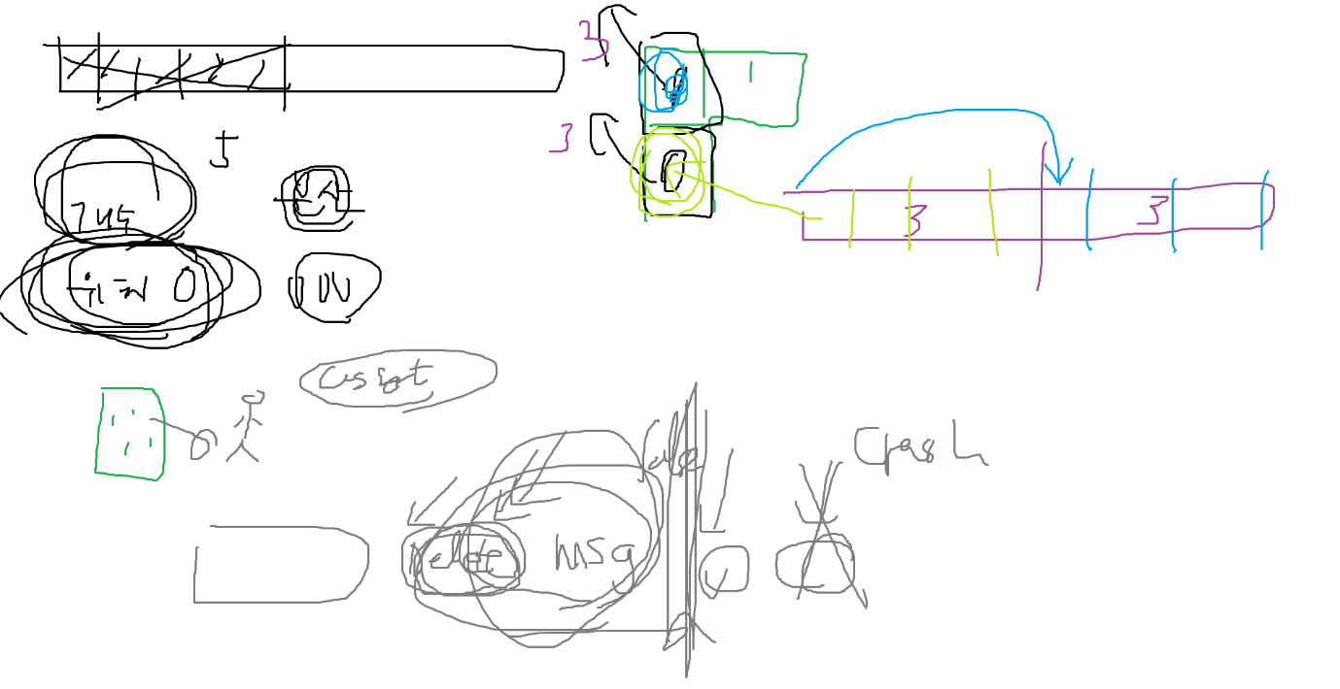

개수를 적절하게 배정하고, IdxCount>= ObjCount 조건을 이용하여 TileBundle이 가리키는 위치에 맞게 처리를 해준다. dd

그러면 위에서 만든 것을 Test해보자. 개수에 따라서 적절하게 분배가 되고 ㅇㅇ, 위치셋팅 잘 되고 ㅇㅇ, 결론적으로 Count가 맞는지 ㅇㅇ 오케이

이로서 우리는 많은 수의 PoolObj를 사용하지 않아도 된다. 원래 15 * 3 = 45개 대기를 시켜둔 것을 7개 * 3이면 충분할 것이다. (13개의 Idx에서도 5개로 충분하니까) ㅇㅇ(FPS UP)

Slime을 죽이면 1개의 Obj가 나와서 1~3개의 Gel을 줄 수 있도록 했다. ㅇㅇ

왜 Cactus는 Particle과 함께 터질까 ? CactusObj를 삭제하는 시점에서 터지는 것이다. 일단 Particle은 기존에 제대로 동작하고 있었다는 것을 볼 때 아무 문제 없는 것이다. Obj에서의 문제.

ㅇㅇ

보니까, ItemObj에서 개수가 넘어가는 시점에서 DeleteObject함수를 호출해서 해당 오브젝트를 삭제하려고 하지만, 이 메시지가 넘어간 시점의 다음 프레임에서 실질적인 삭제가 일어난다. 즉,

Enable = true인 상태였기 때문에 삭제메세지가 들어가고 난 이후에도 한번 더 메시지를 호출했던 것이다. 따라서, 반환과정에서 삭제가 일어나는 경우 또한 False처리를 해주면 된다. ㅇㅇ

그리고 Cactus나 Wood를 부수는 경우에도 당연히 Particle 생성을 해줘야 할 것 같다. (원작에서 하니까) ㅇㅇ

최대 20개 정도(사실 이 정도까지는 사용하지는 않을 것이다)를 잡아보면 6 + 1 = 7개

7개의 자리에서 5개의 파티클을… 오 쬐끔 위험하네… 4개씩 호출하면 괜찮을 것 같다. 어짜피 뭉탱이로 있어서 적게 해도 느낌이 확 올꺼야.. 적은데 양이 많잖아. 4 * 7 도 괜찮고… 3 * 7도 괜찮고.. 아무튼 3 ~ 4개 정도로 해주자. ObjCount * 3

오케이 ItemObj가 생성되는 위치에 3개의 파티클씩 생성해서 돌렸다. 테스트 해보자. ㅇㅇ

처음 시작시 아이템 개수 0으로 고정. ㅇㅇ

현재 mapItem에 대한 처리를 안 하고 있어서. 이것을 고쳤다. mapItem을 clear하고.. (Obj는 이미 삭제되어 있다) 생성해서 넣어주고.. 여러 번 시작을 하는 경우에… 꼬일 여지가 있을 것 같아. 충분히 이미 삭제된 Obj를 댕글링 포인터로 가지고 있는데… 그 상황에서 Insert도 안 먹히고… (여기서 메모리릭이 남을 것 같은데) 댕글링 포인터를 가지고 연산을 하니까 터질 가능성이 있지.

clear하고 이전 댕글링 포인터가 있는 경우 날리고… 새로 할당해서 넣는다. 이러면 문제없겠네. ㅇㅇ

와 초기셋팅 clear안 해준 것들 너무 많다… (왜 안 터지고 있었지 ?) ㅇㅇ

Cactus Particle 너무 별로임.. ㅇㅇ

한번에 얻은 아이템을 해당 위치에 출력하는 코드를 작성해보자. (Font를 사용하여…) 동일한 아이템이라면 같이 출력하고… (몇 초 간격으로는) 아무튼 무슨 말인지 이해하지 ?

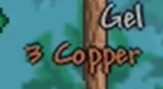 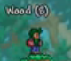

일정 시간 랜덤한 위치에 생성되어 크기가 작아지다가 사라진다. 한 0.7s 정도 뜨는 것으로 보인다. 아이템을 1개 먹은 경우에는 따로 개수가 뜨지 않는다. 일반적인 아이템의 경우에는 색상이 없는 것 같다.

같은 아이템을 먹은 경우 이전의 Font는 사라지고 새로운 위치에서 다시 처리가 되고 있다. 짧은 시간 동안 먹은 아이템이 누적되고 있다. (각 Mtrl Count를 재기 위한 처리가 있어야 하며, second값도 따로 가지고 있어야 하지 않을까?)

일단 UtilMgr가 어느 곳에 사용이 되는지 봐야 하는데… 주로 FontMgr를 이용하여 데미지를 출력하는 상황에서 사용이 된다. 아이템을 먹는 상황에서 이전에 출력하던 Count 정보가 있는지 확인하기 좋은 방법을 생각해보자. 일단, bool 변수를 둬서 flag처리를 하도록 하는 것은 어떨까 ?

자 우리는 그러면 ITEM IDX값을 통해서 ItemFont정보에 접근하고… 여기서 문자열을 바꾼다든지, 지금 현재 이 flag에 해당하는 아이템 font가 존재하는지 여부 등을 파악할 수 있다. ㅇㅇ

이제 Item을 얻는 시간을 처리할 수 있도록 체크를 하는 시간 변수가 필요한데.. 이것을 어느 곳에서 관리하는 것이 좋을까 ? Player… 에 두기에는 너무 사적인 용도… ItemObj에서 값을 가져다가 써야 하니까 결국 Util쪽에서 관리하도록 하자.

시나리오를 써보자. 흙을 캤다. ItemObjScript쪽에서 UtilMgr에게 값을 전달해서 이 아이템을 먹었다고 알린다. (여기서는 Font를 새로 띄워야 하는 경우와 이미 띄워진 경우로 나뉜다) 그 이후에는 UtilMgr에서 직접 처리를 해야하지 않을까 ? 원작에서는 새로 띄우는 경우에 Font를 출력하고, 이미 출력된 상태에서 같은 아이템을 먹은 경우에는 다른 위치에 출력을 한다. (지금 시스템에서 중복 처리는 하지 않도록 되어있다.) 즉, 다시 아이템을 먹어서 다른 값을 출력하는 경우라고 하더라도 결국 Font를 출력하기 위한 정보는 필요하다는 결론이다. 일단 정보를 모두 넘기고… UtilMgr에서 생각해줘야 하는 부분이라고 판단된다.

즉, ItemObjScript에서는 Font에 대한 정보와 Count만 전달하고… Util에서는 현재 상황에 맞춰서 Font를 셋팅하여 출력한다. strOutput같은 정보는 필요가 없다. 외부에서 만들어서 넘기는 방식이 아니기 때문이다.

ItemFont 에서 바뀔 정보를 생각해본다. ㅇㅇ

Enable(신경Off) iCount(당연하지) ㅇㅇ

strOutput(Count에 따른 문자열 변화) fTime (시간 갱신) ㅇㅇ

vStartPos, vEndPos (WorldPos)

그렇다면 이것 외의 정보는 모두 고정 값이라는 것이다. 미리 잡아두자 ~ OK

1개의 경우에는 그냥 "이름” 2개 이상이면 “이름 (개수)”의 형태로 출력한다.

처음 시작이 되는 경우 개수가 들어가서 문자열 처리가 되어 출력 된다. 이후에 0.7s 이후에 다시 먹은 경우 다시 처음으로 인식. ㅇㅇ 전에 먹었다면… 해당 문자열에 대해서 Count를 더해서 처리한다. (이전 시간 갱신) 위치 갱신. ㅇㅇ

음… 이제 Font가 겹치는 문제에 대해서 처리를 해보자. 랜덤한 위치를 주면 괜찮지 않을까 ?

x로는 왼쪽 중간 오른쪽으로 하고… Y로는 최소 높이 + 랜덤 위치로 하자.

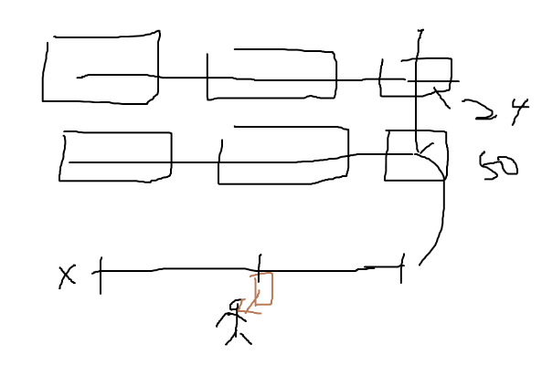

자 위의 그림처럼 했고 보통 아이템의 종류가 다르다고 하더라도 3개까지는 없을 것이다. 그러니까 이 정도면 겹치지 않지 않을까… 테스트 하자.

문제 : 결국 같은 아이템을 먹더라도 랜덤한 위치에서 설정이 되기 때문에 이상해보인다. 기존에 Y + 50이 나은 것 같기도… ㅇㅇ

결국 플레이어 위치에 맞춰서 그 위로 올라가는 방식이라 Font의 위치가 겹치게 된다… 이건 어떻게 해야 할까 ? 이건 어때.. 멤버 변수를 하나 두는 거야.. Offset으로… 처음에는 0 일거고…

하나가 추가되면 … 위로 올라가… 그리고 하나가 빠지면 내려가는 거지… 그러면 Offset을 통해서 위치를 적절하게 조절할 수 있잖아. 테스트.

같은 Type의 Item의 경우에는 Offset처리를 하지 말아야 한다.

처음 Type이 들어오는 경우 25. 그리고 같은 타입이 들어오면 이전의 위치에서 출력을 하는지.

2개 이상의 타입이 들어오는 경우 차곡차곡 쌓이는지 확인

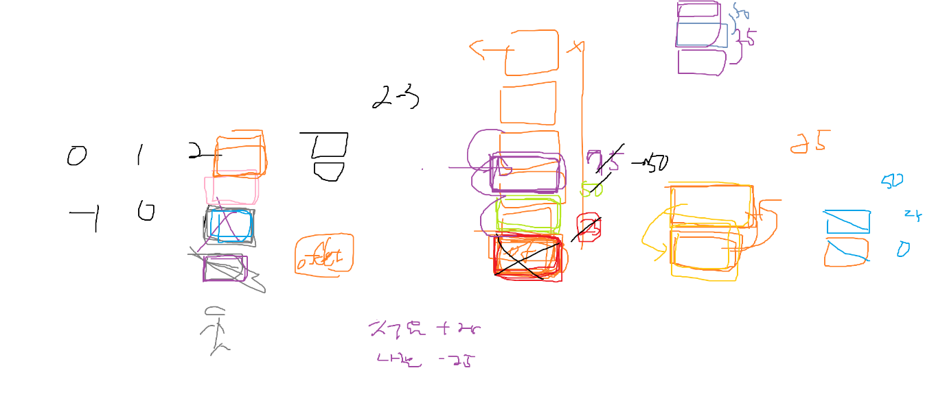

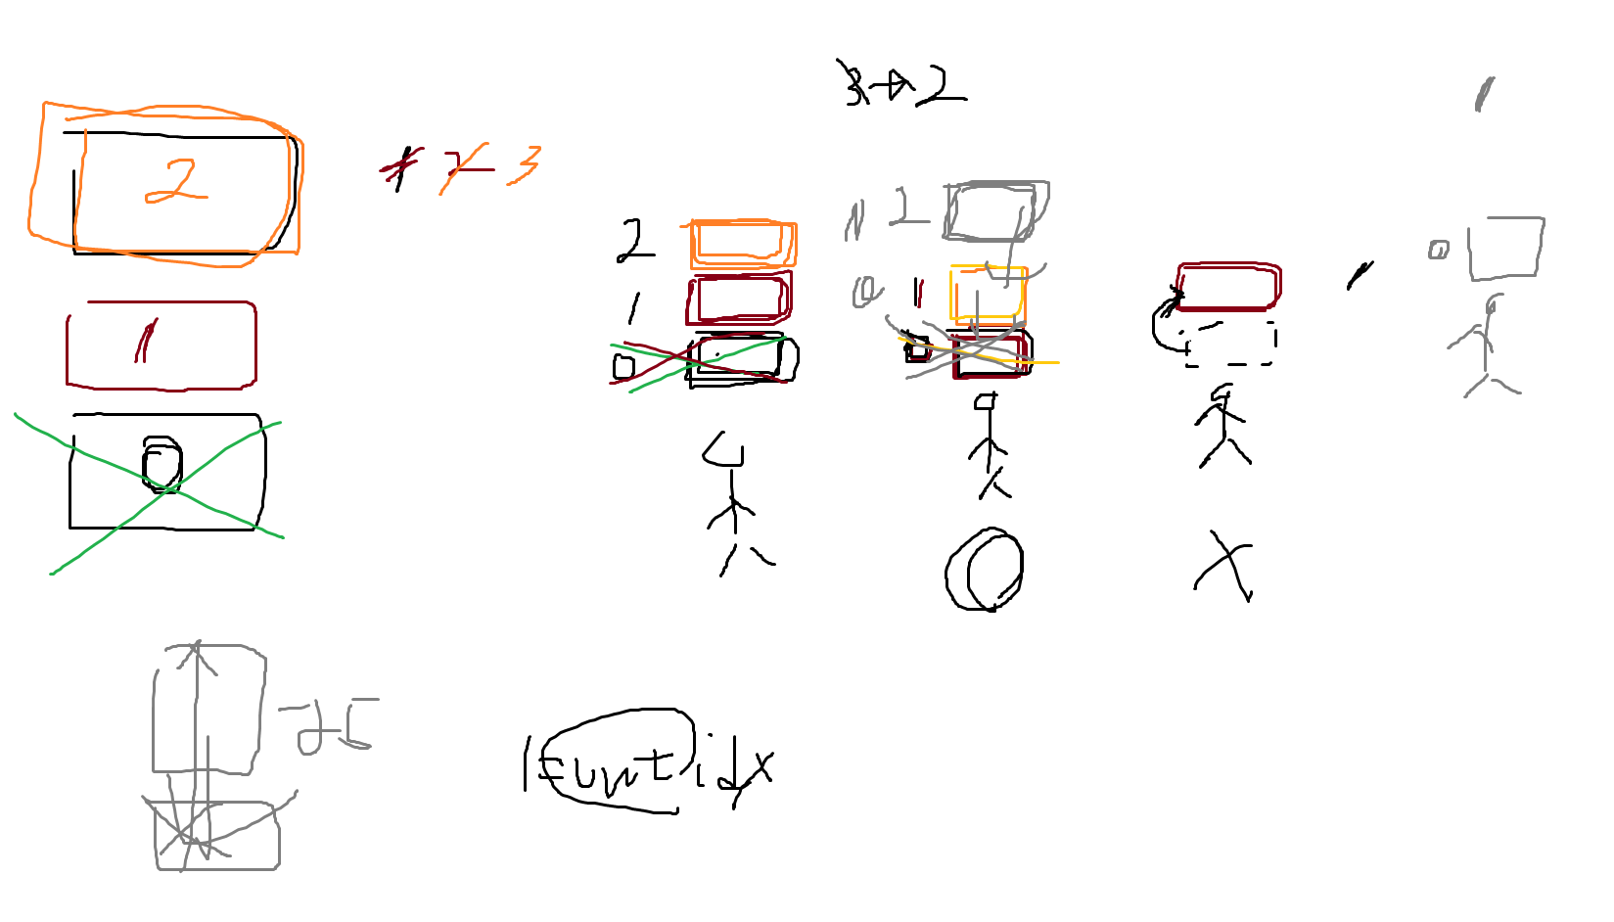

FontItem마다 Idx를 줘서 Offset처럼 사용하도록 했다. Type이 다르면 idx를 올리고 이렇게 준 인덱스를 가지고 Offset으로 위치를 준다. 빠질 때는 남은 Font의 인덱스를 감소시키고… 일정 크기만큼을 내린다. (어짜피 일괄적으로 올렸으니… 내릴 때도 일괄적으로 하면 될 것이다) 아 잠만 중간 것이 빠지면 어떻게 되는 거지 ? 그럼 그냥 자기 위치 유지해야 겠다. 어짜피 FontIdx 또한… 우리가 처음에 값을 주는 경우에 의미가 있는거니까… 일단 보고서 판단해보자.

아 중복케이스 보이네.. 메모장에 그려서 해보니까.. 그러니까 남아있는 Font의 Idx를 잘 생각해봐야겠다.

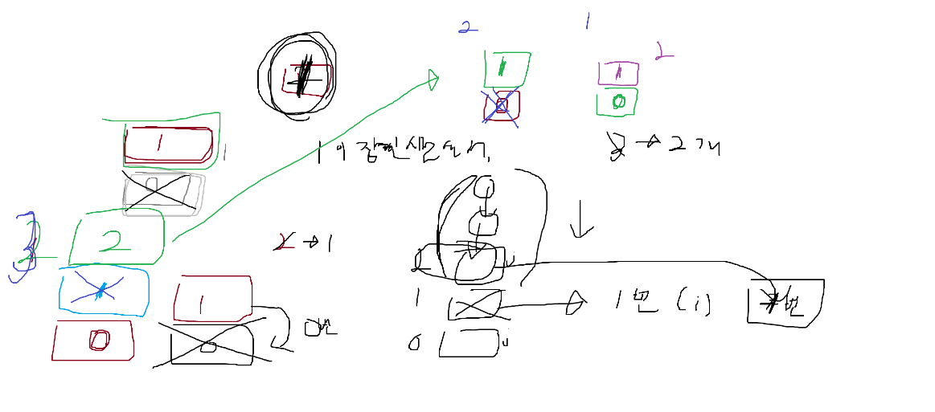

지금 없애려고 하는 인덱스보다 위쪽에 있는 경우 밑으로 내리고 해당 경우에만 인덱스를 감소시켰다. 이제 테스트 해보면서 중복 위치가 없는지 확인해본다.

테스트를 위해서 시간을 엄청 길게 설정해야 겠다. 10초. 아마 제대로 처리가 되고 있으면… 내가 새로운 타입의 오브젝트를 획득한 경우 칸을 하나씩 올릴테고… ㅇㅇ 중복이라면… 올리지 않고 중간위치에 끼우겠지. ㅇㅇ 그리고 없어지는 경우에는 그 위에 있던 것들이 한 칸 씩 내려올 것이다. ㅇㅇ

잘 된다. 이제 특별히 문제라고 한다면… ItemObj의 습득 위치를 기준으로 하기 때문에 간혹가다가 위치가 겹치게 된다는 점이다. 플레이어의 X위치를 사용하고. Y위치는 고정해서 주는 방식으로 해야될 것 같다.

처음 넣는 위치 0번의 위치를 기억하고 이 y위치를 기준으로 Offset처리를 해서 잡도록 했다. 그러면 x의 위치는 계속 바뀌더라도 y의 위치는 항상 올라간다. ㅇㅇ또한 사라지는 처리가 되더라도.. 영향을 받는 위치에 있는 애들만 내리면 괜찮다. (이미 정렬이 되어있는 상태니까) ㅇㅇ

자 이제 한 10초 정도로 하고 잘 올라오고 내려오는지 보자. 같은 위치에서 했을 때 문제가 없었고, 이제 문제는 내가 캐는 위치에 따라서 영향을 받은 부분이 문제였고 이걸 고쳤으니까 잘 올라오고 내려오는 이런 부분은 문제가 없겠지. 그래도 한번 해보자. ㅇㅇ

중간에가 사라질 때 위에 영향을 받는 부분은 날라가고.. 맨 아래면 모두 한 칸씩 내리고… 위에만 날라가는 경우에는 자연스럽게 해당 위치에 있는다. ㅇㅇ

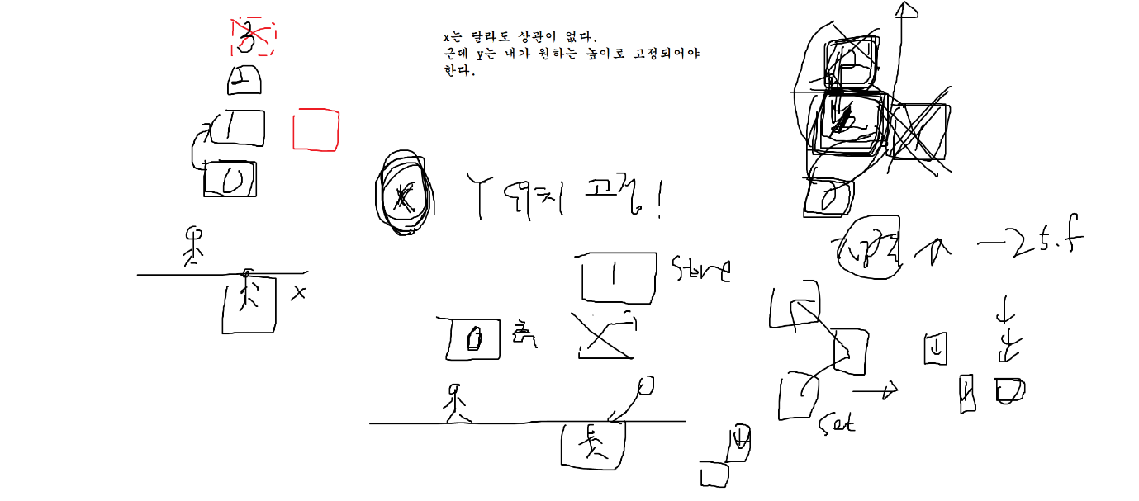

맵 추가(우리에게는 예술적 감각이 없습니다만… 일단 나무좀 심어볼게요) ㅇㅇ 일단 패스

Title은 패스하기 귀찮음 ㅇㅇ

일단 Sound 작업 이전에 조합법을 수정하고, 테스트 코드를 분리해보자.

조합법은 내 마음대로지만… 일단 원작과 비슷하게 가보자. ㅇㅇ

방어구 적용확인. 조합법 확인. ㅇㅇ

DayScript에서 하루를 설정. 몬스터는 간격을 어떻게 할까 ? 최대 5마리로 할게.

하루를 10분.. 절반 5분.. 300초

몬스터 생성 주기.

5분 동안 몇 마리의 몬스터가 나왔으면 좋을 것 같아요 ? 30초 정도에 한 번 ?

5개 제한으로 걸고. ㅇㅇ

(일단 막 생성 시켜둠 Test)

칼 데미지 양아치임. 하향 ㅇㅇ

갑옷은 알파블렌딩 없음. 이제 될 거임. ?? 아 뭐야 Animation쓰네… ? 어디서 적용 안되는 소릴… g_float_2 에서 걸리지 않았나보네. 어짜피 g_float_0번 쓰는 친구들은 Game적용이고 아닌 애들은 UI인데 갑옷이 2개 다 쓰려고 해서 안 걸렸네 아무튼 처리 OK

곡괭이 속도 차이 없음. 줬음 이제 될거임. ㅇㅇ

(도구에 해당하는 아이템 장착시에 DigLimitTime 값을 다르게 주는 것으로 하자.)

이거 폰트로 출력해줬다. 너무 무미 건조해서. ㅇㅇ

_DEBUG를 통해서 디버깅용 코드를 분리 (얼추 한듯)

FontMgr에서 하드코딩으로 위치를 선정하는 코드는 Release모드에서 제대로 처리가 되지 않을 것이다. 교체한다. (확인해보고 문제 생기면 하자, 딱히 문제 없을 것 같다)

충돌체 2D의 Mtrl 렌더링 부분. ㅇㅇ

DayScript 몬스터 Day - 5분 Monster- 30s

3월 24일

TitleScene에 대한 처리를 하기 위해서 Object를 마구 배치해놓고.. 시작하면 Title과 관련되지 않은 Object는 모두 Enable = false처리를 하다가. 입력 들어올 때 다 날리고 시작하면 될 것 같다.

일단 TitleScene을 보면서 어떤 식인지 보자.

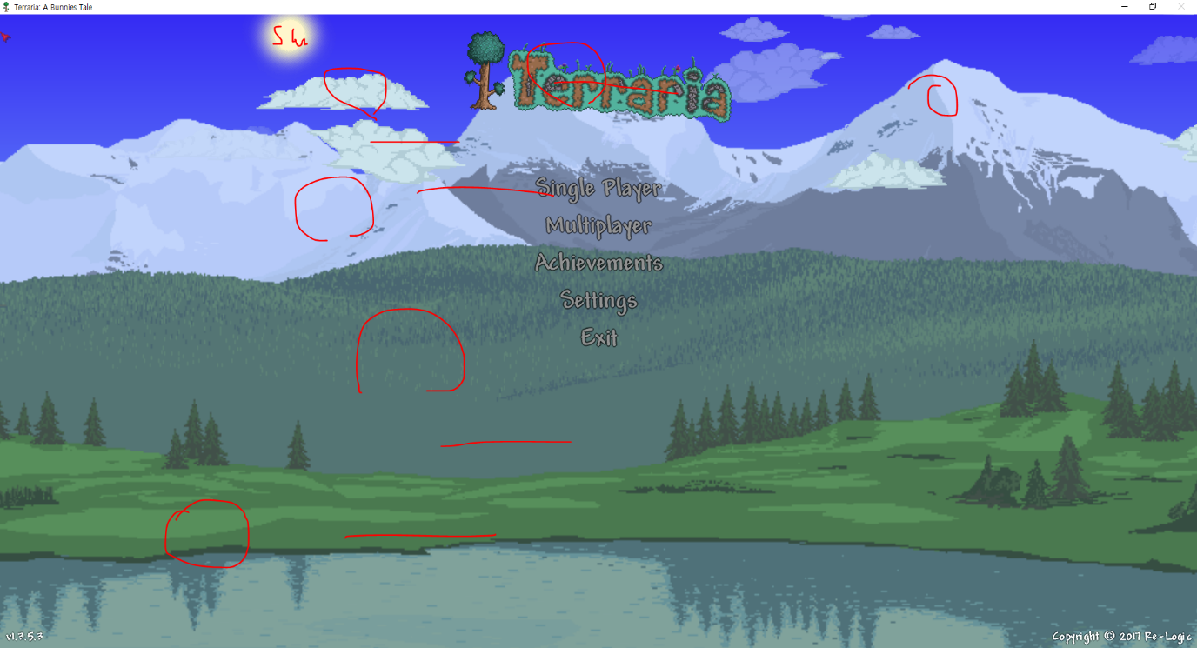

일단 구름 이미지 보니까 좌우가 연결된 이미지다. 그러니까 AccTime을 가지고 UV좌표 추출을 다르게 처리하면 된다. 근데 그것 말고도 모두 이런 형식으로 되어 있는 이미지니까, 일괄적으로 Shader처리를 하면 될 것 같다.

회전은 Z축을 기준으로 30도 -30도 이런 식으로 반복하는 것으로 보이고…

크기는 커졌다가 작아졌다가… 이것이 하루 시간의 영향을 받도록 되어 있다.

DayObject는 2가지 Type으로 나눠서 처리를 하는 것이 어떨까 ? 현재 처리하는 Scene에 따라서 flag를 주고… CenterPos(다른 오브젝트), HalfTime(ㅇㅇ)을 다르게 주면 될 것 같다.

일단은 하나씩 만들어보자. Shader ㅇㅇ

구름, 산, 지형1, 지형2, TitleSun, Object로 만들어서 띄운다. ㅇㅇ

일단… Layer를 파서… TitleObject를 죄다 놓자. TitleCamera도 만든다. ㅇㅇ

자 이제 게임 시작시에 모든 Object의 Enable = false로 만들고… TitleLayer만 true로 만들어보자.

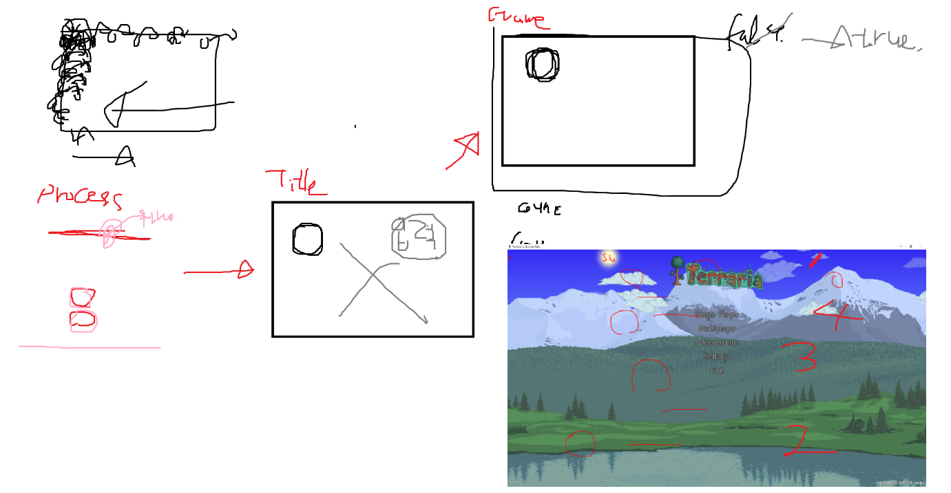

시나리오 그림을 그려봤다. 이제 0 0 위치를 기준으로 적당히 크기를 맞춰보자. 각 Layer 마다 속도가 다른데 값 하나를 더 주자. ㅇㅇ

이제 속도를 맞춰보자. 보니까 각 Land Layer마다 같은 속도는 아니고 쪼끔씩 쪼끔씩 차이가 있다.

ㅇㅇ

자 이제 문구에 대해서 처리한다.

Terraria 문구는 텍스처 2개를 들고 있어서 아침/밤 텍스처로 분리된다. 시간이 지남에 따라서 살짝 회전하면서 문구가 커진다.

일단 LogoScript를 파서 시간에 따라서, Texture를 셋팅하는 코드 ㅇㅇ

+ 회전 ㅇㅇ + 크기 코드를 넣어주자. ㅇㅇ

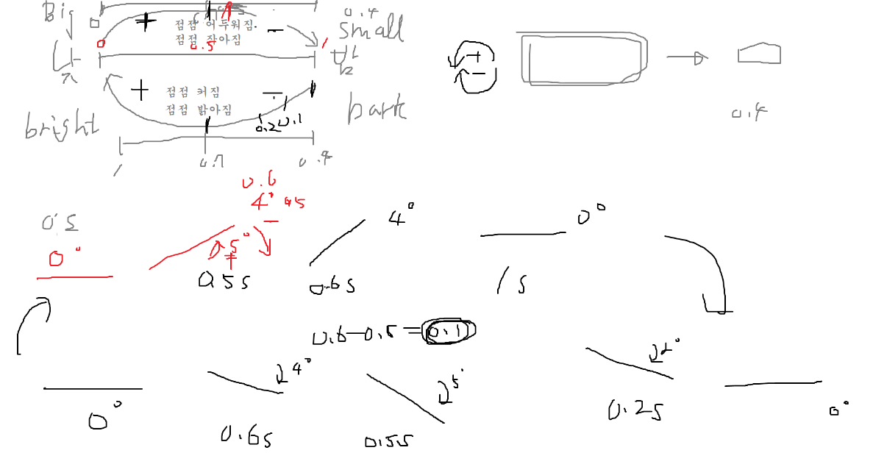

너무 똑같이하려고 하지마.. 고통받아. 그만해. 이 정도 디테일이면 괜찮게 했어.

Font를 예쁘게 뽑아봅시다.

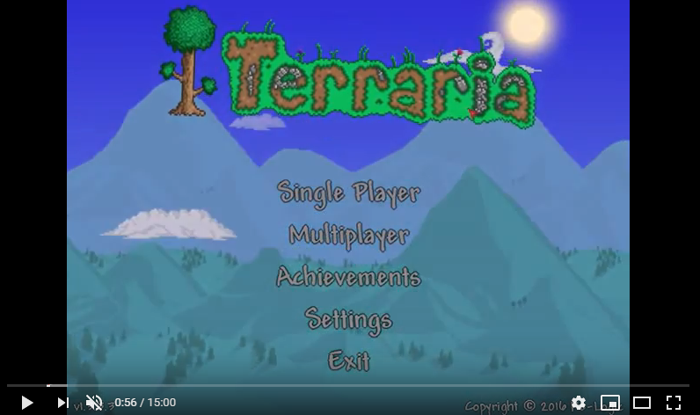

Exit따위 X버튼 눌러서 꺼버렷 !

Press Enter Key to Start 중간

왼쪽 하단 Terraria imitation

오른쪽 하단 2020-3 Yumin ㅇㅇ

장면전환에 대해서 처리를 할 것이다.

TitleLayer의 오브젝트는 날리고. Enable = false. 그 외의 경우에는 모두 True처리.

DayObject가 (하나) 있는데 여기서 Awake처리를 제대로 받으려면 Mode값을 바꿔야 한다.

테스트 해보자.

잘 되는 것 같은데 ? 근데 뭐지 ? 왜 아이템이 떨어지는거야 ?

Yes 알겠다. 모든 Layer에 접근을 하다보니.. 이렇게 되었구나.. 우연히 그쪽에 있던 ItemObj…가 떨어졋네.. 그러니까 PoolMgr꺼… ㅋㅋ 처리하자.

다양한 동작을 기반으로 문제가 없는지 확인한다. ㅇㅇ 릭은 없다. ㅇㅇ

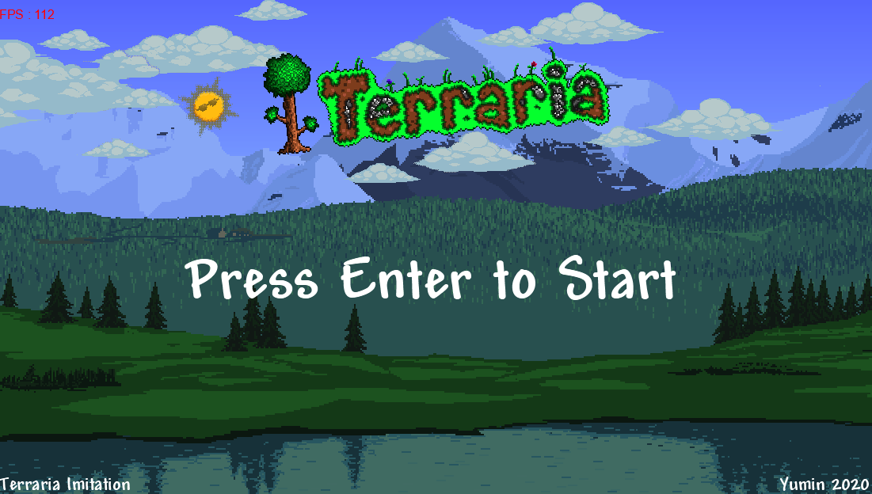

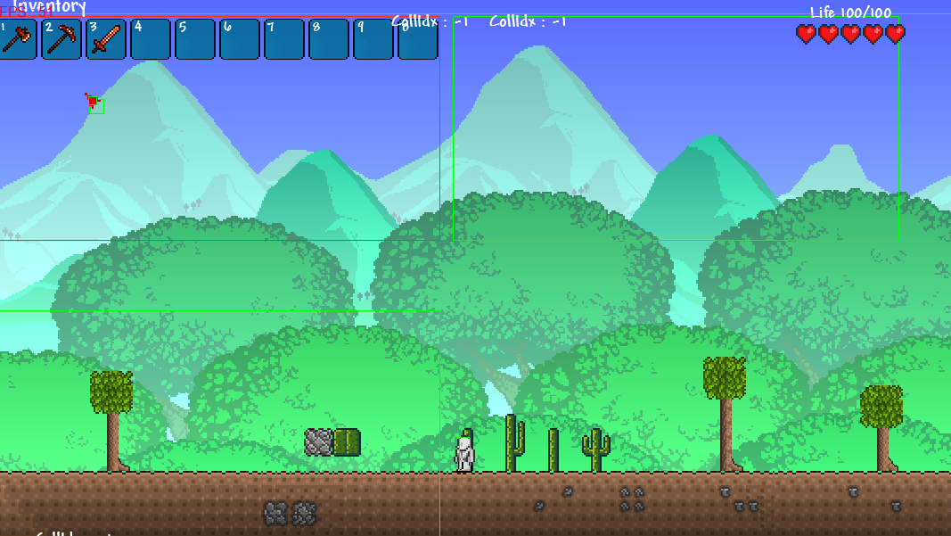

3월 25일

오늘 작업하려고 했는데… 좀 놀다보니 늦게 왔네. 8시 24분. 자 가보자 !

저거 Scale 변환에서 간혹다가가 처리가 잘못되서 UIScale이…. 뭐지 ?

계속 해보다가 발견했는데… 물건을 선택하고, ESC를 누르면… 커진 상태가 작아지잖아 ?

이후에 다른 자리로 바꾸고 다시 Open을 시키는 순간. 제대로 처리가 되지 않는다.

그러니까. Open상태에서 SelectIdx가 바뀌는 순간에 이전에 크기를 키웠던 경우에 대해서 처리하지 않는 것으로 보인다. 이전에 선택한 이전에 선택한 Object에 접근하여 ? 이게 문제가 생기는 이유는 .. 왜지 ? Open상태에서는 실질적으로 바뀌는 것이 없는데 ?

보니까 칼의 경우에는 … 뭔가 이상하게 처리를 하고 있다. 그냥 ESC만 눌러도 미세하게 크기가 작아지고 있다… ? 왜 ?

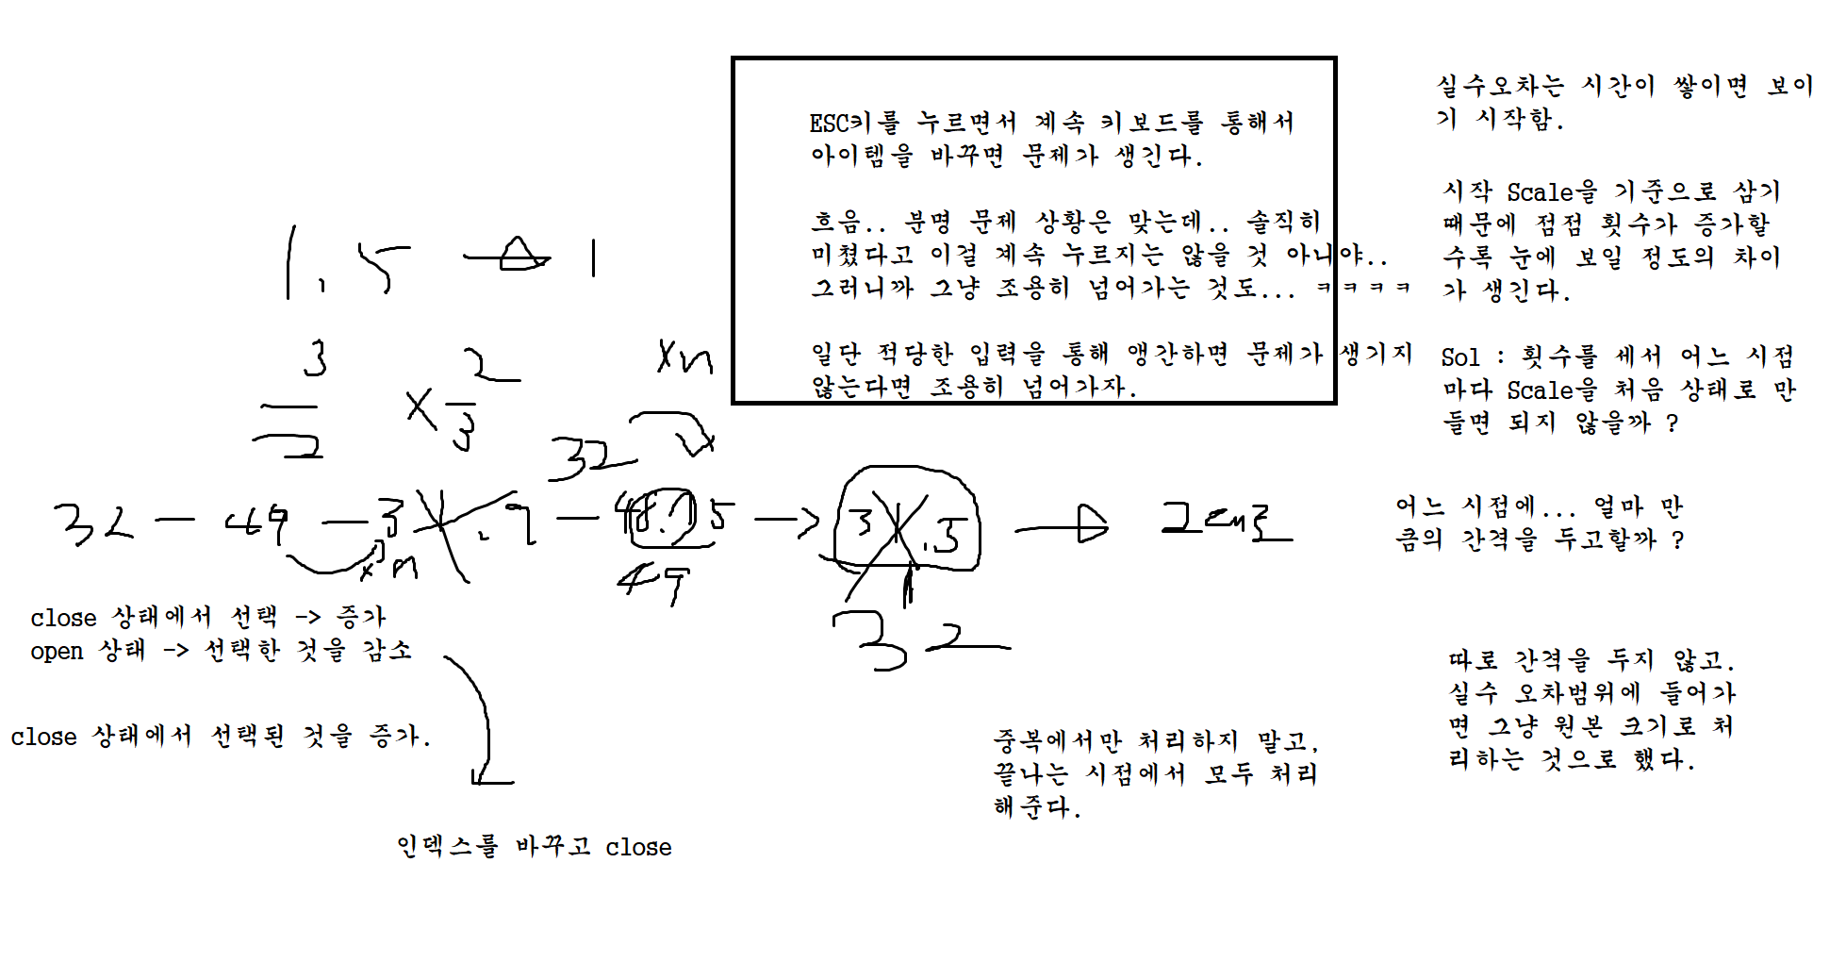

일단, ESC + 키를 오지게 누르다보면 꼬여서 문제가 생기는데.. 이것은 시연회 컨트롤로 충분히 해결할(?) 수 있는 문제이다. (크윽 타협해버렸다), ESC를 계속 누르는 경우 생겼던 or 크기 증가-> 인덱스 바꿔서 Close(감소) 했을 때의 처리는 실수오차로 인해서 생기는 문제였다. 아무튼 이것을 고쳤기 때문에 정말 작정하고 연타를 하지 않는 이상 문제가 생길 일은 없다. 따라서 이 정도로 고치고 넘어가도록 한다. ㅇㅇ

InGame에서 배경에 해당하는… 밝기가 너무 밝아… 다시 처리하자. 타일은 괜찮은 것 같고, 배경만 처리를 좀 바꿔보자. (+Title 배경) -> 타이틀을 통해서 테스트하고 게임에 적용. 괜찮은데 ㅇㅇ

플레이어가 광원 Object를 들고 있을 수 있게 처리하자. ㅇㅇ

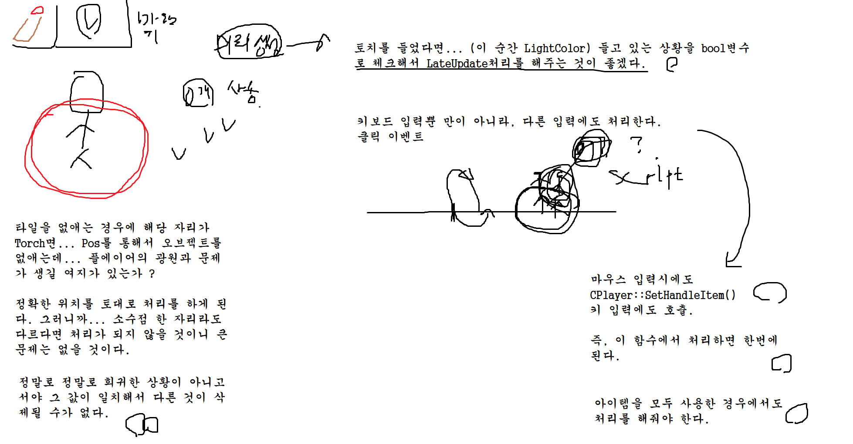

시작하는 경우에 1Frame에서 이전 설정 값이 출력되어 깜빡거린다. (장면 전환에서) ㅇㅇ

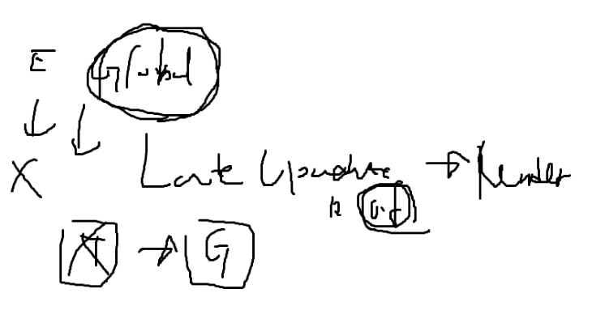

DayObject 에서 주는 Ratio값을 조정해서 가장 위에 있는 경우에 시간을 주도록 해볼까

Ratio쪽을 바꾸기는 … 뭐해서 가져다 쓰는 Shader코드에서 바꿔버렸다.

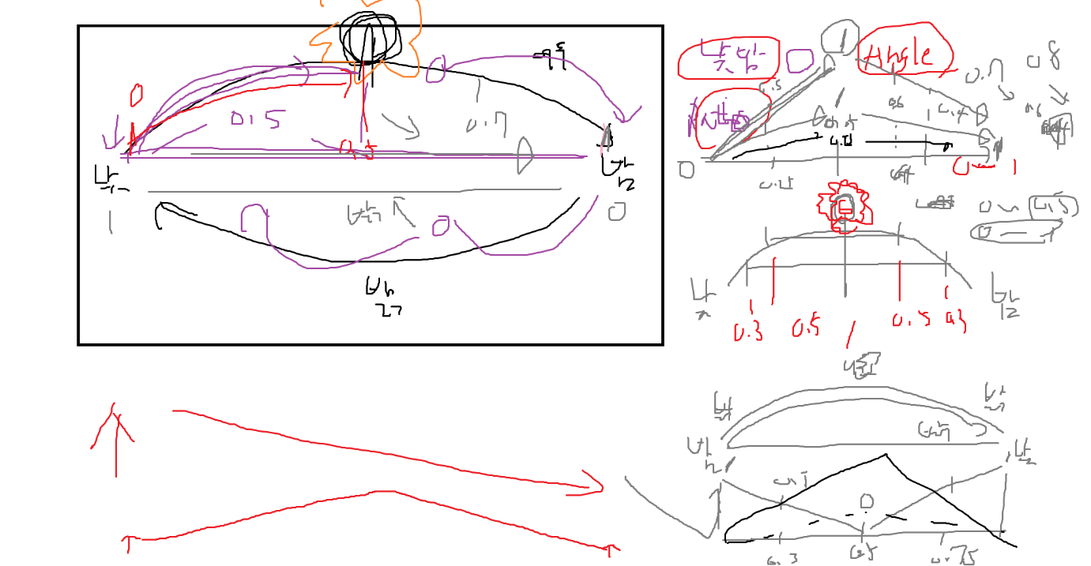

원작 느낌과 비슷하게 해봤다. 오른쪽 그림처럼 그래프를 잡았고, 밤의 경우에는 이것보다 너 낮은 범위가 나오도록 했다. (변화 전 : 왼쪽, 변화 후 : 오른쪽) ㅇㅇ

처음 시작시에 게임이 너무 어두우니까.. Ratio를 주는 것으로 하자.. ㅇㅋ

몬스터가 너무 나오는 자리에서 계속 나옴… ㅇㅇ

Font 초록색 안 보여요.. (Font 조정하기)ㅇㅇ

GelObj 계속 깜빡이네 … 뭐지 혹시 iterator 문제로 인해서 …. 잘못잡는 건가 모름..

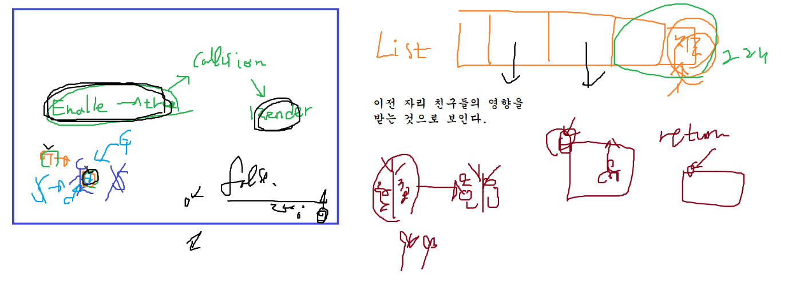

정확한 원인은 모르겠으나 다른 친구들의 영향을 받을 만한 위치에 있는 경우에 생기는 문제로 보인다. 따라서 사용한 Object의 위치를 원점에다 두기로 했다. 문제가 사라지지 않는다. ㅠㅠ

역시 이 문제가 아니였던거야.. GelObj인데.. 위치가 다른 친구가 있네 ? 아니 왜 생성되는거야 ?

모르겠네 ? 근데 맞아. z위치를 보면 분명 그 PoolObj인데… Pass

3월 26일 목

Sound 작업

게임에 필요한 Sound를 분류해서 게임에 직접 연결한다.

직접 플레이를 하면서 어떤 정보가 필요한지 보도록 하자.

테라리아에는 Sound 파트가 3가지가 있다.

Music – 배경음악. (다 구한 듯 Title, InGame 낮, 밤)

Sound – 게임 효과음으로 보인다.

Ambient – 환경 관련 Sound처리로 보인다. 비, 모래 바람 등 (필요없어)

Button 효과음.. 필요없다 ㅇㅇ

Title Scene – 배경 음악 ㅇㅇ

GameScene – 배경 음악 ㅇㅇ

설마 했더니… 기본적인 소리 차이가 너무 심해서… 소리를 줄인 줄도 몰랐어… 뭐지 ? ㅎㄷㄷ 와우. 보통 Play랑 Volume을 같이 사용할 것 같다. 매크로좀 만들고 간다. (그냥 함수를 고침)

오류 생겨서 멘탈 나감. (잡긴 잡았는데 멘탈은 나감…) DISABLE_CLONE 에서 복사 생성자인데 return nullptr를 하고 있었다. (근데 이걸 계속 쓰고 있었는데 왜 오류가 뜨지 않았을까 ?) 이걸 고치니까 계속 문제가 생긴다. 보니까 복사생성자에서 부모의 기본생성자를 호출하려고 하는데 Script에서는 기본생성자가 없다. 따라서 이것을 고려하지 않는 DISABLE_CLONE 매크로는 결국 CScript(0) 생성자를 호출하지 못하고 있었다. 이걸 고치니까 에러가 사라졌다.

기존에는 왜 문제가 없었는가…. 그리고 Define문의 문제점은 디버깅이 힘들어진다는 것… Define문 자체에서는 문제가 없기 때문에 딱히 문제가 있다는 생각이 들지 않는다…

Grab – 아이템 획득시 (ItemObj), ㅇㅇ

(Inventory)Mouse를 통해 아이템을 들을 때, 놓을 때 ㅇㅇ

(Crafting) 마우스를 통해 아이템 생성시 ㅇㅇ

(키 입력을 통해서 잡는 것은 소리가 나지 않음)

Menu On/Off (Inventory Open/Close) ㅇㅇ

처음 시작시에는 false - false라서 바뀌지 않음. 따로 소리 X

Tick (Crafting 목록 내리거나 올릴 때 ㅇㅇ, 키 입력을 통해서 아이템 장착시 ㅇㅇ)

Player_Hit ㅇㅇ

죽는 상황에서는 풀피로 만들어두는데… 이 상황에서 우엑 이러면서 죽으면 좀 이상하니까 패스.

Zombie 울음소리 (적당히 골라서 넣자) 한 6개 정도?

5개 준비 완료. (Zombie마다 셋팅해서 소리 출력하게 하면 되겠다)

플레이어를 찾은 경우에 소리를 내는 것으로 보인다.

좀비 하나가 하나의 울음소리만 내는 것은 아닌데, 특정 좀비의 울음소리를 3개 정도 준비해놓고 랜덤으로 호출한 것 같기도 하고… 아무튼 나는 좀비 1 – 1 Sound로 가자.

(7초에 한번 출력하는 것으로 했다. 그리고 맞난지 별로 안 되었을 때 울음소리 ~) ㅇㅇ

아이템을 흔드는 경우에 나는 소리. 휙휙 (일단 허공을 치든, 블록을 치든 소리가 난다)

SwayTime을 동일하게 했으니… 적당한 소리로 처리해주자.. ㅇㅇ

블록을 설치하는 경우의 소리. Dig소리랑 동일한 것 같은데 ? 1번 2번.. 그걸로 보임 ㅇㅇ

Tile을 캐는 경우 나는 소리 슥(Item 흔들기) 톡(Dig) 첵(Grap) ㅇㅇ

문 열기, 닫기 ㅇㅇ

나무 OR 선인장 뭉치가 캐질 때

grab소리가 좋겠다. ㅇㅇ

Monster Hit 소리가 없던데 ?

Zombie_Hit, Killed ㅇㅇ

Slime Hit, Killedㅇㅇ

일단, Release에서 얼마나 나오나 볼께요. 앵간 나와줘야 하는데 ㅠㅠ Debug로 30Frame도 뜨니까 ㅠㅠ 와 Release에서 기본 60FPS -> 370까지 뜨던데 ㅎㄷㄷ;

문제 없네 이러면 ㅋㅋ Monster아래에 Bar까지 출력해보자. (갑자기 기분 오지게 좋아진 유민이 ㅋㅋ)

슬라임과 몬스터에게 Second값을 줘서 무적 시간을 주는 것이 좋지 않을까 (굳이 안 해도 됨)

그리고 생각보다 기본 곡괭이 빠르네요…(바꿀까… ? 아니 그냥 두자…) ㅇㅇ

3월 27일 아래의 작업을 하고 프로젝트 마무리.

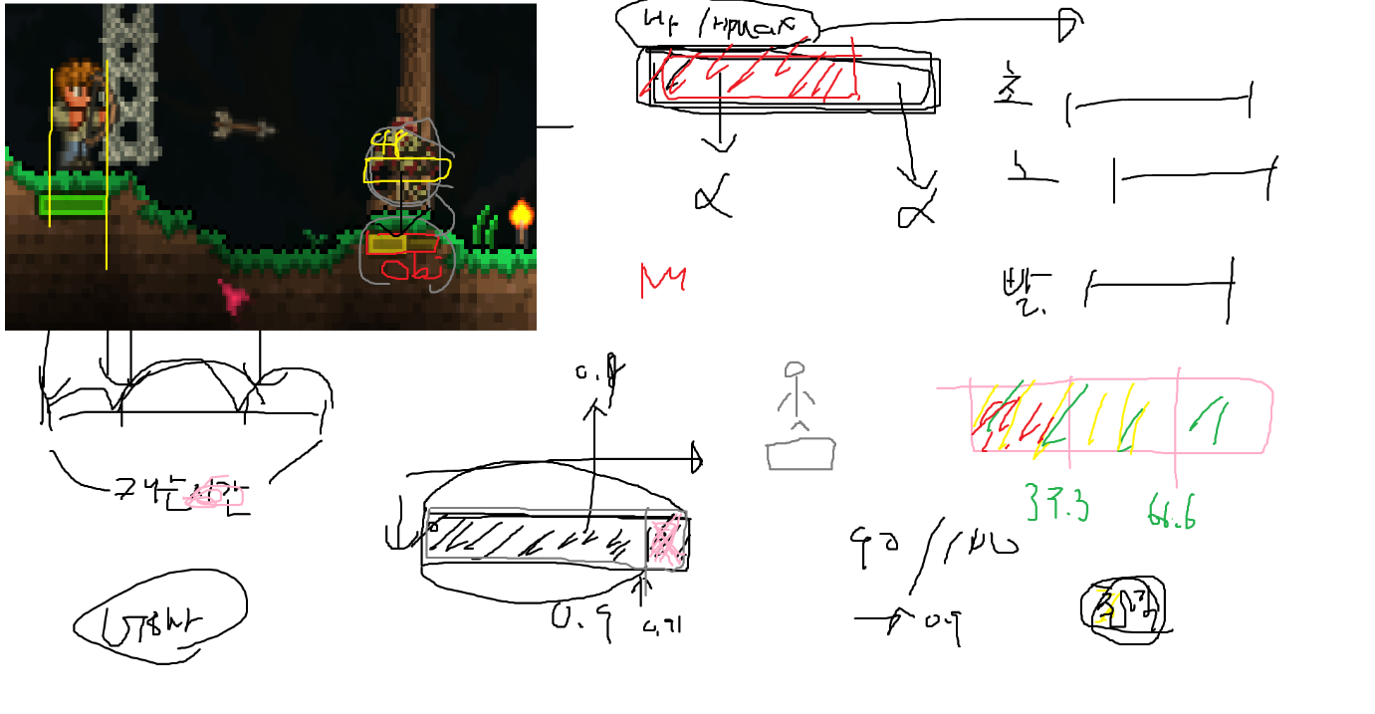

Monster의 체력을 출력하는 UI를 만든다. (MonsterUIObj, MonsterUI Layer) ㅇㅇ

카메라가 찍도록 하지는 않았다. (MainCam) ㅇㅇ

어짜피 Monster는 최대 5개이다. 따라서 미리 5개를 생성해놓고 필요한 상황에 연결하는 것이 좋겠다.

Monster생성시 같이 생성하여 연결해주면 될 것 같다. ㅇㅇ

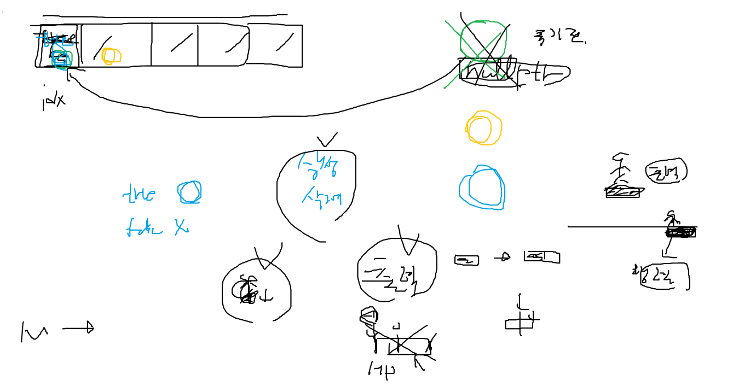

GelObj가 계속 뜨고 있는데. 마치 1FPS의 SetEnable처리가… ㅇㅇ 이상하네 ? 근데 이건 이상할 것이 전혀 없거든.. 뭐지 ? 깜빡임은 ?

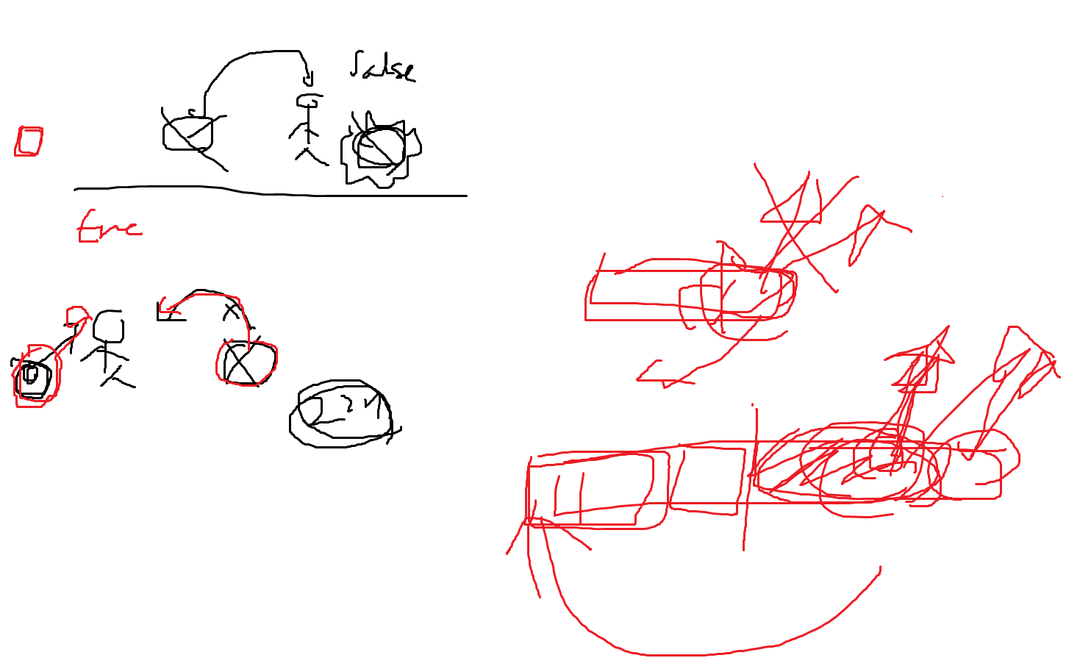

정확히는 모르겠는데 PoolObj의 순서상… 뒤에서 가져가고 뒤에서 반환… 이게 문제라는 생각이 들었다. 그래서 Rotation방식으로 했더니 문제가 안 생겼다 ㅇㅇ

해상도를 바꾸는 경우에 UI Object의 위치가 맞지 않게 된다. (위치 재설정 이런 개념이 있어야 하지 않을까 싶다.) 일단 문제가 있는 부분을 확인해보도록 한다.

Inventory, Crafting, ArmorPanel UI위치 폰트위치.. 그리고 배경에 해당하는 Object 위치.. 근데… 이게 좀 귀찮기도 하고.. 해상도를 바꿔버리는데 생기는 문제중에 가장 심한 것은… Y에 해당하는 TileMap이 더 이상 없다는 것이다. 그러니까.. 점프를 하는데… 상태가 정말 안 좋다. (위치를 튕겨나가니까…) 일단 TileMap부터 생성해서 넣자. ㅇㅇ

그냥 DX에서 제공하는 자체 해상도 증가 쓰거나 그냥 이 해상도에 만족하면 안 되냐 ? ㅇㅇ 그러자 그러면 ㅇㅇ

시간이 너무 짧더만… day 10분으로 가자. ㅇㅇ (영상찍는데 너무 빨리 어두워) 다시 리턴 ㅇㅇ

Release 작업에서 검토 -> Client로 옮기는 작업 진행

아마, 중간에 장면 전환일어나고 … 로직에서 처리하니까.. 문제 없을거고 우리는 초반부만 신경쓰면 될 것 같다. 그리고 처음 Scene이 Loading된 상태로 있어야지.

GameViewSetFocus;

CScene* pScene = CSceneMgr::GetInst()->GetScene();

wstring strPath = CPathMgr::GetResPath();

strPath += L"Scene/testScene.scene";

CSaveLoadMgr::LoadScene(strPath);

CCore::GetInst()->SetSceneMode(SCENE_MODE::STOP);

// nullptr 셋팅.

MAINFRAME->PostLoadScene();

싱글톤 추가 처리 (Script 싱글톤은 어디서 없앨거야…) ㅇㅇ

#define GAMEVIEW_X 1120

#define GAMEVIEW_Y 630

Debug – Client로 릭이 생기는지 확인해보자. ㅇㅇ

마우스가 이상해. 그 작업영역 크기가 문제였다. ㅇㅇ

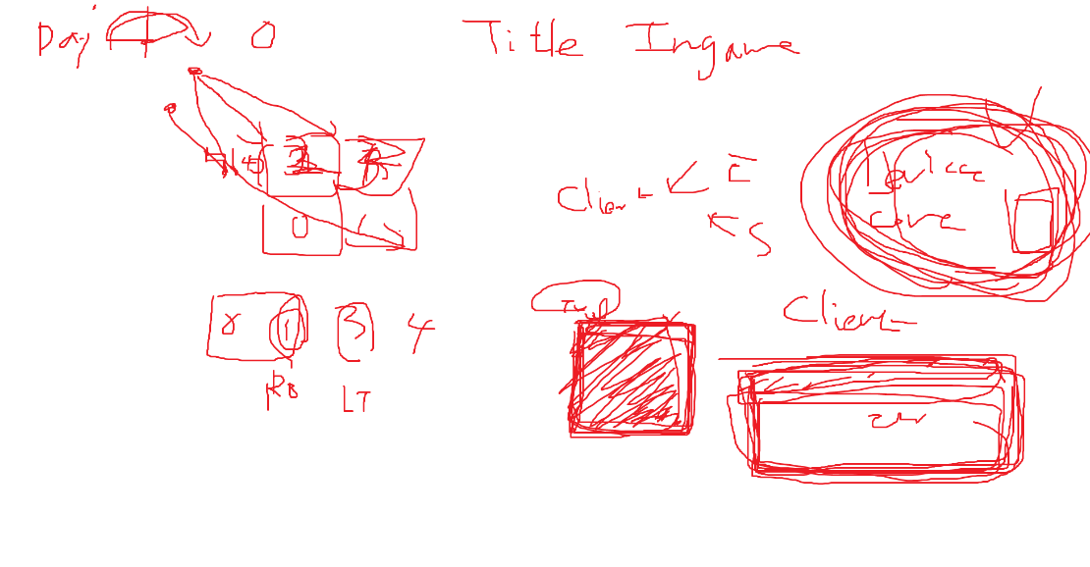

Tool Debug, Release OK

Client – Debug OK

Client – Release OK

영상은 나중에 찍는 것으로 하고 감상문 내일 쓰겠음 ㅋㅋ